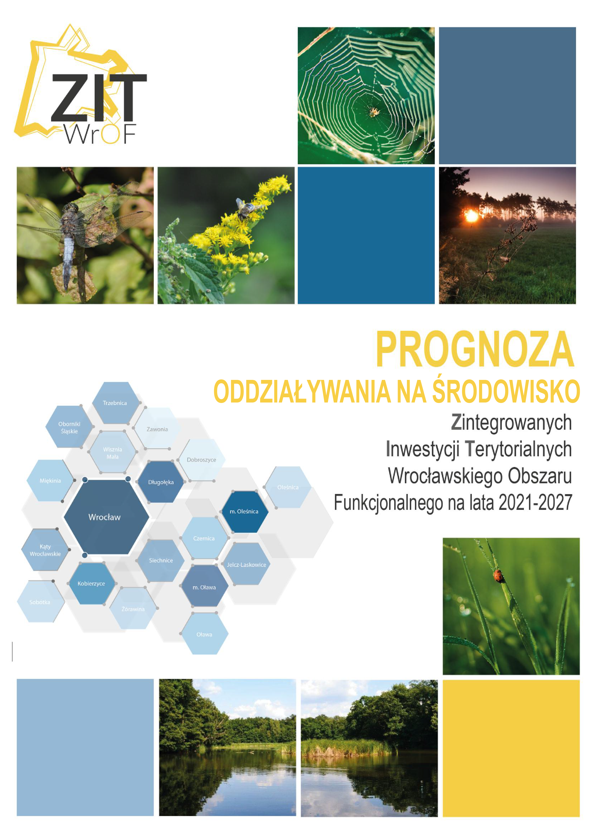

Dokument został opracowany przez zespół specjalistów
Zakładu Analiz Środowiskowych Eko-precyzja w składzie:
mgr Czupryn Paweł,
mgr Ludwik Gabryś,
mgr inż. Karolina Ioannidis,
mgr inż. Agnieszka Szostok,
mgr inż. Adrianna Kumorek,
inż. Wiktoria Mitręga,
inż. Patrycja Witosz

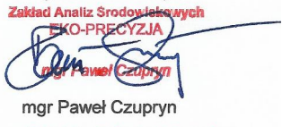
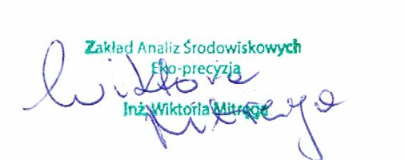
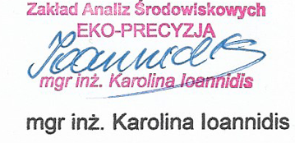

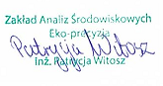

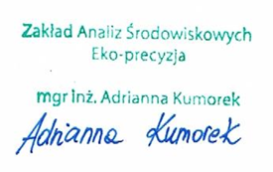



Projekt współfinansowany ze środków Funduszu Spójności
w ramach Programu Operacyjnego Pomoc Techniczna na lata 2014-2020
Spis treści
I. Przedmiot opracowania 5
II. Cel i zakres merytoryczny opracowania 5
III. Zakres prognozy 5
IV. Metody pracy i materiały źródłowe 6
V. Opis projektu Strategii ZIT WrOF na lata 2021-2027 oraz główne cele i kierunki działań 7
5.1 Podmiot, przedmiot i zakres strategii 7
5.2 Struktura i elementy Strategii 10
VI. Założenia Zintegrowanych Inwestycji Terytorialnych 12
6.1 Komplementarność opracowania 17
6.2 Zasady tworzenia Strategii 25
VII. Analiza i ocena istniejącego stanu na terenach objętych przewidywanym znaczącym oddziaływaniem oraz potencjalne zmiany tego stanu w przypadku braku realizacji 26
7.1 Istniejący stan środowiska 28
Klimat akustyczny 28
Wody 34
Gleby 52
Jakość powietrza 55
Klimat 62
Obszary chronione 64
Tereny zieleni 78
Sieć kanalizacyjna 91
Sieć gazowa 96
Infrastruktura energetyczna 98
Odpady komunalne 102
Odpady w postaci wyrobów zawierających azbest 104
7.2 Istniejące problemy ochrony środowiska 106
VIII. Przewidywane oddziaływanie na środowisko w wyniku realizacji zapisów dokumentu 108
IX. Przewidywane oddziaływanie działań zawartych w projekcie Strategii ZIT WrOF na wybrane elementy środowiska 137
9.1 Przedsięwzięcia mogące potencjalnie znacząco oddziaływać na środowisko 137
9.2 Obszary chronione oraz pozostałe formy ochrony przyrody 138
9.3 Różnorodność biologiczna, rośliny i zwierzęta oraz grzyby 191
9.4 Ludzie 193
9.5 Powietrze atmosferyczne 194
9.6 Klimat 196
9.7 Zabytki oraz dobra materialne 199
9.8 Zasoby naturalne 200
9.9 Wody 200
9.10 Krajobraz i powierzchnia ziemi 203
9.11 Hałas i promieniowanie elektromagnetyczne 206
9.12 Gospodarka odpadami i ograniczenie powstawania odpadów 207
9.13 Ryzyko wystąpienia poważnej awarii 208
X. Analiza rozwiązań mających na celu zapobieganie, ograniczanie lub kompensację przyrodnicza negatywnych oddziaływań na środowisko, mogących być rezultatem realizacji projektowanego dokumentu 208
XI. Propozycja działań alternatywnych 213
XII. Potencjonalne oddziaływanie transgraniczne 214
XIII. Monitorowanie realizacji Strategii Rozwoju 215
XIV. Podsumowanie i wnioski 218
XV. Streszczenie w języku niespecjalistycznym 219
Zestawienie tabel oraz rysunków 224

I. Przedmiot opracowania
Przedmiotem niniejszego opracowania jest prognoza oddziaływania na środowisko do projektu Strategia Zintegrowanych Inwestycji Terytorialnych Wrocławskiego Obszaru Funkcjonalnego na lata 2021-2027.

II. Cel i zakres merytoryczny opracowania
Głównym celem prognozy jest ustalenie czy zapisy projektu Strategii ZIT WrOF na lata 2021-2027 nie naruszają zasad prawidłowego funkcjonowania środowiska przyrodniczego, a cele ochrony środowiska i zrównoważonego rozwoju są spójne z celami i priorytetami zaplanowanymi w dokumentach wyższego szczebla. Prognoza ma za zadanie także ułatwić identyfikację możliwych do określenia skutków środowiskowych spowodowanych realizacją postanowień ocenianego dokumentu oraz określić, czy istnieje prawdopodobieństwo powstawania w przyszłości konfliktów i zagrożeń w środowisku.

III. Zakres prognozy
Zakres prognozy powinien być zgodny z art. 51 ust. 2 ustawy z dnia 3 października 2008 r.
o udostępnianiu informacji o środowisku i jego ochronie, udziale społeczeństwa w ochronie środowiska oraz o ocenach oddziaływania na środowisko (Dz. U. 2022 poz. 1029 z późn. zm.).
Prognoza oddziaływania na środowisko zawiera:
- informacje o zawartości, głównych celach projektowanego dokumentu oraz jego powiązaniach z innymi dokumentami;
- informacje o metodach zastosowanych przy sporządzaniu prognozy;
- propozycje dotyczące przewidywanych metod analizy skutków realizacji postanowień projektowanego dokumentu oraz częstotliwości jej przeprowadzania;
- informacje o możliwym transgranicznym oddziaływaniu na środowisko;
- streszczenie sporządzone w języku niespecjalistycznym.

Prognoza ponadto określa, analizuje i ocenia:
- istniejący stan środowiska oraz potencjalne zmiany tego stanu w przypadku braku realizacji projektowanego dokumentu;
- stan środowiska na obszarach objętych przewidywanym znaczącym oddziaływaniem;
- istniejące problemy ochrony środowiska istotne z punktu widzenia realizacji projektowanego dokumentu, w szczególności dotyczące obszarów podlegających ochronie na podstawie ustawy z dnia 16 kwietnia 2004 r. o ochronie przyrody;
- cele ochrony środowiska ustanowione na szczeblu międzynarodowym, wspólnotowym i krajowym, istotne z punktu widzenia projektowanego dokumentu, oraz sposoby, w jakich te cele i inne problemy środowiska zostały uwzględnione podczas opracowywania dokumentu;
- przewidywane znaczące oddziaływania, w tym oddziaływania bezpośrednie, pośrednie, wtórne, skumulowane, krótkoterminowe, średnioterminowe i długoterminowe, stałe i chwilowe oraz pozytywne i negatywne, na cele i przedmiot ochrony obszaru Natura 2000 oraz integralność tego obszaru, a także na środowisko, a w szczególności na:

- różnorodność biologiczną,
- ludzi,
- zwierzęta,
- rośliny,
- wodę,
- powietrze,
- powierzchnię ziemi,
- krajobraz,
- klimat,
- zasoby naturalne,
- zabytki,

a także uwzględnia zależności między tymi elementami środowiska i między oddziaływaniami na te elementy.
Prognoza przedstawia rozwiązania mające na celu zapobieganie, ograniczanie lub kompensację przyrodniczą negatywnych oddziaływań na środowisko, mogących być rezultatem realizacji projektowanego dokumentu, w szczególności na cele i przedmiot ochrony obszarowych form ochrony przyrody, rozwiązania alternatywne do rozwiązań zawartych w projektowanym dokumencie wraz z uzasadnieniem ich wyboru oraz opis metod dokonania oceny prowadzącej do tego wyboru albo wyjaśnienie braku rozwiązań alternatywnych, w tym wskazania napotkanych trudności wynikających z niedostatków techniki lub luk we współczesnej wiedzy.
Zakres i stopień szczegółowości Prognozy oddziaływania na środowisko został uzgodniony
z Regionalnym Dyrektorem Ochrony Środowiska we Wrocławiu (pismo znak: WSI.411.479.2022.KM) oraz z Dolnośląskim Państwowym Wojewódzkim Inspektorem Sanitarnym we Wrocławiu (pismo znak: ZNS.9022.4.115.2022.DG).

IV. Metody pracy i materiały źródłowe
Prognoza została opracowana zgodnie z zaleceniami zawartymi w ustawie z dnia 3 października 2008 r. o udostępnianiu informacji o środowisku i jego ochronie, udziale społeczeństwa w ochronie środowiska oraz o ocenach oddziaływania na środowisko (Dz. U. 2022 poz. 1029 z późn. zm.). Przy sporządzaniu niniejszego dokumentu zastosowano metody statystyczne i porównawcze, analizy
i oceny dostosowane do stanu współczesnej wiedzy. Autorzy kierowali się swoją wiedzą
i doświadczeniem stosownie do stanu wiedzy współczesnej. Wszystkie zastosowane metody oceny są dostosowane do zawartości i stopnia szczegółowości projektowanego dokumentu. Część dotycząca oceny oddziaływania na środowisko w projektowanym opracowaniu przedstawiono tabelarycznie. Oceny dokonano w oparciu o analizę poszczególnych elementów środowiska w zależności od zagrożeń stwarzanych przez oddziaływanie na środowisko planowanych inwestycji.

V. Opis projektu Strategii ZIT WrOF na lata 2021-2027 oraz główne cele i kierunki działań

5.1 Podmiot, przedmiot i zakres strategii
Spójność terytorialna, jest istotnym elementem polityki rozwoju UE wpływającym na zwiększenie konkurencyjności obszarów. Instrument Zintegrowanych Inwestycji Terytorialnych (ZIT) od okresu programowania 2014-2020 jest narzędziem wspierającym wdrażanie strategii terytorialnych z wykorzystaniem możliwości finansowych jakie dają nam Fundusze Europejskie. ZIT-y służą przede wszystkim wspieraniu rozwoju miast i obszarów z nimi funkcjonalnie powiązanych.
Formuła ta umożliwia wyjście poza sztywne granice administracyjne samorządów, co przekłada się na większe oddziaływanie realizowanych wspólnie przedsięwzięć. ZIT WrOF od początku istnienia działa w formie porozumienia zawartego pomiędzy JST. W okresie programowania 2014-2020 ZIT WrOF obejmował swym zasięgiem 15 jednostek terytorialnych, z Gminą Wrocław jako Liderem. Nadrzędnym dokumentem programującym tą pilotażową wówczas formę wsparcia była Strategia Zintegrowanych Inwestycji Terytorialnych Wrocławskiego Obszaru Funkcjonalnego (zwana Strategią ZIT WrOF).
W ramach ZIT WrOF – od 2014 r. udało się zrealizować projekty, które w istotny sposób przyczyniły się do poprawy życia mieszkańców obszaru, w tym w szczególności w zakresie: edukacji, infrastruktury technicznej i społecznej, atrakcyjności inwestycyjnej i turystyczno-rekreacyjnej, rewitalizacji, ochrony środowiska, otoczenia biznesu oraz infrastruktury dostosowanej do potrzeb osób starszych.
Okres minionej perspektywy finansowej, pokazał jak realizacja wspólnych inicjatyw przyczynia się do budowy coraz silniejszego potencjału oraz przyciąga zarówno inwestorów jak i nowych mieszkańców. Tak szeroko zakrojone inwestycje i projekty wykraczające poza obszar jednej gminy możliwe były tylko dzięki współpracy i współdziałaniu. ZIT WrOF stał się platformą współpracy, wymiany doświadczeń oraz konsultacji, pozwalającą w innowacyjny sposób postrzegać politykę wspierania rozwoju subregionalnego.
Obecnie ZIT WrOF są kontynuacją działań, które były realizowane w latach 2014-2020. Nadrzędnym dokumentem regulującym zasady funkcjonowania Wrocławskiego Obszaru Funkcjonalnego jest Porozumienie w sprawie zasad współpracy Stron Porozumienia przy programowaniu, wdrażaniu, finansowaniu, ewaluacji, uzgadnianiu wspólnych inwestycji, bieżącej obsłudze i rozliczeniach ZIT WrOF, na perspektywę UE 2021-2027. Obszar ZIT został powiększony o 4 kolejne Gminy. Obecnie tworzy go 19 gmin.
Warunkiem realizacji ZIT w latach 2021-2027 jest niniejsza Strategia Zintegrowanych Inwestycji Terytorialnych Wrocławskiego Obszaru Funkcjonalnego na lata 2021-2027 (zwana dalej Strategią ZIT WrOF 2021-2027), będąca w ujęciu formalno-prawnym strategią terytorialną. Jednocześnie należy podkreślić, że struktura dokumentu wpisuje się w definiowany kształt strategii o charakterze ponadlokalnym. Zgodnie z art. 34 ust. 6 pkt 3) ustawy z dnia 28 kwietnia 2022 r. o zasadach realizacji zadań finansowanych ze środków europejskich w perspektywie finansowej 2021-2027 do końca 2025 r. ZIT WrOF (jako miejski obszar funkcjonalny) zobowiązany będzie do opracowania Strategii Ponadlokalnej, która będzie spójna ze Strategią ZIT. W związku z tym podejście to ułatwi aktualizację dokumentu w przyszłości, ograniczając ją do wypracowania modelu przestrzenno-funkcjonalnego oraz rekomendacji dotyczących polityki przestrzennej.
Opracowanie Strategii ZIT WrOF 2021-2027 zostało poprzedzone kompleksowymi pracami diagnostycznymi i badawczymi. Na tej podstawie wskazano niezbędne do realizacji cele, priorytety i kierunki działań oraz listę projektów możliwych do realizacji w formule ZIT wraz z określeniem planu finansowego. Projekt dokumentu podlega otwartym konsultacjom społecznym oraz Strategicznej Ocenie Oddziaływania na Środowisko.
Strategia ZIT WrOF 2021-2027 została przygotowana przez pracowników Biura Zintegrowanych Inwestycji Terytorialnych Urzędu Miejskiego Wrocławia, we współpracy ze Stowarzyszeniem Wspierania Inicjatyw Gospodarczych Delta Partner (część diagnostyczna). Dodatkowo w procesie opracowania Strategii ZIT WrOF 2021-2027 brali udział członkowie Rady ZIT WrOF składającej się z przedstawicieli partnerów społeczno-gospodarczych oraz Komitetu Sterującego tj. przedstawicieli jednostek samorządu terytorialnego ZIT WrOF.
Dokument oraz określone w nim priorytety wykorzystując zdobyte doświadczenia z poprzedniej perspektywy oraz kontynuując rozwój obszaru z uwzględnieniem uwarunkowań zewnętrznych oraz wewnętrznych, mają na celu umożliwienie dynamicznego rozwoju obszaru ZIT WrOF, zapewniając wysoką jakość życia mieszkańców.
Dokument jest współfinansowany ze środków Programu Operacyjnego Pomoc Techniczna na lata 2014-2020 w ramach Funduszu Spójności.
Obszar ZIT WrOF – zgodnie z Porozumieniem z dnia 17 grudnia 2021 r. w sprawie zasad współpracy Stron Porozumienia przy programowaniu, wdrażaniu, finansowaniu, ewaluacji i koordynowaniu wspólnych przedsięwzięć, bieżącej obsłudze i rozliczeniach ZIT WrOF obszar Zintegrowanych Inwestycji Terytorialnych Wrocławskiego Obszaru Funkcjonalnego – tworzy 19 następujących jednostki samorządu terytorialnego:
Gmina Wrocław, Gmina Jelcz–Laskowice, Gmina Kąty Wrocławskie, Gmina Oborniki Śląskie, Gmina Siechnice, Gmina Sobótka, Gmina Trzebnica, Miasto Oleśnica, Miasto Oława, Gmina Czernica, Gmina Długołęka, Gmina Dobroszyce, Gmina Kobierzyce, Gmina Miękinia, Gmina Oleśnica, Gmina Oława, Gmina Wisznia Mała, Gmina Zawonia, Gmina Żórawina.
Zakres czasowy strategii
Zakres czasowy ustalono do 2029 roku. Jest to okres, na który zaplanowano działania przewidziane
w Strategii ZIT WrOF na lata 2021-2027 wraz z okresem kwalifikowalności wydatków do roku 2029.
Horyzont czasowy strategii
W przypadku horyzontu czasowego istotne jest zwrócenie uwagi nie tylko na okres obowiązywania strategii, ale również na czas, kiedy będą widoczne skutki podjętych w jej ramach działań.
Należy zakładać, że realizowane w ramach Strategii ZIT WrOF zadania nie zakończą się w grudniu 2027 r. Również skutki tych działań będą widoczne jeszcze długo po wygaśnięciu strategii.
Podstawę prawną realizacji instrumentu ZIT we Wrocławskim Obszarze Funkcjonalnym stanowią:
- Umowa Partnerstwa dla realizacji Polityki Spójności 2021-2027 w Polsce,
- Rozporządzenie Parlamentu Europejskiego i Rady (UE) 2021/1060 z dnia 24 czerwca 2021 r. ustanawiające wspólne przepisy dotyczące Europejskiego Funduszu Rozwoju Regionalnego, Europejskiego Funduszu Społecznego Plus, Funduszu Spójności, Funduszu na rzecz Sprawiedliwej Transformacji i Europejskiego Funduszu Morskiego, Rybackiego i Akwakultury, a także przepisy finansowe na potrzeby tych funduszy oraz na potrzeby Funduszu Azylu, Migracji i Integracji, Funduszu Bezpieczeństwa Wewnętrznego i Instrumentu Wsparcia Finansowego na rzecz Zarządzania Granicami i Polityki Wizowej,
- Ustawa z dnia 28 kwietnia 2022 r. o zasadach realizacji zadań finansowanych ze środków europejskich w perspektywie finansowej 2021-2027 (Dz. U. 2022 r. poz. 1079),
- Fundusze Europejskie dla Dolnego Śląska 2021-2027,
- Strategia Rozwoju Województwa Dolnośląskiego 2030,
- Porozumienie z dnia 17 grudnia 2021 r. w sprawie zasad współpracy Stron Porozumienia przy programowaniu, wdrażaniu, finansowaniu, ewaluacji i koordynowaniu wspólnych przedsięwzięć, bieżącej obsłudze i rozliczeniach ZIT WrOF,
- Uchwała nr 6140/VI/22 Zarządu Województwa Dolnośląskiego z dnia 14 listopada 2022 r. w sprawie przyjęcia projektu propozycji wyznaczenia miejskich obszarów funkcjonalnych celem realizacji podejścia terytorialnego w ramach projektu programu Fundusze Europejskie dla Dolnego Śląska 2021-2027 (ze zmianami),
- Uchwała nr 6333/VI/22 Zarządu Województwa Dolnośląskiego z dnia 27 grudnia 2022 r. w sprawie przyjęcia programu Fundusze Europejskie dla Dolnego Śląska 2021-2027 wraz z Prognozą oddziaływania na środowisko programu Fundusze Europejskie dla Dolnego Śląska 2021-2027 wraz z załącznikiem (TPST subregion wałbrzyski) oraz podsumowaniem
- Uchwała nr 6945/VI/23 Zarządu Województwa Dolnośląskiego z dnia 22 maja 2023 r. w sprawie przyjęcia wyznaczonych obszarów celem realizacji podejścia terytorialnego w ramach programu Fundusze Europejskie dla Dolnego Śląska 2021-2027.
Uzupełnieniem informacji dotyczących wspomnianego mechanizmu są Zasady realizacji instrumentów terytorialnych w Polsce w perspektywie finansowej UE na lata 2021-2027, których przygotowanie wynika bezpośrednio z zapisów Umowy Partnerstwa. Opracowanie to zawiera informacje dotyczące ZIT – celu stosowania tego instrumentu, form partnerstwa, zakresu tematycznego czy przygotowania i zatwierdzenia dokumentu strategii ZIT.

5.2 Struktura i elementy Strategii
Strategia ZIT WrOF 2021-2027, zgodnie z wytycznymi zawartymi w Umowie Partnerstwa, zawiera następujące elementy:
- syntezę diagnozy obszaru realizacji ZIT wraz z analizą problemów, potrzeb i potencjałów rozwojowych, w tym wzajemnych powiązań gospodarczych, społecznych i środowiskowych;
- założenia strategiczne, w tym wizję rozwoju Wrocławskiego Obszaru Funkcjonalnego;
- instrumenty Zintegrowanych Inwestycji Terytorialnych na poziomie operacyjnym;
- system realizacji Strategii, w tym jej wdrażania, monitoringu i ewaluacji, określono także komplementarność z innymi dokumentami strategicznymi, budżet oraz ramy finansowe.
Diagnozę zamieszczoną w Strategii przeprowadzono dwuetapowo. W pierwszej fazie prac diagnostycznych wykorzystano analizę informacji zawartych w źródłach zastanych tzw. wtórnych. Analizie poddawane były dane statystyczne zawarte w dokumentach kontekstowych, raportach, strategiach i ogólnodostępnych opracowaniach. Zebrany materiał selekcjonowany był pod kątem jakości i rzetelności. Dopiero po wyselekcjonowaniu wiarygodnych informacji przeprowadzona została właściwa analiza desk research.
Specyfika uwarunkowań organizacyjnych, instytucjonalnych i przestrzennych WrOF wymaga dostosowywania obszarów planowania strategicznego do specyfiki potrzeb i możliwości odnoszących się do współpracy samorządów. Zgodnie z najlepszymi praktykami w dziedzinie planowania strategicznego wyodrębniono wymiar społeczny, gospodarczy i przestrzenny dla celów strategicznych.
Podstawową treścią Strategii jako programu rozwoju było uszczegółowienie celów strategicznych na poziomie operacyjnym (określenie celów operacyjnych i programów działania przypisanych do każdego z celów strategicznych, zdefiniowanie kluczowych projektów zintegrowanych). Szczegółowe plany działań, które umożliwią skuteczne osiągnięcie celów strategicznych zawierają rekomendacje podjęcia interwencji w konkretnych obszarach i kierunkach, w oparciu o możliwości wykorzystania synergii zasobów.
W ostatnim etapie strategii określono system wdrażania dokumentu, w tym metod monitoringu skuteczności osiągania celów wypracowanych na etapie planowania. Kluczowe było zdefiniowanie struktur wdrażania strategii oraz mechanizmów ewaluacji. System monitoringu i ewaluacji uwzględnia specyfikę działania Wrocławskiego Obszaru Funkcjonalnego. Na potrzeby projektowanych procedur wykorzystano najlepsze praktyki w zakresie ewaluacji strategicznej.

VI. Założenia Zintegrowanych Inwestycji Terytorialnych
Poziom operacyjny w Strategii ZIT WrOF 2021-2027 odnosi się do instrumentu ZIT. W ramach Strategii ZIT WrOF zidentyfikowano projekty zintegrowane, w śród których każdy z nich zgodnie z „Zasadami realizacji instrumentów terytorialnych w Polsce w perspektywie finansowej na lata 2021-2027” spełnia co najmniej jeden z dwóch warunków:
- jest projektem partnerskim w rozumieniu art. 39 ustawy o zasadach realizacji zadań finansowanych ze środków europejskich w perspektywie finansowej 2021-2027;
- deklarowany jest wspólny efekt, rezultat lub produkt końcowy projektu, tj. wspólne wykorzystanie stworzonej w jego ramach infrastruktury w przypadku projektów „twardych”, lub objęcie wsparciem w przypadku projektów „miękkich”, mieszkańców co najmniej 2 gmin OF, i ma swoje uzasadnienie zarówno w części diagnostycznej, jak i kierunkowej Strategii ZIT WrOF 2021-2027.
Takim projektem jest każdy jeden projekt z listy projektów wybieranych w trybie niekonkurencyjnym w ramach alokacji przyznanych ZIT WrOF – zarówno z FEDS 2021-2027 jak i FEnIKS 2021-2027.
Z uwagi na ten sam obszar tematyczny projektów oraz ich wspólne powiązania, projekty zostały połączone w wiązki projektów. Każda z wiązek zapewnia wspólny efekt, rezultat lub produkt końcowy projektu i ma wpływ na mieszkańców więcej niż 1 gminy WrOF. Wiązki znajdują swoje uzasadnienie zarówno w części diagnostycznej, jak i kierunkowej Strategii ZIT WrOF 2021-2027. Ponadto w ramach FEnIKS 2021-2021 zidentyfikowano projekty będące jednocześnie projektami zintegrowanymi i komplementarnymi. Projekty te nazwano projektami komplementarnymi. Stanowią one swoiste dopełnienie wiązek zidentyfikowanych w ramach FEnIKS 2021-2027.
Zarówno wiązki projektów, projekty zintegrowane jak i projekty komplementarne realizują jeden lub kilka z następujących priorytetów:
- wspierać rozwój gospodarczy;
- dążyć do neutralności klimatycznej;
- wpływać na zwiększenie dostępności do usług publicznych;
- realnie przekładać się na poprawę jakości życia mieszkańców;
- opierać się na inteligentnym zarządzaniu.
Poniżej przedstawiono poszczególne wiązki, projekty zintegrowane i komplementarne, w odniesieniu do schematu interwencji strategicznej niniejszego dokumentu.
Wskazano cele oraz kierunki działania wraz z przyporządkowaniem do nich projektów zintegrowanych.

Strategia ZIT WrOF 2021-2027 |  |  |  |  | FEDS 2021-2027
Cel strategiczny | Priorytet | Kierunek działania | Wiązka projektów/projekt zintegrowany |  | Cel szczegółowy
1. Poprawa jakości życia na terenie WrOF | 2. Zdrowie | 2.2 Wspieranie poprawy jakości i dostępności usług społecznych, w tym osób ze szczególnymi potrzebami oraz ograniczenie zjawiska wykluczenia społecznego | Wiązka projektów 1: Rozwój usług społecznych na terenie Wrocławskiego Obszaru Funkcjonalnego |  | ESO4.11. Zwiększanie równego i szybkiego dostępu do dobrej jakości, trwałych i przystępnych cenowo usług, w tym usług, które wspierają dostęp do mieszkań oraz opieki skoncentrowanej na osobie, w tym opieki zdrowotnej; modernizacja systemów ochrony socjalnej, w tym wspieranie dostępu do ochrony socjalnej, ze szczególnym uwzględnieniem dzieci i grup w niekorzystnej sytuacji; poprawa dostępności, w tym dla osób z niepełnosprawnościami, skuteczności i odporności systemów ochrony zdrowia i usług opieki długoterminowej
1. Poprawa jakości życia na terenie WrOF | 3. Edukacja | 3.1 Wspieranie równego dostępu do wysokiej jakości kształcenia i szkolenia | Wiązka projektów 2: Upowszechnienie dostępu do edukacji przedszkolnej oraz wsparcie kształcenia zawodowego na terenie Wrocławskiego Obszaru Funkcjonalnego |  | ESO4.6. Wspieranie równego dostępu do dobrej jakości, włączającego kształcenia i szkolenia oraz możliwości ich ukończenia, w szczególności w odniesieniu do grup w niekorzystnej sytuacji, od wczesnej edukacji i opieki nad dzieckiem przez ogólne i zawodowe kształcenie i szkolenie, po szkolnictwo wyższe, a także kształcenie i uczenie się dorosłych, w tym ułatwianie mobilności edukacyjnej dla wszystkich i dostępności dla osób z niepełnosprawnościami
3. Ochrona środowiska naturalnego i adaptacja WrOF do zmian klimatu | 11. Gospodarka niskoemisyjna | 11.1 Wspieranie efektywności energetycznej i redukcji emisji gazów cieplarnianych | Wiązka projektów 3: Termomodernizacja budynków użyteczności publicznej we Wrocławskim Obszarze Funkcjonalnym |  | RSO2.1. Wspieranie efektywności energetycznej i redukcji emisji gazów cieplarnianych
 | 12. Ochrona zasobów środowiska i jego bioróżnorodności | 12.1 Rozwijanie gospodarki wodno-ściekowej | Wiązka projektów 4: Poprawa sytuacji gospodarki wodno-ściekowej w aglomeracjach od 10 tys. do 15 tys. RLM znajdujących się we Wrocławskim Obszarze Funkcjonalnym |  | RSO2.5. Wspieranie dostępu do wody oraz zrównoważonej gospodarki wodnej
 | 12. Ochrona zasobów środowiska i jego bioróżnorodności | 12.1 Rozwijanie gospodarki wodno-ściekowej | Wiązka projektów 5: Poprawa sytuacji gospodarki wodno-ściekowej w aglomeracjach od 2 do poniżej 10 tys. RLM znajdujących się we Wrocławskim Obszarze Funkcjonalnym
 | 12. Ochrona zasobów środowiska i jego bioróżnorodności | 12.2 Ochrona różnorodności biologicznej oraz adaptacja do zmian klimatu wraz z zabezpieczeniem i zwiększeniem odporności na klęski żywiołowe | Wiązka projektów 6: Rozwój terenów zielonych i adaptacja do zmian klimatu we Wrocławskim Obszarze Funkcjonalnym |  | RSO2.7. Wzmacnianie ochrony i zachowania przyrody, różnorodności biologicznej oraz zielonej infrastruktury, w tym na obszarach miejskich, oraz ograniczanie wszelkich rodzajów zanieczyszczenia
 | 13. Zrównoważona mobilność | 13.1 Zwiększenie konkurencyjności transportu zbiorowego i niskoemisyjnych form przemieszczania się | Wiązka projektów 7: Budowa lub rozbudowa dróg, ścieżek, tras rowerowych oraz ciągów pieszo-rowerowych na terenie Wrocławskiego Obszaru Funkcjonalnego |  | RSO2.8. Wspieranie zrównoważonej multimodalnej mobilności miejskiej jako elementu transformacji w kierunku gospodarki zeroemisyjnej
 | 13. Zrównoważona mobilność |  | Wiązka projektów 8: Budowa infrastruktury rowerowej lub pieszo-rowerowej na terenie Wrocławskiego Obszaru Funkcjonalnego |  | RSO5.1. Wspieranie zintegrowanego i sprzyjającego włączeniu społecznemu rozwoju społecznego, gospodarczego i środowiskowego, kultury, dziedzictwa naturalnego, zrównoważonej turystyki i bezpieczeństwa na obszarach miejskich
 | 13. Zrównoważona mobilność | 13.2 Rozwój infrastruktury i działań wspierających osiągniecie zrównoważonej mobilności | Wiązka projektów 9: Budowa lub rozbudowa centrów, węzłów przesiadkowych, P&R oraz B&R na terenie Wrocławskiego Obszaru Funkcjonalnego |  | RSO2.8. Wspieranie zrównoważonej multimodalnej mobilności miejskiej jako elementu transformacji w kierunku gospodarki zeroemisyjnej
 | 13. Zrównoważona mobilność |  | Projekt zintegrowany: Realizacja i aktualizacja Planu Zrównoważonej Mobilności dla Miejskiego Obszaru Funkcjonalnego Wrocławia
4. Integracja i rozwój terytorialny WrOF | 14. Przestrzeń publiczna | 14.1 Utworzenie i odnowa przestrzeni publicznych, w tym wnętrz podwórzowych, terenów zielonych, parków, skwerów i przestrzeni rekreacyjnych | Wiązka projektów 10: Fizyczna odnowa i bezpieczeństwo przestrzeni publicznej we Wrocławskim Obszarze Funkcjonalnym, w tym sprzyjająca aktywności fizycznej |  | RSO5.1. Wspieranie zintegrowanego i sprzyjającego włączeniu społecznemu rozwoju społecznego, gospodarczego i środowiskowego, kultury, dziedzictwa naturalnego, zrównoważonej turystyki i bezpieczeństwa na obszarach miejskich
4. Integracja i rozwój terytorialny WrOF | 14. Przestrzeń publiczna | 14.2 Infrastruktura aktywizacji i integracji społecznej mający na celu poprawę kondycji psychofizycznej mieszkańców | Wiązka projektów 11: Rozwój infrastruktury aktywizacji i integracji społecznej mający na celu poprawę kondycji psychofizycznej mieszkańców we Wrocławskim Obszarze Funkcjonalnym, ze szczególnym uwzględnieniem kultury
4. Integracja i rozwój terytorialny WrOF | 14. Przestrzeń publiczna | 14.3 Poprawa dostępności usług publicznych | Wiązka projektów 12: Poprawa dostępności usług publicznych, w szczególności poprzez budowę lub rozbudowę infrastruktury społecznej i edukacyjnej
4. Integracja i rozwój terytorialny WrOF | 15. Zintegrowane zarządzanie obszarem | 15.1 Wdrażanie instrumentu Zintegrowanych Inwestycji Terytorialnych (ZIT) | Projekt zintegrowany: Przygotowanie i monitorowanie strategii ZIT oraz działania na rzecz zwiększenia zdolności kreowania polityki rozwoju obszaru oraz koordynacyjnych Biura ZIT Wrocławskiego Obszaru Funkcjonalnego
Strategia ZIT WrOF 2021-2027 |  |  |  |  | FEnIKS 2021-2027
Cel strategiczny | Priorytet | Kierunek działania | Wiązka projektów/projekt komplementarny |  | Cel szczegółowy
3. Ochrona środowiska naturalnego i adaptacja WrOF do zmian klimatu | 13. Zrównoważona mobilność | 13.1 Zwiększenie konkurencyjności transportu zbiorowego i niskoemisyjnych form przemieszczania się | Wiązka projektów 1: Poprawa jakości powietrza we Wrocławskim Obszarze Funkcjonalnym poprzez zakup taboru szynowego i autobusowego |  | 2.8 Wspieranie zrównoważonej multimodalnej mobilności miejskiej jako elementu transformacji w kierunku gospodarki zeroemisyjnej
 | 13. Zrównoważona mobilność |  | Projekty komplementarne: Budowa trasy tramwajowej na osiedle Swojczyce wraz z budową nowych mostów Chrobrego we Wrocławiu oraz Budowa wydzielonej trasy komunikacji zbiorowej we Wrocławiu prowadzącej  na osiedle Maślice
 | 13. Zrównoważona mobilność | 13.2 Rozwój infrastruktury i działań wspierających osiągniecie zrównoważonej mobilności | Wiązka projektów 2: Rozwój zrównoważonego systemu transportowego na terenie Wrocławskiego Obszaru Funkcjonalnego poprzez budowę węzłów przesiadkowych
 | 13. Zrównoważona mobilność |  | Wiązka projektów 3: Rozwój zrównoważonego systemu transportowego na terenie Wrocławskiego Obszaru Funkcjonalnego

Wizja rozwoju WrOF
Wizja w ramach opracowania ma dwojaki charakter. Po pierwsze odnosi się do efektu krótkoterminowego, czyli oznaczonego na okres realizacji instrumentu ZIT (perspektywa 2027). Po drugie odwołuje się do potencjalnej perspektywy wieloletniej wskazującej na wizję w optyce tworzenia w kolejnych latach strategii ponadlokalnej.
Uwarunkowania wizji rozwoju Wrocławskiego Obszaru Funkcjonalnego:
Wizja rozwoju WrOF stanowi kontynuację zapisów zawartych w obowiązującej dotychczas Strategii ZIT WrOF opracowanej w odpowiedzi na powołany do życia instrument ZIT w perspektywie finansowej 2014-2020.
Przedstawiony zapis, ale również rozbudowane odniesienie się do poszczególnych jego elementów są zredagowanym i usystematyzowanym efektem przeprowadzonych prac diagnostycznych i badawczych, spośród których jako kluczowe należy uznać:
- Warsztaty design-thinking,
- Zogniskowane wywiady grupowe z interesariuszami WrOF,
- Zrealizowany na podstawie diagnozy bilans strategiczny.
Wizja rozwoju w kontekście stanu docelowego, który określa, wykracza realizacyjnie poza przyjęte ramy czasowe opracowania (rok 2027) i jest elementem szerszej długookresowej polityki rozwojowej nakreślonej dla WrOF.
Osiągnięciu wizji poświęcone są wszystkie wyznaczone w dalszej części opracowania cele strategiczne i kierunki działania. Wizję traktuje się jako czynnik integrujący podejmowane działania, w tym przede wszystkim te o zintegrowanym charakterze.

WrOF stanowi obszar przyjazny mieszkańcom, gwarantujący wysoką jakość życia, gdzie rozwój nowoczesnej gospodarki odbywa się w zgodzie z dbałością o jakość środowiska przyrodniczego.
WrOF charakteryzuje się wysokim poziomem spójności terytorialnej, przede wszystkim w wymiarze komunikacyjnym, przestrzennym, gospodarczym oraz społecznym.
Cele strategiczne
Z poziomu strategicznego mamy do czynienia z trzema wymiarami i czterema celami realizującymi jego założenia. W domenie przestrzennej wyróżniono zagadnienia infrastrukturalne oraz kwestie dotyczące zagospodarowania przestrzennego i elementów ochrony środowiska naturalnego.

Opis celów strategicznych koncentruje się na wskazaniu najważniejszych wyzwań rozwojowych stojących przed WrOF. Charakterystyki te mają na celu zasygnalizowanie aspektów szczególnie ważnych dla całego obszaru funkcjonalnego traktowanego jako integralny podmiot polityki rozwojowej. Ich rozwinięcie i uszczegółowienie zostało umieszczone w Strategii ZIT WrOF.

 | Wymiar społeczny |  | Wymiar gospodarczy |  | Wymiar przestrzenny
Cel strategiczny 1. Poprawa jakości życia na terenie WrOF |  | Cel strategiczny 2. Wzmacnianie innowacyjności i konkurencyjności gospodarki WrOF |  | Cel strategiczny 3. Ochrona środowiska naturalnego i adaptacja WrOF do zmian klimatu |  | Cel strategiczny 4. Integracja i rozwój terytorialny WrOF
Priorytet 1. Kultura |  | Priorytet 5. Innowacyjność |  | Priorytet 9. Gospodarka o obiegu zamkniętym |  | Priorytet 14. Przestrzeń publiczna
Kierunek działania 1.1 Wzmacnianie i rozwój placówek kultury oraz ochrona dziedzictwa kulturowego |  | Kierunek działania 5.1 Wzmacnianie potencjału sektora B+Roraz działania na rzecz nowoczesnej reindustrializacji |  | Kierunek działania 9.1 Transformacja obszaru w kierunku gospodarki o obiegu zamkniętym |  | Kierunek działania 14.1 Utworzenie i odnowa przestrzeni publicznych, w tym wnętrz podwórzowych, terenów zielonych, parków, skwerów i przestrzeni rekreacyjnych
 |  | Kierunek działania 5.2 Rozwój e-usług |  | Priorytet 10. Transformacja energetyczna |  | Kierunek działania 14.2 Infrastruktura aktywizacji i integracji społecznej mająca na celu poprawę kondycji psychofizycznej mieszkańców
Priorytet 2. Zdrowie |  | Priorytet 6. Cyfryzacja |  | Kierunek działania 10.1 Wypracowanie modelu funkcjonowania energetyki |  | Kierunek działania 14.3 Poprawa dostępności usług publicznych
Kierunek działania 2.1 Podnoszenie jakości i dostępności systemu opieki zdrowotnej i zapewnianie równego dostępu, w tym inwestycje w infrastrukturę |  | Kierunek działania 6.1 Rozwój e-usług publicznych |  | Kierunek działania 10.2 Rozwój inteligentnych sieci energetycznych oraz systemów magazynowania energii poza transeuropejską siecią energetyczną (TEN-E) |  | Priorytet 15. Zintegrowane zarządzanie obszarem
Kierunek działania 2.2 Wspieranie poprawy jakości i dostępności usług społecznych, w tym dla osób ze szczególnymi potrzebami oraz ograniczenie zjawiska wykluczenia społecznego |  | Kierunek działania 6.2 Cyfryzacja zasobów i zwiększenie dostępności danych publicznych |  | Priorytet 11. Gospodarka niskoemisyjna |  | Kierunek działania 15.1 Wdrażanie instrumentu Zintegrowanych Inwestycji Terytorialnych (ZIT)
 |  | Priorytet 7. Rynek pracy |  | Kierunek działania 11.1 Wspieranie efektywności energetycznej i redukcji emisji gazów cieplarnianych |  | Kierunek działania 15.2 Tworzenie partnerskich projektów przez gminy WrOF poza mechanizmem ZIT
Kierunek działania 2.3 Rozwijanie zintegrowanego systemu wsparcia senioralnego
Kierunek działania 2.4 Wspieranie opieki żłobkowej i opieki nad dziećmi do lat 3 |  | Kierunek działania 7.1 Wdrażanie różnorodnych form aktywizacji zawodowej |  | Kierunek działania 11.2 Wspieranie rozwoju energii odnawialnej
 |  |  |  | Priorytet 12. Ochrona zasobów środowiska i jego bioróżnorodności
Priorytet 3. Edukacja |  | Kierunek działania 7.2 Adaptacja do zmian na rynku pracy |  |  |  | Priorytet 16. Planowanie przestrzenne
 |  |  |  | Kierunek działania 12.1 Rozwijanie gospodarki wodno-ściekowej
Kierunek działania 3.1 Wspieranie równego dostępu do wysokiej jakości kształcenia i szkolenia |  | Priorytet 8. Turystyka |  | Kierunek działania 12.2 Ochrona różnorodności biologicznej oraz adaptacja do zmian klimatu wraz z zabezpieczeniem i zwiększeniem odporności na klęski żywiołowe |  | Kierunek działania 16.1 Koordynacja planowania przestrzennego
 |  | Kierunek działania 8.1 Promocja obszaru i wzmacnianie roli zrównoważonej turystyki w rozwoju gospodarczym
Kierunek działania 3.2 Wspieranie podnoszenia kwalifikacji i uczenia się przez całe życie |  |  |  | Priorytet 13. Zrównoważona mobilność
Priorytet 4. Migranci |  |  |  | Kierunek działania 13.1 Zwiększenie konkurencyjności transportu zbiorowego i niskoemisyjnych form przemieszczania się
Kierunek działania 4.1 Wspieranie integracji społeczno-gospodarczej obywateli państw trzecich |  |  |  | Kierunek działania 13.2 Rozwój infrastruktury i działań wspierających osiągnięcie zrównoważonej mobilności
Kierunek działania 4.2 Tworzenie systemu skutecznej integracji migrantów |  |  |  | Kierunek działania 13.3 Promowanie oraz rozwój nowych form i usług z zakresu mobilności
 |  |  |  | Kierunek działania 13.4 Rozwój i wsparcie infrastruktury w ramach TEN-T
 |  |  |  | Kierunek działania 13.5 Rozwój i udoskonalanie infrastruktury transportu drogowego, kolejowego oraz wodnego śródlądowego na rzecz poprawy dostępu do TEN-T oraz mobilności transgranicznej

6.1 Komplementarność opracowania
Zgodnie z zasadami planowania strategicznego, sformułowane w niniejszej strategii założenia planistyczne i cele oraz kierunki działań powinny wpisywać się i być spójne z założeniami dokumentów wyższego rzędu: europejskimi, krajowymi czy regionalnymi.
Poniżej wskazano wykaz dokumentów, z którymi spójna jest Strategia Zintegrowanych Inwestycji Terytorialnych Wrocławskiego Obszaru Funkcjonalnego na lata 2021-2027 oraz wykazano komplementarność celów strategicznych Strategii ZIT WrOF 2021-2027 z przytoczonymi dokumentami.
Europejski Zielony Ład
Wskazany dokument wskazuje plan działań mających na celu umożliwienie efektywnego wykorzystana zasobów dzięki wdrażaniu koncepcji czystej gospodarki o obiegu zamkniętym oraz wzmacnianiu i ochronie bioróżnorodności oraz ograniczeniu ilości zanieczyszczeń. Założenia w niniejszej Strategii, w szczególności Cel strategiczny 3. Ochrona środowiska naturalnego i adaptacja WrOF do zmian klimatu, a w tym Priorytet 9. Gospodarka o obiegu zamkniętym, są spójne z założeniami dokumentu Europejski Zielony Ład.
Europejski Zielony Ład | Strategia ZIT WrOF 2021-2027
- inwestycje w technologie przyjazne dla środowiska  - wspieranie innowacji przemysłowych  - wprowadzanie czystszych, tańszych i zdrowszych form transportu prywatnego i publicznego  - obniżenie emisyjności sektora energii  - zapewnienie większej efektywności energetycznej budynków | Cel strategiczny 3. Ochrona środowiska naturalnego i adaptacja WrOF do zmian klimatu

Nowy Europejski Bauhaus
Celem wprowadzenia nowego europejskiego Bauhausu jest zapewnienie społeczeństwu dostępu do towarów, które pochodzą z obiegu zamkniętego, są mniej emisyjne oraz takich, które wspierają regenerację przyrody i chronią bioróżnorodność. Poniżej odniesiono się do realizacji nowego europejskiego Bauhausu poprzez wskazanie wyróżnionych w przytoczonym dokumencie osi tematycznych ścieżki transformacji wraz z odniesieniem do celów strategicznych zaplanowanych w Strategii ZIT WrOF 2021-2027.

Nowy Europejski Bauhaus | Strategia ZIT WrOF 2021-2027
Powrót do natury | Cel strategiczny 3. Ochrona środowiska naturalnego i adaptacja WrOF do zmian klimatu
Odzyskanie poczucia przynależności | Cel strategiczny 1. Poprawa jakości życia na terenie WrOF
Nadanie priorytetu miejscom i ludziom, którzy tego najbardziej potrzebują | Cel strategiczny 1. Poprawa jakości życia na terenie WrOF
Potrzeba zapewnienia w ekosystemach przemysłowych długoterminowego myślenia w kategoriach cyklu życia produktu | Cel strategiczny 2. Wzmacnianie innowacyjności i konkurencyjności gospodarki WrOF

Krajowa Strategia Rozwoju Regionalnego 2030
Krajowa Strategia Rozwoju Regionalnego 2030 stanowi podstawowy dokument strategiczny polityki regionalnej Polski do roku 2030. W przyjętej perspektywie kładzie nacisk na zrównoważony rozwój całego kraju, w szczególności zmniejszanie dysproporcji w poziomie rozwoju społeczno-gospodarczego oraz wsparcie rozwoju obszarów, które tracą funkcje społeczno-gospodarcze lub nie są w stanie wykorzystać i rozwinąć posiadanego potencjału rozwojowego. Poniżej zestawiono cele Krajowej Strategii Rozwoju Regionalnego 2030 z celami zidentyfikowanymi w niniejszej Strategii.
Krajowa Strategia Rozwoju Regionalnego 2030 | Strategia ZIT WrOF 2021-2027
Cel 1. Zwiększenie spójności rozwoju kraju w wymiarze społecznym, gospodarczym, środowiskowym i przestrzennym | Cel strategiczny 1. Poprawa jakości życia na terenie WrOF
 | Cel strategiczny 2. Wzmacnianie innowacyjności i konkurencyjności gospodarki WrOF
Cel 2. Wzmacnianie regionalnych przewag konkurencyjnych | Cel strategiczny 1. Poprawa jakości życia na terenie WrOF
Cel 2. Wzmacnianie regionalnych przewag konkurencyjnych | Cel strategiczny 2. Wzmacnianie innowacyjności i konkurencyjności gospodarki WrOF
Cel 3. Podniesienie jakości zarządzania i wdrażania polityk ukierunkowanych terytorialnie | Cel strategiczny 1. Poprawa jakości życia na terenie WrOF
 | Cel strategiczny 4. Integracja i rozwój terytorialny WrOF

Krajowa Polityka Miejska 2030
Krajowa polityka miejska 2030 jest dokumentem, który skupia się na zrównoważonym rozwoju miast i miejskich obszarów funkcjonalnych oraz wskazuje działania, narzędzia i instrumenty, będące odpowiedzią na aktualne zjawiska i procesy identyfikowane w miastach. W dokumencie wskazano sześć celów, które wpisują się w wizję rozwoju miast oraz ich obszarów funkcjonalnych w perspektywie długofalowej, mianowicie:
- miasto kompaktowe – skupia się na zrównoważonym rozwoju obszarów miejskich oraz racjonalnym wykorzystaniu przestrzeni i dostępnych zasobów,
- miasto zielone – dotyczy realizacji działań mających na celu przeciwdziałanie i zapobieganie negatywnym skutkom kryzysu klimatycznego oraz poprawie jakości powietrza,
- miasto produktywne – oznacza rozwój zdywersyfikowanej gospodarki oraz zwiększenie atrakcyjności rynku pracy na obszarach miejskich,
- miasto cyfrowe – zakłada zwiększenie efektywności zarządzania rozwojem miejskim poprzez procesy transformacji cyfrowej,
- miasto dostępne – ma zapewnić równe szanse wszystkim mieszkańcom w dostępie do usług oraz umożliwić pełne uczestnictwo w życiu społecznym,
- miasto sprawne – oznacza zdolność skutecznego wykorzystania posiadanych zasobów, zwiększenie efektywności zarządzania oraz stopnia współpracy między interesariuszami procesu rozwoju miejskich obszarów funkcjonalnych.
Poniżej odniesiono się do celów Krajowej polityki miejskiej 2030 i celów Strategii ZIT WrOF 2021-2027, których zakres realizacji tożsamy jest ze wskazanymi założeniami.
Krajowa Polityka Miejska 2030 | Strategia ZIT WrOF 2021-2027
Miasto kompaktowe | Cel strategiczny 3. Ochrona środowiska naturalnego i adaptacja WrOF do zmian klimatu
Miasto kompaktowe | Cel strategiczny 4. Integracja i rozwój terytorialny WrOF
Miasto zielone | Cel strategiczny 3. Ochrona środowiska naturalnego i adaptacja WrOF do zmian klimatu
Miasto produktywne | Cel strategiczny 2. Wzmacnianie innowacyjności i konkurencyjności gospodarki WrOF
Miasto cyfrowe | Cel strategiczny 2. Wzmacnianie innowacyjności i konkurencyjności gospodarki WrOF
Miasto dostępne | Cel strategiczny 4. Integracja i rozwój terytorialny WrOF
Miasto sprawne | Cel strategiczny 1. Poprawa jakości życia na terenie WrOF

Strategia Rozwoju Województwa Dolnośląskiego 2030
Strategia Rozwoju Województwa Dolnośląskiego 2030 stanowi nadrzędny dokument strategiczny w województwie dolnośląskim oraz odpowiada na podstawowe wyzwania polityki spójności Unii Europejskiej. Dokument zakłada dwa wymiary terytorialne interwencji publicznej: horyzontalny, którego realizacja obejmuje terytorium całego województwa oraz obszarowy, skupiający się na działaniach ukierunkowanych terytorialnie w stronę OSI (Obszarów strategicznej interwencji). Na poziomie regionalnym zdefiniowano OSI, w skład których wchodzi Wrocławski Obszar Funkcjonalny, w odniesieniu do którego przedstawiono cele operacyjne zidentyfikowane jako priorytetowe. Strategia Rozwoju Województwa Dolnośląskiego 2030 określa wizję województwa jako region równomiernego rozwoju, region przyjazny, nowoczesny i konkurencyjny. Nadrzędnym celem zidentyfikowanym w dokumencie jest harmonijny rozwój regionu i wysoka jakość życia dolnośląskiej społeczności. Cel nadrzędny uszczegóławiają cele strategiczne, które zaprezentowano w poniższej tabeli wraz z priorytetowymi celami operacyjnymi dla WrOF i przyporządkowanymi celami zawartymi w Strategii ZIT WrOF 2021-2027.
Strategia Rozwoju Województwa Dolnośląskiego 2030 |  | Strategia ZIT WrOF 2021-2027
Cel strategiczny | Cel operacyjny | Strategia ZIT WrOF 2021-2027
1. Efektywne wykorzystanie gospodarczego potencjału regionu | 1.2 Wzmocnienie krajowej i europejskiej  konkurencyjności regionu i jego marki  1.3. Wzmacnianie innowacyjności,  w tym ekoinnowacyjności regionu  1.4 Wspieranie rozwoju i rewitalizacja  zdegradowanych obszarów miejskich  i wiejskich | Cel strategiczny 2. Wzmacnianie innowacyjności i konkurencyjności gospodarki WrOF
2. Poprawa jakości  i dostępności usług publicznych | 2.3 Rozwój i doskonalenie usług publicznych | Cel strategiczny 1. Poprawa jakości życia na terenie WrOF
3. Wzmocnienie regionalnego kapitału ludzkiego  i społecznego | 3.5 Doskonalenie regionalnej polityki  wspierania seniorów oraz osób | Cel strategiczny 1. Poprawa jakości życia na terenie WrOF
4. Odpowiedzialne wykorzystanie zasobów  i ochrona walorów  środowiska naturalnego  i dziedzictwa kulturowego | 4.3 Ochrona przed klęskami żywiołowymi | Cel strategiczny 3. Ochrona środowiska naturalnego i adaptacja WrOF do zmian klimatu
5. Wzmocnienie przestrzennej spójności regionu | 5.1 Rozwój regionalnej sieci transportowej | Cel strategiczny 4. Integracja i rozwój terytorialny WrOF

Plan Zagospodarowania Przestrzennego Województwa Dolnośląskiego
Wskazany dokument jest narzędziem prowadzenia polityki przestrzennej na poziomie województwa. Opisuje on uwarunkowania zewnętrzne i wewnętrzne rozwoju województwa, ale również cele i kierunki zagospodarowania przestrzennego, w tym również inwestycje celu publicznego mające charakter ponadlokalny. Integralnym elementem Planu jest plan zagospodarowania przestrzennego miejskiego obszaru funkcjonalnego ośrodka wojewódzkiego, czyli WrOF. Z uwagi na istotność zapisów Planu zagospodarowania przestrzennego Wrocławskiego Obszaru Funkcjonalnego odniesiono się do kierunków rozwoju zidentyfikowanych dla tego obszaru.
Plan Zagospodarowania Przestrzennego Województwa Dolnośląskiego | Strategia ZIT WrOF 2021-2027
Zwiększenie sprawności systemu komunikacyjnego i transportu zbiorowego we WrOF | Cel strategiczny 3. Ochrona środowiska naturalnego i adaptacja WrOF do zmian klimatu
 | Cel strategiczny 4. Integracja i rozwój terytorialny WrOF
Zapewnienie wysokiej jakości życia i inwestowania, przy zachowaniu wysokich wartości i cech krajobrazu kulturowego WrOF | Cel strategiczny 1. Poprawa jakości życia na terenie WrOF
 | Cel strategiczny 2. Wzmacnianie innowacyjności i konkurencyjności gospodarki WrOF
 | Cel strategiczny 4. Integracja i rozwój terytorialny WrOF
Skuteczna ochrona walorów przyrodniczo-krajobrazowych i racjonalne wykorzystanie zasobów | Cel strategiczny 3. Ochrona środowiska naturalnego i adaptacja WrOF do zmian klimatu
Kształtowanie struktury osadniczej WrOF w sposób umożliwiający zabezpieczenie przed skutkami zmian klimatu oraz negatywnymi skutkami działalności człowieka | Cel strategiczny 3. Ochrona środowiska naturalnego i adaptacja WrOF do zmian klimatu

Plan Zrównoważonej Mobilności dla Miejskiego Obszaru Funkcjonalnego Wrocławia
Plan Zrównoważonej Mobilności dla Miejskiego Obszaru Funkcjonalnego Wrocławia jest dokumentem, który skupia się na zagadnieniu zrównoważonej mobilności, która stanowić będzie odpowiedź na rosnące oczekiwania mieszkańców WrOF w zakresie przemieszczania się i kwestii transportowych, a jednocześnie przyczyni się do ograniczenia negatywnego wpływu transportu na stan środowiska. Podobnie jak w przypadku Planu Zagospodarowania Przestrzennego Województwa Dolnośląskiego i Strategii Rozwoju Województwa Dolnośląskiego 2030, dokument obejmuje obszar szerszy niż identyfikowany w przedmiotowej Strategii, jednakże zaproponowane zapisy i zakres pokrywa się z zasięgiem identyfikowanym w niniejszym dokumencie, obejmującym 19 jednostek. Poniżej przedstawiono cele nadrzędne wraz z odniesieniem do celów strategicznych niniejszego dokumentu.
Plan Zrównoważonej Mobilności dla Miejskiego Obszaru Funkcjonalnego | Strategia ZIT WrOF 2021-2027
A. Harmonizacja struktur zarządzania | Cel strategiczny 3. Ochrona środowiska naturalnego i adaptacja WrOF do zmian klimatu  Cel strategiczny 4. Integracja i rozwój terytorialny WrOF
B. Optymalizacja przestrzenna
C. Poprawa dostępności transportowej

Komplementarność międzyokresowa
Przedmiotowy dokument stanowi realną kontynuację zaplanowanych działań, poprzedniej Strategii Zintegrowanych Inwestycji Terytorialnych Wrocławskiego Obszaru Funkcjonalnego, w ramach perspektywy finansowej na lata 2014-2020. Stanowi jednocześnie element zapewnienia komplementarności międzyokresowej. Zaplanowana interwencja uwzględnia zmieniające się uwarunkowania oraz stanowi odpowiedź do zdiagnozowanych problemów oraz prognozowanych tendencji i wyzwań, z którymi będą mierzyć się samorządy WrOF w perspektywie 2027 roku. Poniżej przedstawiono odniesienie celów poprzedniej Strategii ZIT WrOF do zidentyfikowanych celów w niniejszym dokumencie.

Strategia ZIT WrOF |  | Strategia ZIT WrOF 2021-2027
1. Zintegrowanie przestrzeni WrOF |  | Cel strategiczny 3. Ochrona środowiska naturalnego i adaptacja WrOF do zmian klimatu  Cel strategiczny 4. Integracja i rozwój terytorialny WrOF
2. Innowacyjna i konkurencyjna gospodarka WrOF |  | Cel strategiczny 2. Wzmacnianie innowacyjności i konkurencyjności gospodarki WrOF
3. Zintegrowanie społeczne WrOF |  | Cel strategiczny 1. Poprawa jakości życia na terenie WrOF

Zaplanowane cele skupione są na realizacji przedsięwzięć mających na celu podniesienie jakości życia we WrOF, zapewnienie wysokiego dostępu do różnorodnych usług na całym obszarze, wraz z wspieraniem integracji cudzoziemców. Ponadto z uwagi na postępujący kryzys klimatyczny, przewidziane działania dotyczą również adaptacji do zmian klimatu, które stanowią obecne istotne wyzwanie w wymiarze przestrzenno-środowiskowym dla samorządów. W kontekście wzmacniania konkurencyjności WrOF, zasadne jest wdrażanie rozwiązań innowacyjnych oraz zwiększanie spójności i integracji przestrzennej obszaru, w celu utrzymania wzrostu i rozwoju gospodarczego.
Plan gospodarowania wodami na obszarze dorzecza Odry
Plan gospodarowania wodami na obszarze dorzecza Odry jest dokumentem planistycznym, który ma usprawnić proces osiągania celów środowiskowych. Plan stanowi podstawę podejmowania decyzji kształtujących stan zasobów wodnych, usprawniający proces osiągania lub utrzymania dobrego stanu wód oraz związanych z nimi ekosystemów, a także wskazujący na konieczność wprowadzenia racjonalnych zasad gospodarowania wodami w przyszłości.

Aktualizacja Programu Wodno-Środowiskowego Kraju
Program Wodno-Środowiskowy Kraju jest jednym z podstawowych dokumentów planistycznych dotyczących ochrony, gospodarowania i zarządzania zasobami wodnymi w Polsce. Opracowywany jest w celu programowania i koordynowania działań, które zmierzają do realizacji celów środowiskowych, tj.:
- niepogarszanie stanu części wód;
- osiągnięcie dobrego stanu wód: dobry stan ekologiczny i chemiczny dla naturalnych części wód powierzchniowych, dobry potencjał ekologiczny i dobry stan chemiczny dla sztucznych
i silnie zmienionych części wód oraz dobry stan chemiczny i ilościowy dla wód podziemnych;
- spełnienie wymagań specjalnych, zawartych w innych unijnych aktach prawnych i polskim prawodawstwie, w odniesieniu do obszarów chronionych;
- zaprzestanie lub stopniowe wyeliminowanie zrzutu substancji priorytetowych do środowiska lub ograniczone zrzuty tych substancji.
Program Wodno-Środowiskowy Kraju określa działania podstawowe i uzupełniające zmierzające do poprawy lub utrzymania dobrego stanu wód w poszczególnych obszarach dorzeczy. Celem aktualizacji Programu Wodno-Środowiskowego Kraju (aPWŚK 2016-2021) jest weryfikacja działań zaplanowanych w zatwierdzonym w 2010 r. PWŚK, pod kątem stopnia ich realizacji i skuteczności oraz wskazanie zaktualizowanych w wyniku tej analizy działań dla jednolitych części wód powierzchniowych, podziemnych oraz obszarów chronionych, których realizacja zapewni osiągnięcie założonych celów środowiskowych.

Krajowy Program Oczyszczania Ścieków Komunalnych
Głównym celem KPOŚK jest ograniczenie zrzutów niedostatecznie oczyszczonych ścieków na terenie poszczególnych aglomeracji. W Programie opracowane zostały szczegółowe potrzeby oraz działania dla aglomeracji o RLM>2 000 w zakresie rozbudowy systemów kanalizacyjnych oraz oczyszczalni ścieków.
Zgodnie z postanowieniami Dyrektywy Rady z dnia 21 maja 1991 r. dotycząca oczyszczania ścieków komunalnych (91/271/EWG) (Dz. U. UE L z dnia 30 maja 1991 r.) warunkami koniecznymi do spełnienia przez aglomerację są następujące wymogi:
- Wydajność oczyszczalni ścieków w aglomeracjach odpowiada przynajmniej ładunkowi generowanemu na ich obszarze (art. 10 dyrektywy 91/271/EWG).
- Standardy oczyszczania ścieków w oczyszczalniach uzależnione są od wielkości aglomeracji. Jakość ścieków oczyszczonych odprowadzanych z każdej oczyszczalni jest zgodna
z wymaganiami ustawy Prawo wodne i Rozporządzeniem Ministra Gospodarki Morskiej
i Żeglugi Śródlądowej z dnia 12 lipca 2019 r. w sprawie substancji szczególnie szkodliwych dla środowiska wodnego oraz warunków, jakie należy spełnić przy wprowadzaniu do wód lub do ziemi ścieków, a także przy odprowadzaniu wód opadowych lub roztopowych do wód lub do urządzeń wodnych. W każdej oczyszczalni zlokalizowanej na terenie aglomeracji powyżej
10 000 RLM wymagane jest podwyższone usuwanie biogenów (art. 4 lub/i 5 dyrektywy 91/271/EWG).
- Wyposażenie aglomeracji w systemy zbierania ścieków komunalnych gwarantujące przynajmniej 98% poziom obsługi, przy czym pozostałe 2% niezebranego siecią kanalizacyjną ładunku nie może być większe niż 2 000 RLM. Ładunek niezebrany siecią musi być oczyszczany w innych systemach oczyszczania ścieków (pojedyncze systemy lub inne właściwe systemy), zapewniających ten sam poziom ochrony środowiska jak dla całej aglomeracji (art. 3 dyrektywy 91/271/EWG).
Zgodnie z wymogami prawa oraz interpretacją KE należy tak planować granice aglomeracji, aby w jak największym stopniu cały produkowany przez aglomerację ładunek ścieków był zbierany siecią kanalizacyjną i odprowadzany na oczyszczalnię ścieków, albo do końcowego punktu zrzutu ścieków komunalnych. Dlatego w aglomeracjach ujętych w KPOŚK powinien zostać osiągnięty blisko 100% poziom obsługi zbiorczymi systemami kanalizacyjnymi (% RLM korzystających z systemu kanalizacyjnego). Pozostali mieszkańcy aglomeracji, nieobsługiwani przez zbiorcze systemy kanalizacyjne, powinni korzystać z innych systemów oczyszczania ścieków.
Cały ładunek zanieczyszczeń powstających w aglomeracji powinien być doprowadzany do oczyszczalni obsługującej aglomerację albo końcowego punktu zrzutu tych ścieków,
a w uzasadnionych przypadkach usuwany w innych systemach oczyszczania ścieków (pojedyncze systemy lub inne właściwe systemy), zapewniających ten sam poziom ochrony środowiska. Każdy przypadek stosowania systemów indywidualnych do odprowadzania bądź odprowadzania i oczyszczania ścieków z terenu aglomeracji wymagać będzie szczegółowych wyjaśnień. W każdym przypadku jednak oczyszczalnie obsługujące aglomerację powinny być przystosowane do odbioru 100% ładunku zanieczyszczeń powstających w aglomeracji.
Jednocześnie zgodnie z wymogami KE zastosowano hierarchię zgodności z artykułami 3, 4, 5 i 10 dyrektywy 91/271/EWG. Oznacza to, że jeżeli aglomeracja nie spełnia wymogu w zakresie ww. warunku wynikającego z art. 3 dyrektywy 91/271/EWG, to uznaje się, że równocześnie nie spełnia pozostałych warunków dyrektywy.

Plan zarządzania ryzykiem powodziowym dla obszaru dorzecza Odry
Dokument obejmuje wszystkie elementy zarządzania ryzykiem powodziowym, ze szczególnym uwzględnieniem działań służących zapobieganiu powodzi i ochronie przed powodzią oraz informacji na temat stanu należytego przygotowania w przypadku wystąpienia powodzi. Głównym celem PZRP jest ograniczenie potencjalnych negatywnych skutków powodzi dla życia i zdrowia ludzi, środowiska, dziedzictwa kulturowego oraz działalności gospodarczej, poprzez realizację działań służących minimalizacji zidentyfikowanych zagrożeń. Działania te prowadzić będą m.in. do obniżenia strat powodziowych.

Plan przeciwdziałania skutkom suszy
Przywołany plan to pierwszy dokument planistyczny w Polsce o zasięgu ogólnokrajowym i związanym ze zjawiskiem suszy. Służy on przede wszystkim planowaniu działań, które mają na celu przeciwdziałanie, zapobieganie skutkom suszy.
Do celów szczegółowych PPSS należą:
- skuteczne zarządzanie zasobami wodnymi dla zwiększenia dyspozycyjnych zasobów wodnych na obszarach dorzeczy,
- zwiększanie retencji na obszarach dorzeczy,
- edukacja i zarządzanie ryzykiem suszy,
- formalizacja i zaplanowanie finansowania działań służących przeciwdziałaniu skutkom suszy.
W planie przedstawiony jest katalog działań, których realizacja przyczyni się do osiągnięcia celów szczegółowych wyodrębnionych w planie. Wśród tych działań wskazuje się m.in.:
- retencję wód opadowych na terenach zurbanizowanych,
- budowę ujęć wody pitnej wód podziemnych i powierzchniowych,
- budowę oraz przebudowę urządzeń melioracji wodnych dla zwiększania retencji glebowej,
- zwiększenie retencji naturalnej i sztucznej na gruntach leśnych.
Należy podkreślić, że Strategia ZIT WrOF na lata 2021-2027 to dokument w pełni realizujący
i wpisujący się w obowiązujące przepisy prawa. Dokument gwarantuje realizację spójnej polityki z poziomu lokalnego w ramach zarządzania rozwojem. Prezentowane opracowanie zostało sporządzone zgodnie z wszystkimi przytoczonymi dokumentami strategicznymi i planistycznymi oraz aktami prawnymi, co zapewnia na etapie realizacji osiągnięcie efektu synergicznego.

Warunki korzystania z wód regionu wodnego środkowej odry
Warunki korzystania z wód regionu wodnego określają: szczegółowe wymagania w zakresie stanu wód wynikające z ustalonych celów środowiskowych; priorytety w zaspokajaniu potrzeb wodnych; ograniczenia w korzystaniu z wód na obszarze regionu wodnego lub jego części albo dla wskazanych jednolitych części wód niezbędne dla osiągnięcia ustalonych celów środowiskowych.

6.2 Zasady tworzenia Strategii
Zaktywizowanie i zaangażowanie mieszkańców w proces tworzenia dokumentu o charakterze strategicznym jest kluczowym zadaniem dla władz lokalnych. Zgodnie z zaleceniami tworzenia lokalnych strategii, również Strategia ZIT WrOF na lata 2021-2027 powstawała w oparciu o szereg zasad:
- Zasada zrównoważonego rozwoju
Mająca umocowanie w art. 5 Konstytucji RP, zasada zrównoważonego rozwoju jest w tym przypadku rozumiana jako „taki rozwój społeczno-gospodarczy, w którym następuje proces integrowania działań politycznych, gospodarczych i społecznych, z zachowaniem równowagi przyrodniczej oraz trwałości podstawowych procesów przyrodniczych, w celu zagwarantowania możliwości zaspokajania podstawowych potrzeb poszczególnych społeczności lub obywateli zarówno współczesnego pokolenia, jak i przyszłych pokoleń”. Twórcy Strategii pamiętali więc, aby przy planowaniu celów gospodarczy i społeczny rozwój był kompatybilny z środowiskiem.
- Zasada zgodności
Zasada zgodności z dokumentami strategicznymi lokalnymi i wyższego rzędu, planistycznymi
i programowymi szczebla wspólnotowego, krajowego i regionalnego. W myśl tej zasady, wszystkie planowane działania muszą uwzględniać cele i wytyczne takich dokumentów jak strategia województwa oraz kraju. Równocześnie żadne z wytyczonych zadań nie może stać w sprzeczności z zapisami dokumentów uchwalonych przez sąsiadujące gminy i powiaty. Dzięki stosowaniu się do tej zasady możliwe jest koordynowanie wspólnych działań z gminami, powiatami ościennymi czy województwami, co przyniesie zwiększone korzyści dla każdej ze stron.
- Zasada Konsultacji
Obligatoryjna i bezsprzecznie niezwykle istotna dla uchwalenia strategicznego dokumentu przynoszącego korzyści dla całej społeczności lokalnej jest zasada konsultacji społecznych. Na etapie tworzenia Strategii ZIT WrOF, projekt dokumentu podlega konsultacjom.
Każdorazowo informacja o prowadzonych konsultacjach (w formie spotkań, ankiety czy możliwości zgłaszania uwag) ma zostać upubliczniona na stronie internetowej wraz z informacją dotyczącą terminu i sposobu przekazywania uwag.
Zasada konsultacji wynika bezpośrednio z Ustawy z dnia 3 października 2008 r. o udostępnianiu informacji o środowisku i jego ochronie, udziale społeczeństwa w ochronie środowiska oraz
o ocenach oddziaływania na środowisko.

VII. Analiza i ocena istniejącego stanu na terenach objętych przewidywanym znaczącym oddziaływaniem oraz potencjalne zmiany tego stanu w przypadku braku realizacji
Demografia
W 2021 r. liczba ludności WrOF według danych BDL GUS wynosiła 1 006 202 osób, co stanowi blisko 35% ludności województwa dolnośląskiego. Na przestrzeni ostatniej dekady odnotowano wzrost wielkości populacji o 6,2%. Natomiast w przypadku porównywanych jednostek – województwa i kraju, wskazuje się zmniejszenie liczby ludności, w obu przypadkach o 1,2%. Najwięcej osób mieszka we Wrocławiu (blisko 64% ludności całego WrOF) i kolejno w: Oleśnicy (miasto), Długołęce oraz Oławie (miasto).
Mapa 1. Liczba ludności w 2021 r. oraz dynamika zmian w latach 2012-2021 we WrOF
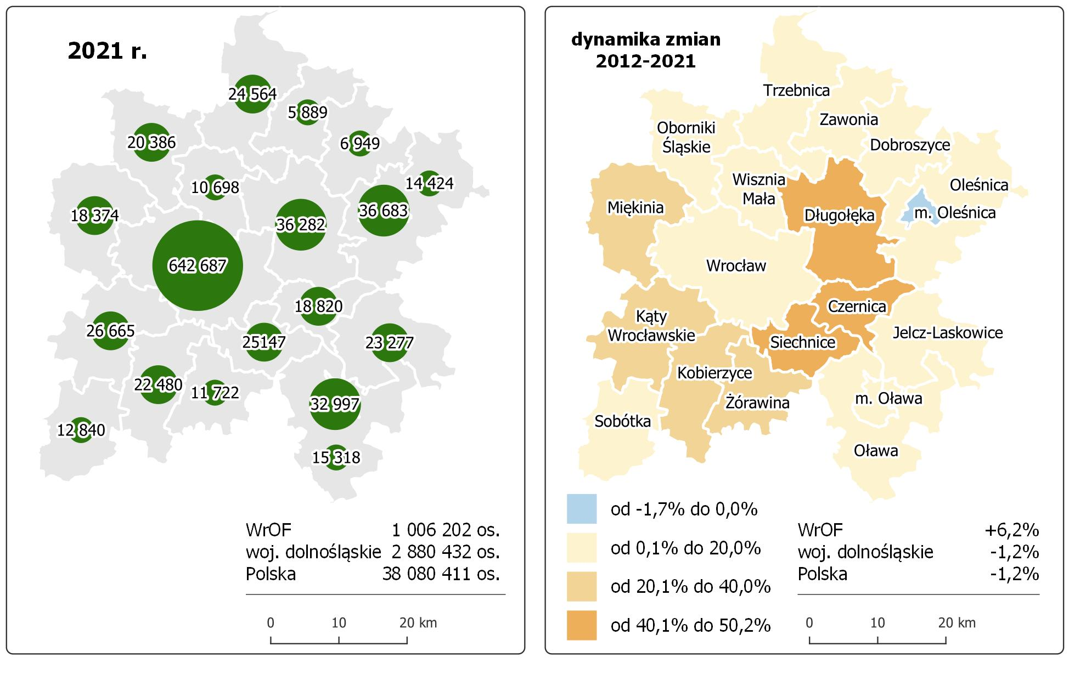Źródło: opracowanie własne na podstawie danych BDL GUS [Stan na: 31.12.2021].
Największa dynamika zmian i wzrost liczby ludności charakteryzuje gminy bezpośrednio graniczące z Wrocławiem, w szczególności Czernicę, Długołękę i Siechnice. Jedyną jednostką WrOF, która w ostatnich dziesięciu latach odnotowała zmniejszenie liczby ludności jest Oleśnica (miasto). W ostatnich latach widoczna jest silna suburbanizacja ośrodka wojewódzkiego – Wrocławia, a także –Oławy (miasto) i Oleśnicy (miasto), która stanowi istotne wyzwanie, zwłaszcza w kontekście prowadzenia polityki społecznej i edukacyjnej oraz przestrzennej. Według danych pozyskanych z urzędów gmin WrOF, populacja obszaru jest nieco niższa niż według danych BDL GUS. W 2021 r. liczba ludności WrOF wynosiła 950 404, a dynamika zmian w ostatnim dziesięcioleciu wynosiła 6,5%. Zmiana była nieco wyższa w porównaniu do średniej uzyskanej na podstawie danych BDL GUS. Rozbieżność ta wynika z różnych sposobów agregowania danych i uwzględniana w danych GUS wyników spisu powszechnego ludności oraz danych dotyczących ruchów ludności (naturalnego i migracyjnego). Liczba ludności w statystykach gminnych natomiast odnosi się do faktycznych danych agregowanych przez te instytucje i jest nieco bliższa rzeczywistej liczbie mieszkańców oraz często niższa niż szacunki GUS. Jednocześnie często osoby zmieniające miejsce zamieszkania nie meldują się w gminie, w której się osiedlają, co powoduje trudności w identyfikacji faktycznej wielkości populacji w poszczególnych jednostkach.

7.1 Istniejący stan środowiska
W niniejszym rozdziale analizie poddano kwestie dotyczące walorów środowiska naturalnego, przyrodniczego oraz krajobrazowego. Omówiono w nim ogólny stan środowiska na terenie WrOF, przedstawiono gospodarkę odpadami, wykorzystanie odnawialnych źródeł energii, stan infrastruktury sieciowej. Tam, gdzie jest to możliwe, posłużono się danymi dla WrOF, jednak niektóre informacje ujęto w skali województwa dolnośląskiego, gdyż występujące zmiany, uwarunkowania środowiskowe czy procesy zachodzące w województwie dotyczą w równym stopniu analizowanego obszaru funkcjonalnego. Z uwagi na postępujący kryzys klimatyczny, przedstawienie danych na poziomie województwa jest konieczne oraz uzasadnione, dane te są tożsame dla obszaru WrOF.

Klimat akustyczny
Stan wyjściowy i źródła hałasu
Hałas definiuje się jako wszystkie niepożądane, nieprzyjemne, dokuczliwe lub szkodliwe drgania mechaniczne ośrodka sprężystego oddziałujące na organizm ludzki. Zgodnie z ustawą z dnia
27 kwietnia 2001 r. – Prawo ochrony środowiska (Dz. U. 2022 poz. 2556 z późn. zm.), podstawowe pojęcia z zakresu ochrony przed hałasem są następujące:
- emisja – wprowadzane bezpośrednio lub pośrednio energie do powietrza, wody lub ziemi, związane z działalnością człowieka (takie jak hałas czy wibracje),
- hałas – dźwięki o częstotliwościach od 16 Hz do 16.000 Hz,
- poziom hałasu – równoważny poziom dźwięku A wyrażony w decybelach (dB).
Oceny stanu akustycznego środowiska i obserwacji zmian dokonuje się w ramach Państwowego Monitoringu Środowiska, zgodnie z art. 117 ustawy Prawo ochrony środowiska. W rozumieniu ustawy ochrona przed hałasem polega na zapewnieniu jak najlepszego stanu akustycznego środowiska, w szczególności na utrzymaniu poziomu hałasu poniżej dopuszczalnego lub co najmniej na tym poziomie, oraz zmniejszeniu poziomu hałasu co najmniej do dopuszczalnego, gdy nie jest on dotrzymany.
W związku ze stwierdzoną uciążliwością akustyczną hałasów komunikacyjnych Państwowy Zakład Higieny opracował skalę subiektywnej uciążliwości zewnętrznych tego rodzaju hałasów. Zgodnie
z dokonaną klasyfikacją uciążliwość hałasów komunikacyjnych zależy od wartości poziomu równoważnego L_{Aeq}i wynosi odpowiednio:
- mała uciążliwość L_{Aeq}< 52 dB
- średnia uciążliwość 52 dB<L_{Aeq}< 62 dB
- duża uciążliwość 63 dB<L_{Aeq}< 70 dB
- bardzo duża uciążliwość L_{Aeq}> 70 dB
Kryteria dopuszczalności hałasu drogowego określa Obwieszczenie Ministra Środowiska z dnia 15 października 2013 r. w sprawie ogłoszenia jednolitego tekstu rozporządzenia Ministra Środowiska
w sprawie dopuszczalnych poziomów hałasu w środowisku (Dz. U. 2014 poz. 112). Dla rodzajów terenu, wyróżnionych ze względu na sposób zagospodarowania i pełnione funkcje (tj. tereny zabudowy mieszkaniowej, tereny szpitali, szkoły, tereny rekreacyjno-wypoczynkowe i uzdrowiska), ustalono dopuszczalny równoważny poziom hałasu L_{AeqD} w porze dziennej i L_{AeqN} w porze nocnej. Podstawą określenia dopuszczalnej wartości poziomu równoważnego hałasu dla danego terenu jest zaklasyfikowanie go do określonej kategorii, o wyborze której decyduje sposób jego zagospodarowania. Dla hałasu drogowego, dopuszczalne wartości poziomów hałasu wynoszą w porze dziennej – w zależności od funkcji terenu – od 50 do 65 dB, w porze nocnej 45–56 dB. Dopuszczalne poziomy hałasu, w zależności od przeznaczenia terenu, zestawiono w tabeli.
Poziomy dopuszczalne zostały określone dla dwóch grup wskaźników mających zastosowanie:
- w prowadzeniu długookresowej polityki w zakresie ochrony środowiska przed hałasem,
w szczególności do sporządzania map akustycznych oraz programów ochrony środowiska przed hałasem:
  - L_{DWN} – długookresowy średni poziom dźwięku A wyrażony w decybelach [dB], wyznaczony w ciągu wszystkich dób w roku, z uwzględnieniem pory dnia od godz. 6:00 – 18:00, pory wieczoru od godz. 18:00 – 22:00 oraz pory nocy od godz. 22:00 – 6:00;
  - L_{N} – długookresowy średni poziom dźwięku A wyrażony w decybelach [dB], wyznaczony w ciągu wszystkich pór nocy w roku od godz. 22:00-6:00,
- do ustalania i kontroli warunków korzystania ze środowiska w odniesieniu do jednej doby:
  - L_{AeqD} jest to równoważny poziom dźwięku A dla pory dnia, rozumianej jako przedział czasu od godz. 6:00 – 22:00,
  - L_{AeqN} – równoważny poziom dźwięku A dla pory nocy, rozumianej jako przedział czasu od godz. 22:00 – 6:00.
Tabela 1. Dopuszczalne poziomy hałasu w zależności od przeznaczenia terenu.
Przeznaczenie terenu | Dopuszczalny poziom hałasu w dB
Przeznaczenie terenu | Drogi lub linie kolejowe* |  | Pozostałe obiekty i działalność będąca źródłem hałasu
Przeznaczenie terenu | L_{AeqD} | L_{AeqN} | L_{AeqD} | L_{AeqN}
a) Obszary A ochrony uzdrowiskowej  b) Tereny szpitali poza miastem | 50 | 45 | 45 | 40
a) Tereny zabudowy mieszkaniowej jednorodzinnej  b) Tereny zabudowy związanej ze stałym lub wielogodzinnym pobytem dzieci i młodzieży**  c) Tereny domów opieki  d) Tereny szpitali w miastach | 61 | 56 | 50 | 40
a) Tereny zabudowy mieszkaniowej wielorodzinnej i zamieszkania zbiorowego  b) Tereny zabudowy mieszkaniowej jednorodzinnej z usługami rzemieślniczymi  c) Tereny rekreacyjno-wypoczynkowe poza miastem  d) Tereny zabudowy zagrodowej | 65 | 56 | 55 | 45
Tereny w strefie śródmiejskiej miast powyżej 100 tys. mieszkańców *** | 68 | 60 | 55 | 45
gdzie:
* Wartości określone dla dróg i linii kolejowych stosuje się także dla torowisk tramwajowych poza pasem drogowym i kolei linowych.
** W przypadku niewykorzystywania tych terenów, zgodnie z ich funkcją, w porze nocy, nie obowiązuje na nich dopuszczalny poziom hałasu w porze nocy.
*** Strefa śródmiejska miast powyżej 100 tys. mieszkańców to teren zwartej zabudowy mieszkaniowej
z koncentracją obiektów administracyjnych, handlowych i usługowych. W przypadku miast, w których występują dzielnice
o liczbie mieszkańców powyżej 100 tys., można wyznaczyć w tych dzielnicach strefę śródmiejską, jeżeli charakteryzuje się ona zwartą zabudową mieszkaniową z koncentracją obiektów administracyjnych, handlowych i usługowych
Źródło: Obwieszczenie Ministra Środowiska z dnia 15 października 2013 r. w sprawie ogłoszenia jednolitego tekstu rozporządzenia Ministra Środowiska w sprawie dopuszczalnych poziomów hałasu w środowisku (Dz. U. 2014 poz. 112)
Natężenie ruchu pojazdów poruszających się drogami na terenie WrOF na przestrzeni lat ulega zwiększeniu, przez co negatywne oddziaływanie akustyczne nasila się. Zgodnie z danymi GUS,
w samym mieście Wrocławiu w 2021 r. liczba samochodów osobowych wzrosła o 71 483 szt.
w porównaniu do 2017 r. Hałas, oddziałując bezpośrednio na tereny sąsiadującej zabudowy, stanowi główne źródło zagrożenia. Hałas drogowy stanowi dominujące źródło na terenie WrOF, zarówno pod względem wielkości jak i zasięgu oddziaływania.
Hałasem, zgodnie z definicją zawartą w ustawie z dnia 27 kwietnia 2001 r. Prawo ochrony środowiska, są dźwięki o częstotliwościach od 16 Hz do 16 000 Hz. Występujący w środowisku naturalnym hałas spowodowany ludzką działalnością można podzielić na:
- hałas komunikacyjny;
- hałas przemysłowy (instalacyjny).
Na terenie WrOF głównym źródłem hałasu są drogi A8, A4, DK8, DK35, DK39, DK94, wzdłuż których kumuluje się ruch tranzytowy. Dodatkowo, źródłami hałasu komunikacyjnego są:
- Drogi wojewódzkie,
- Drogi powiatowe,
- Drogi gminne.

Hałas kolejowy
Przez teren WrOF przebiegają liczne linie kolejowe, obsługujące transport pasażerski jak i towarowy. Głównym węzłem komunikacyjnym jest Wrocław.
Mapa 2. Sieć kolejowa na terenie WrOF.
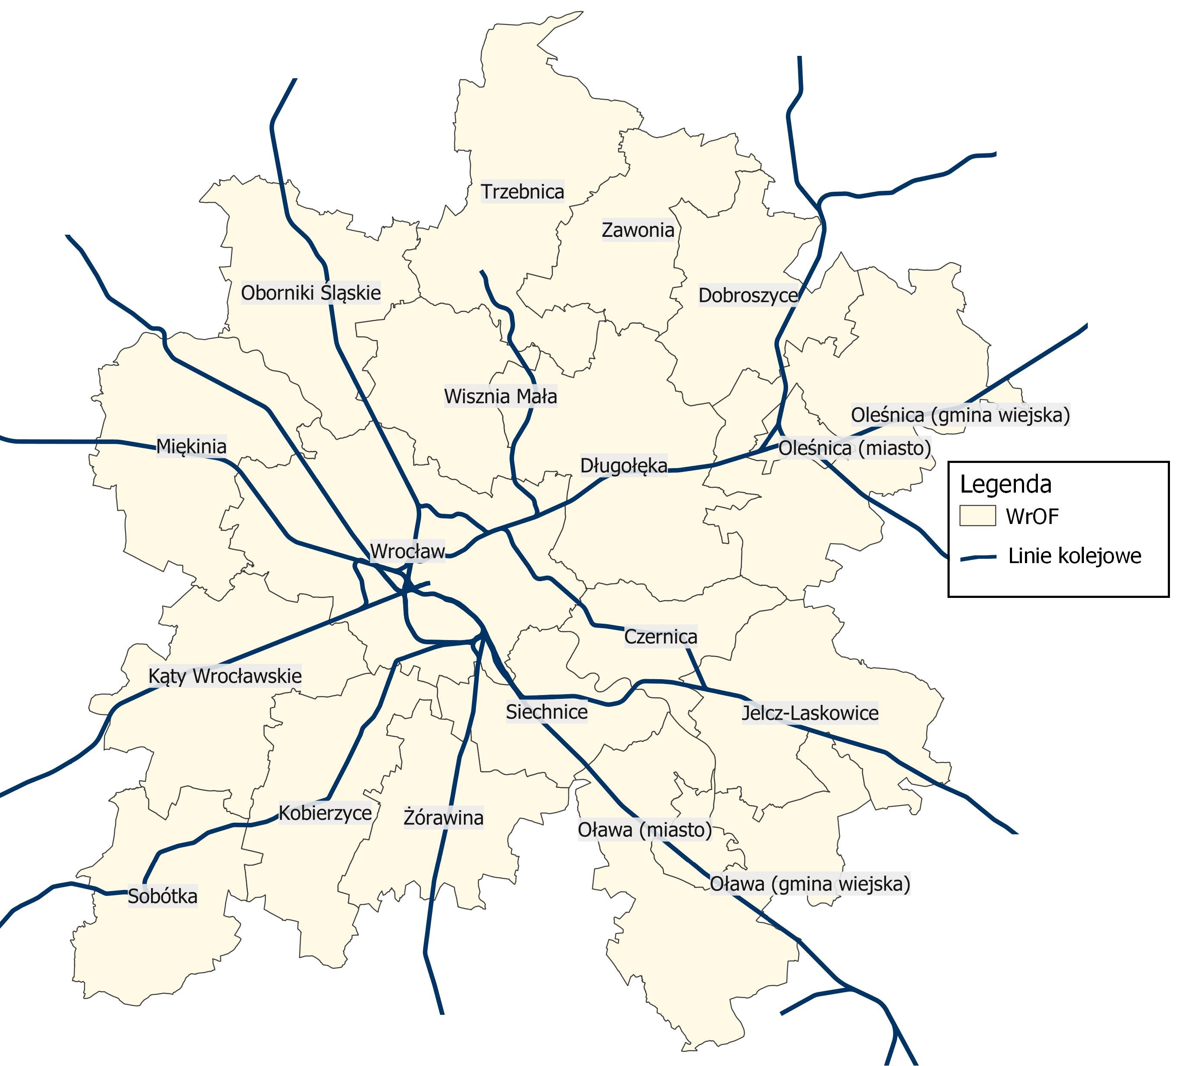
Źródło: opracowanie własne
Wzdłuż linii kolejowych mogą występować uciążliwości akustyczne, natomiast nie były powadzone badania w ramach PMŚ.

Hałas przemysłowy
Hałas przemysłowy powodowany jest eksploatacją instalacji lub urządzeń zawiązanych z prowadzoną działalnością przemysłową. Jeżeli dla podmiotu stwierdzono, na podstawie przeprowadzonych badań, przekroczenia dopuszczalnych poziomów hałasu, starosta powiatowy wydaje decyzję określającą dopuszczalne poziomy hałasu. Uciążliwość hałasu emitowanego z obiektów przemysłowych zależy między innymi od ich ilości, czasu pracy czy odległości od terenów podlegających ochronie akustycznej.
W 2020 roku w ramach Oceny stanu akustycznego środowiska na terenie województwa dolnośląskiego na potrzeby Państwowego Monitoringu Środowiska wykonano pomiary hałasu instalacyjnego w zakładach przemysłowych zlokalizowanych w następujących miejscowościach:

- Wrocław – 18 zakładów
- Byków – 2 zakłady,
- Żerniki Wielkie,
- Nowa Wieś Wrocławska,
- Oława – 3 zakłady,
- Jelcz-Laskowice,
- Dobroszyce,
- Miodary,
- Oleśnica – 3 zakłady.

Badania wykonywane przez WIOŚ w 2020 r. nie wykazały, aby zakłady na powyższym terytorium były uciążliwe akustycznie.

Hałas drogowy
W zakresie hałasu drogowego w ramach Państwowego Monitoringu Środowiska dokonywano pomiarów w 2020 roku w Oleśnicy, na ul. Ks. Sudoła, ul. Wiejskiej, ul. Wileńskiej, ul. Wojska Polskiego, ul. Wrocławskiej oraz ul. Krzywoustego 33a. Przekroczenia dopuszczalnych wartości występowały w każdej z badanych lokalizacji.
Prawo unijne Dyrektywą 2002/49/WE z dnia 25 czerwca 2002 r. w sprawie oceny i kontroli poziomu hałasu w środowisku nałożyło na państwa członkowskie obowiązek sporządzania strategicznych map hałasu, który zaimplementowano do prawa polskiego ustawą z dnia 27 kwietnia 2001 r. Prawo ochrony środowiska (Dz. U. 2022, poz. 2556 z późn. zm.).
Zgodnie z art. 179 ust. 1 ww. ustawy zarządzający drogą, sporządza co 5 lat strategiczną mapę hałasu, na którym eksploatacja obiektu może powodować przekroczenie dopuszczalnych poziomów hałasu w środowisku.
Realizując obowiązki wynikające z powyższych przepisów, Generalna Dyrekcja Dróg Krajowych i Autostrad cyklicznie opracowuje strategiczne mapy hałasu dla dróg krajowych. Efektem zakończenia IV edycji mapowania opracowano i udostępniono strategiczne mapy hałasu dla dróg krajowych
o ruchu powyżej 3 mln pojazdów rocznie. Dokonano pomiarów hałasu wzdłuż dróg na terenie WrOF i przekroczenia wystąpiły w następujących gminach: Oleśnica (miejska i wiejska), Oława (miejska
i wiejska), Miękinia, Wisznia Mała, Trzebnica, Wrocław, Kąty Wrocławskie, Kobierzyce, Siechnice.

Hałas lotniczy
Hałas lotniczy związany jest z funkcjonowaniem portów lotniczych, lotnisk sportowych, turystycznych czy wojskowych. We Wrocławiu znajduje się międzynarodowe lotnisko – Port Lotniczy Wrocław S.A. im. Mikołaja Kopernika, leżący w odległości ok. 10 km od centrum miasta, w obrębie osiedla Strachowice. Zgodnie z art. 175 ustawy Prawo ochrony środowiska Port Lotniczy Wrocław S.A. zobowiązany jest do prowadzenia ciągłych pomiarów hałasu w środowisku. Dla terenu lotniska ustanowiono obszar ograniczonego użytkowania (rozporządzenie nr 3693 Wojewody Dolnośląskiego z dnia 17 listopada 2006 r. w sprawie utworzenia obszaru ograniczonego użytkowania dla Lotniska Wrocław – Strachowice we Wrocławiu). Poniższe mapy przedstawiają strategiczną mapę hałasu lotniczego dla wskaźników LDWN i LN dla miasta Wrocław w 2017 roku.
Mapa 3. Przekroczenia wskaźnika LDWn wokół lotniska we Wrocławiu.
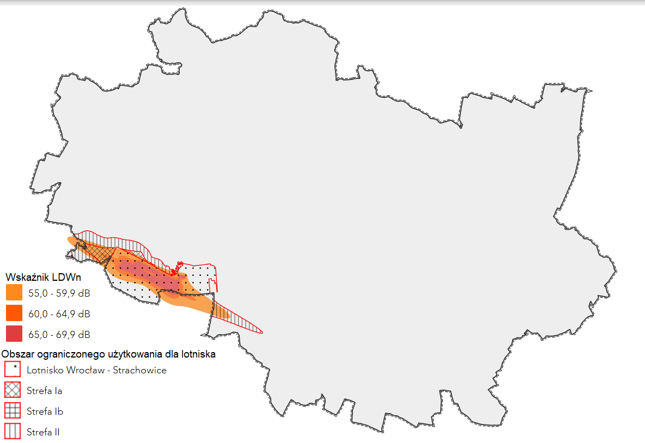
Źródło: gis.um.wroc.pl [dostęp: 06.02.2023]
Mapa 4. Przekroczenia wskaźnika Ln wokół lotniska we Wrocławiu.
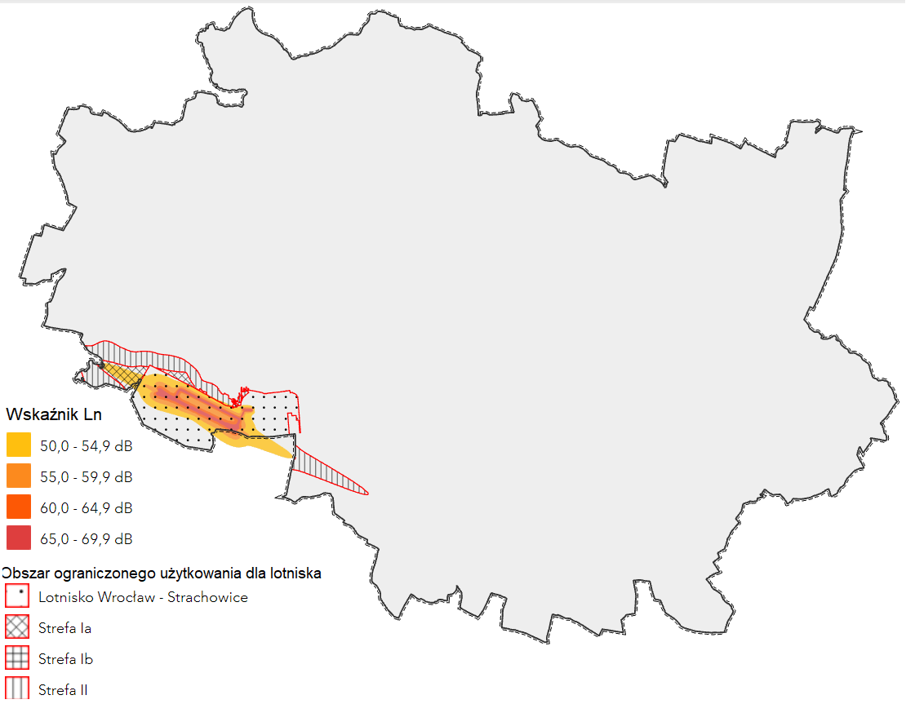
Źródło: gis.um.wroc.pl [dostęp: 06.02.2023]

Wody
WrOF leży na obszarze Dorzecza Odry, w regionie wodnym środkowej Odry. Przez teren WrOF przepływają m.in. rzeki: Odra, Widawa, Ślęza, Bystrzyca i Oława oraz ich dopływy. Obszar znajduje się w zasięgu 82 zlewni jednolitych części wód powierzchniowych oraz 5 jednolitych części wód podziemnych: nr 79, 95, 96, 108, 109. Niektóre JCWP obejmują niewielkie powierzchnie gmin. Problemem środowiskowym w całym województwie dolnośląskim, w tym na terenie WrOF jest niedostateczna jakość jednolitych części wód powierzchniowych. Do ich złego stanu przyczynia się głównie odprowadzanie ścieków z gospodarstw domowych, działalność turystyczna, zakłady przemysłowe i rolnictwo. Natomiast jednolite części wód podziemnych na obszarze WrOF mają dobry stan, za wyjątkiem JCWPd numer 79 zlokalizowanej na terenie gmin: Zawonia, Trzebnica oraz północnej części gminy Oborniki Śląskie – ze względu na ascenzję wód słonych oraz występowanie związków azotu pochodzenia rolniczego. WrOF wkracza swoim terenem na 4 Główne Zbiorniki Wód Podziemnych – Prochowice Środa Śląska, Pradolina rzeki Odra (S Wrocław), Pradolina Barycz Głogów oraz Zbiornik Oleśnica. Ponadto, od lipca 2022 r., na Odrze występuje niewiadomego pochodzenia skażenie rzeki, doprowadzające do masowego śnięcia ryb. Jedną z badanych obecnie (IX 2022 r.) hipotez jest wzrost zasolenia Odry, prawdopodobnie pochodzenia antropogenicznego. Sytuacja ma znamiona katastrofy ekologicznej, a długofalowe skutki klęski są nieprzewidywalne.
Tabela 2. Wykaz JCWP, które obejmuje swoim zasięgiem WrOF.
Lp. | Kod JCWP | Nazwa JCWP | Czy zagrożona ryzykiem nieosiągnięcia celów środowiskowych?
 | RW6000211511 | Odra od Wałów Śląskich do Kanału Wschodniego | zagrożona
 | RW600017139672 | Jezierzyca do Rowu Stawowego | niezagrożona
 | RW60001714529 | Krępa | zagrożona
 | RW60001714489 | Struga | zagrożona
 | RW600017144549 | Strużyna | zagrożona
 | RW600017144529 | Kątna | zagrożona
 | RW60001814449 | Sąsiecznica od źródła do Głębokiego Rowu | zagrożona
 | RW60001714469 | Brzeźnica | zagrożona
 | RW60001714389 | Sowina | zagrożona
 | RW60001714369 | Krępica | niezagrożona
 | RW600017137699 | Średzka Woda | zagrożona
 | RW600023137681 | Stary Rów | zagrożona
 | RW60002313754 | Uchodza | niezagrożona
 | RW600021137579 | Odra od gr. Wrocławia do Wałów Śląskich | zagrożona
 | RW60001713756 | Jodłówka | zagrożona
 | RW60001713752 | Strużnia | zagrożona
 | RW6000171374 | Lubniówka | zagrożona
 | RW60001713729 | Ława | zagrożona
 | RW60001714429 | Głęboki Rów | zagrożona
 | RW600018136689 | Oleśnica od źródła do Boguszyckiego Potoku | niezagrożona
 | RW600017136139 | Widawa od źródła do Czarnej Widawy | zagrożona
 | RW600018136834 | Dobra od źródła do Jagodnej | zagrożona
 | RW600017136869 | Topór | zagrożona
 | RW60001713688 | Przyłęk | zagrożona
 | RW600017136929 | Rakowski Potok | niezagrożona
 | RW60001913699 | Widawa od Dobrej do Odry | zagrożona
 | RW60001713392 | Trzciana | zagrożona
 | RW600020134999 | Bystrzyca od Strzegomki do Odry | zagrożona
 | RW60002113399 | Odra w granicach Wrocławia | zagrożona
 | RW60001913369 | Ślęza od Małej Ślęzy do Odry | zagrożona
 | RW6000231338 | Ługowina | niezagrożona
 | RW60001613496 | Radakówka | zagrożona
 | RW600016134929 | Karczycki Potok | zagrożona
 | RW60001913689 | Dobra od Jagodnej do Widawy | zagrożona
 | PLRW600017136849 | Mielnica | zagrożona
 | RW600019136699 | Oleśnica od Boguszyckiego Potoku do Widawy | zagrożona
 | RW600017136389 | Świerzna | zagrożona
 | RW600017136169 | Miłka | zagrożona
 | RW600017136369 | Smolna | zagrożona
 | RW60001913679 | Widawa od Oleśnicy do Dobrej | niezagrożona
 | RW600023136769 | Kanał Graniczny | zagrożona
 | RW600017136549 | Leniwka | zagrożona
 | RW60001913659 | Widawa od zb. Michalice do Oleśnicy | niezagrożona
 | RW6000161348989 | Niesłusz | zagrożona
 | RW600020134899 | Strzegomka od Pełcznicy do Bystrzycy | zagrożona
 | RW60002013479 | Bystrzyca od zb. Mietków do Strzegomki | zagrożona
 | RW60001613478 | Dopływ spod Pietrzykowic | zagrożona
 | RW600016133689 | Kasina | zagrożona
 | RW600016133674 | Domasławka | zagrożona
 | RW60001913469 | Czarna Woda od Potoku Sulistrowickiego do Bystrzycy | zagrożona
 | RW6000161346769 | Gniła | zagrożona
 | RW6000161336589 | Czarna Sławka | zagrożona
 | RW600016133492 | Brochówka | zagrożona
 | RW600019133499 | Oława od Gnojnej do Odry | zagrożona
 | RW6000161334899 | Zielona | zagrożona
 | RW60002113337 | Odra od Małej Panwi do granic Wrocławia | zagrożona
 | RW60002313649 | Graniczna | zagrożona
 | RW600017133249 | Smortawa od źródla do Pijawki | niezagrożona
 | RW60002313334 | Dopływ z Kotowic | niezagrożona
 | RW600017133474 | Kanał Zakrzowski | zagrożona
 | RW600023133329 | Młynówka Jelecka | zagrożona
 | RW60001913329 | Smortawa od Pijawki do Odry | niezagrożona
 | RW60002313318 | Otocznica | niezagrożona
 | RW600017133254 | Dopływ spod Celiny | niezagrożona
 | RW600016133669 | Żurawka | zagrożona
 | RW6000161336569 | Sławka | zagrożona
 | RW6000161346749 | Barnica | zagrożona
 | RW6000161345929 | Młynówka | zagrożona
 | RW60001613458 | Grzmiąca | zagrożona
 | RW60001713328 | Bystrzycki Kanał | zagrożona
 | RW6000161336529 | Dopływ spod Budziszowa | zagrożona
 | RW6000161336532 | Jarka | zagrożona
 | RW600017133169 | Psarski Potok | zagrożona
 | RW60000133469 | Kanał Psarski Potok - przerzut wody z Nysy Kłodzkiej do Oławy | zagrożona
 | RW600016133452 | Witówka | zagrożona
 | RW60004134669 | Czarna Woda od źródła do Potoku Sulistrowickiego | niezagrożona
 | RW6000161336329 | Cieniawa | zagrożona
 | RW600016133449 | Gnojna | niezagrożona
 | RW600019133639 | Ślęza od Księginki do Małej Ślęzy | zagrożona
 | RW60004133629 | Oleszna | zagrożona
 | RW600016133436 | Świnka | zagrożona
 | RW600019133439 | Oława od Krynki do Gnojnej | niezagrożona
Źródło: GIOŚ

Mapa 5. Jednolite Części Wód Powierzchniowych na terenie WrOF.
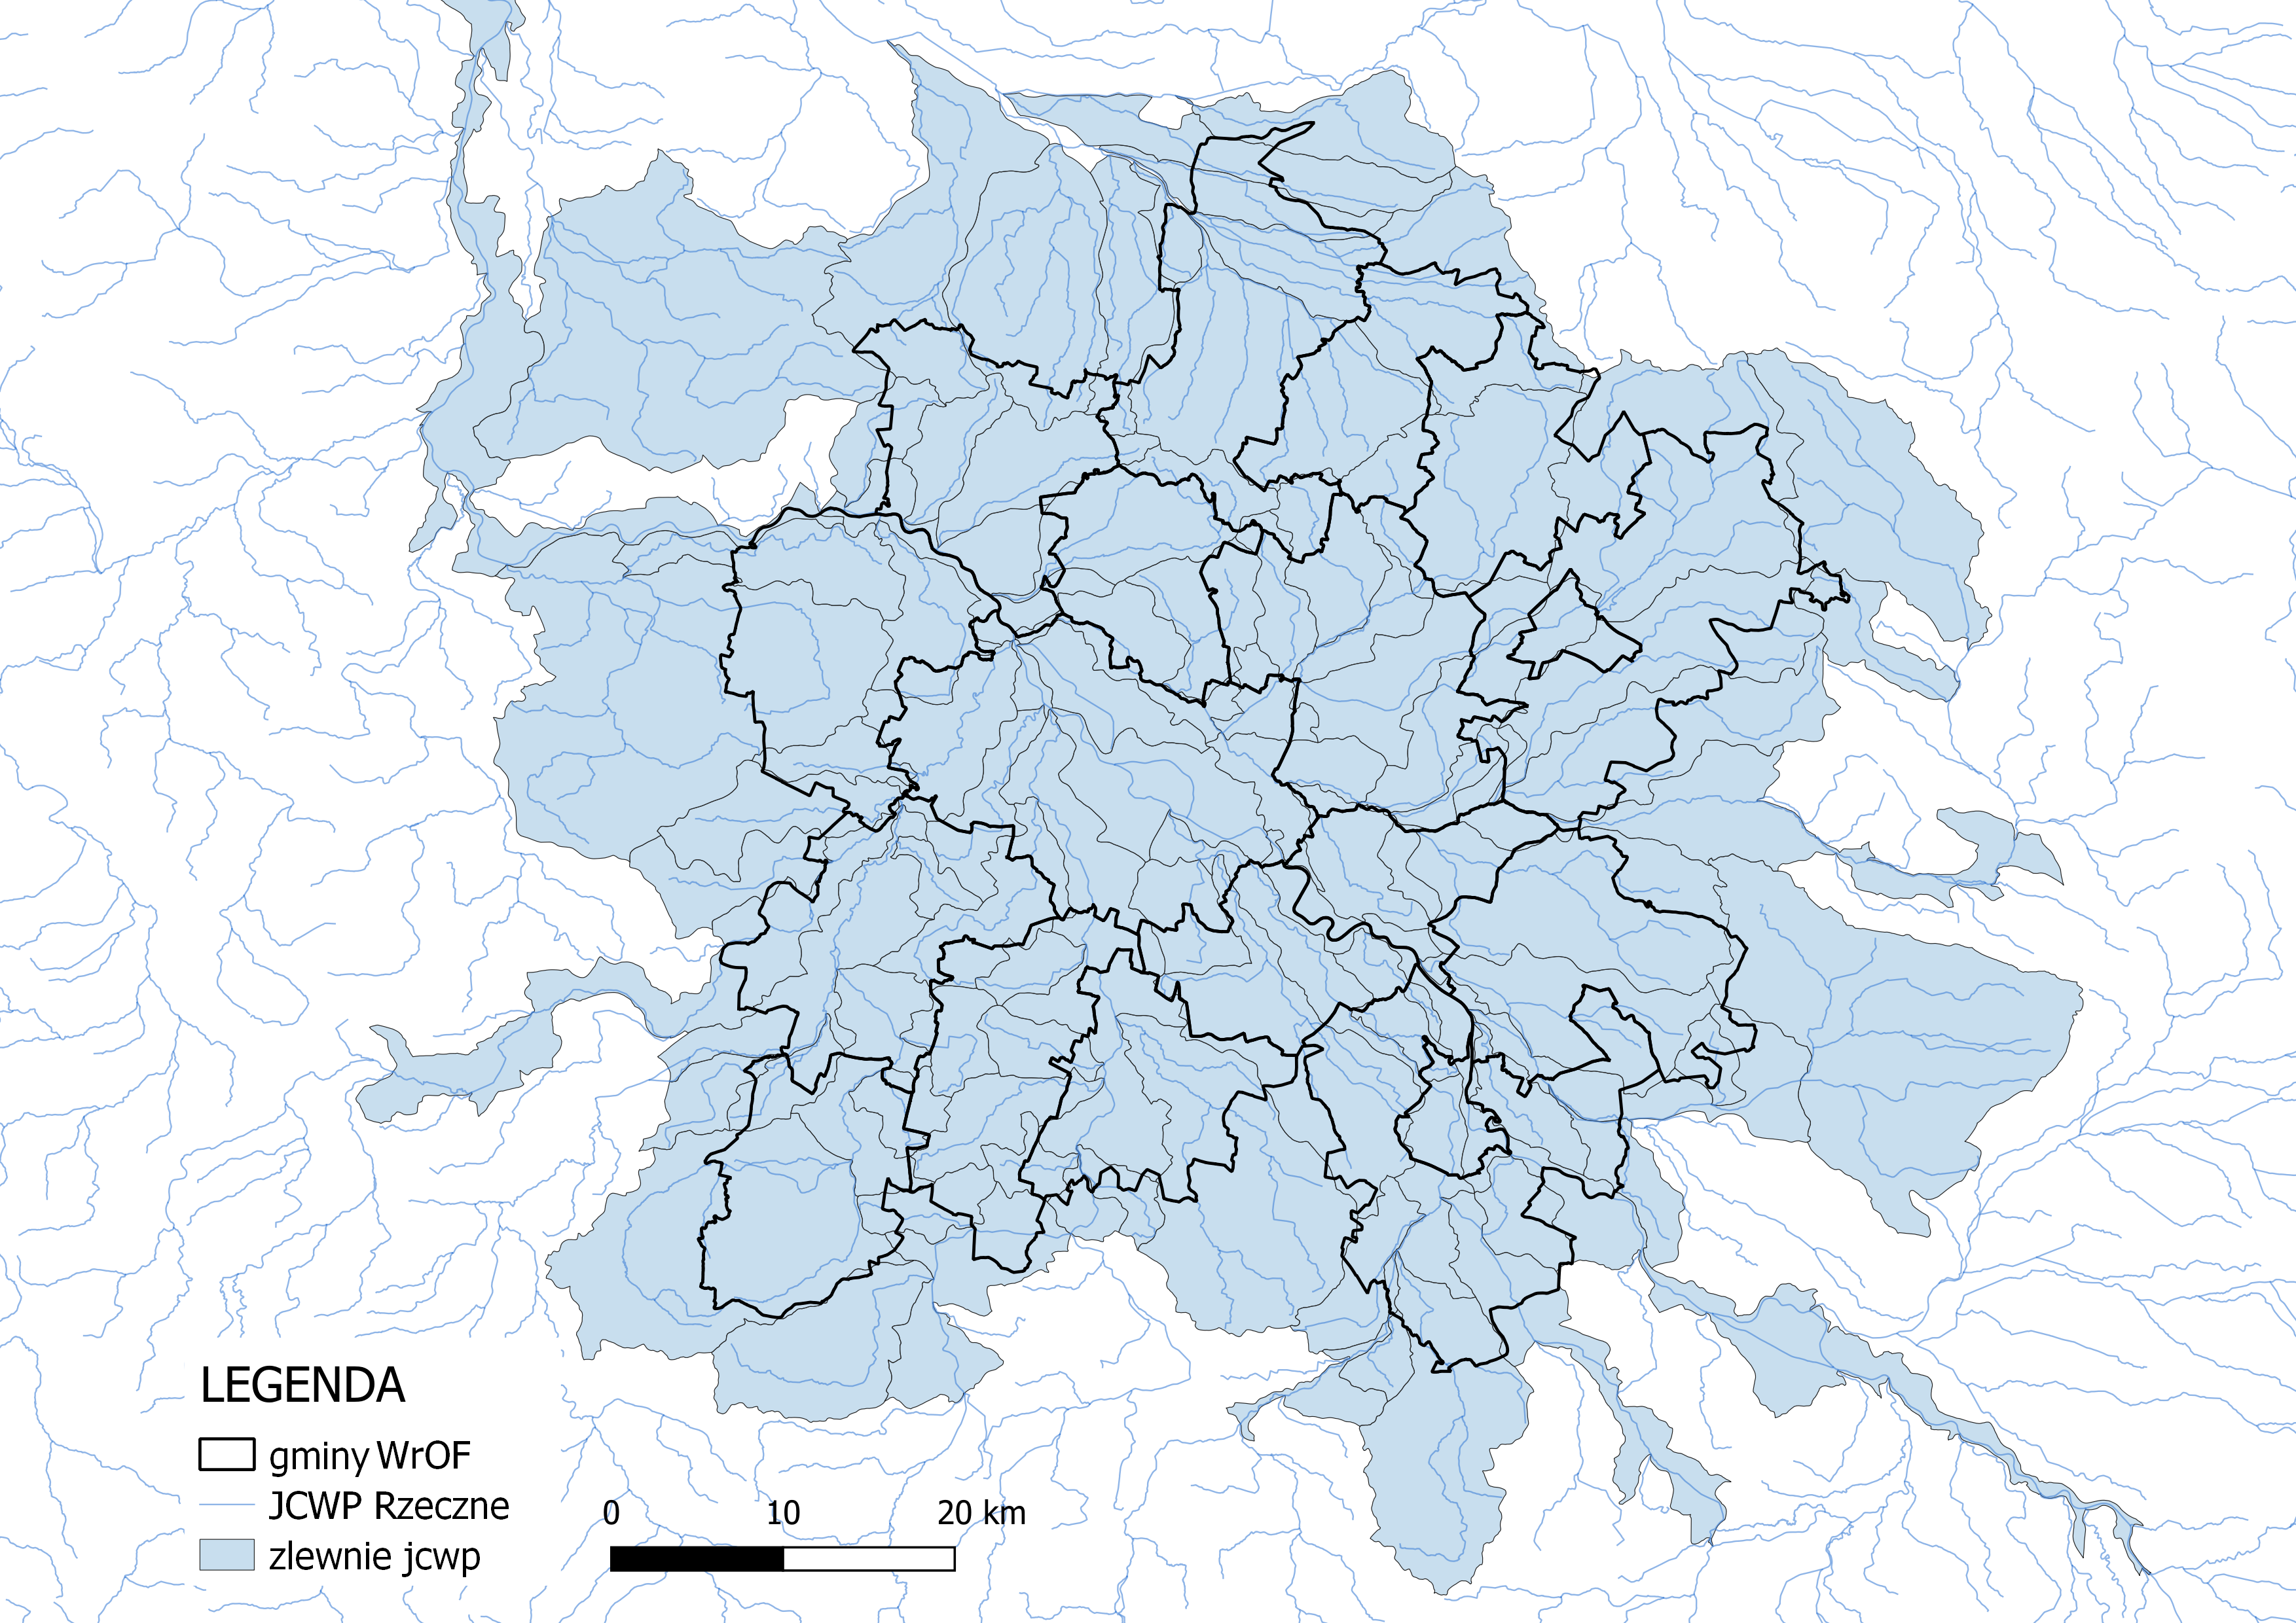
Źródło: opracowanie własne na podstawie danych przestrzennych udostępnianych przez PGW WP

Obszary zagrożone powodzią
Zgodnie z ustawą z dnia 20 lipca 2017 r. Prawo wodne (Dz. U. 2021 r. poz. 2233 z późn. zm.) powódź to: „czasowe pokrycie przez wodę terenu, który w normalnych warunkach nie jest pokryty wodą,
w szczególności wywołane przez wezbranie wody w ciekach naturalnych, zbiornikach wodnych, kanałach oraz od strony morza z wyłączeniem pokrycia przez wodę terenu wywołanego przez wezbranie wody w systemach kanalizacyjnych”. Ze względu na źródło oraz mechanizmy powstania, powodzie występujące na obszarze Polski dzieli się na:
- powodzie rzeczne o mechanizmie naturalnego wezbrania,
- powodzie rzeczne powstałe w wyniku przelania lub zniszczenia obwałowań przeciwpowodziowych,
- powodzie rzeczne zimowe o mechanizmie zatorowym,
- powodzie opadowe, związane z zalaniem terenu wodami pochodzącymi bezpośrednio
z opadów deszczu lub z topnienia śniegu,
- powodzie od wód podziemnych,
- powodzie od strony morza,
- powodzie powstałe w wyniku zniszczenia lub uszkodzenia budowli piętrzących.
Zgodnie z wymogami Dyrektywy 2007/60/WE Parlamentu Europejskiego i Rady z dnia 23 października 2007 r. w sprawie oceny ryzyka powodziowego i zarządzania nim Prezes Państwowego Gospodarstwa Wodnego Wody Polskie przygotowuje mapy zagrożenia powodziowego (MZP) oraz mapy ryzyka powodziowego (MRP).
Poniżej przedstawiono fragmenty mapy zagrożenia powodziowego dla gmin WrOF. Do gmin najbardziej narażonych na występowanie powodzi należą: Wrocław, Kąty Wrocławskie, Sobótka, Siechnice, Żórawina, Jelcz – Laskowice oraz gmina miejska i wiejska Oława. Odra oraz jej dopływy mogą również spowodować powodzie na granicach następujących gmin, przez które przepływają: Miękinia, Wisznia Mała, Długołęka, Oleśnica (gm. wiejska), Czernica, Kobierzyce.
Mapa 6. Mapy zagrożenia powodziowego na terenie WrOF.
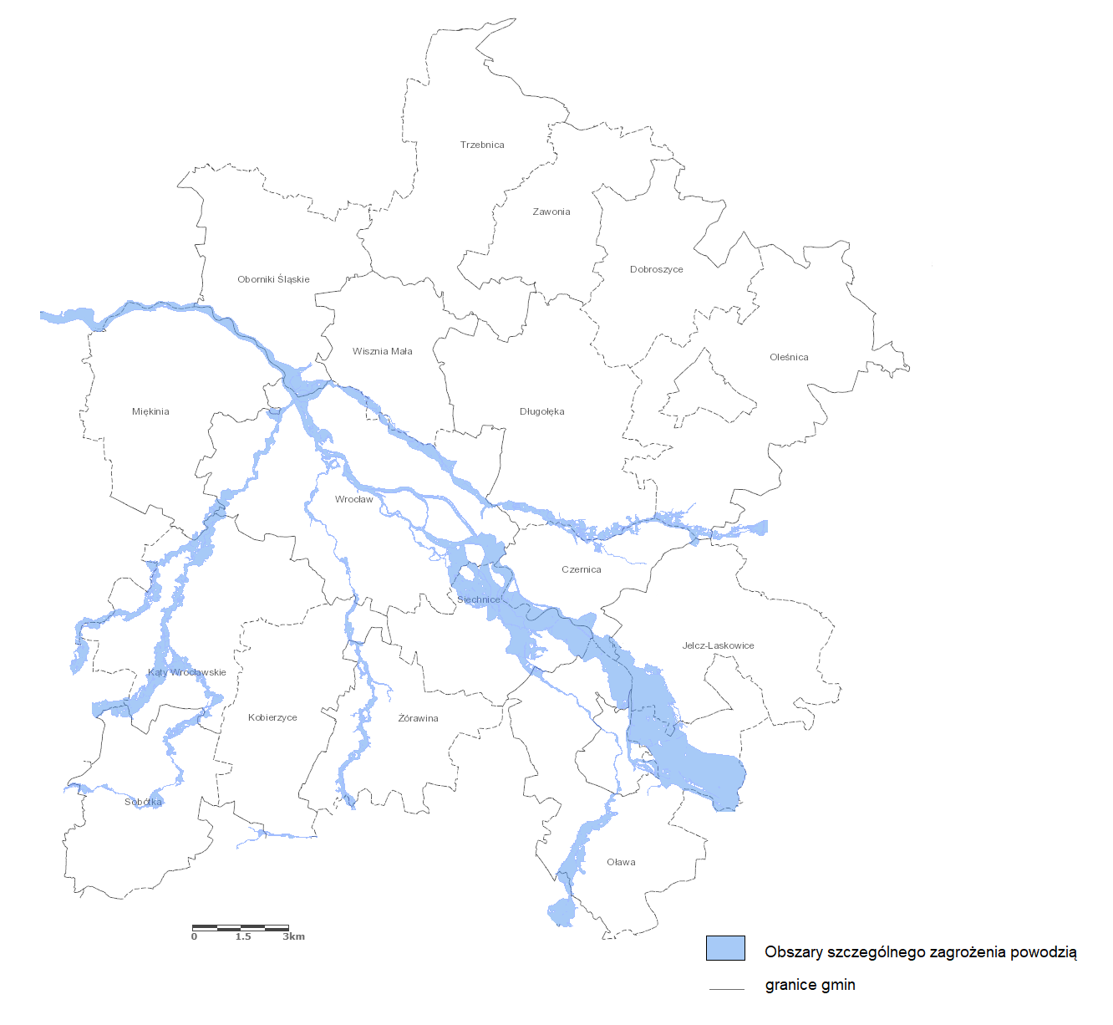
Źródło: opracowanie własne na podstawie www.isok.gov.pl, [dostęp: 03.02.2023]

Obszary zagrożone suszą
Susza jest zjawiskiem ciągłym o zasięgu regionalnym i oznacza dostępność wody poniżej średniej w określonych warunkach naturalnych. Suszą nazywa się nie tylko zjawiska ekstremalne, ale wszystkie, które występują w warunkach mniejszej dostępności wody dla danego regionu. Wyróżnia się następujące typy suszy:
- susza atmosferyczna – występuje, kiedy mamy do czynienia z deficytem opadów. Zwana również suszą meteorologiczną. Jest to pierwszy etap rozwoju zjawiska suszy. Pojawia się wówczas, gdy opady występują poniżej średniej wieloletniej lub jest ich całkowicie brak.
- susza rolnicza – pojawia się, gdy wilgotność gleby jest niedostateczna do zaspokojenia potrzeb wodnych roślin i prowadzenia normalnej gospodarki w rolnictwie. Zwana również suszą glebową. Jest bezpośrednią konsekwencją wydłużającej się suszy atmosferycznej.
- susza hydrologiczna – przejawia się długotrwałym obniżeniem ilości wody w rzekach i jeziorach. Zwana również „niżówką hydrologiczną”. Dotyczy wód powierzchniowych. Występuje wtedy, kiedy przepływ w rzekach spada poniżej przepływu średniej wartości wieloletniej.
- susza hydrogeologiczna – susza definiowana jako długotrwałe obniżenie zasobów wód podziemnych. Zjawisko tego rodzaju suszy jest zwykle poprzedzone powyższymi rodzajami suszy. Wstępna faza objawia się m.in. wysychaniem studni.

Susza, obok zjawiska powodzi, jest jednym z najbardziej dotkliwych i bezpośrednich zjawisk naturalnych oddziałujących na środowisko, gospodarkę i lokalne społeczności. Jednakże
w przeciwieństwie do powodzi nie ma praktycznie możliwości prowadzenia działań doraźnych, które przyczynią się do zminimalizowania skutków suszy. W walce z suszą potrzebne są działania długofalowe, strategiczne które poprzez swą ilość przyczynią się do minimalizowania jej skutków. Takim działaniem jest m.in. opracowanie planu przeciwdziałania skutkom suszy, który jest głównym, strategicznym dokumentem w Polsce, zgodnie z którym prowadzi się walkę z suszą.
Na poniższym rysunku przedstawiono zagrożenie wszystkimi typami suszy. Można stwierdzić, że susza hydrologiczna objawia się najłagodniej. Ogółem jednak cały teren WrOF jest silnie narażony na występowanie suszy, co skłania do podjęcia do podjęcia działań w celu zapobiegania jej skutkom. Szczegółowe informacje na odnośnie zagrożenia suszą w poszczególnych miejscowościach znajdują się pod dresem: https://wody.isok.gov.pl/imap_kzgw/?gpmap=gpMRP

Mapa 7. Łączne zagrożenie suszą na terenie WrOF.
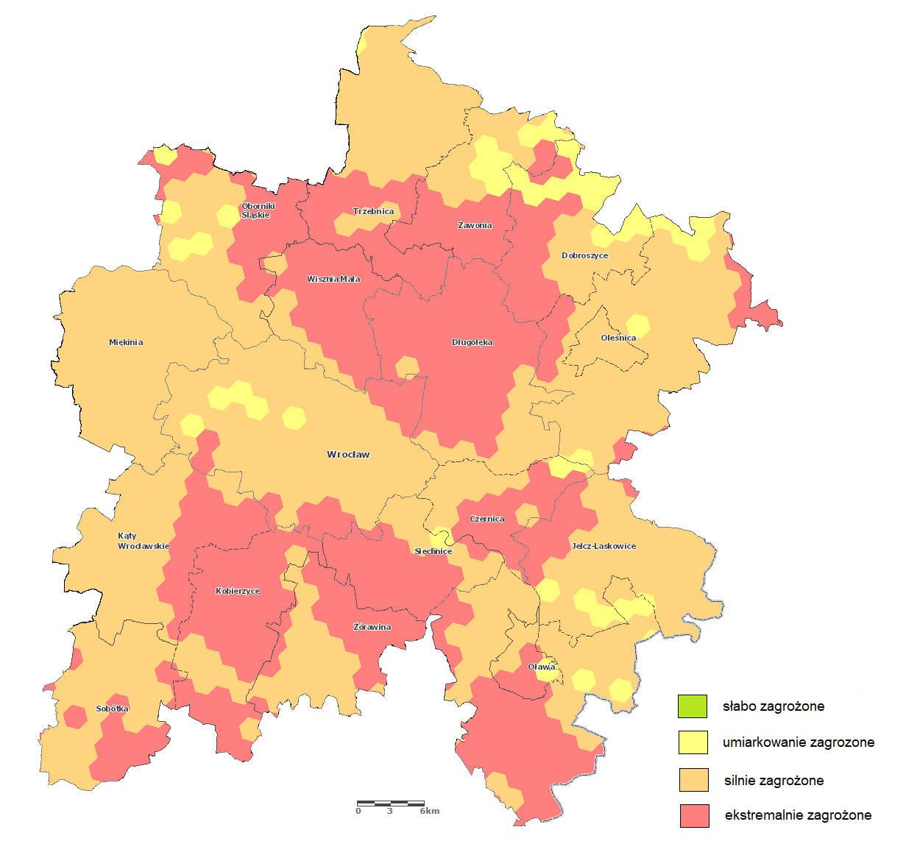
Źródło: opracowanie własne na podstawie www.isok.gov.pl, [dostęp: 03.02.2023]

Jakość wód powierzchniowych
Obowiązek badania i oceny jakości wód powierzchniowych w ramach państwowego monitoringu środowiska (PMŚ) wynika z art. 349 ustawy z dnia 20 lipca 2017 r. – Prawo wodne. Zgodnie z ust. 3 tego artykułu, badania jakości wód powierzchniowych w zakresie elementów biologicznych, fizykochemicznych, chemicznych (w tym substancji priorytetowych w matrycy będącej wodą) należą do kompetencji inspekcji ochrony środowiska. W zakresie obowiązków leży również prowadzenie obserwacji elementów hydromorfologicznych na potrzeby oceny stanu ekologicznego.
W latach 2016-2019 prowadzono badania monitoringowe realizowano zgodnie z Programem Państwowego Monitoringu Środowiska dla województwa dolnośląskiego na lata 2016-2020 oraz zapisami Rozporządzenia Ministra Gospodarki Morskiej i Żeglugi Śródlądowej z dnia 9 października 2019 r. w sprawie form i sposobu prowadzenia monitoringu jednolitych części wód powierzchniowych i jednolitych części wód podziemnych (Dz. U. 2019 r. poz. 2147 z późn. zm.). Badania posłużyły do oceny JCWP. Ocenę przeprowadzono na podstawie Rozporządzenie Ministra Gospodarki Morskiej i Żeglugi Śródlądowej z dnia 11 października 2019 r. w sprawie klasyfikacji stanu ekologicznego, potencjału ekologicznego i stanu chemicznego oraz sposobu klasyfikacji stanu jednolitych części wód powierzchniowych, a także środowiskowych norm jakości dla substancji priorytetowych (Dz. U. 2019 r. poz. 2149 z późn. zm.).
Powyższe Rozporządzenia utraciły moc zgodnie z Ustawą z dnia 11 września 2019 r. o zmianie ustawy – Prawo wodne oraz niektórych innych ustaw. W roku 2020 i 2021 została dokonana klasyfikacja wskaźników jakości wód, zgodnie z § 14 i § 15 rozporządzenia Ministra Infrastruktury z dnia 25 czerwca 2021 r. w sprawie klasyfikacji stanu ekologicznego, potencjału ekologicznego i stanu chemicznego oraz sposobu klasyfikacji stanu jednolitych części wód powierzchniowych, a także środowiskowych norm jakości dla substancji priorytetowych (Dz. U. 2021 r. poz. 1475 z późn. zm.).

W poniższej tabeli przedstawiono klasyfikację i ocenę jakości wód powierzchniowych w latach
2016-2021 jednolitych części wód powierzchniowych, które swoim zasięgiem obejmują teren WrOF. Badaniami objęto 74 JCWP.

Tabela 3. Klasyfikacja i ocena jakości wód powierzchniowych w latach 2016-2021 JCWP na terenie WrOF
Nazwa JCWP | Nazwa ppk | Kod ppk | Status JCWP* | Program monitoringu | Rok badań | Klasa elementów biologicznych | Klasa elementów hydro-morfologicznych | Klasa elementów fizykochemicznych | Klasa elementów fizykochemicznych specyficzne zanieczyszczenia | Stan/potencjał ekologiczny | Stan chemiczny | Stan JCWP
Odra od Wałów Śląskich do Kanału Wschodniego | Odra - poniżej ujścia Baryczy | PL02S1401_1220 | SZCZW | MD, MO, MD/MO | 2017-2020 | 4 | 2 | >2 | 2 | 4 - słaby stan | poniżej dobrego | zły
Jezierzyca do Rowu Stawowego | Jezierzyca - m. Orzeszków | PL02S1401_3221 | SZCZW | MD, MO, MD/MO | 2017-2020 | 3 | 2 | >2 | 2 | 3 - umiarkowany stan | dobry | zły
Krępa | Krępa - ujście do Baryczy (m. Kędzie) | PL02S1401_2282 | SZCZW | MD, MO, MD/MO | 2017-2020 | 5 | 2 | >2 | 2 | 5 - zły potencjał ekologiczny | poniżej dobrego | zły
Struga | Struga - ujście do Sąsiecznicy (poniżej Kanclerzowic) | PL02S1401_2302 | NAT | MO | 2017-2020 | 2 | 2 | >2 | - | 3 - umiarkowany stan | - | zły
Strużyna | Strużyna - ujście do Sąsiecznicy (m. Przędkowice) | PL02S1401_0479 | NAT | MO | 2021 | 3 | 2 | >2 | - | 3 - umiarkowany stan | - | zły
Kątna | Kątna - m. Gąski | PL02S1401_0478 | NAT | MO | 2020 | 2 | 4 | >2 | - | 3 - umiarkowany stan | - | zły
Sąsiecznica od źródła do Głębokiego Rowu | Sąsiecznica - pow. Głebokiego Rowu (m. Przeborów) | PL02S1401_2297 | SZCZW | MD, MO, MD/MO | 2020-2021 | 5 | 5 | >2 | 2 | 5 - zły potencjał | poniżej dobrego | zły
Brzeźnica | Brzeźnica - ujście do Sąsiecznicy (m. Sieczków) | PL02S1401_0480 | NAT | MD, MO, MD/MO | 2020 | 5 | 3 | >2 | 2 | 5 - zły potencjał | poniżej dobrego | zły
Sowina | Kanał Sowina - ujście do Baryczy (m. Żmigród) | PL02S1401_2281 | NAT | MD, MO, MD/MO | 2017-2020 | 5 | 3 | >2 | 2 | 5 - zły potencjał | poniżej dobrego | zły
Krępica | Krępica - ujscie do Baryczy (m. Gruszeczka) | PL02S1401_0477 | NAT | MD | 2020 | - | 2 | - | - | brak możliwości klasyfikacji | - | brak możliwości wykonania oceny
Średzka Woda | Średzka Woda - ujście do Odry | PL02S1401_1298 | NAT | MO | 2018-2021 | 4 | 4 | >2 | 2 | 4 - słaby stan | poniżej dobrego | zły stan wód
Stary Rów | Stary Rów - m. Brodno | PL02S1401_0521 | SZCZW | MD, MO, MD/MO | 2020 | 4 | 1 | >2 | 2 | 4 - słaby stan | poniżej dobrego | zły
Uchodza | Uchodza - ujście do Odry (m. Prężyce) | PL02S1401_0520 | NAT | MD | 2020 | 5 | 1 | >2 | 2 | 5 - zły potencjał | poniżej dobrego | zły
Odra od gr. Wrocławia do Wałów Śląskich | Odra - powyżej PCC "Rokita" | PL02S1401_1218 | SZCZW | MD, MO, MD/MO | 2017-2020 | 5 | 2 | >2 | 2 | 5 - zły potencjał | poniżej dobrego | zły
Jodłówka | Jodłówka - ujście do Odry (m. Wały) | PL02S1401_0454 | NAT | MO | 2020 | 2 | 3 | 2 | - | 2 - dobry stan | brak możliwości wykonania oceny | brak możliwości oceny stanu jcwp
Strużnia | Strużnia - ujście do Odry (poniżej m. Uraz) | PL02S1401_0463 | NAT | MO | 2018-2021 | 2 | 2 | 2 | - | 2 - dobry stan | brak możliwości wykonania oceny | brak możliwości oceny stanu jcwp
Lubniówka | Lubniówka - ujście do Odry (m. Uraz) | PL02S1401_3199 | SZCZW | MD | 2019-2021 | 5 | 3 | >2 | 2 | 5 - zły potencjał | poniżej dobrego | zły
Głęboki Rów | Głęboki Rów - poniżej Polskiej Wody (Przeborów) | PL02S1401_1329 | SZCZW | MO | 2017-2020 | 2 | 3 | >2 | - | 3 - umiarkowany stan | - | zły
Oleśnica od źródła do Boguszyckiego Potoku | Oleśnica - powyżej m. Oleśnica | PL02S1401_3946 | SZCZW | MD, MO, MD/MO | 2017-2021 | 4 | 2 | >2 | 2 | 4 - słaby stan | poniżej dobrego | zły
Widawa od źródła do Czarnej Widawy | Widawa - powyżej ujścia Czarnej Widawy | PL02S1401_3947 | SZCZW | MO | 2017-2020 | 2 | 1 | >2 | - | 3 - umiarkowany stan | - | zły
Dobra od źródła do Jagodnej | Dobra - poniżej Dobroszyc | PL02S1401_1293 | NAT | MD | 2019-2021 | 3 | 2 | >2 | 2 | 3 - umiarkowany stan | poniżej dobrego | zły
Mielnica | Mielnica - ujscie do Dobrej (m. Szczodre) | PL02S1401_0462 | SZCZW | MD, MO, MD/MO | 2020 | 4 | 1 | >2 | 2 | 4 - słaby stan | poniżej dobrego | zły
Topór | Topór - ujście do Dobrej | PL02S1401_1296 | SZCZW | MD | 2019-2021 | 5 | 3 | >2 | 2 | 5 - zły potencjał | poniżej dobrego | zły
Przyłęk | Przyłęk - ujście do Dobrej (Olszyca) | PL02S1401_1295 | NAT | MD, MO, MD/MO | 2016-2019 | 3 | 4 | >2 | - | 3 - umiarkowany stan | dobry | zły
Widawa od Dobrej do Odry | Widawa - ujście do Odry | PL02S1401_1288 | NAT | MD, MO, MD/MO | 2016-2021 | 3 | 2 | >2 | 2 | 3 - umiarkowany stan | poniżej dobrego | zły
Trzciana | Trzciana - ujście do Odry | PL02S1401_1223 | SZCZW | MD | 2019 | 5 | 1 | >2 | 2 | 5 - zły potencjał | poniżej dobrego | zły
Bystrzyca od Strzegomki do Odry | Bystrzyca - ujście do Odry | PL02S1401_1266 | NAT | MD, MO, MD/MO | 2018-2021 | 4 | - | >2 | 2 | 4 - słaby stan | poniżej dobrego | zły
Odra w granicach Wrocławia | Odra - poniżej ujścia Ślęzy | PL02S1401_1217 | SZCZW | MD, MO, MD/MO | 2017-2021 | 5 | 5 | >2 | 2 | 5 - zły potencjał | poniżej dobrego | zły
Ślęza od Małej Ślęzy do Odry | Ślęza - ujście do Odry | PL02S1401_1254 | SZCZW | MD, MO, MD/MO | 2019-2021 | 3 |  | >2 |  | 3 - umiarkowany stan | poniżej dobrego | zły
Ługowina | Ługowina - ujście do Odry | PL02S1401_1224 | SZCZW | MO | 2020 | 3 | 2 | >2 |  | 3 - umiarkowany stan |  | zły
Radakówka | Radakówka - ujście do Bystrzcy (m. Jarnołtów ul. Gromadzka) | PL02S1401_0444 | NAT | MD, MO, MD/MO | 2020-2021 | - | 1 | - | - | brak możliwości klasyfikacji | poniżej dobrego | zły
Karczycki Potok | Karczycki Potok - ujście do Bystrzycy | PL02S1401_3948 | NAT | MD, MO, MD/MO | 2018-2021 | 4 | - | >2 |  | 4 - słaby stan | poniżej dobrego | zły
Dobra od Jagodnej do Widawy | Dobra - ujście do Widawy | PL02S1401_1294 | SZCZW | MD, MO, MD/MO | 2019-2021 | 4 | - | >2 |  | 4 - słaby stan | poniżej dobrego | zły
Oleśnica od Boguszyckiego Potoku do Widawy | Oleśnica - ujście do Widawy | PL02S1401_1290 | SZCZW | MD, MO, MD/MO | 2019-2021 | 5 | 3 | >2 | 2 | 5 - zły potencjał | poniżej dobrego | zły
Świerzna | Świerzna - most Oleśniczka–Ligota Wlk. | PL02S1401_1289 | NAT | MD, MO, MD/MO | 2018-2021 | 3 | 1 | >2 | 2 | 3 - umiarkowany stan | poniżej dobrego | zły
Smolna | Smolna - ujście do Widawy (m. Ligota Mała) | PL02S1401_0460 | NAT | MD, MO, MD/MO | 2018-2021 | 3 | 3 | >2 | 2 | 3 - umiarkowany stan | poniżej dobrego | zły
Widawa od Oleśnicy do Dobrej | Widawa - most B. Krzywoustego | PL02S1401_1287 | NAT | MD | 2019-2021 | 4 | 4 | >2 | 2 | 4 - słaby stan | poniżej dobrego | zły
Kanał Graniczny | Kanał Graniczny - ujście do Widawy (Wrocław ul. Wilczycka) | PL02S1401_0519 | NAT | MD | 2019 | 4 | 2 | >2 | 2 | 4 - słaby stan | poniżej dobrego | zły
Leniwka | Leniwka - ujście do Widawy (m. Kątna) | PL02S1401_0461 | NAT | MD | 2019 | 4 | 1 | brak możliwości klasyfikacji | brak możliwości klasyfikacji | 4 - słaby stan | brak możliwości klasyfikacji | zły
Widawa od zb. Michalice do Oleśnicy | Widawa - w m. Nadolice Wlk. | PL02S1401_3451 | NAT | MD, MO, MD/MO | 2016-2021 | 3 | 2 | >2 | 2 | 3 - umiarkowany stan | poniżej dobrego | zły
Niesłusz | Niesłusz - ujście do Strzegomki (m. Chmielów) | PL02S1401_0443 | SZCZW | MD, MO, MD/MO | 2021 | 4 | 3 | - | - | 4 - słaby stan | - | zły
Strzegomka od Pełcznicy do Bystrzycy | Strzegomka - ujście do Bystrzycy | PL02S1401_1280 | NAT | MD, MO, MD/MO | 2018-2021 | 4 | - | >2 | 2 | 4 - słaby stan | poniżej dobrego | zły
Bystrzyca od zb. Mietków do Strzegomki | Bystrzyca - powyżej ujścia Strzegomki | PL02S1401_1265 | NAT | MD, MO, MD/MO | 2018-2021 | 4 | 3 | >2 | 2 | 4 - słaby stan | poniżej dobrego | zły
Dopływ spod Pietrzykowic | Dopływ spod Pietrzykowic - ujście do Bystrzycy (droga Małkowice-Skałka) | PL02S1401_0439 | NAT | MD, MO, MD/MO | 2020-2021 | - | 3 | - | - | brak możliwości klasyfikacji | poniżej dobrego | zły
Kasina | Kasina - ujście do Ślęzy | PL02S1401_1257 | SZCZW | MD, MO, MD/MO | 2019-2021 | 3 | 4 | >2 | - | 3 - umiarkowany stan | poniżej dobrego | zły
Czarna Woda od Potoku Sulistrowickiego do Bystrzycy | Czarna Woda - ujście do Bystrzycy | PL02S1401_1275 | SZCZW | MO | 2021 | 2 |  | >2 | - | 3 - umiarkowany stan | - | zły
Gniła | Gniła - ujście do Czarnej Wody | PL02S1401_1276 | NAT | MO | 2018-2021 | 3 | 4 | >2 | - | 3 - umiarkowany stan | - | zły
Czarna Sławka | Czarna Sławka - droga Wilczków-Galowice | PL02S1401_3445 | SZCZW | MO | 2019 | 2 | 5 | >2 | - | 3 - umiarkowany stan | - | zły
Brochówka | Brochówka - ujście do Oławy | PL02S1401_1251 | SZCZW | MO | 2019 | 2 | 5 | >2 | - | 3 - umiarkowany stan | - | zły
Oława od Gnojnej do Odry | Oława - ujście do Odry (pon. jazu Małgorzata) | PL02S1401_1246 | SZCZW | MD, MO, MD/MO | 2019-2021 | 4 | 4 | >2 | - | 4 - słaby stan | poniżej dobrego | zły
Zielona | Zielona - ujście do Oławy | PL02S1401_1250 | SZCZW | MD | 2019-2021 | 5 | 3 | >2 | 2 | 5 - zły potencjał | poniżej dobrego | zły
Odra od Małej Panwi do granic Wrocławia | Odra - powyżej m. Wrocławia | PL02S1401_1215 | SZCZW | MD, MO, MD/MO | 2021 | 4 | 1 | >2 | 2 | 4 - słaby stan | poniżej dobrego | zły
Graniczna | Graniczna - ujście do Widawy (m. Chrząstawa) | PL02S1401_1291 | NAT | MD, MO, MD/MO | 2020-2021 | 2 | 4 | >2 | 3 | 3 - umiarkowany stan | poniżej dobrego | zły
Smortawa od źródla do Pijawki | Smortawa - Boruta | PL02S1201_0222 | NAT | MD, MO, MD/MO | 2019-2021 | 4 | 2 | >2 | >2 | 4 - słaby stan | poniżej dobrego | zły
Dopływ z Kotowic | Dopływ z Kotowic - ujście do Odry (m. Kotowice) | PL02S1401_0518 | NAT | MD | 2020 | - | 3 | - | - | brak możliwości klasyfikacji | - | brak możliwości wykonania oceny
Kanał Zakrzowski | Kanał Zakrzowski - ujście do Oławy (m. Marcinowice) | PL02S1401_0456 | SZCZW | MD | 2019-2021 | 3 | 2 | >2 | 2 | 3 - umiarkowany stan | poniżej dobrego | zły
Młynówka Jelecka | Młynówka Jelecka – ujście do Odry (m. Łęg) | PL02S1401_1222 | SZCZW | MD, MO, MD/MO | 2018-2021 | 4 | 1 | >2 | 2 | 4 - słaby stan | poniżej dobrego | zły
Smortawa od Pijawki do Odry | Smortawa - ujście do Odry | PL02S1401_1221 | NAT | MD, MO, MD/MO | 2019-2021 | 5 | 2 | >2 | - | 5 - zły potencjał | poniżej dobrego | zły
Otocznica | Otocznica - ujście do Odry (m. Stary Otok) | PL02S1401_0515 | NAT | MD | 2020-2021 | 4 | 2 | >2 | 2 | 4 - słaby stan | poniżej dobrego | zły
Żurawka | Żurawka - ujście do Ślęzy | PL02S1401_1256 | SZCZW | MO | 2019 | 2 | 4 | >2 | - | 3 - umiarkowany stan | - | zły
Sławka | Sławka – ujście do Ślęzy (m. Wilczków) | PL02S1401_3197 | SZCZW | MO | 2019 | 4 | 3 | >2 | - | 4 - słaby stan | - | zły
Barnica | Barnica - ujscie do Czarnej Wody (m. Górzyce) | PL02S1401_0437 | NAT | MO | 2021 | 5 | 2 | >2 | - | 5 - zły potencjał | poniżej dobrego | zły
Młynówka | Młynówka - ujście do Bystrzycy (m. Stradów) | PL02S1401_0436 | SZCZW | MD | 2019-2021 | 4 | 2 | - | - | 4 - słaby stan | - | zły
Grzmiąca | Grzmiąca - ujście do Bystrzycy (m. Proszkowice) | PL02S1401_0435 | NAT | MD, MO, MD/MO | 2021 | 5 | 3 | >2 | - | 5 - zły potencjał | dobry | zły
Bystrzycki Kanał | Bystrzycki Kanał - ujście do Smortawy (m. Bystrzyca) | PL02S1201_0224 | SZCZW | MD, MO, MD/MO | 2020-2021 | 5 | 2 | >2 | 2 | 5 - zły potencjał | poniżej dobrego | zły
Jarka | Jarka - ujście do Ślęzy (m. Marcinkowice) | PL02S1401_0428 | SZCZW | MO | 2021 | 3 | - | >2 | - | 3 - umiarkowany stan | - | zły
Psarski Potok | Psarski Potok - ujście do Odry (m. Ścinawa Polska) | PL02S1401_0432 | SZCZW | MD, MO, MD/MO | 2020 | 3 | 3 | >2 | 2 | 3 - umiarkowany stan | poniżej dobrego | zły
Kanał Psarski Potok - przerzut wody z Nysy Kłodzkiej do Oławy | Kanał Psarski Potok - ujście do Oławy | PL02S1401_1249 | SZCZW | MD, MO, MD/MO | 2017-2021 | 2 | 2 | 1 | 2 | 2 - dobry potencjał | poniżej dobrego | zły
Witówka | Witówka - ujście do Oławy (droga Osiek-Niwnik) | PL02S1401_0422 | SZCZW | MO | 2021 | 3 | 3 | >2 | - | 3 - umiarkowany stan | - | zły
Czarna Woda od źródła do Potoku Sulistrowickiego | Czarna Woda - m. Żerzuszyce (Strachów) | PL02S1401_3447 | SZCZW | MD, MO, MD/MO | 2021 | 4 | 2 | >2 | 2 | 4 - słaby stan | poniżej dobrego | zły
Cieniawa | Cieniawa - ujście do Ślęzy (m. Biskupice) | PL02S1401_0424 | NAT | MO | 2019 | 2 | 5 | >2 | - | 3 - umiarkowany stan | - | zły
Ślęza od Księginki do Małej Ślęzy | Ślęza - pow. ujścia Małej Ślęzy | PL02S1401_1253 | SZCZW | MO | 2019 | 3 | 4 | >2 | - | 3 - umiarkowany stan | - | zły
Oleszna | Oleszna - m. Piotrówek | PL02S1401_2292 | SZCZW | MD, MO, MD/MO | 2017-2020 | 5 | 3 | >2 | 2 | 5 - zły potencjał | poniżej dobrego | zły
Oława od Krynki do Gnojnej | Oława - powyżej ujścia Gnojnej (m. Drzemlikowice) | PL02S1401_1245 | NAT | MO | 2019 | 2 | 4 | >2 | - | 3 - umiarkowany stan | - | zły
*MD - monitoring diagnostyczny
MO - monitoring operacyjny
MO-Chem - monitoring operacyjny chemiczny

Źródło: GIOŚ

Problemem środowiskowym w całym województwie dolnośląskim, w tym na terenie WrOF jest niedostateczna jakość jednolitych części wód powierzchniowych. Do ich złego stanu przyczynia się głównie odprowadzanie ścieków z gospodarstw domowych, działalność turystyczna, zakłady przemysłowe i rolnictwo. Ponadto, od lipca 2022 r., na Odrze występuje niewiadomego pochodzenia skażenie rzeki, doprowadzające do masowego śnięcia ryb. Jedną z badanych obecnie (IX 2022 r.) hipotez jest wzrost zasolenia Odry, prawdopodobnie pochodzenia antropogenicznego. Sytuacja ma znamiona katastrofy ekologicznej, a długofalowe skutki klęski są nieprzewidywalne.

Jakość wód podziemnych
Wrocławski Obszar Funkcjonalny zlokalizowany jest w obrębie pięciu jednolitych części wód podziemnych (JCWPd), co przedstawia poniższa mapa.
Mapa 8. Lokalizacja JCWPd, w zasięgu których leży teren WrOF.
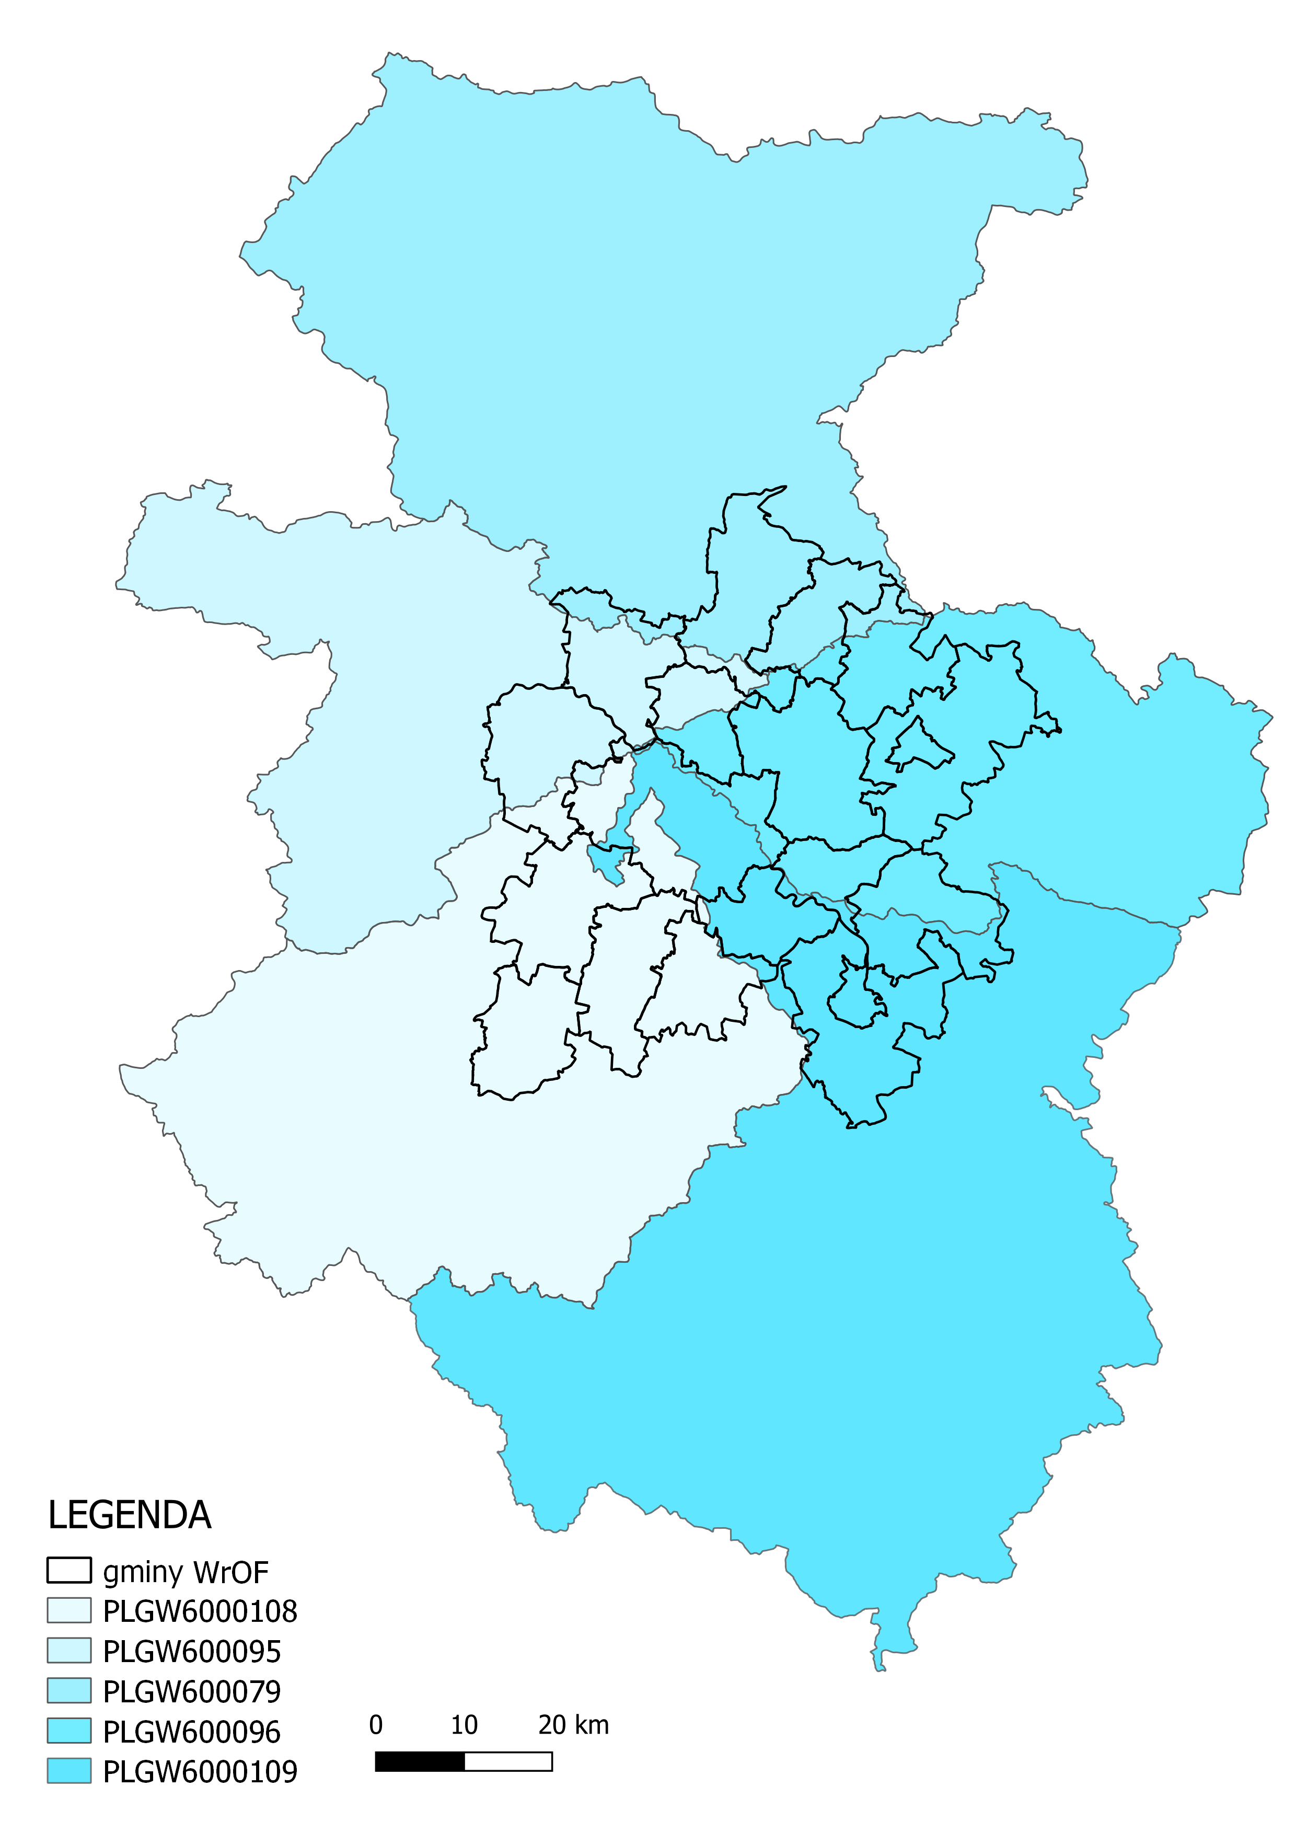
Źródło: opracowanie własne na podstawie danych przestrzennych udostępnianych przez PGW WP
Zgodnie art. 4.1 Ramowej Dyrektywy Wodnej (RDW) oraz ustawą z dnia 20 lipca 2017 r. – Prawo wodne (Dz. U. 2021 r. poz. 2233 z późn. zm.), celem środowiskowym dla JCWPd jest zapobieganie lub ograniczanie wprowadzania do niej zanieczyszczeń; zapobieganie pogorszeniu oraz poprawa stanu oraz ochrona i podejmowanie działań naprawczych, a także zapewnianie równowagi między poborem a zasilaniem wód, tak aby osiągnąć i utrzymać ich dobry stan. Na terenie WrOF są zlokalizowane punkty krajowej sieci monitoringu jakości wód podziemnych.

Tabela 4. Klasyfikacja jakości wód podziemnych w punktach pomiarowych znajdujących się na terenie WrOF.
Numer JCWPd | 75 |  | 76 | 76 | 74
Nr MONABDA | 2046 |  | 2008 | 450 | 2654
Gmina | Miękinia |  | Oborniki Śląskie | Trzebnica | Trzebnica
Miejscowość | Księginice |  | Osola | Trzebnica | Ujeździec Mały
stratygrafia | Q |  | Q | Pg+Ng+Q | Q
Głębokość do stropu warstwy wodonośnej [m p.p.t.] | 2,20 |  | 14,00 | 70,50 | 36,00
Zwierciadło wody | Swobodne |  | Napięte | Napięte | Napięte
Typ ośrodka | Porowy |  | Porowy | Porowy | Porowy
Rodzaj punktu pomiarowego | piezometr |  | piezometr | St. wiercona | St. wiercona
Użytkowanie terenu | Zabudowa wiejska |  | Zabudowa wiejska | Zabudowa miejska zwarta | Grunty orne
Rok badań | 2020 | 2021 | 2021 | 2021 | 2021
Klasa jakości | IV | IV | III | III | II
Źródło: GIOŚ
Jednolite części wód podziemnych na obszarze WrOF mają dobry stan, za wyjątkiem JCWPd numer 79 zlokalizowanej na terenie gmin: Zawonia, Trzebnica oraz północnej części gminy Oborniki Śląskie – ze względu na ascenzję wód słonych oraz występowanie związków azotu pochodzenia rolniczego.
Tabela 5. Kompleksowa ocena stanu JCWPd na terenie WrOF.
Nr JCWPd | Stan | Rok
Nr JCWPd | Stan | 2012 | 2016 | 2019
79 | chemiczny | dobry | dobry | słaby
79 | ilościowy | dobry | dobry | słaby
95 | chemiczny | dobry | dobry | dobry
95 | ilościowy | dobry | dobry | dobry
96 | chemiczny | dobry | dobry | dobry
96 | ilościowy | dobry | dobry | dobry
108 | chemiczny | dobry | dobry | dobry
108 | ilościowy | dobry | dobry | dobry
109 | chemiczny | dobry | dobry | dobry
109 | ilościowy | dobry | dobry | dobry
Źródło: GIOŚ

Główne Zbiornik Wód Podziemnych
Główny Zbiornik Wód Podziemnych (GZWP) – to struktury geologiczne zasobne w wodę, które stanowią lub mogą stanowić w przyszłości strategiczne zasoby wód podziemnych do zaopatrzenia ludności i podstawowych gałęzi gospodarki, wymagających wody wysokiej jakości. Zgodnie z umownymi kryteriami wydzielania, ze względu na wysoką jakość wód, zasobność i potencjalną produktywność, GZWP stanowią najcenniejsze fragmenty jednostek hydrostrukturalnych i systemów wodonośnych, wymagające szczególnej ochrony stanu chemicznego i ilościowego wód podziemnych oraz kontroli zarządzania zasobami, z zachowaniem priorytetu dla zbiorowego zaopatrzenia w wodę do spożycia i zaspokojenia niezbędnych potrzeb gospodarczych.
Teren WrOF znajduje się w obrębie następujących GZWP:
- GZWP Nr 303 - Pradolina Barycz-Głogów (E);
- GZWP Nr 319 - Prochowice - Środa Śląska;
- GZWP Nr 322 - Zbiornik Oleśnica;
- GZWP Nr 320 - Pradolina rzeki Odra (S Wrocław).
Mapa 9. Lokalizacja Głównych Zbiorników Wód Podziemnych na terenie WrOF.
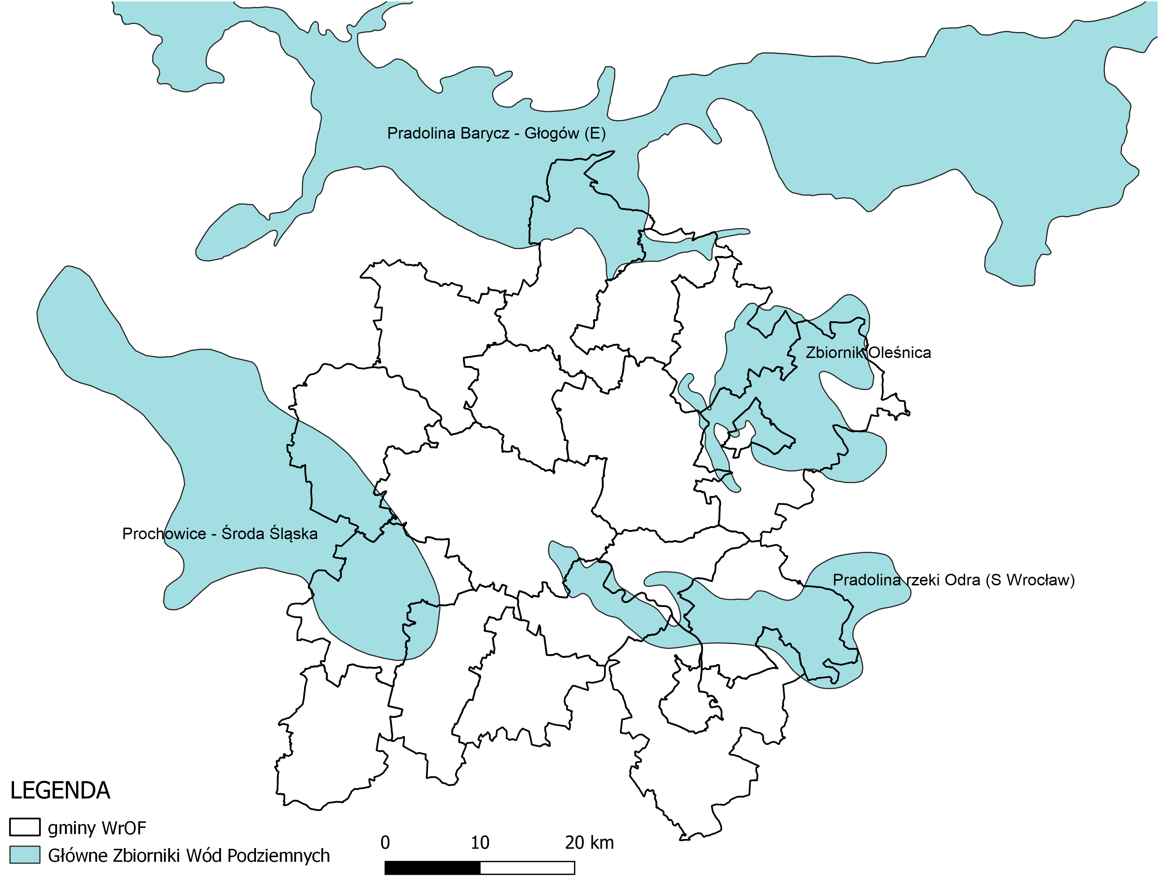
Źródło: opracowanie własne na podstawie danych przestrzennych udostępnianych przez PGW WP

Gleby
Gleby obszaru WrOF to głównie piaski luźne i słabogliniaste. Szczególnie rozpowszechnione są piaski pokrywowe podścielone glinami morenowymi. Większość obszaru WrOF leży w subregionie północno-wschodnim charakteryzującym się najbardziej urozmaiconą rzeźbą polodowcową. W równych ilościach występują tu gleby rdzawe, płowe oraz mady. Dominujący udział gruntów klas IIIa i IIIb w stosunku do ogólnej powierzchni gruntów ornych występuje w powiatach: oławskim, wrocławskim. Grunty orne przyporządkowane do klas IVa i IVb występują w większym stopniu w powiatach: oławskim, oleśnickim, średzkim. Okolice gmin Zawoni i Trzebnicy charakteryzują się glebami słabymi, natomiast w Wiszni Małej dominują najbardziej urodzajne czarne ziemie i czarnoziemy. Najlepsze warunki glebowe występują w powiecie wrocławskim, niewiele gorsze w powiecie oławskim. Zdecydowanie najmniej korzystne warunki występują w powiecie oleśnickim.
Najbardziej urodzajnymi glebami Dolnego Śląska są czarnoziemy i czarne ziemie. Czarne ziemie występują na Dolnym Śląsku w różnych wariantach. „Czarne ziemie wrocławskie” wytworzone z lessów i lessopodobnych pyłów zajmują wielki areał na południe od Wrocławia. W wielu gminach tego rejonu udział czarnych ziem przekracza 50%, maksymalnie osiągając 73% w gminie Kobierzyce i 91% w gminie Żórawina.
Coraz częstszym problemem staje się zajmowanie wysokiej jakości gleb na cele inwestycyjne dedykowane przemysłowi oraz centrom logistycznym, skutkując bezpowrotną utratą tych gleb. Przykładem jest tworzenie olbrzymich centrów handlowych, logistycznych oraz fabryk na bardzo żyznych czarnych ziemiach wrocławskich.

Badania monitoringowe gleb
Na terenie województwa dolnośląskiego w ramach monitoringu wojewódzkiego realizowane są badania gleb i ziemi w celu identyfikacji terenów, na których występują przekroczenia dopuszczalnych zawartości w glebie substancji powodujących ryzyko. Interpretacji wyników badań dokonano w oparciu o rozporządzenia Ministra Środowiska rozporządzenia Ministra Środowiska z dnia 1 września 2016 r. w sprawie sposobu prowadzenia oceny zanieczyszczenia powierzchni ziemi (Dz.U. z 2016 r., poz. 1395). Na terenie WrOF prowadzono w ramach monitoringu wojewódzkiego badania gleb w 2021 r. wokół następujących obiektów:
- Wzgórza Trzebnickie - Obszar Chronionego Krajobrazu (gm. Trzebnica, Wisznia Mała)
- Dolina Widawy – Obszar Natura 2000 PLH 020036 (Wrocław, gm. Oborniki Śląskie)
- Teren w okolicy Wytwórni Mas Asfaltowych w Bykowie (gm. Długołęka)
- Teren w okolicy Whirpool Polska Sp. z o.o. Oddział we Wrocławiu ul. Bora Komorowskiego (Wrocław)
- Teren w okolicy Zakładu Galwanizacyjno – Ślusarskiego w m. Boguszyce (gm. Oleśnica)
- Obwodnica Leśnicy (Wrocław)
Tabela 6. Lokalizacja punktów pomiarowo-kontrolnych poboru próbek gleb na terenie WrOF.
Badany obiekt | Nr punktu | Lokalizacja
Wzgórza Trzebnickie - Obszar Chronionego Krajobrazu | 1.  2.  3.  4.  5.  6.  7.  8. | dz. nr 333/2 obręb Ozorowice, gm. Wisznia Mała  dz. nr 304 obręb Mienice, gm. Wisznia Mała  dz. nr 16 obręb Piotrowiczki, gm. Wisznia Mała  dz. nr 214 obręb Wisznia Mała, gm. Wisznia Mała  dz. nr 11/5 obręb Machnice, gm. Wisznia Mała  dz. nr 87/9 obręb Pierwoszów, gm. Wisznia Mała  dz. nr 73/2 obręb Węgrzynów, gm. Trzebnica  dz. nr 170/8 obręb Pierwoszów, gm. Wisznia Mała
Dolina Widawy – Obszar Natura 2000 | 1.  2.  3.  4.  5.  6. | dz. nr 2/3 obręb Rędzin, AR_12, gm. Wrocław  dz. nr 212/11 obręb Paniowice, gm. Oborniki Śląskie  dz. nr 1229/5 obręb Uraz, gm. Oborniki Śląskie  dz. nr 1076 obręb Uraz, gm. Oborniki Śląskie  dz. nr 67 obręb Uraz, gm. Oborniki Śląskie  dz. nr 3/7 obręb Świniary, AR_2, gm. Wrocław,
Wytwórnia Mas Bitumicznych w Bykowie | 1.  2.  3.  4.  5. | dz. nr 342/5 obręb Byków, gm. Długołęka  dz. nr 342/5 obręb Byków, gm. Długołęka  dz. nr 334 obręb Byków, gm. Długołęka  dz. nr 335/1 obręb Byków, gm. Długołęka  dz. nr 349 obręb Byków, gm. Długołęka
Okolica Whirpool Polska Sp. z o.o. Oddział we Wrocławiu, | 1.  2.  3.  4.  5. | dz. nr 8 obręb Psie Pole, AR_4, gm. Wrocław  dz. nr 51/3 obręb Pawłowice, AR_22, gm. Wrocław  dz. nr 161 obręb Zakrzów, AR_21, gm. Wrocław  dz. nr 44 obręb Psie Pole, AR_6, gm. Wrocław  dz. nr 9/5 obręb Psie Pole, AR_5, gm. Wrocław
Okolica Zakładu Galwanizacyjno-Ślusarskiego w m. Boguszyce | 1.  2.  3.  4.  5. | dz. nr 268 obręb Boguszyce, gm. Oleśnica  dz. nr 262 obręb Boguszyce, gm. Oleśnica  dz. nr 268 obręb Boguszyce, gm. Oleśnica  dz. nr 271 obręb Boguszyce, gm. Oleśnica  dz. nr 376/7 obręb Boguszyce, gm. Oleśnica
Obwodnica Leśnicy we Wrocławiu | 1.  2.  3.  4.  5. | dz. nr 15/4, AR_3, obręb Ratyń  dz. nr 17/2 AR_7, obręb Ratyń  dz. nr 17/1 AR_11, obręb Ratyń  dz. nr 8/2 AR_2, obręb Jerzmanowo  dz. nr 12/7 AM_11, obręb Jerzmanowo,
Źródło: Badania monitoringowe gleb w województwie dolnośląskim w 2021 roku
Wyniki badań:
- W glebach, pobranych na terenie Obszaru Chronionego Krajobrazu Wzgórza Trzebnickie nie stwierdzono przekroczenia dopuszczalnych zawartości substancji powodujących ryzyko w glebie.
- W glebach, pobranych na terenie Obszaru Dolina Widawy stwierdzono przekroczenia dopuszczalnej zawartości benzo(a)pirenu w punkcie nr 6
- W glebach, pobranych wokół Wytwórni Mas Bitumicznych w Bykowie w punkcie nr 1, stwierdzono przekroczenie zawartości dopuszczalnej benzo(b)fluorantenu. Zawartość siarki siarczanowej była podwyższona antropogenicznie (IV stopień) w punkcie nr 3 na dz. nr 334 obręb Byków.
- W glebach w okolicy Whirpool Polska Sp. z o.o. Oddział we Wrocławiu stwierdzono przekroczenie dopuszczalnej zawartości benzo(a)pirenu w punktach nr 1 i 3 oraz benzo(b)fluorantenu w punktach nr 1, 2, 3 i 5. Stwierdzono także przekroczenia dopuszczalnej zawartości benzo(a)antracenu, chryzenu, dibenzo(a,h)antracenu, benzo(k)fluorantenu, benzo(g,h,i)perylenu i indeno(1,2,3-c,d)pirenu w punkcie nr 3. Zawartość siarki siarczanowej była podwyższona antropogenicznie w punktach 1 i 3 (IV stopień).
- W otoczeniu Zakładu Galwanizacyjno-Ślusarskiego Tadeusz Kunaj w punktach pomiarowych nr 1 i 3, stwierdzono przekroczenie zawartości dopuszczalnej benzo(a)pirenu.
- W pobranych próbkach gleb wzdłuż Obwodnicy Leśnicy nie stwierdzono żadnych przekroczeń dopuszczalnych wartości.

Jak wynika z badań, na terenie powyższych obszarów nie stwierdzono przekroczenia dopuszczalnych zawartości substancji powodujących ryzyko w glebie, zawartych w obowiązującym rozporządzeniu
w odniesieniu do Zn, Pb, Cd, Cu, Cr, Ni, As, Hg. Na terenach uprzemysłowionych występuje przekroczenie dopuszczalnych zawartości pojedynczych WWA, wymienionych w obowiązującym rozporządzeniu i powiązane jest z emisją tych węglowodorów z badanych zakładów.

Monitoring Chemizmu Gleb Ornych Polski
Program „Monitoring chemizmu gleb ornych Polski” stanowi element Państwowego Monitoringu Środowiska w zakresie jakości gleb i ziemi. Celem programu jest ocena stanu zanieczyszczenia i zmian właściwości gleb w wymiarze czasowym i przestrzennym. Realizowany od roku 1995. W 5-letnich odstępach czasowych pobierane są próbki glebowe z 216 stałych punktów pomiarowo-kontrolnych, zlokalizowanych na gruntach ornych charakterystycznych dla pokrywy glebowej kraju.
Baza danych gromadzonych od 1995 r. w ramach programu „Monitoring chemizmu gleb ornych Polski” pozwala na określenia stanu jakości gleb, ocenę kierunków jej zmian oraz identyfikację potencjalnych zagrożeń dla funkcji gleb użytkowanych rolniczo, wpisując się w potrzeby działań określonych w Strategii Ochrony Gleb (COM 231, 2006). Do zagrożeń tych należą m.in. ubytek materii organicznej, zanieczyszczenie gleb i zasolenie. Na terenie WrOF w ramach sieci monitoringu chemizmu gleb ornych Polski zlokalizowany jest jeden punkt pomiarowy w gminie Kąty Wrocławskie w miejscowości Sokolniki. Szczegółowe badania znajdują się pod adresem:
https://www.gios.gov.pl/chemizm_gleb/index.php?mod=pomiary&p=209

Historyczne zanieczyszczenia środowiska
Zgodnie z art. 101a ust. 1, 2 i 3 ustawy z dnia 27 kwietnia 2001 r. Prawo ochrony środowiska zanieczyszczenie powierzchni ziemi ocenia się na podstawie przekroczenia dopuszczalnych zawartości substancji powodujących ryzyko w glebie lub w ziemi. Dopuszczalna zawartość w glebie
i w ziemi substancji powodującej ryzyko oznacza zawartość, poniżej której żadna z funkcji pełnionych przez powierzchnię ziemi nie jest znacząco naruszona, z uwzględnieniem wpływu tej substancji na zdrowie ludzi i stan środowiska. Funkcję pełnioną przez powierzchnię ziemi ocenia się na podstawie jej faktycznego zagospodarowania i wykorzystania, chyba że inna funkcja wynika z planu zagospodarowania przestrzennego. Według danych udostępnionych przez GDOŚ na terenie WrOF występują historyczne zanieczyszczenia powierzchni ziemi, w szczególności we Wrocławiu. Liczebność zanieczyszczeń w poszczególnych gminach wynosi:
- 63 w gm. Wrocław,
- 3 w gm. Kobierzyce,
- 2 w gm. Siechnice,
- 1 w gm. miejskiej Oława.
Na terenie WrOF występowały również szkody w środowisku:
- 6 w gm. Wrocław,
- 2 w gm. Kąty Wrocławskie,
- 2 w gm. Żórawina,
- Po jednej w gminach: Czernica, Kobierzyce, Oborniki Śląskie, Oleśnica (gm. wiejska), Siechnice, Sobótka.
Szczegółowe dane znajdują się pod adresem: https://geoserwis.gdos.gov.pl/mapy/.

Jakość powietrza
Zgodnie z art. 88 ust. 1 ustawy z dnia 27 kwietnia 2001 r. Prawo ochrony środowiska (Dz.U. z 2022 r., poz. 2556 z późn. zm.) oceny jakości powietrza i obserwacji zmian dokonuje się w ramach państwowego monitoringu środowiska. Podstawowym celem monitoringu jakości powietrza jest uzyskanie informacji o poziomach stężeń substancji w powietrzu oraz wyników ocen jakości powietrza. W celu oceny jakości powietrza na terenie województwa dolnośląskiego wyznaczono 3 strefy:
- aglomeracja Wrocławska (kod strefy: PL0201), do której należy Wrocław;
- miasto Wałbrzych (kod strefy: PL0203);
- strefa dolnośląska_2 (kod strefy: PL0205), do której należą pozostałe gminy WrOF.
Pomiary jakości powietrza prowadzone są dla obszaru całego województwa. Nie prowadzi się pomiarów tylko dla terenów WrOF. Roczna ocena jakości powietrza, dokonywana przez Głównego Inspektora Ochrony Środowiska jest prowadzona w odniesieniu do wszystkich substancji, dla których obowiązek taki wynika z rozporządzenia Ministra Klimatu i Środowiska z dnia 11 grudnia 2020 r. w sprawie dokonywania oceny poziomów substancji w powietrzu (Dz. U. z 2020 r. poz. 2279). Są to równocześnie substancje, dla których w prawie krajowym (rozporządzenie Ministra Środowiska z dnia 24 sierpnia 2012 r. w sprawie poziomów niektórych substancji w powietrzu) i w dyrektywach UE (2008/50/WE i 2004/107/WE) określono normatywne stężenia w postaci poziomów dopuszczalnych/ docelowych/ celu długoterminowego w powietrzu, ze względu na ochronę zdrowia ludzi i ochronę roślin.
Tabela 7. Klasyfikacja stref zanieczyszczeń powietrza w zależności od poziomów stężeń zanieczyszczenia uzyskanych w rocznej ocenie jakości powietrza
Poziom stężeń | Zanieczyszczenie | Klasa strefy | Wymagane działania
W przypadku, gdy dla zanieczyszczenia określony jest poziom dopuszczalny
nie przekracza poziomu dopuszczalnego | ochrona zdrowia ludzi: dwutlenek siarki SO₂, dwutlenek azotu NO₂, tlenek węgla CO,  benzen C₆H₆,  pył PM10, pył PM2.5  ołów Pb (zawartość w PM10)  ochrona roślin:  dwutlenek siarki SO₂  tlenki azotu NO_{X} - | A | utrzymanie stężeń zanieczyszczenia poniżej poziomu dopuszczalnego oraz dążenie do utrzymania najlepszej jakość powietrza zgodnej ze zrównoważonym rozwojem
powyżej poziomu dopuszczalnego |  | C | - określenie obszarów przekroczeń poziomów dopuszczalnych,  - opracowanie lub aktualizacja programu ochrony powietrza w celu osiągnięcia odpowiednich poziomów dopuszczalnych substancji w powietrzu,  - kontrolowanie stężeń zanieczyszczenia na obszarach przekroczeń i prowadzenie działań mających na celu obniżenie stężeń przynajmniej do poziomów dopuszczalnych
W przypadku, gdy dla zanieczyszczenia określony jest poziom docelowy
nie przekracza poziomu docelowego | ochrona zdrowia ludzi i ochrona roślin  ozon O₃  ochrona zdrowia ludzi  arsen As (zawartość w PM10),  kadm Cd (zawartość w PM10),  nikiel Ni (zawartość w PM10),  benzo(a)piren B(a)P (zawartość  w PM10) | A | utrzymanie stężeń zanieczyszczenia  w powietrzu poniżej poziomu docelowego
powyżej poziomu docelowego |  | C | - dążenie do osiągnięcia poziomu docelowego substancji w określonym czasie za pomocą ekonomicznie uzasadnionych działań technicznych i technologicznych  - określenie obszarów przekroczeń poziomów docelowych  - opracowanie lub aktualizacja programu ochrony powietrza, w celu osiągnięcia odpowiednich poziomów docelowych w powietrzu
W przypadku, gdy dla ozonu określony jest poziom celu długoterminowego
poniżej poziomu celu długoterminowego | ochrona zdrowia ludzi i ochrona roślin  ozon O₃ | D1 | utrzymanie stężeń zanieczyszczenia  w powietrzu poniżej poziomu celu długoterminowego
powyżej poziomu celu długoterminowego | ochrona zdrowia ludzi i ochrona roślin  ozon O₃ | D2 | - dążenie do osiągnięcia poziomu celu długoterminowego do 2020 r.
* z uwzględnieniem dozwolonych częstości przekroczeń określonych w rozporządzeniu MŚ w sprawie poziomów niektórych substancji w powietrzu.
Źródło: GIOŚ, Roczna ocena jakości powietrza w województwie dolnośląskim raport wojewódzki za rok 2020 oraz 2021
Wynik oceny i klasyfikacji strefy dla danego zanieczyszczenia zależy od stężeń zanieczyszczeń występujących na terenie strefy – zwykle w rejonach o najwyższym stopniu zanieczyszczenia daną substancją. Uzyskany wynik przekłada się na określone wymagania w zakresie działań na rzecz poprawy jakości powietrza (w przypadku, gdy nie są spełnione odpowiednie kryteria) lub utrzymania tej jakości (jeżeli spełnia ona przyjęte standardy).
Tabela 8. Zestawienie stacji pomiarowych na terenie WrOF, z których wyniki zostały wykorzystane w ocenie rocznej
Lp. | Nazwa strefy | Gmina | Adres stacji | Typ obszaru
1. | Aglomeracja Wrocławska | Wrocław | al. Wiśniowa/ul. Powstańców Śląskich | miejski
2. | Aglomeracja Wrocławska | Wrocław | ul. Bartnicza | podmiejska
3. | Aglomeracja Wrocławska | Wrocław | ul. Na Grobli | miejski
4. | Aglomeracja Wrocławska | Wrocław | ul. Orzechowa 61 | miejski
5. | Aglomeracja Wrocławska | Wrocław | ul. Wybrzeże Józefa Conrada Korzeniowskiego 18 | miejski
6. | Strefa dolnośląska_2 | Oława | ul. Żołnierzy AK 9 | miejski
7. | Strefa dolnośląska_2 | Oleśnica | ul. Brzozowa 7 | miejski
8. | Strefa dolnośląska_2 | Trzebnica | ul. 3 Maja | miejski
Źródło: GIOŚ, Roczna ocena jakości powietrza w województwie dolnośląskim raport wojewódzki za rok 2020
Tabela 9. Wynikowe klasy dla poszczególnych zanieczyszczeń, uzyskane w ocenie rocznej za 2020 oraz 2021 rok dokonanej
z uwzględnieniem kryteriów ustanowionych w celu ochrony zdrowia
Nazwa strefy | Rok | Symbol klasy wynikowej
Nazwa strefy | Rok | SO₂ | NO₂ | CO | C₆H₆ | O₃¹ | PM10 | Pb | As | Cd | Ni | B(a)P | PM2,5
Aglomeracja Wrocławska | 2020 | A | A | A | A | C | A | A | A | A | A | C | A1³
Aglomeracja Wrocławska | 2021 | A | C | A | A | A¹⁾ | A | A | A | A | A | C | C1²
Strefa dolnośląska_2 | 2020 | A | A | A | A | C | C | A | C | A | A | C | A1³
Strefa dolnośląska_2 | 2021 | A | A | A | A | A | C | A | C | A | A | C | C1²
1) Dla ozonu – poziom celu długoterminowego, wszystkie strefy uzyskały klasę D2
2) Dla pyłu PM2,5 – poziom dopuszczalny I faza, strefa dolnośląska_2 uzyskała klasę C.
3)Dla pyłu PM2,5 – poziom dopuszczalny I faza, wszystkie strefy uzyskały klasę A
Źródło: GIOŚ, Roczna ocena jakości powietrza w województwie dolnośląskim raport wojewódzki za rok 2020 oraz 2021
Tabela 10. Klasy strefy dolnośląskiej dla poszczególnych zanieczyszczeń, uzyskane w ocenie rocznej za 2020 oraz 2021 rok dokonanej z uwzględnieniem kryteriów ustanowionych w celu ochrony roślin
Nazwa strefy | Rok | Symbol klasy wynikowej
Nazwa strefy | Rok | SO₂ | NO_{X} | O₃¹
Strefa dolnośląska_2 | 2020 | A | A | A
Strefa dolnośląska_2 | 2021 | A | A | A
¹Dla ozonu – poziom celu długoterminowego strefa dolnośląska_2 uzyskała klasę D2.
Źródło: GIOŚ, Roczna ocena jakości powietrza w województwie dolnośląskim raport wojewódzki za rok 2020 oraz 2021
Oceny poziomów stężeń substancji w powietrzu ze względu na ochronę roślin w zakresie dwutlenku siarki SO₂, tlenków azotu NO_{X} i ozonu O₃ dokonuje się w strefach na terenie całego kraju, z wyłączeniem: terenów zamkniętych lub instalacji przemysłowych, miejsc niezamieszkanych, do których obowiązuje zakaz wstępu, jezdni dróg i pasów dzielących drogi, z wyjątkiem sytuacji, w której piesi mają dostęp do pasa dzielącego drogę oraz aglomeracji o liczbie mieszkańców większej niż 250 tysięcy i miast stanowiących samodzielne strefy.
Największym problemem w skali całego województwa dolnośląskiego są wysokie stężenia benzo(a)pirenu zawartego w pyle zawieszonym PM10. Przestrzenny rozkład stężeń benzo(a)pirenu na obszarze województwa dolnośląskiego oraz granice obszarów przekroczeń uzyskano z wykorzystaniem metod obiektywnego szacowania w oparciu o wyniki modelowania jakości powietrza dla roku 2021 wykonanego przez IOŚ-PIB w powiązaniu z wynikami pomiarów oraz dostępnymi informacjami dotyczącymi emisji. Z obliczeń modelowych wynika, że przekroczenia stężenia docelowego B(a)P – 1 ng/m³, wystąpiły na obszarze większości gmin województwa dolnośląskiego, najwyższe stężenia wskazano na południu województwa oraz na obszarach większych miast, w tym Wrocławia. Szacunki wskazują, iż przekroczenie to objęło ok. 26% powierzchni województwa, zamieszkałej przez ok. 77% mieszkańców województwa. Wystąpienie obszaru przekroczeń na terenie danej gminy oznacza, że dostępne źródła informacji wskazały przekroczenia na części lub całości obszaru danej jednostki administracyjnej. Wysokie wartości stężeń tej substancji rejestrowano w okresach grzewczych (styczeń – marzec, październik – grudzień). Przekroczenia te wpłynęły na zakwalifikowanie poszczególnych stref do klasy C w każdym analizowanym roku. Szacuje się, że problem ten dotyczy zdecydowanej większości gmin Dolnego Śląska. Jako główną przyczynę przekroczeń wskazuje się „niską emisję” pochodzącą z indywidualnych źródeł ogrzewania. W okresie 2012-2019 obserwowano poprawę jakości powietrza w odniesieniu do rejestrowanych stężeń benzo(a)pirenu. Jednak w latach 2020-2021 większość stacji zarejestrowała wzrost stężeń średniorocznych B(a)P. Największe ograniczenie stężeń średniorocznych w okresie 2012-2019 wykazały pomiary: w Zgorzelcu (o ok. 34%), w Legnicy (o 95%), we Wrocławiu (75%-81%), w Oławie (o 78%) i na stacji pozamiejskiej w Osieczowie (o 126%).
We Wrocławiu istotnym problemem pozostają również wysokie stężenia dwutlenku azotu, będące efektem intensywnego ruchu samochodowego. W 2021 r. stacja komunikacyjna zlokalizowana we Wrocławiu wykazała m.in. przekroczenia dopuszczalnego poziomu średniorocznego NO₂.
W 2020 r. w sezonie letnim wystąpiło m.in. przekroczenie stężeń ozonu, spowodowane obecnością w atmosferze jego prekursorów oraz warunkami meteorologicznymi (słaby wiatr lub jego brak, duże nasłonecznienie i wysoka temperatura powietrza). Zaobserwowano jednak poprawę stanu powietrza w kwestii przekroczeń dopuszczalnego stężenia ozonu w powietrzu w 2021 r. – w obydwóch strefach.
Pogorszenie jakości powietrza występuje jednak w przypadku poziomu dwutlenku azotu w Aglomeracji Wrocławskiej oraz pyłu PM2,5 – w Aglomeracji Wrocławskiej oraz strefie dolnośląskiej_2.
W 2021 r. rejestrowane stężenia niklu były na niskim lub bardzo niskim poziomie (poniżej granicy oznaczalności wynoszącej 0,5 ng/m³). Najwyższe stężenia średnioroczne (6% poziomu docelowego) zanotowano w stacji w Polkowicach przy ul. Kasztanowej i we Wrocławiu przy ul. Wybrzeże J. Conrada-Korzeniowskiego. Analiza danych z lat 2012-2021 wskazuje na występowanie niskiego poziomu stężeń ołowiu na terenie województwa dolnośląskiego. Wartości stężeń średniorocznych w analizowanym okresie zawierają się w przedziale od 0,024 do 0,0058 µg/m³ (poziom dopuszczalny: 0,5 μg/m³). W ostatnim dziesięcioleciu wszystkie stanowiska pomiarowe wykazały obniżenie stężeń średniorocznych ołowiu. Spośród stacji miejskich największy spadek stężeń wystąpił we Wrocławiu (o 105%), w Polkowicach (o 70%) i w Wałbrzychu (o 74%). Pomiary prowadzone w stacji regionalnej – pozamiejskiej w Osieczowie wykazały zmniejszenie stężeń ołowiu o 93%.
Ponadto, wpływ na pogorszenie jakości powietrza mają także transport tranzytowy, przemysł, rolnictwo i napływ zanieczyszczeń spoza granic WrOF i województwa.

Wpływ zanieczyszczeń spoza granic WrOF i województwa
Konsekwencją położenia województwa dolnośląskiego przy granicy Polski jest transgraniczne oddziaływanie sąsiednich państw na środowisko naturalne. Emisja zanieczyszczeń pomiędzy sąsiadującymi państwami pochodzi z transportu, palenisk domowych oraz działalności przemysłowej.
Analizie poddano:
- Pył PM10 – Najniższy wpływ zanieczyszczeń napływających występuje w centrum kraju na obszarach dużych miast oraz na południu, około 20-30%, co świadczy o wysokim udziale źródeł krajowych. Im bliżej granic kraju, tym wpływ transgraniczny rośnie. Najwyższe wartości napływu transgranicznego występowały wzdłuż wschodniej i zachodniej granicy – do 60%, przy czym ze względu na przeważający kierunek wiatru, udział transgraniczny wzdłuż granicy zachodniej jest wyższy.
- PM 2,5 – W 2020 roku na obszarze Polski udział źródeł transgranicznych w średniorocznym stężeniu pyłu PM2.5 zawierał się w przedziale od 20 do 60%. Wyższe udziały źródeł transgranicznych wystąpiły wzdłuż wschodniej, zachodniej i południowo-zachodniej granicy Polski, od 40 do 60%.
- SO₂ – W 2020 roku rozkład przestrzenny udziału źródeł transgranicznych w średniorocznym stężeniu dwutlenku siarki na obszarze Polski był zróżnicowany. Najwyższy udział źródeł transgranicznych wystąpił wzdłuż granic kraju – od 50 do 70%.
- NO₂ – Rozkład przestrzenny udziału źródeł transgranicznych w średniorocznym stężeniu dwutlenku azotu na obszarze Polski był dość zróżnicowany. Najwyższy udział źródeł transgranicznych wystąpił wzdłuż zachodnich granic kraju – do 60%. Wpływ zanieczyszczeń napływających maleje wraz ze wzrostem odległości od granic kraju.
- NO_{X} – Najniższy wpływ źródeł transgranicznych, do 20% wystąpił w centrum i na południu Polski oraz w okolicach Białegostoku, Poznania, Wrocławia i Trójmiasta. Natomiast im bliżej granic kraju, tym wpływ zanieczyszczeń napływających był wyższy, szczególnie na zachodzie i północnym zachodzie Polski, do 60%. W przypadku NO₂ i NO_{x} znaczącym źródłem emisji jest sektor transportu.
- O₃ – Najwyższy wpływ źródeł transgranicznych wystąpił miejscowo na obszarach portów morskich, na południowych krańcach kraju oraz wzdłuż zachodniej granicy. Wartości udziału źródeł emisji granic kraju rosną w kierunku południowo-zachodnim.
- AOT40 – Najwyższy udział zanieczyszczeń napływających spoza kraju wystąpił na północy Polski oraz wzdłuż zachodniej granicy – do 80%.
- B(a)P – Na przeważającym obszarze Polski udział zanieczyszczeń napływających był niższy niż 10%, co świadczy o dużym udziale emisji krajowej. Wyższy udział, do 50% wystąpił wzdłuż południowej i zachodniej granicy kraju. Świadczy to o znaczącej transgranicznej wymianie zanieczyszczonych mas powietrza w rejonach przygranicznych oraz o bardzo dużej emisji krajowej.
Działania w zakresie poprawy jakości powietrza są realizowane w ramach programów ochrony powietrza (POP) dla województwa dolnośląskiego od roku 2010. Obecnie na terenie województwa obowiązuje uchwalony przez Sejmik Województwa Dolnośląskiego w lipcu 2020 r. „Program ochrony powietrza dla stref w województwie dolnośląskim, w których w 2018 r. zostały przekroczone poziomy dopuszczalne i docelowe substancji w powietrzu wraz z planem działań krótkoterminowych”.
8 grudnia 2017 roku przyjęto Uchwałę nr XLI/1405/17 Sejmiku Województwa Dolnośląskiego z dnia 30 listopada 2017 r. w sprawie wprowadzenia na obszarze Gminy Wrocław ograniczeń i zakazów w zakresie eksploatacji instalacji, w których następuje spalanie paliw.
Niestety nadal większość obszaru WrOF bazuje na indywidualnym spalaniu paliw kopalnych.
Konieczna nadal jest dywersyfikacja źródeł energii, zwiększająca bezpieczeństwo energetyczne. Działania związane z wymianą starych, nieefektywnych kotłów są działaniami, mającymi ogromny wpływ na poprawę jakości powietrza na terenie WrOF, w tym w szczególności w zapobieganiu niskiej emisji. Planowane są nadal kompleksowe termomodernizacje budynków komunalnych, kamienic, zasobów TBS i budynków zabytkowych, dzięki którym zmniejszone zostaje zapotrzebowanie oraz zużycie energii cieplnej w danym obiekcie. Systematycznie zwiększa się liczba budynków, w których stosuje się systemy grzewcze oparte o pompy ciepła, panele fotowoltaiczne, co pozwala im na niezależność od zewnętrznych źródeł ciepła. Wskazać tu należy plany Wrocławia, który do 2024 roku przeznaczy 330 mln zł na działania związane z likwidacją pieców w ramach akcji „Zmień piec” będącej elementem kampanii „Wrocław bez smogu”.
W celu ograniczenia wyczerpujących się zasobów paliw kopalnych, wykonywane są liczne termomodernizacje budynków, co jest bardzo istotne w kontekście poprawy jakości powietrza. Działania te mogą/mogły uzyskać wsparcie z wielu źródeł, w tym w ramach RPO WD 2014-2020, POIiŚ 2014-2020 oraz WFOŚiGW we Wrocławiu, a także z programów nowej perspektywy finansowej: FEDS, KPO, Rządowy Fundusz Polski Ład. Dla wniosków składanych o dofinansowanie na termomodernizację w ramach Programu „Czyste Powietrze” w okresie 15.05.2020 – 31.12.2021 r., zawarto finalnie 73 umowy. Wartości udzielonych dofinansowań przedstawiono w poniższej tabeli.
Tabela 11. Liczba dotacji udzielonych na termomodernizacje dla gmin WrOF dla wniosków składanych w ramach Czystego Powietrza w terminie od 15.05.2020 do 31.12.2021 r.
Gmina objęta wnioskiem | Ilość dotowanych termomodernizacji | Koszt kwalifikowany [zł] | Dotacja po rozliczeniu [zł]
Czernica | 2 | 39 740,00 | 7 974,90
Długołęka | 10 | 137 609,91 | 25 433,97
Dobroszyce | 1 | 10 900,00 | 2 730,00
Jelcz-Laskowice | 2 | 26 500,10 | 7950,03
Kąty Wrocławskie | 2 | 38 865,00 | 10 084,50
Miękinia | 1 | 5 765,75 | 1 729,72
Oborniki Śląskie | 5 | 84 834,64 | 14 010,00
Oleśnica | 1 | 9 500,00 | 2 835,00
Oława (miasto) | 2 | 43 960,00 | 10 877,10
Oława | 2 | 17 990,50 | 2 697,15
Siechnice | 1 | 12 885,43 | 2 001,73
Sobótka | 3 | 23 413,50 | 6 044,10
Trzebnica | 5 | 47 118,00 | 15 252,45
Wisznia Mała | 4 | 28 661,14 | 6 289,41
Wrocław | 32 | 549 805,00 | 121 092,40
Suma | 73 | 1 077 548,97 | 237 002,46
Źródło: https://wfosigw.wroclaw.pl/bip/raporty [Dostęp: 09.11.2022]

Klimat
Klimat Dolnego Śląska zaliczany jest do klimatów umiarkowanych o cechach przejściowych między klimatem morskim i kontynentalnym. Najwyższe wartości średniej rocznej temperatury powietrza obserwowane są Nizinie Śląskiej, w obrębie której znajduje się teren WrOF. Są to obszary zaliczane do najcieplejszych w kraju. Nizina odznacza się najdłuższym w Polsce okresem wegetacji przekraczającym 220 dni. Częstym zjawiskiem zwłaszcza w rejonie Równiny Wrocławskiej jest napływ ciepłego powietrza fenowego znad Sudetów, powodującego szybkie topnienie śniegu. Lata, trwające od 90-96 dni, są bardzo ciepłe i suche. Najmniejsze miesięczne opady występują najczęściej w lutym, a największe w lipcu.
Średnia temperatura w 2021 r. wynikająca z pomiarów prowadzonych na stacji meteorologicznej we Wrocławiu wynosiła 9,8ºC. Roczne sumy opadów oszacowano na poziomie 555 mm. Poniższy rysunek przedstawia scenariusz zmiany klimatu we Wrocławiu. Taki scenariusz jest przewidywany przy obecnym tempie wzrostu emisji gazów cieplarnianych (RCP 8.5).
Zgodnie z przedstawionym wykresem, w styczniu średnia temperatura powietrza może wzrosnąć o 4ºC w tym rejonie.
Wykres 1. Scenariusz zmian klimatu we Wrocławiu.
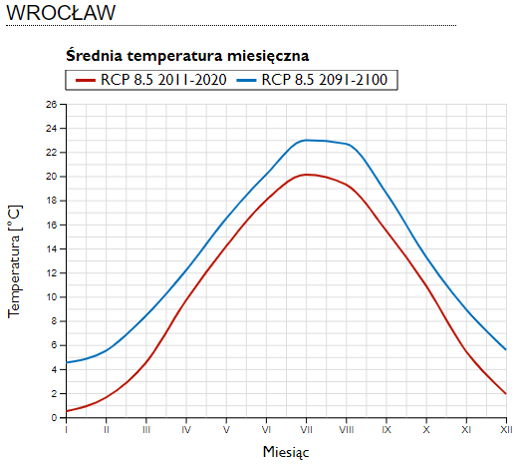
Źródło: https://klimada2.ios.gov.pl/klimat-scenariusze-portal/, [Dostęp: 01.02.2023]
Postępujące w ostatnich latach zmiany klimatu dotyczą przede wszystkim globalnego ocieplenia i wzrostu natężenia ekstremalnych zjawisk pogodowych. Tendencje te wiążą się w dużej mierze z globalnym rozwojem gospodarczym. Społeczność międzynarodowa, w tym w szczególności Unia Europejska, podejmuje szereg działań w zakresie przeciwdziałania niekorzystnym zmianom klimatu. Polska jako członek Unii Europejskiej, również zobowiązuje się do podjęcia działań zapobiegających zmianom klimatu, w tym przede wszystkim dokonania transformacji przemysłu w kierunku obniżenia emisji tzw. gazów cieplarnianych, głównie dwutlenku węgla (CO₂).

Adaptacja do zmian klimatu
Zmiany klimatu następują z coraz większą intensywnością. Skutki zmieniającego się klimatu, zwłaszcza wzrost temperatury, częstotliwości i nasilenia zjawisk ekstremalnych, występujące w ostatnich kilku dekadach pogłębiają się, stanowiąc zagrożenie dla społecznego i gospodarczego rozwoju wielu krajów na świecie, w tym także dla Polski. W związku z powyższym konieczna jest mitygacja zmian klimatu, czyli próba zahamowania zmian klimatu oraz adaptacja do nich. Wymagają one podjęcia odpowiednich kroków, mając na celu przygotowanie WrOF do uniknięcia lub zminimalizowania niekorzystnych skutków tego procesu.
Kraje członkowskie Unii Europejskiej, już od prawie dekady opracowują strategie i plany adaptacji do zmian klimatu. Działania takie zostały podjęte również w Polsce. Realizując politykę UE w zakresie adaptacji do zmian klimatu Rada Ministrów Rzeczypospolitej Polskiej w październiku 2013 r. przyjęła opracowany przez Ministerstwo Środowiska „Strategiczny Plan Adaptacji dla sektorów i obszarów wrażliwych na zmiany klimatu do roku 2020 z perspektywą do roku 2030” (SPA 2020).
Wszelkie modernizacje energetyczne budynków są istotne z punktu widzenia adaptacji do zmian klimatu ze względu na możliwość realnego ograniczenia bądź nawet eliminacji zużycia paliw kopalnych, których wykorzystywanie oraz wydobycie generuje znaczne ilości substancji zanieczyszczających. Obniżenie energochłonności budynków pozwala na zapewnienie takiego samego komfortu cieplnego przy znacznie mniejszym zużyciu wyczerpywalnych paliw kopalnych. W dłuższej perspektywie dzięki modernizacjom energetycznym możliwe jest osiągnięcie neutralności klimatycznej sektora komunalnego.
W ramach Projektu Ministerstwa Środowiska, który miał na celu opracowanie planów adaptacji do zmian klimatu w miastach powyżej 100 tys. mieszkańców w 2019 r. uchwalono Plan adaptacji Miasta Wrocławia do zmian klimatu do roku 2030.
Aktualnie jednym z ważniejszych działań we WrOF jest opracowanie systemu gospodarowania wodami opadowymi wraz z budową układu retencjonowania wód opadowych i spowalniania ich odpływu. Do najistotniejszych działań technicznych, należą działania związane z budową i rozwojem błękitnej i zielonej infrastruktury, w tym rozwój istniejących sieci powiązanych przestrzennie i funkcjonalnie obszarów naturalnych i półnaturalnych, obejmujących wszystkie możliwe formy zieleni urządzonej i nieurządzonej ze szczególnym uwzględnieniem obiektów małej retencji.
Przy kreowaniu błękitnej i zielonej infrastruktury należy uwzględniać zasoby przyrodnicze oraz warunki i jakość życia mieszkańców WrOF. Warto wykorzystywać różnorodne ich formy wprowadzania, np. zielone dachy, ściany czy zieleń przyuliczną.
W celu przystosowywania całego terenu WrOF do zmian klimatu konieczne jest zapewnienie odpowiedniej powierzchni i dostępności terenów zielonych we wszystkich gminach WrOF, w tym na obszarach miejskich oraz terenach zdegradowanych. Tam, gdzie to możliwe, sugeruje się tworzenie zielonych przystanków, skwerów, ogrodów kieszonkowych oraz minimalizację uszczelniania powierzchni ziemi na placach/rynkach, tworzenie nowych terenów zielonych np. parków oraz zagospodarowanie już istniejących zielonych terenów, w tym z uwzględnieniem dostępności dla mieszkańców. W przypadku gmin/miejscowości, które cechują się odpowiednią ilością zieleni, także konieczne jest podjęcie odpowiednich kroków, w celu ochrony i konserwacji już istniejących terenów zielonych, tak aby nie były one narażone na degradację wynikającą z działalności antropogenicznej czy zmian klimatu.

Obszary chronione
Środowisko przyrodnicze WrOF wyróżniają wysokie walory krajobrazowe, obecność cennych zbiorowisk chronionych i rzadkich gatunków roślin i zwierząt. Tworzone z myślą o ochronie różnorodności biologicznej formy ochrony przyrody posiadają wartość naukową i estetyczną, a także są atrakcyjne turystycznie. W obrębie WrOF znajduje się 9 rezerwatów. Wśród nich dominują rezerwaty typu leśnego, których jest 7. Wyznaczono także jeden rezerwat florystyczny w gminie Sobótka oraz wodny w gminie Jelcz-Laskowice. W ramach rezerwatów ochroną prawną objęto obszary cenne przyrodniczo, należą do nich m.in. lasy, zbiorowiska roślinności łąkowej z rzadkimi gatunkami roślin oraz ekosystemy rzeczne. Największy, a zarazem najstarszy rezerwat przyrody na opisywanym obszarze to Góra Ślęża w gminie Sobótka. Jego powierzchnia wynosi 161,43 ha.
Ponadto Wrocław wystąpił do Regionalnej Dyrekcji Ochrony Środowiska, by utworzyć rezerwat przyrody na polach irygacyjnych na Osobowicach. Przez ponad sto lat pola te pełniły funkcję naturalnej, mechaniczno-biologicznej oczyszczalni ścieków dla Wrocławia, przez co na obszarze występuje wiele zbiorowisk roślin, a także wytworzyły się korzystne warunki do życia dla wielu gatunków zwierząt. Obszar przyszłego rezerwatu obejmie ponad tysiąc hektarów.
Na obszarze WrOF zlokalizowane są 3 parki krajobrazowe. Park Krajobrazowy Dolina Bystrzycy rozciąga się na terenach gmin WrOF: Wrocław, Sobótka, Miękinia, Kąty Wrocławskie. Został powołany w celu ochrony doliny rzeki Bystrzycy z licznymi starorzeczami oraz zbiornika Mietków. Ślężański Park Krajobrazowy położony jest na terenie gminy Sobótka, którego celem jest zachowanie środowiska przyrodniczo-krajobrazowego Masywu Ślęży z przyległymi Górami oraz jego zabytków archeologicznych, wartości przyrodniczo-krajobrazowych, kulturowych i historycznych. Niewielka część z zajmującego 86 336,54 hektarów Parku Krajobrazowego Dolina Baryczy, powołanego w celu zachowania doliny rzeki Baryczy wraz z łąkami, starorzeczami i terenami podmokłymi, stawami i innymi zbiornikami wodnymi, znajduje się na terenie gminy Trzebnica.
Jedyny obszar chronionego krajobrazu na terenie WrOF – Wzgórza Trzebnickie, położony jest na terenie gmin: Wiszni Małej i Trzebnicy. Teren jest objęty ochroną ze względu na wyjątkowy, bardzo zróżnicowany krajobraz oraz zmienność i bogactwo ekosystemów.
Na analizowanym terenie WrOF występują obszary Natura 2000, w tym 15 Obszarów Specjalnej Ochrony Siedlisk oraz 3 Obszary Specjalnej Ochrony Ptaków. Szczegółowa charakterystyka Obszarów Natura 2000 znajduje się w załączniku nr 5. Obszary Natura 2000 znajdują się na terenie wszystkich gmin WrOF, z wyjątkiem Kobierzyc oraz Żórawiny. Obszarem Natura 2000 zajmującym największy teren WrOF są „Grądy w Dolinie Odry”, o powierzchni 8 756,24 ha, obejmując terytorium 7 gmin należących do WrOF. Jednakże największym Obszarem Natura 2000, który leży w granicach WrOF, jest Ostoja nad Baryczą. Jego powierzchnia równa się 82 026,38 ha i obejmuje teren 12 gmin, w tym jednej z obszaru WrOF – Trzebnicy. Obszary Natura 2000 zajmują bogate kompleksy leśne, lasy łęgowe, łąki, torfowiska oraz stawy – są ostojami różnorodności biologicznej. Na szczególną uwagę zasługuje obecność cennych stanowisk roślin i zwierząt, w tym gatunków rzadkich i chronionych. Wśród chronionych gatunków zwierząt wyróżniamy następujące grupy: minoryby (m.in. boleń Leuciscus aspius, łosoś Salmo salar, piskorz Misgurnus fossilis, kiełb białopłetwy Romanogobio albipinnatus, koza złotawa Sabanejewia aurata), owady (m.in. kozioróg dębosz Cerambyx cerdo, zgniotek cynobrowy Cucujus cinnaberinus, czerwończyk fioletek Lycaena helle, modraszek nausitous Phengaris nausithous), płazy (m.in. kumak nizinny Bombina bombina, traszka grzebieniasta Triturus cristatus), ptaki (m.in. czapla siwa Ardea cinerea, łabędź krzykliwy Cygnus cygnus, kania czarna Milvus migrans) oraz ssaki (m.in. nocek bechsteina Myotis bechsteinii, bóbr europejski (euroazjatycki) Castor fiber, mopek Barbastella). Wśród chronionych roślin wyróżniono rośliny naczyniowe z chronionym mieczykiem błotnym Gladiolus palustris oraz koleantusem delikatnym Coleanthus subtilis.
Na terenie Wrocławia powołany został w 1998 r. Szczytnicki Zespół Przyrodniczo-Krajobrazowy. To jedyny tego typu obszar w obrębie stolicy Dolnego Śląska, który obejmuje zarówno niezwykłe budowle (Hala Stulecia, ZOO, Pawilon Czterech Kopuł), jak i rozległe kompleksy parkowe, tereny zieleni urządzonej i cennych łąk rozciągające się wzdłuż grobli – obszar w środku miasta, charakteryzujący się występowaniem prawdziwie dzikich zakątków z populacjami rzadkich i chronionych gatunków roślin, zwierząt i grzybów. Ze względu na zmiany prawne uchylone zostały nakazy i zakazy odnoszące się do obszaru Szczytnickiego Zespołu Przyrodniczo-Krajobrazowego, które ustalone były w uchwale Rady Miejskiej. Drugim zespołem przyrodniczo-krajobrazowym znajdującym się na obszarze WrOF jest zespół Skalna, zlokalizowany na terenie gminy Sobótka. Zespół został ustanowiony w celu zachowania unikalnych walorów geologicznych, przyrodniczych i krajobrazowych. Obejmuje on liczne formacje skalne: skalne baszty, bramy i ogromne blokowiska gabrowych głazów. Na jego terenie znajduje się punkt widokowy, z którego rozpościera się panorama na Sudety Zachodnie i częściowo Sudety Środkowe.
Na terenie WrOF mieści się 19 użytków ekologicznych. Większość z nich to siedliska przyrodnicze i stanowiska rzadkich lub chronionych gatunków. Największe z nich: Olsy Sokołowickie (77,98 ha) i Las Boguszycki (70,27 ha) zlokalizowane są w Oleśnicy (gmina wiejska). Mimo różnorodności form ochrony przyrody we WrOF, na jego terenie znajduje się tylko jedno stanowisko dokumentacyjne – Lessy Winnej Góry w gminie Trzebnica.
Mapa 10. Udział powierzchni prawnie chronionych [%] w 2021 r. ogółem na terenie WrOF
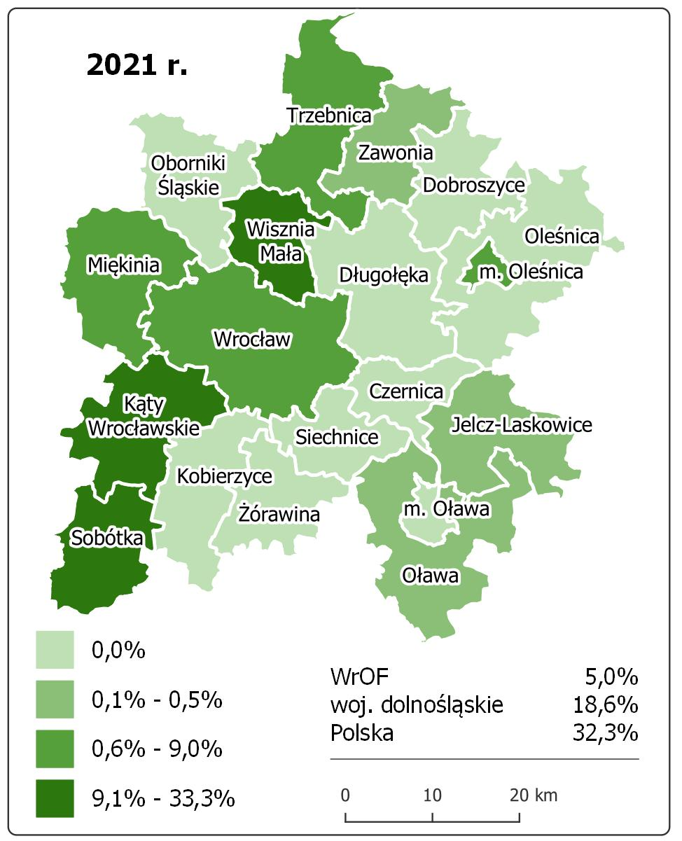
Źródło: opracowanie własne na podstawie danych BDL GUS [Stan na: 31.12.2021]
Udział powierzchni prawnie chronionej WrOF wynosi 5%. Największy udział tych obszarów mają gminy Sobótka (32,6%) – za sprawą obecności na swoim terenie parku krajobrazowego Masyw Ślęży oraz Wisznia Mała (33,3%), której północną część zajmuje Obszar Chronionego Krajobrazu Wzgórza Trzebnickie. Z uwagi na wysoki stopień pokrycia formami ochrony przyrody gminy te odznaczają się wysokimi walorami przyrodniczymi.
Mapa 11. Obszary chronione na terenie WrOF
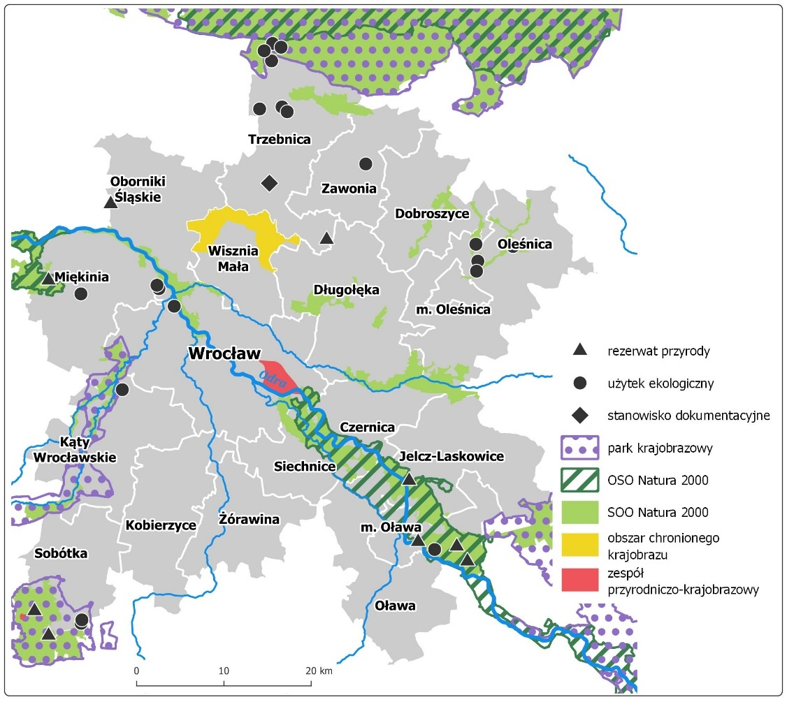
Źródło: opracowanie własne na podstawie danych BDL GUS [Stan na: 31.12.2021].
Mapa 12. Pomniki przyrody na terenie WrOF
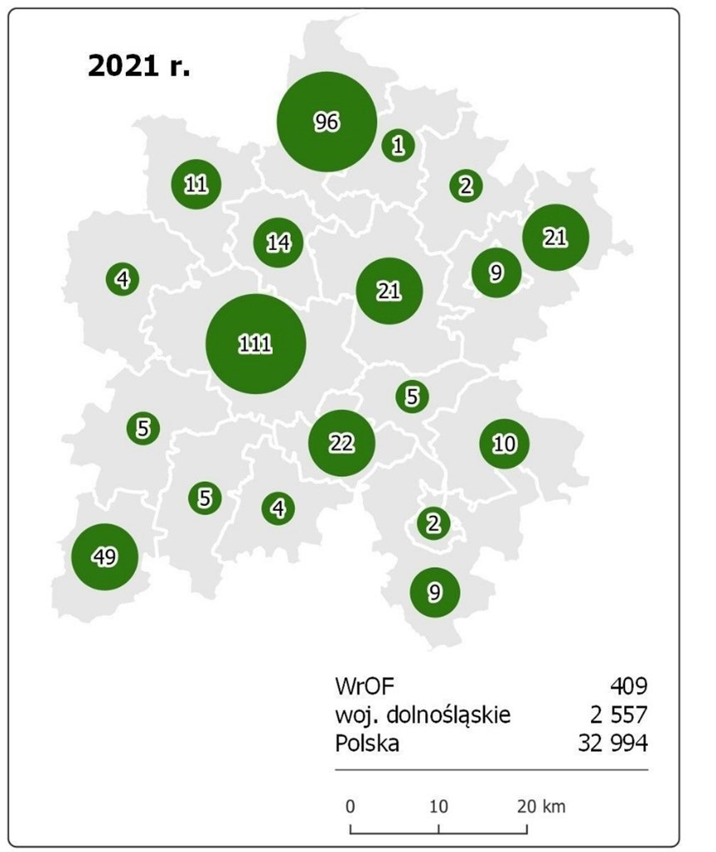
Źródło: opracowanie własne na podstawie danych CRFOP Stan na: 09.11.2022] i BDL GUS [Stan na: 31.12.2021].
Na terenie każdej z gmin wchodzących w skład WrOF znajdują się pomniki przyrody. Najczęściej są to drzewa, wśród których dominującym gatunkiem jest dąb szypułkowy, występujący sam lub w alejach. Na terenie gmin: Jelcz-Laskowice, Siechnice oraz Oborniki Śląskie występują pomniki przyrody w formie głazów narzutowych. Także we Wrocławiu zlokalizowane są pomniki przyrody w postaci: Skamieniałych pni czy Bluszczu pospolitego. Najwięcej pomników przyrody znajduje się na terenie Wrocławia – 111, a następnie Trzebnicy – 96. Powyższa mapa przedstawia rozmieszczenie pomników na terenie WrOF.

Podsumowanie obszarów chronionych WrOF
Tabela 12. Rezerwaty przyrody na terenie WrOF
Lp. | Nazwa | Lokalizacja (obszary gmin) | Data uznania | Powierzchnia [ha] | Rodzaj rezerwatu | Cel ochrony
 | Łacha Jelcz | Jelcz-Laskowice | 1954-04-24 | 59,68 | wodny | Zachowanie ze względów naukowych i dydaktycznych flory i fauny oraz naturalnych procesów sukcesyjnych w ekosystemie starorzecza rzeki Odry.
 | Las Bukowy w Skarszynie | Trzebnica | 1981-01-01 | 23,68 | leśny | Zachowanie fragmentu lasu bukowego z interesującymi oraz rzadkimi roślinami zielnymi.
 | Jodłowice | Oborniki Śląskie, Brzeg Dolny | 1958-05-03 | 9,36 | leśny | Zachowanie ze względów naukowych i dydaktycznych fragmentu lasu mieszanego  z udziałem jodły, występującej na granicy zasięgu.
 | Góra Ślęża | Sobótka | 1954-02-26 | 161,43 | leśny | Zachowanie ze względów naukowych, przyrodniczych, krajobrazowych i kulturowych samotnego szczytu Góry Ślęży, stanowiącego niegdyś miejsce kultu pogańskiego, zbudowanego ze skał pochodzenia wulkanicznego typu gabra, porośniętego w szczytowych partiach naturalnym lasem bukowym i bukowo-świerkowym.
 | Łąka Sulistrowicka | Sobótka | 1958-05-07 | 26,44 | florystyczny | Zachowanie ze względów naukowych i dydaktycznych zbiorowiska roślinności łąkowej z rzadkimi gatunkami roślin.
 | Zabór | Miękinia | 1959-08-22 | 35,23 | leśny | Zachowanie ze względów naukowych i dydaktycznych lasu łęgowego o bogatym składzie gatunkowym i z naturalnymi zespołami roślinnymi w piętrach dolnych.
 | Zwierzyniec | Oława (wiejska) | 1958-02-14 | 8,55 | leśny | Zachowanie ze względów naukowych i dydaktycznych lasu o charakterze naturalnym z udziałem dębu oraz z domieszką innych gatunków liściastych, porastającego teren zalewiskowy rzeki Odry
 | Grodzisko Ryczyńskie | Oława (wiejska) | 1958-05-13 | 1,82 | leśny | Zachowanie ze względów naukowych i dydaktycznych kilkusetletniego drzewostanu dębowego z domieszką innych gatunków liściastych i iglastych, rosnącego na terenie wczesnośredniowiecznego grodziska
 | Kanigóra | Oława (wiejska) | 1958-05-16 | 5,40 | leśny | Zachowanie ze względów naukowych i dydaktycznych lasu dębowo-grabowego o charakterze pierwotnym z domieszką lipy i olszy, charakterystycznego dla doliny rzeki Odry
Źródło: opracowanie własne na podstawie CRFOP.

Tabela 13.Parki krajobrazowe na terenie WrOF
Lp. | Nazwa | Lokalizacja (obszary gmin) | Data utworzenia | Powierzchnia [ha] | Cel ochrony
 | Park Krajobrazowy Dolina Bystrzycy | Wrocław, Sobótka, Miękinia, Mietków, Kąty Wrocławskie | 1998-12-01 | 8570,00 | 1. Ochrona doliny rzeki o charakterze nizinnym z licznymi starorzeczami.  2. Ochrona zbiornika wodnego Mietków jako cennego miejsca bytowania ptaków.
 | Park Krajobrazowy Dolina Baryczy | Milicz, Pakosław, Przygodzice, Żmigród, Wąsosz, Krośnice, Rawicz, Twardogóra, Cieszków, Trzebnica, Prusice, Jutrosin, Sośnie, Odolanów | 1996-07-01 | 86336,54 | Zachowanie doliny rzeki Baryczy wraz z łąkami, starorzeczami i terenami podmokłymi oraz zachowanie stawów i innych zbiorników wodnych, będących siedliskami chronionych i rzadkich gatunków roślin i zwierząt.
 | Ślężański Park Krajobrazowy | Łagiewniki, Marcinowice, Dzierżoniów (wiejska), Sobótka, Jordanów Śląski | 1988-08-30 | 8190,00 | 1. Zachowanie krajobrazu Masywu Ślęży, w tym zachowanie lokalnego charakteru i skali zabudowy w historycznie ukształtowanych jednostkach osadniczych oraz niezabudowanych przestrzeni w otwartym krajobrazie leśno-polno-łąkowym.  2. Ochrona zróżnicowanych walorów przyrodniczych oraz geologicznych i geomorfologicznych.
Źródło: opracowanie własne na podstawie CRFOP.

Tabela 14. Obszar chronionego krajobrazu na terenie WrOF
Lp. | Nazwa | Lokalizacja (obszary gmin) | Data utworzenia | Powierzchnia [ha] | Cel ochrony
 | Wzgórza Trzebnickie | Wisznia Mała, Trzebnica | 2009-07-31 | 3440,00 | Tereny te objęte są ochroną ze względu na wyjątkowy, bardzo zróżnicowany krajobraz oraz zmienność i bogactwo ekosystemów. Duże niezabudowane przestrzenie powodują, iż obszar może pełnić funkcję korytarzy ekologicznych.
Źródło: opracowanie własne na podstawie CRFOP.

Tabela 15. Obszary Natura 2000 na terenie WrOF
Lp. | Nazwa | Lokalizacja (obszary gmin) | Data utworzenia | Powierzchnia [ha] | Wartość przyrodnicza
Dyrektywa siedliskowa
 | Lasy Grędzińskie | Bierutów, Jelcz-Laskowice, Czernica, Oleśnica (wiejska), Długołęka | 2011-03-01 | 3 087,53 | Występowanie lasów z licznymi przestojami oraz z wydzieleniami ze starodrzewiem.
 | Grądy w Dolinie Odry | Oława (miejska), Wrocław, Siechnice, Lubsza, Jelcz-Laskowice, Oława (wiejska), Czernica | 2009-03-06 | 8 756,24 | W obszarze znajduje się jeden z większych kompleksów leśnych (grądów i łęgów) w dolinie Odry.
 | Stawy w Borowej | Długołęka | 2006-09-01 | 189,11 | Występowanie największego znanego stanowiska rośliny koleantusa delikatnego Coelanthus subtilis w Polsce. Obejmuje 4 duże stawy rybne, stanowiące utrwalony element krajobrazu.
 | Kumaki Dobrej | Wrocław, Dobroszyce, Długołęka | 2011-03-01 | 2 094,03 | Występowanie licznych obniżeń wypełnionych wodą oraz stawów hodowlanych. Pojawiają się tu liczne płazy, w tym kumak nizinny.
 | Dąbrowy Janikowskie | Jelcz-Laskowice | 2011-03-01 | 15,59 | Obszar ma wielkie znaczenie dla przetrwania jelonka rogacza (Lucanus cervus) na Dolnym Śląsku.
 | Przeplatki nad Bystrzycą | Sobótka, Mietków, Kąty Wrocławskie | 2009-03-06 | 843,69 | Występowanie zbiorowisk leśnych oraz niewielkich fragmentów fitocenoz łąkowych. Obszar jest kluczowy dla zachowania populacji Euphydryas maturna.
 | Dolina Oleśnicy  i Potoku Boguszyckiego | Twardogóra, Dobroszyce, Oleśnica (wiejska), Oleśnica (miejska) | 2011-03-01 | 1 118,81 | Kompleks łąk kośnych wilgotnych i świeżych oraz szuwarów po obu stronach rzeki Oleśnicy i Boguszyckiego Potoku. Obejmuje on też las. Ma kluczowe znaczenie dla przetrwania czerwończyka fioletka (Lycaena helle).
 | Łęgi nad Bystrzycą | Kostomłoty, Wrocław, Miękinia, Kąty Wrocławskie | 2011-03-01 | 2 084,43 | Dominacja zbiorowisk leśnych oraz występowanie mozaiki łąk, pastwisk i pól uprawnych.
 | Dolina Widawy | Wisznia Mała, Oborniki Śląskie, Wrocław, Brzeg Dolny, Miękinia | 2009-03-06 | 2 279,23 | Obejmuje głównie tereny zalewowe w obrębie wałów. Pokrycie terenu stanowią przede wszystkim nadbrzeżne zbiorowiska roślinne, w tym lasy łęgowe.
 | Łęgi Odrzańskie | Pęcław, Malczyce, Ścinawa, Środa Śląska, Miękinia, Wińsko, Jemielno, Niechlów, Głogów (miejska), Prochowice, Wołów, Głogów (wiejska), Brzeg Dolny, Rudna, Szlichtyngowa | 2020-01-31 | 21 350,49 | Obszar obejmuje siedliska nadrzeczne zachowane w międzywalu oraz najlepiej wykształcone lasy, łąki i torfowiska niskie poza jego obrębem.
 | Jodłowice | Oborniki Śląskie, Brzeg Dolny | 2014-01-18 | 9,37 | Niewielki kompleks leśny, obejmujący ochroną wyżynny jodłowy bór mieszany.
 | Masyw Ślęży | Łagiewniki, Marcinowice, Dzierżoniów (wiejska), Sobótka, Jordanów Śląski | 2009-03-06 | 5 059,25 | Masyw Ślęży i przylegające wzgórza mają urozmaiconą budowę geologiczną. Obszar jest ważny dla ochrony bioróżnorodności, ze stanowiskiem mieczyka błotnego.
 | Ostoja nad Baryczą | Twardogóra, Milicz, Cieszków, Trzebnica, Prusice, Jutrosin, Przygodzice, Żmigród, Sośnie, Odolanów, Wąsosz (miejsko-wiejska), Krośnice | 2009-03-06 | 82 026,38 | Jest wyjątkowym w skali województwa przykładem krajobrazu kulturowo-przyrodniczego, kształtowanym od stuleci przez gospodarkę człowieka, a jednocześnie zachowującym ogromną różnorodność biologiczną. Jest jednym z najcenniejszych obszarów ornitologicznych w Polsce – ostoja ptasia o randze europejskiej E54.
 | Skoroszowskie Łąki | Zawonia, Trzebnica | 2011-03-01 | 1 359,69 | Kompleks łąk kośnych trzęślicowych i świeżych oraz szuwarów. Może mieć znaczenie dla przetrwania czerwończyka nieparka (Lycaena dispar) na Dolnym Śląsku.
 | Las Pilczycki | Wrocław | 2009-03-06 | 120,73 | Obszar pełnił tradycyjnie funkcje lasu podmiejskiego, stąd zachował ciągłość struktury i funkcji z dawnymi lasami łęgowymi doliny Odry, pomimo regularnie prowadzonej gospodarki leśnej.
Dyrektywa ptasia
 | Grądy Odrzańskie | Popielów, Oława (miejska), Wrocław, Dąbrowa, Brzeg, Siechnice, Lubsza, Lewin Brzeski, Jelcz-Laskowice, Skarbimierz, Dobrzeń Wielki, Oława, Czernica | 2004-11-05 | 20 905,97 | Znajdują się tu liczne cieki wodne, stare koryta rzeczne, pozostałości rozlewisk i stawów. Teren jest silnie zmeliorowany. Stwierdzono tu występowanie 113 gatunków lęgowych ptaków.
 | Łęgi Odrzańskie | Pęcław, Malczyce, Ścinawa, Środa Śląska, Miękinia, Wińsko, Jemielno, Niechlów, Głogów (miejska), Prochowice, Wołów, Głogów (wiejska), Brzeg Dolny, Rudna, Szlichtyngowa | 2007-10-13 | 17 999,42 | Obejmuje siedliska nadrzeczne zachowane w międzywalu oraz najlepiej wykształcone lasy, łąki i torfowiska niskie poza jego obrębem. Duża część terenu jest regularnie zalewana. Obszar jest ostoją ptasią o randze europejskiej (E 53). Występuje tu co najmniej 14 gatunków ptaków z Załącznika I Dyrektywy Ptasiej, 2 gatunki z Polskiej Czerwonej Księgi.
 | Dolina Baryczy | Twardogóra, Milicz, Cieszków, Trzebnica, Przygodzice, Żmigród, Sośnie, Odolanów, Krośnice | 2004-11-05 | 55 516,83 | Znajduje się tutaj 5 dużych i 5 małych kompleksów stawów rybnych (w sumie 130 stawów) wraz z otaczającymi łąkami, gruntami ornymi, mokradłami i lasami. Występuje tutaj co najmniej 20 gatunków ptaków z Załącznika I Dyrektywy Ptasiej i 8 gatunków z Polskiej Czerwonej Księgi.
Źródło: opracowanie własne na podstawie CRFOP.
Tabela 16. Użytki ekologiczne na terenie WrOF.
Lp. | Nazwa | Lokalizacja (obszary gmin) | Powierzchnia [ha] | Data utworzenia | Rodzaj użytku | Opis wartości przyrodniczej
 | Stara piaskownia | Kąty Wrocławskie | 0,57 | 2006-10-06 | śródleśne oczko wodne | Teren o podłożu piaszczystym, na którym znajduje się sztucznie utworzony zbiornik wodny z wyspą pośrodku. Miejsce występowania, żerowania i rozrodu bardzo cennych przyrodniczo i ginących gatunków. Do najcenniejszych należą: traszka grzebieniasta.
 | Las Boguszycki | Oleśnica (wiejska) | 70,27 | 2007-03-15 | siedlisko przyrodnicze i stanowisko rzadkich lub chronionych gatunków | Naturalne zbiorniki wodna i śródpolne i śródleśne oczka wodne, kępy drzew i krzewów, bagna.
 | Olsy Sokołowickie | Oleśnica (wiejska) | 77,98 | 2007-04-28 | siedlisko przyrodnicze i stanowisko rzadkich lub chronionych gatunków | Stanowiska rzadkich lub chronionych gatunków roślin, zwierząt i grzybów, ich ostoje oraz miejsca sezonowego przebywania.
 | Olsy Spalickie | Oleśnica (wiejska) | 4,9483 | 2007-04-28 | siedlisko przyrodnicze i stanowisko rzadkich lub chronionych gatunków | Stanowiska rzadkich lub chronionych gatunków roślin, zwierząt i grzybów, ich ostoje oraz miejsca rozmnażania lub miejsca sezonowego przebywania.
 | Mokradła Boguszyckie | Oleśnica (wiejska) | 36,30 | 2005-02-06 | siedlisko przyrodnicze i stanowisko rzadkich lub chronionych gatunków | cenne przyrodniczo wilgotne zbiorowiska roślinne wraz z występującymi tam gatunkami zwierząt.
 | Stanowisko występowania zimowita jesiennego | Oława (wiejska) | 2,17 | 1995-02-14 | siedlisko przyrodnicze i stanowisko rzadkich lub chronionych gatunków | Łąka śródleśna, na której łanowo występuje zimowit jesienny (Colchicum autumnale).
 | Stanowisko występowania sasanki łąkowej Pulsatilla pratensis (L.) Mill | Miękinia (wiejska) | 0,34 | 2002-09-17 | siedlisko przyrodnicze i stanowisko rzadkich lub chronionych gatunków | Sasanka łąkowa (Pulsatilla pratensis), zasiedla siedliska we wstępnej fazie zarastania. Występuje w kilkunastu kępach wytwarzających pędy generatywne (kwiatonośne) lub tylko pędy płonne.
 | Paprocie serpentynitowe w Masywie Ślęży stanowisko nr 9 | Sobótka | 0,66 | 2004-01-01 | siedlisko przyrodnicze i stanowisko rzadkich lub chronionych gatunków | Stanowiska paproci serpentynitowych z przyległymi zbiorowiskami roślinnymi, w tym ze zbiorowiskami ciepłolubnymi.
 | Paprocie serpentynitowe w Masywie Ślęży stanowisko nr 10 | Sobótka | 0,15 | 2004-01-01 | siedlisko przyrodnicze i stanowisko rzadkich lub chronionych gatunków | Stanowiska paproci serpentynitowych z przyległymi zbiorowiskami roślinnymi, w tym ze zbiorowiskami ciepłolubnymi.
 | Łąki Koniowskie | Trzebnica | 0,99 | 2000-10-26 | siedlisko przyrodnicze i stanowisko rzadkich lub chronionych gatunków | Siedliska przyrodnicze. Ostoja pożytecznej entomofauny, drobnego ptactwa i drobnych ssaków, a także charakterystycznej dla podmokłych łąk roślinności.
 | Biedaszkowska Łąka | Trzebnica | 4,10 | 2000-10-26 | siedlisko przyrodnicze i stanowisko rzadkich lub chronionych gatunków | Siedliska przyrodnicze. Stanowi rezerwuar wody dla przyległych drzewostanów podczas suszy. Występują tam charakterystyczne dla podmokłych łąk gatunki roślin i zwierząt.
 | Żurawia Łąka | Trzebnica | 7,91 | 2000-10-26 | siedlisko przyrodnicze i stanowisko rzadkich lub chronionych gatunków | Siedliska przyrodnicze. Możliwość obserwacji sukcesji roślinności leśnej. Urozmaicenie krajobrazu leśnego. Miejsce występowania gatunków rzadkich i chronionych.
 | Wiklina | Trzebnica | 6,44 | 2000-10-26 | siedlisko przyrodnicze i stanowisko rzadkich lub chronionych gatunków | Ustanowiony ze względu na zachowanie w stanie niezmienionym stanowisk wikliny, która zabezpiecza zasoby wód. Stanowi także ostoję dla gatunków chronionych. Występują tutaj: zaskroniec zwyczajny, biegacz wręgaty, skórzasty, fioletowy, trzmiel ziemny, remiz.
 | Żabie Kąpielisko | Trzebnica | 2,33 | 1999-09-30 | siedlisko przyrodnicze i stanowisko rzadkich lub chronionych gatunków | Pozostałość po samosiewie olchowym z pojedynczymi egzemplarzami rozmieszczonymi nierównomiernie brzozy, sosny, dębu i buka. Licznie występuje także kruszyna (gatunek pod częściową ochroną). W runie występują gatunki roślin charakterystyczne dla tego typu.
 | Nie nadano nazwy | Trzebnica | 0,70 | 2001-12-07 | siedlisko przyrodnicze i stanowisko rzadkich lub chronionych gatunków | Siedliska przyrodnicze.
 | Dwa zbiorniki wodne wraz  z otaczającym obszarem leśnym na terenie Janówka | Wrocław | 7,52 | 2002-08-13 | śródleśne oczko wodne | Zbiornik nr 1 – śródleśny zbiornik o charakterze starorzecza; brzegi zróżnicowane – przy N brzegu wykształcony szuwar – trzcina pospolita, pałka szerokolistna, turzyca. Wokół brzegu na lustrze wody występuje ciekawy zespół osoki aloesowatej i żabiścieku.
 | Obszar na terenie Nowej Karczmy we Wrocławiu | Wrocław | 12,30 | 2004-12-18 | starorzecze | Starorzecze z lasem o charakterze grądowym. Stanowisko rzadkich lub chronionych gatunków roślin i zwierząt, ich ostoje oraz miejsca rozmnażania lub miejsca sezonowego przebywania.
 | Starorzecze Łacha Farna | Wrocław | 1,80 | 2001-06-02 | starorzecze | Starorzecze Odry o silnie zróżnicowanej linii brzegowej, brzegi częściowo strome; w części wschodniej porośnięte – pas drzew i krzewów; bezpośrednie sąsiedztwo pól uprawnych; w części zachodniej otoczony lasem grądowym - dąb szypułkowy, lipa drobnolistna.
 | Polana Grochowska | Zawonia | 54,33 | 2007-05-31 | siedlisko przyrodnicze i stanowisko rzadkich lub chronionych gatunków | Kompleks wilgotnych zbiorowisk roślinnych z 15 gatunkami roślin naczyniowych objętych ochroną prawną, w tym 11 pod ochrona całkowitą, a 4 pod częściową.
Źródło: opracowanie własne na podstawie CRFOP.
Tabela 17. Zespoły przyrodniczo krajobrazowe na terenie WrOF
Lp. | Nazwa | Lokalizacja (obszary gmin) | Powierzchnia [ha] | Data utworzenia | Cel ochrony
 | Skalna | Sobótka | 32,87 | 1994-02-05 | Zachowanie unikalnych walorów geologicznych, przyrodniczych i krajobrazowych.
 | Szczytnicki Zespół Przyrodniczo - Krajobrazowy | Wrocław | 1111,00 | 1998-01-01 | Ochrona cennych obiektów przyrodniczych.
Źródło: opracowanie własne na podstawie CRFOP.
Tabela 18. Stanowiska dokumentacyjne na terenie WrOF
Lp. | Nazwa | Lokalizacja (obszary gmin) | Powierzchnia [ha] | Data utworzenia | Rodzaj stanowiska | Charakterystyka geologiczna
 | Lessy Winnej Góry | Trzebnica | 0,03 | 2016-12-24 | wyrobisko powierzchniowe | Południowa ściana wyrobiska, w której odsłaniają się skały osadowe kilku formacji geologicznych: lessy i osady lessopochodne późnego plejstocenu zalegające na poligenicznym, plejstoceńskim bruku morenowym i/lub iłach neogeńskich. W odsłonięciu lessów widoczne są struktury po dawnych klinach lodowych (pseudomorfozy klinów lodowych), będące dowodem globalnych zmian klimatycznych i dokumentujące występowanie i zanik wieloletniej zmarzliny.
Źródło: opracowanie własne na podstawie CRFOP.

W przestrzeni przyrodniczej ważną rolę spełniają korytarze ekologiczne. Ich system obejmuje przede wszystkim doliny i pradoliny rzek, którymi mogą przemieszczać się organizmy zwierzęce i diaspory roślinne. Korytarze obejmują również rozległe tereny (np. lasy, duże kompleksy łąk, bagien), w których skupia się zasadnicza część różnorodności biologicznej. Aby spełniać swoją funkcję, korytarze ekologiczne muszą tworzyć sieć powiązanych przestrzennie obszarów. Główne cele wyznaczania i ochrony korytarzy to:
- przeciwdziałanie izolacji obszarów przyrodniczo cennych i zapewnienie funkcjonalnych połączeń między poszczególnymi regionami kraju,
- zapewnienie możliwości funkcjonowania stabilnych populacji gatunków roślin i zwierząt,
- ochrona i odbudowa bioróżnorodności w kraju i Europie,
- stworzenie spójnej sieci obszarów chronionych, które zapewnią optymalne warunki do życia możliwie dużej liczbie gatunków.
Mapa 13. Korytarze ekologiczne przebiegające przez teren WrOF.
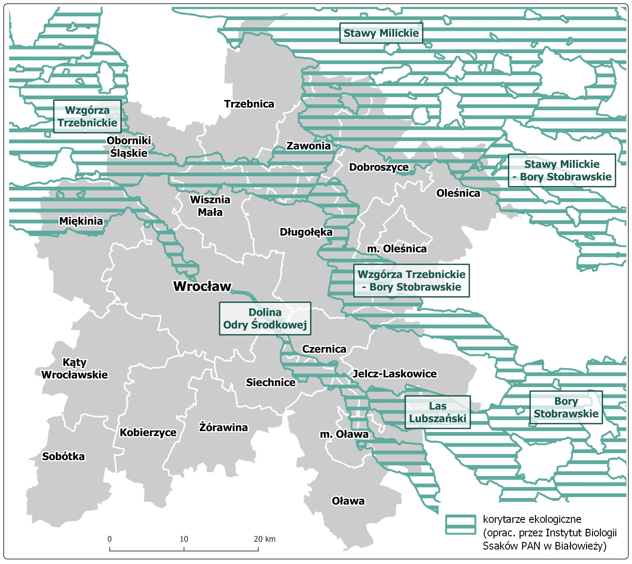
Źródło: opracowanie własne na podstawie opracowania Instytutu Biologii Ssaków PAN w Białowieży [Stan na 09.09.2022]
Przez teren WrOF przebiegają następujące korytarze ekologiczne:
- Dolina Odry Środkowej KPdC-19A,
- Wzgórza Trzebnickie KPdC-18B,
- Wzgórza Trzebnickie – Bory Stobrawskie KPdC-12C,
- Las Lubszański KPdC-12B,
- Stawy Milickie GKPdC-17,
- Stawy Milickie - Bory Stobrawskie GKPdC-14.
Korytarz ekologiczny Bory Stobrawskie nie wchodzi swoim zasięgiem na teren WrOF, a jedynie łączy korytarze Wzgórza Trzebnickie – Bory Stobrawskie KPdC-12C i Las Lubszański KPdC-12B.
Ważne lokalne korytarze ekologiczne oraz siedliska zwierząt stanowią zalesienia zlokalizowane w dolinach rzek Odra, Oława, Widawa i Bystrzyca.
Z punktu widzenia zachowania różnorodności biologicznej niezbędne jest utrzymanie ciągłości korytarzy ekologicznych. Ważne jest także uwzględnienie lokalnych korytarzy występujących na terenie wszystkich gmin WrOF (tj. zakrzewień, zadrzewień, połaci wysokich traw), które umożliwiają migrację niewielkich zwierząt.
Pod względem zachowania siedlisk rzecznych należy także dołożyć należytych starań ukierunkowanych na udrażnianie rzek i rewitalizację ich brzegów.
Nieodzownym elementem długofalowego dbania o przyrodę i zachowania obszarów cennych przyrodniczo jest edukacja ekologiczna. Już dziś obserwuje się rosnącą świadomość mieszkańców, dotyczącą ogromnego znaczenia przyrody zarówno dla ludzi, jak i holistycznej równowagi ekosystemów. Należy mieć na uwadze w szczególności konieczność ochrony środowiska przyrodniczego przed negatywnym oddziaływaniem antropogenicznym, takim jak zanieczyszczanie powietrza, gleb, środowiska wodnego. Obecnie człowiek eksploatuje przyrodę na wielką skalę, co powoduje szybsze wymieranie gatunków niż w minionych epokach. Bezpowrotny zanik całego gatunku to zaburzenie ekosystemu, dlatego ochrona bioróżnorodności jest istotnym czynnikiem zachowania jego ciągłości. Odbywa się ona dwiema drogami: in situ, czyli w środowisku naturalnym danego organizmu poprzez: zakaz niszczenia, zbioru, zachowanie dotychczasowych, niezmienionych warunków środowiska, wprowadzenie gatunku na stanowiska historyczne itd. oraz ex situ, czyli poza jego środowiskiem naturalnym poprzez umieszczenie go w sztucznym środowisku np. ogrodu botanicznego, centrum ochrony gatunków lub poprzez zabezpieczenie puli genowej gatunku w bankach genów w postaci: nasion, zarodników czy też tkanek.

Tereny zieleni
Na terenie WrOF istnieje rozbudowany system terenów zieleni („tereny urządzone (…),
a w szczególności parki, zieleńce, promenady, bulwary, ogrody botaniczne, zoologiczne, jordanowskie i zabytkowe, cmentarze, zieleń towarzysząca drogom na terenie zabudowy, placom, zabytkowym fortyfikacjom, budynkom, składowiskom, lotniskom, dworcom kolejowym oraz obiektom przemysłowym”.). Pełni on ważną funkcję przyrodniczą i rekreacyjną. Ponadto system ten wpływa pozytywnie na ograniczenie zjawiska niskiej emisji.
W skład systemu zieleni we WrOF wchodzą przede wszystkim parki, zieleńce, tereny zieleni osiedlowej, czy zieleń uliczna. W 2021 r. parki spacerowo-wypoczynkowe (blisko 100) zajmowały powierzchnię ponad 1 000 ha. Tereny zieleni osiedlowej oraz zieleńce zajmują powierzchnię od blisko 780 ha do 870 ha. Duży udział stanowi również zieleń uliczna – ok. 640 ha. Na obszarze WrOF znajduje się ponadto ponad 200 cmentarzy zajmujących powierzchnię ponad 300 ha.
Tabela 19. Tereny zieleni na obszarze ZIT WrOF w latach 2017-2021.
 |  |  | 2017 | 2018 | 2019 | 2020 | 2021
parki spacerowo - wypoczynkowe | obiekty | [szt.] | 100 | 101 | 94 | 96 | 97
parki spacerowo - wypoczynkowe | powierzchnia | [ha] | 1 003,71 | 1 010,62 | 929,72 | 1 002,55 | 1 007,87
zieleńce | obiekty | [szt.] | 696 | 761 | 767 | 885 | 867
zieleńce | powierzchnia | [ha] | 716,58 | 846,27 | 376,85 | 424,83 | 419,77
zieleń uliczna | powierzchnia | [ha] | 636,02 | 636,02 | 641,93 | 642,08 | 641,26
tereny zieleni osiedlowej | powierzchnia | [ha] | 789,29 | 752,14 | 775,29 | 775,11 | 779,82
parki, zieleńce i tereny zieleni osiedlowej | powierzchnia | [ha] | 2 509,58 | 2 609,03 | 2 081,86 | 2 202,49 | 2 207,46
cmentarze | obiekty | [szt.] | 162 | 197 | 197 | 198 | 202
cmentarze | powierzchnia | [ha] | 287,11 | 317,68 | 318,51 | 319,53 | 324,23
Tereny zieleni w gestii samorządów
parki spacerowo - wypoczynkowe | obiekty | [szt.] | 76 | 77 | 91 | 93 | 94
parki spacerowo - wypoczynkowe | powierzchnia | [ha] | 765,46 | 772,37 | 920,32 | 993,15 | 998,47
zieleńce | obiekty | [szt.] | 477 | 488 | 757 | 875 | 867
zieleńce | powierzchnia | [ha] | 295,68 | 301,07 | 376,26 | 424,24 | 419,77
tereny zieleni osiedlowej | powierzchnia | [ha] | 132,09 | 137,69 | 160,84 | 160,66 | 165,37
Źródło: opracowanie własne na podstawie danych BDL GUS [Stan na: 31.12.2021]
Najliczniej parki występują we Wrocławiu – ponad 60 parków o sumarycznej powierzchni ponad 800 ha (ok. 80% powierzchni parków WrOF). Kolejno w gminie Oleśnica (miasto) – 7, Trzebnicy – 5, Wiszni Małej – 4. Praktycznie w każdej gminie są one własnością samorządów, poza 3 parkami
w Trzebnicy.

Tabela 20. Parki spacerowo-wypoczynkowe w gminach ZIT WrOF w roku 2021.
Gmina | parki spacerowo - wypoczynkowe |  | parki spacerowo - wypoczynkowe w gestii samorządów
Gmina | obiekty | powierzchnia | obiekty | powierzchnia
Gmina | [szt.] | [ha] | [szt.] | [ha]
Długołęka | 3 | 20,2 | 3 | 20,2
Jelcz-Laskowice | 2 | 16,1 | 2 | 16,1
Kąty Wrocławskie | 3 | 16,29 | 3 | 16,29
Kobierzyce | 2 | 54,5 | 2 | 54,5
Oleśnica (miasto) | 7 | 21,7 | 7 | 21,7
Oława (miasto) | 1 | 25,6 | 1 | 25,6
Sobótka | 1 | 4,8 | 1 | 4,8
Trzebnica | 5 | 14,7 | 2 | 5,3
Wisznia Mała | 4 | 17,7 | 4 | 17,7
Wrocław | 65 | 800,58 | 65 | 800,58
Żórawina | 4 | 15,7 | 4 | 15,7
Źródło: opracowanie własne na podstawie danych BDL GUS [Stan na: 31.12.2021]
Tabela 21 Tereny zieleni w poszczególnych gminach (ha) w latach 2017-2021 wraz z dynamiką zmian
Gmina | 2017 | 2018 | 2019 | 2020 | 2021 | Dynamika 2017-2021
Czernica | 34,28 | 10,93 | 10,93 | 10,93 | 14,13 | -59%
Długołęka | 38,01 | 42,51 | 42,51 | 42,51 | 42,51 | 12%
Dobroszyce | 4,8 | 4,8 | 4,8 | 4,8 | 4,8 | 0%
Jelcz-Laskowice | 76,54 | 75,04 | 75,04 | 75,04 | 75,04 | -2%
Kąty Wrocławskie | 59,21 | 57,78 | 57,78 | 57,78 | 57,78 | -2%
Kobierzyce | 66,16 | 78,51 | 78,51 | 78,51 | 79,01 | 19%
Miękinia | 14,46 | 13,68 | 13,68 | 13,68 | 13,68 | -5%
Oborniki Śląskie | 38,36 | 36,34 | 36,34 | 36,34 | 37,34 | -3%
Oleśnica (gmina wiejska) | 52,44 | 50,6 | 53,25 | 52,81 | 50,71 | -3%
Oleśnica (miasto) | 86,59 | 98,83 | 98,83 | 98,83 | 98,83 | 14%
Oława (gmina wiejska) | 25,46 | 20,7 | 20,7 | 20,7 | 20,7 | -19%
Oława (miasto) | 84,21 | 81,49 | 81,49 | 81,49 | 81,49 | -3%
Siechnice | 20,99 | 12,16 | 12,16 | 12,26 | 12,26 | -42%
Sobótka | 68,9 | 69,32 | 69,32 | 69,32 | 69,32 | 1%
Trzebnica | 63,06 | 63,61 | 63,61 | 63,61 | 63,61 | 1%
Wisznia Mała | 36 | 36 | 36 | 36 | 36 | 0%
Wrocław | 2 631,56 | 2 782,02 | 2 258,94 | 2 381,08 | 2 387,33 | -9%
Zawonia | 1,6 | 1,6 | 1,6 | 1,6 | 1,6 | 0%
Żórawina | 30,08 | 26,81 | 26,81 | 26,81 | 26,81 | -11%
WrOF | 3 432,71 | 3 562,73 | 3 042,3 | 3 164,1 | 3 172,95 | -8%
Źródło: opracowanie własne na podstawie danych BDL GUS [Stan na: 31.12.2021]
Na obszarze WrOF zieleń uliczna występuje tylko w gminach miejskich i miejsko-wiejskich. Warto zaznaczyć, że w gminach: Długołęka, Kobierzyce, Oleśnica (miasto), Sobótka oraz Trzebnica nastąpił od 2017 r. przyrost terenów zieleni ogółem.
Mapa 14. Dynamika zmian powierzchni terenów zielonych w latach 2017-2021
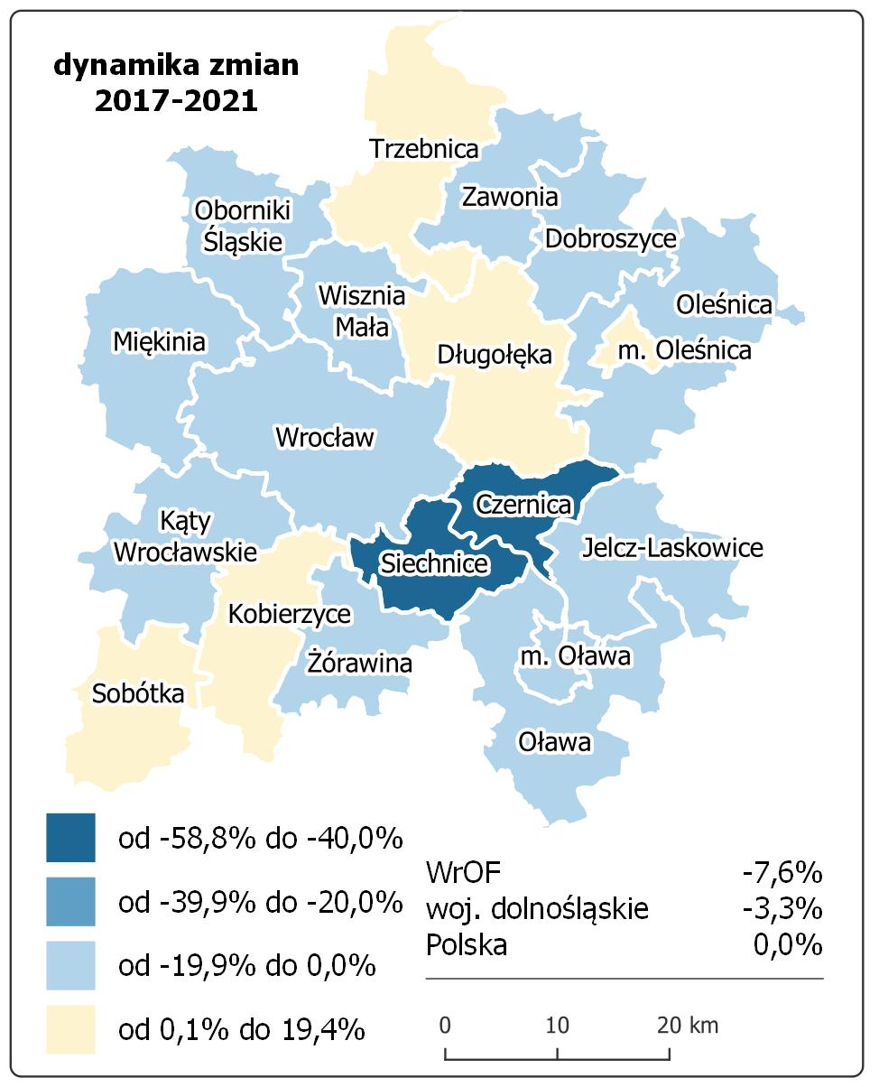
Źródło: opracowanie własne na podstawie danych BDL GUS [Stan na: 31.12.2021].
Najwięcej terenów zieleni w latach 2017-2021 powstało w gminach: Długołęce – wzrost o 4,5 ha, Kobierzycach – wzrost o 12,85 ha oraz Oleśnicy (miasto) – wzrost o 12,24 ha. Pomimo ujemnej dynamiki zmian we Wrocławiu w latach 2017-2021, w latach 2019-2021 terenów zieleni przybywa, jednakże ich powierzchnia w porównaniu do roku bazowego (2017 r.) nadal jest niższa.
Z uwagi na rosnący od lat rozwój osadnictwa na obszarze WrOF, w tym na obszarach wiejskich (urban sprawl), powodujący zubożenie obszarów zielonych, należy uwzględniać ochronę obszarów cennych przyrodniczo, tworzyć zaplecze przyrodnicze przy terenach osadniczych (poprzez nowe parki, parki kieszonkowe, skwery, kliny zieleni). Przy kreowaniu obszarów zielonych, należy uwzględniać zasoby przyrodnicze oraz warunki i jakość życia mieszkańców WrOF.
Zielone tereny przyczyniają się do poprawy warunków środowiskowych, w tym mikroklimatu, tworzą bariery ograniczające rozprzestrzeniania się smogu. Wzrost świadomości ekologicznej społeczeństwa powoduje zwiększenie oczekiwań mieszkańców w stosunku do zagospodarowania terenów zielonych. Mieszkańcy oczekują miejsc do aktywnego spędzania wolnego czasu oraz rekreacji, zarówno w centrach osiedli i miejscowości, ale również z dala od terenów zamieszkałych (kompleksy i użytki leśne). Tworzenie nowych zielonych terenów (parków, parków kieszonkowych, skwerów i zieleńców), ale również dbałość i rewitalizacja istniejących np. parków, wpływa na poprawę warunków życia mieszkańców. Ponadto organizując tereny zielone, winno minimalizować się presję na przyrodę poprzez odpowiednie skanalizowanie ruchu i kształtowanie przestrzeni. Należy uwzględniać doliny rzeczne poprzez dbałość o występującą tam przyrodę. Na obszarach wiejskich cechujących się bogactwem przyrodniczym, należy pamiętać, aby wprowadzając elementy antropogeniczne, ograniczać degradację środowiska. Natomiast na obszarach miejskich powinno się zwiększać ilość terenów zielonych. Dodatkowo tereny te mogą być wykorzystywane turystycznie, w tym poprzez szlaki turystyczne, czy ścieżki edukacyjne. Działania te wpłyną na zachowanie zrównoważonego rozwoju obszaru ZIT WrOF, zarówno w wymiarze społecznym, historyczno-kulturowym oraz środowiskowym.

Lasy
Teren WrOF leży w zasięgu 7 nadleśnictw:
- Nadleśnictwo Henryków (fragment gminy Kobierzyce),
- Nadleśnictwo Oława (gminy Żórawina, Siechnice, Czernica, Jelcz-laskowice, Oława (miasto), Oława (gmina wiejska) oraz fragment Wrocławia),
- Nadleśnictwo Oleśnica Śl. (gminy Oleśnica (miasto), Oleśnica (gmina wiejska), częściowo gminy Długołęka, Zawonia, Dobroszyce oraz fragment Wrocławia),
- Nadleśnictwo Miękinia (gminy Sobótka, Kąty Wrocławskie, Miękinia, częściowo gmina Kobierzyce oraz fragment Wrocławia),
- Nadleśnictwo Oborniki (gminy Oborniki Śląskie, Wisznia Mała, fragment gmin Długołęka, Trzebnica, Zawonia oraz fragment Wrocławia),
- Nadleśnictwo Żmigród (fragment gminy Trzebnica),
- Nadleśnictwo Milicz (fragment gmin Trzebnica, Zawonia i Dobroszyce).
Lasy Państwowe określiły 3 główne grupy funkcji pełnionych przez lasy:
- Funkcje ekologiczne (ochronne) – las kształtuje klimat globalny i lokalny, ma wpływ na skład atmosfery, reguluje obieg wody w przyrodzie, przeciwdziała powodziom, lawinom i osuwiskom, chroni glebę przed erozją i krajobraz przed stepowieniem;
- Funkcje społeczne – las kształtuje korzystne warunki zdrowotne i rekreacyjne dla społeczeństwa, wzbogaca rynek pracy, wzmacnia obronność kraju, zapewnia rozwój edukacji ekologicznej społeczeństwa;
- Funkcje produkcyjne (gospodarcze) – las dostarcza drewna oraz innych płodów leśnych, zapewnia powtarzalność produkcji, co umożliwia trwałe użytkowanie drewna i surowców niedrzewnych, w tym użytków gospodarki łowieckiej.
Większość lasów to lasy publiczne. Opiekę nad lasami publicznymi stanowiącymi własność Skarbu Państwa, leżącymi na terenie WrOF sprawuje Państwowe Gospodarstwo Leśne Lasy Państwowe – Regionalna Dyrekcja Lasów Państwowych we Wrocławiu. Pozostałą część lasów publicznych stanowią lasy gminne oraz inne lasy Skarbu Państwa, jednakże są to znikome powierzchnie. Dodatkowo, funkcjonują lasy prywatne, w których nadzór nad prowadzoną gospodarką leśną sprawuje starosta, a lasy takie są własnością osoby fizycznej, prawnej lub spółki osobowej.
Zadaniem Lasów Państwowych jest prowadzenie trwale zrównoważonej gospodarki leśnej
z uwzględnieniem wielofunkcyjnego charakteru lasu. Coraz szybszy rozwój cywilizacyjny pociąga za sobą coraz większe zapotrzebowanie na szereg pozaprodukcyjnych funkcji świadczonych przez lasy na rzecz społeczeństwa – głównie ekologicznych, rekreacyjnych i zdrowotnych. Lasy spełniające kryteria ochronności – glebochronność, wodochronność, ochrona cennych zasobów przyrody, ochrona zasobów genowych, ochrona aglomeracji miejskich i uzdrowisk czy funkcje obronne – uznawane są w drodze zarządzeń lub decyzji ministra właściwego do spraw środowiska za tzw. lasy ochronne. Na terenie RDLP we Wrocławiu aż 74 % powierzchni lasów zostało zaliczonych do kategorii lasów ochronnych.
Zgodnie z regionalizacją przyrodniczo-leśną Polski lasy RDLP we Wrocławiu swoim zasięgiem obejmują obszar trzech krain: Wielkopolsko-Pomorskiej (III), Śląskiej (V) i Sudeckiej (VII). Zróżnicowanie geograficzne, klimatyczne i glebowe powoduje, iż w zasięgu RDLP we Wrocławiu występują wszystkie typy siedliskowe lasu charakterystyczne dla terenów nizinnych, podgórskich i górskich. Udział siedlisk nizinnych wynosi 58,0%, wyżynnych 14,6%, a górskich 29,4%. Bory iglaste pokrywają powierzchnię 15,3%, bory mieszane 28%, lasy mieszane 35,4%, zaś lasy liściaste i olsy 21,3%. W strukturze lasów RDLP Wrocław dominują gatunki iglaste – stanowią one 70% powierzchni wszystkich drzewostanów. Gatunki liściaste zajmują natomiast 30% powierzchni. Do głównych gatunków lasotwórczych należą: sosna i modrzew – 46,4%, świerk – 23,4%, dąb, jesion, klon – razem 14,9%, buk – 6,6%, brzoza i grab – 4,5%, olsza – 3,4%. W lasach sporadycznie spotkać można także cały szereg innych gatunków drzew i krzewów stanowiących cenne biocenotycznie domieszki.
Mapa 15. Lesistość gmin WrOF w 2021 r.
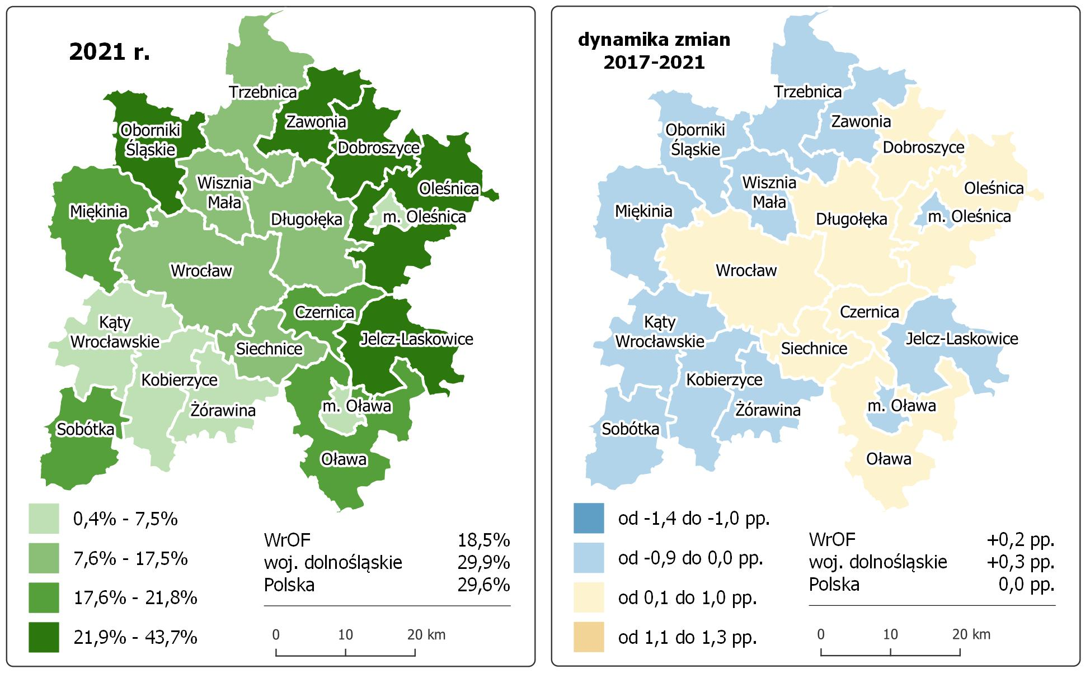
Źródło: opracowanie własne na podstawie danych BDL GUS [Stan na: 31.12.2021].
Łączna średnia lesistość WrOF wynosi 18,5%, a więc jest niższa niż kraju (29,6%) oraz województwa dolnośląskiego (29,9%). Najwyższą lesistość ma gmina Dobroszyce (43,7%), a najniższą gmina Żórawina (1,0%). Gminy mające wyższą lesistość niż województwo oraz kraj to: Dobroszyce (43,7%), Zawonia (37,8%), Oborniki Śląskie (34,8%) i Jelcz-Laskowice (32,0%). Wschodni fragment gminy Jelcz-Laskowice objęty jest zasięgiem funkcjonowania puszczy Bory Stobrawskie. Znaczna większość obszaru puszczy znajduje się w województwie opolskim. Na terenie Borów występuje 50 gatunków roślin chronionych oraz około 140 gatunków roślin rzadkich.
W okresie pięciolecia spadek lesistości zanotowano w gminach Trzebnica oraz Kąty Wrocławskie.
Jak wynika z powyższej mapy, wyższą lesistość obserwuje się w północno-wschodniej części WrOF,
a najniższą w południowo-zachodniej części analizowanego obszaru (za wyjątkiem gminy Sobótka). Na północ i północny wschód od Wrocławia znajdują się swoiste „zielone płuca” i istotny ekosystem we WrOF (rejon gminy Oborniki Śląskie, Oleśnicy (gmina wiejska) i gminy Trzebnica). Niska lesistość gmin: Kąty Wrocławskie, Kobierzyce oraz Żórawina, wynika z występujących na ich terenie gleb wysokiej jakości, które wykorzystywane są rolniczo. Niestety, część czarnoziemów przeznaczona została pod zabudowę, na cele inwestycyjne dedykowane przemysłowi oraz centrom logistycznym, skutkując bezpowrotną utratą tych gleb.
Mapa 16. Kompleksy leśne w gminach WrOF
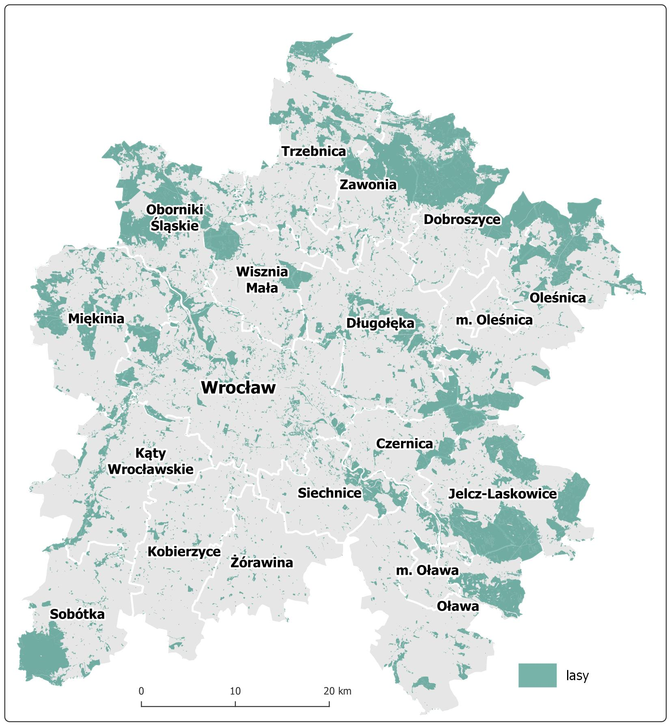
Źródło: opracowanie własne na podstawie Bazy danych obiektów topograficznych [Dostęp: 12.09.2022].

Sieć wodociągowa
Sieć wodociągowa zapewnia systemowo mieszkańcom dostęp do bieżącej wody o odpowiedniej jakości. Na terenie WrOF w niektórych miejscowościach mieszkańcy korzystają z własnych ujęć wód (studni).
Mapa 17. Udział ludności korzystającej z sieci wodociągowej w 2020 r. wraz z dynamiką zmian w latach 2017-2020 [%]
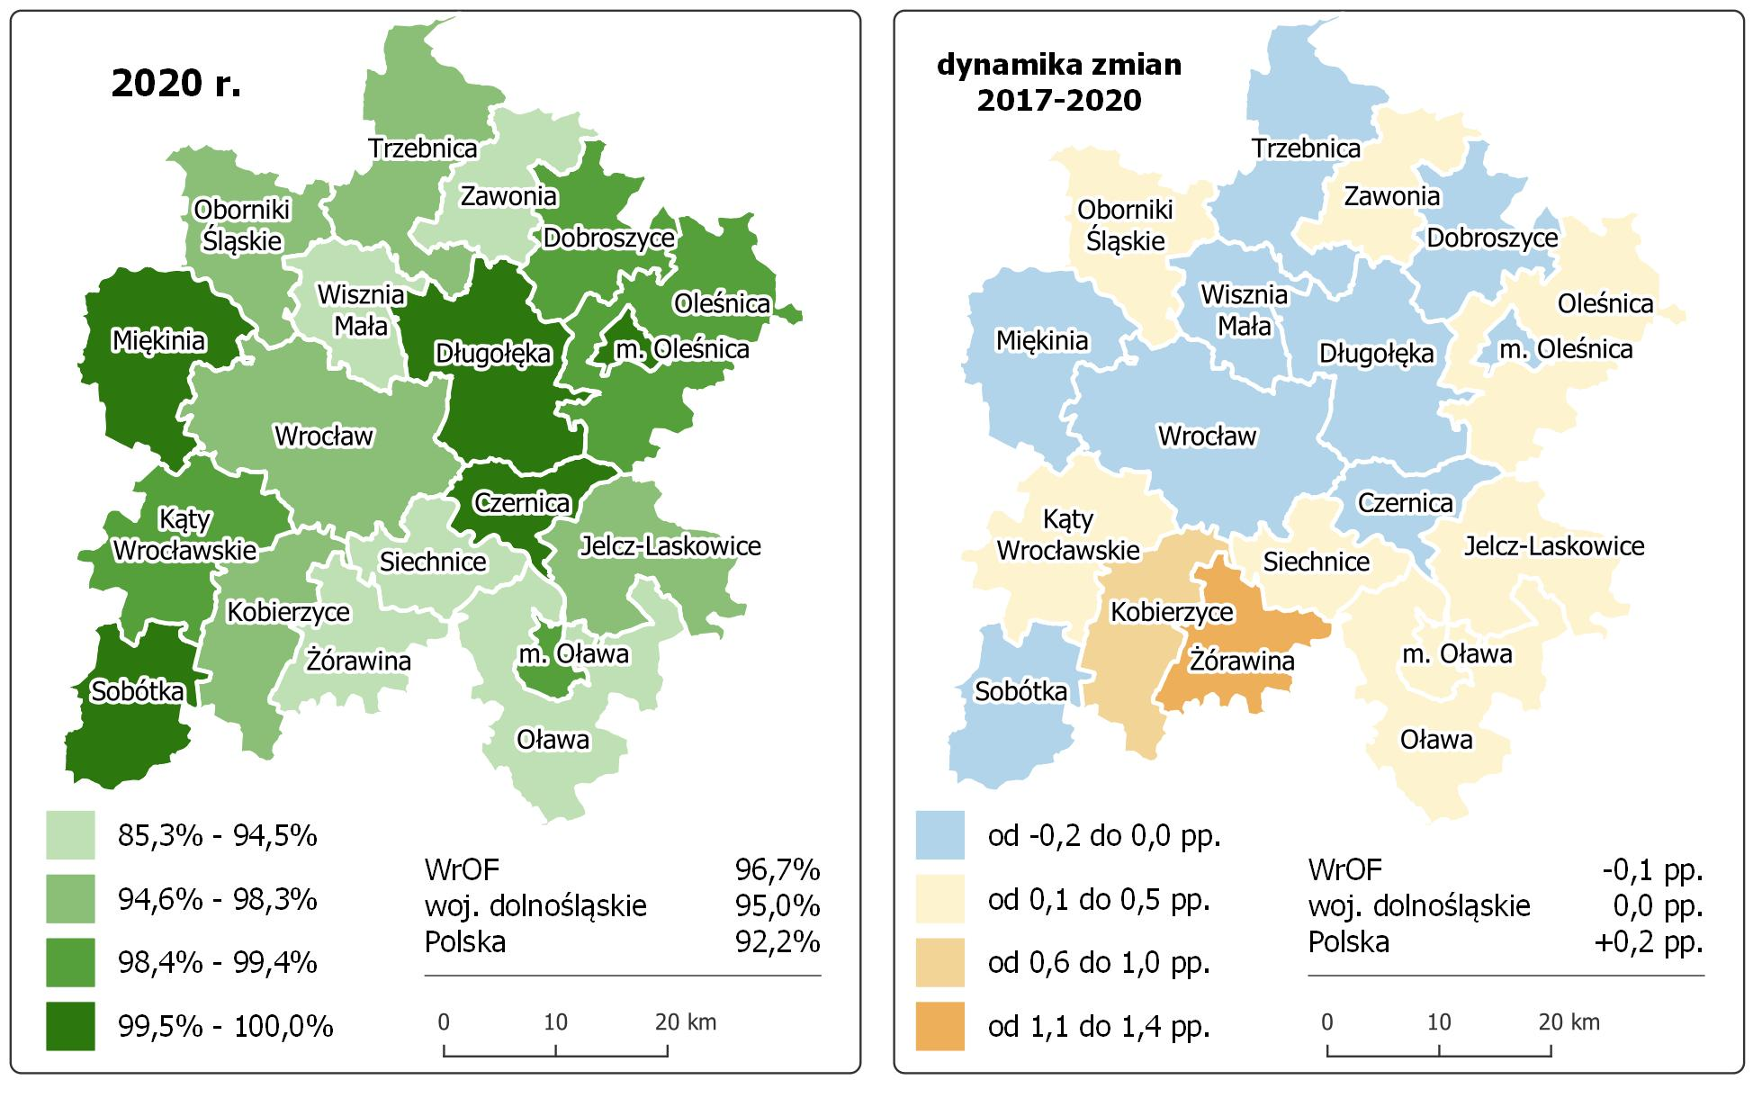
Źródło: opracowanie własne na podstawie danych BDL GUS [Stan na: 31.12.2021]
Zgodnie z danymi BDL GUS za 2020 rok, ogólny procent zwodociągowania gmin WrOF wynosi 96,7%
i jest wyższy niż wskaźnik województwa oraz kraju. W gminach Czernicy oraz Długołęce 100% ludności korzysta z sieci wodociągowej. Spadek udziału ludności korzystającej z sieci wodociągowej obserwuje się w gminach: Dobroszyce, Wisznia Mała oraz Wrocław. Przyczyną zmiany wskaźnika jest dynamiczny wzrost liczby mieszkańców, przy niewystarczającym rozwoju infrastruktury technicznej. W wielu przypadkach odpowiada za taki stan rzeczy także długi czas oczekiwania na wykonanie przyłączenia wodociągowego do budynku. W przypadku gminy Czernica (w której to nastąpił olbrzymi wzrost liczby ludności), z uwagi na ograniczenia infrastrukturalne, Zakład Gospodarki Komunalnej Czernica zmuszony był ograniczyć i wstrzymać wydawanie warunków dla dostaw wody dla przedsiębiorstw i nowych inwestycji deweloperskich o dużej powierzchni zabudowy mieszkaniowej. Sytuacja ta implikuje konieczność przeprowadzenia pilnych inwestycji w zakresie rozwoju systemu wodociągowego w gminie. W pozostałych gminach wskaźnik jest stały lub wzrasta. Poza rozbudową sieci wodociągowej, istotna jest również modernizacja przestarzałej i wyeksploatowanej sieci. Przy starych sieciach utracone zostają jej parametry techniczne, a w szczególności wytrzymałość mechaniczna i sprężystość, co sprawia problemy ze stałym dostarczaniem wody oraz z ciśnieniem przepływu wód.
Mapa 18. Długość sieci wodociągowej rozdzielczej na 100 km² w 2021 r. wraz z dynamiką zmian w latach 2017-2021
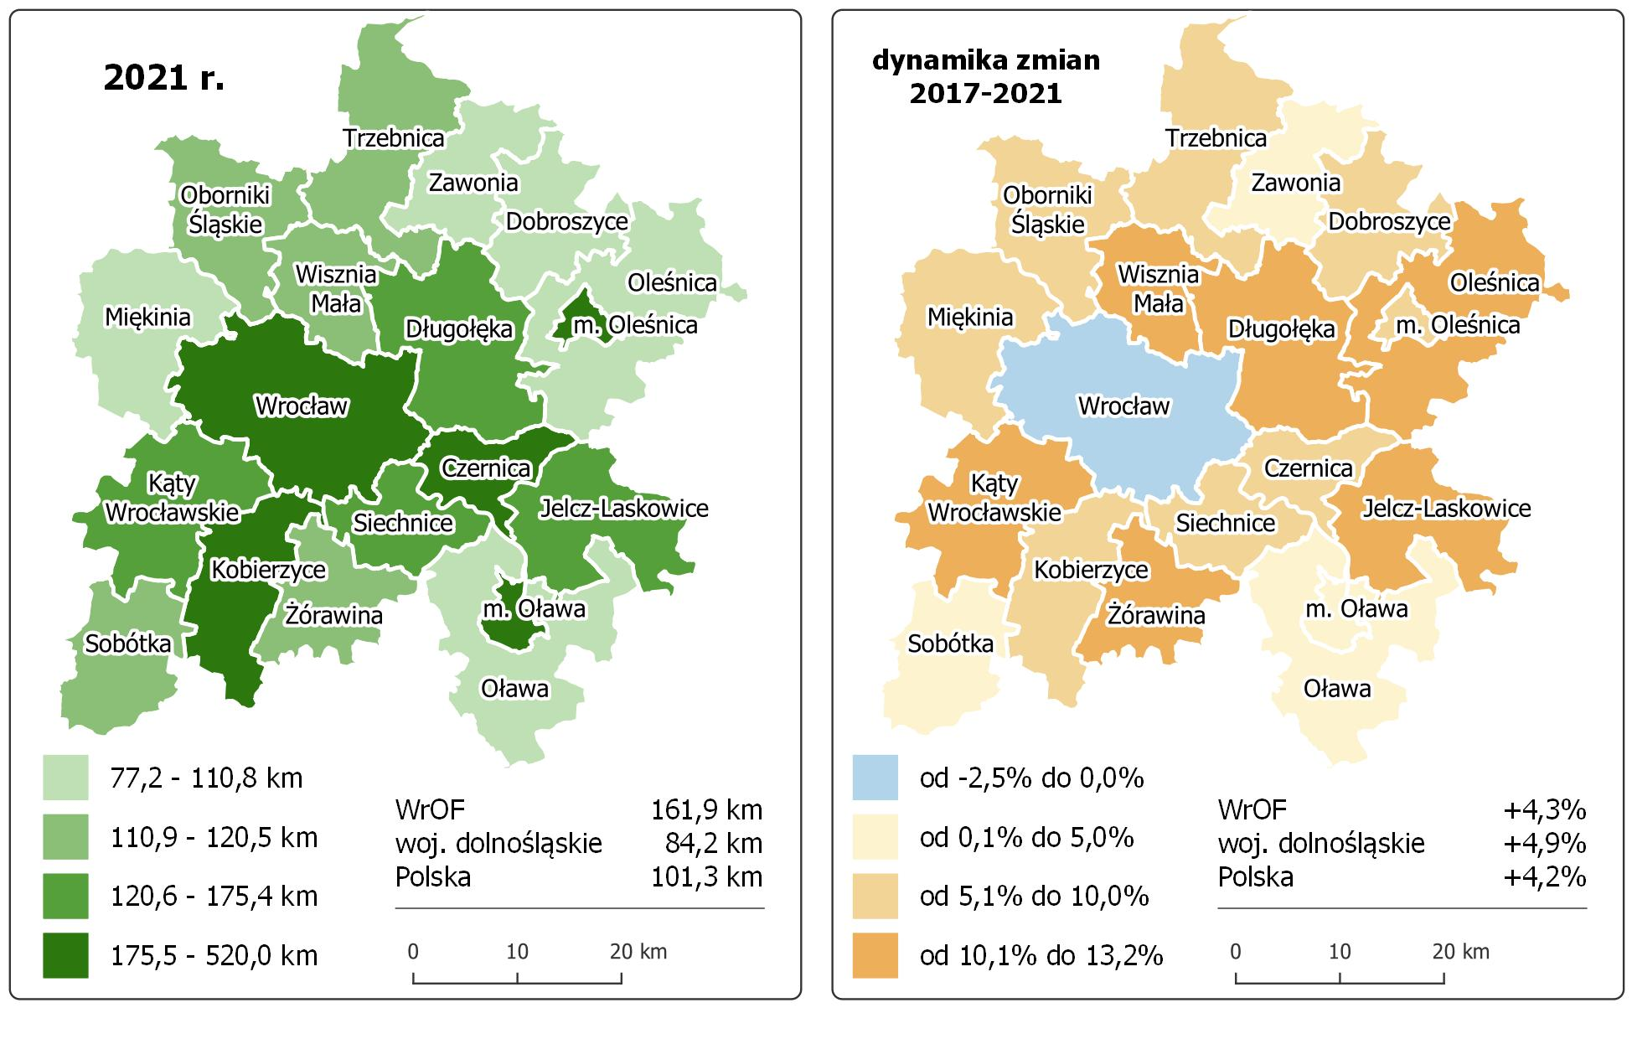
Źródło: opracowanie własne na podstawie danych BDL GUS [Stan na: 31.12.2021].
Analizując dane BDL GUS można zauważyć, że długość sieci wodociągowej rozdzielczej we WrOF wynosiła 161,9 km na 100 km² w 2021 r. Wartość wskaźnika była wyższa w porównaniu do średniej dla województwa (84,2 km) i kraju (101,3 km). Długość sieci wodociągowej rozdzielczej jest najwyższa w Oleśnicy (miasto), Oławie (miasto) i we Wrocławiu.
Tabela 22. Wskaźniki dotyczące sieci wodociągowej dla poszczególnych gmin WrOF
Gmina | Udział ludności korzystającej z sieci wodociągowej w % |  | Zużycie wody w gospodarstwach domowych ogółem na 1 korzystającego w m³ |  |  | Długość sieci wodociągowej rozdzielczej na 100 km²
Gmina | 2017 | 2020 | 2017 | 2020 | 2017 |  | 2021
Czernica | 100,0 | 100,0 | 38,5 | 44,4 | 226,8 |  | 240,5
Długołęka | 100,0 | 100,0 | 36,7 | 40,6 | 133,7 |  | 147,8
Dobroszyce | 99,1 | 99,0 | 39,8 | 43,7 | 81,1 |  | 85,4
Jelcz-Laskowice | 95,2 | 95,7 | 34,1 | 35,9 | 107,1 |  | 121,2
Kąty Wrocławskie | 98,5 | 98,6 | 39,6 | 44,8 | 128,2 |  | 141,2
Kobierzyce | 94,2 | 94,8 | 48,8 | 50,8 | 189,2 |  | 202,7
Miękinia | 99,8 | 99,8 | 32,0 | 36,3 | 100,2 |  | 108,6
Oborniki Śląskie | 94,8 | 94,9 | 36,0 | 36,7 | 106,9 |  | 113
Oleśnica (miasto) | 99,9 | 99,9 | 34,9 | 35,9 | 494,8 |  | 520
Oleśnica (gmina wiejska) | 98,3 | 98,6 | 32,1 | 36,7 | 69,2 |  | 77,2
Oława (miasto) | 98,9 | 99,0 | 46,0 | 49,2 | 334,4 |  | 351,2
Oława (gmina wiejska) | 85,1 | 85,3 | 29,6 | 37,8 | 82,6 |  | 86,1
Siechnice | 93,3 | 93,8 | 52,6 | 47,1 | 140,9 |  | 148,2
Sobótka | 99,9 | 99,9 | 31,1 | 34,7 | 118,9 |  | 120,5
Trzebnica | 98,3 | 98,3 | 34,4 | 36,1 | 110,3 |  | 116,9
Wisznia Mała | 93,1 | 93,0 | 40,5 | 45,8 | 104,6 |  | 115,3
Wrocław | 96,7 | 96,5 | 45,9 | 47,9 | 475,8 |  | 463,9
Zawonia | 93,0 | 93,3 | 31,6 | 34,5 | 83,4 |  | 85,1
Żórawina | 92,8 | 94,2 | 39,9 | 43,5 | 107,3 |  | 119,8
WrOF | 96,8 | 96,7 | 43,2 | 45,4 | 155,1368421 |  | 161,8701754
Źródło: opracowanie własne na podstawie danych BDL GUS [Stan na: 31.12.2021]
Mapa 19. Ujęcia wód podziemnych i powierzchniowych na terenie WrOF.
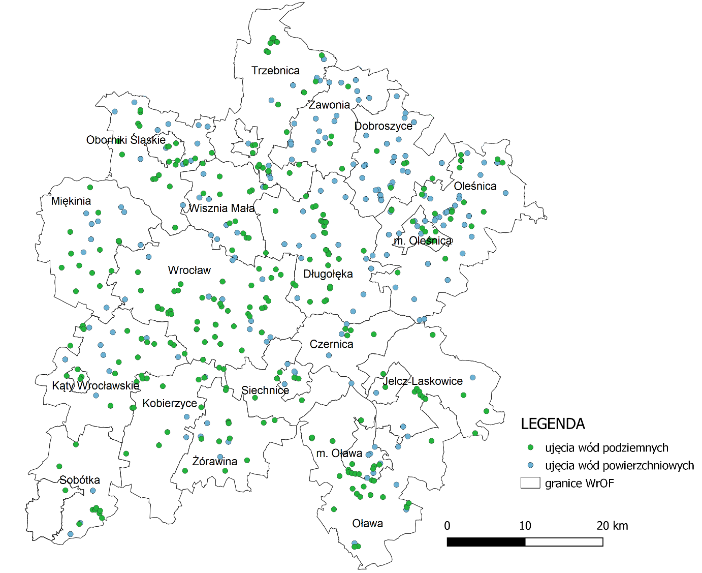
Źródło: opracowanie własne na podstawie danych udostępnionych przez RZGW we Wrocławiu Stan na: 10.11.2021].
Tabela 23. Ujęcia wód podziemnych i powierzchniowych na terenie WrOF
Ujęcia podziemne | Ujęcia powierzchniowe
Czernica - 3  Długołęka - 26  Dobroszyce - 5  Jelcz-Laskowice - 7  Kąty Wrocławskie - 21  Kobierzyce - 10  Miękinia - 4  Oleśnica (gm. miejska) - 9  Oleśnica (gm. wiejska) - 20  Oława (gm. miejska) - 4  Oława (gmina wiejska) - 14  Oborniki Śląskie - 19  Siechnice - 8  Sobótka - 5  Trzebnica - 24  Wisznia Mała - 14  Wrocław - 46  Zawonia - 4  Żórawina - 12 | Czernica - 3  Długołęka - 19  Dobroszyce - 49  Jelcz-Laskowice - 4  Kąty Wrocławskie - 10  Kobierzyce - 3  Miękinia - 11  Oleśnica (gm. miejska) - 4  Oleśnica (gm. wiejska) - 76  Oława (gm. miejska) - 9  Oława (gmina wiejska) - 7  Oborniki Śląskie - 24  Siechnice - 8  Sobótka - 5  Trzebnica - 15  Wisznia Mała - 14  Wrocław - 36  Zawonia - 30  Żórawina - 4
Źródło: opracowanie własne na podstawie danych udostępnionych przez RZGW we Wrocławiu [Stan na 10.11.2021].

Zgodnie z danymi Regionalnego Zarządu Gospodarki Wodnej we Wrocławiu, na terenie gmin WrOF występuje 331 ujęć wód powierzchniowych oraz 225 ujęć wód podziemnych, które są eksploatowane na podstawie wydanych pozwoleń wodno-prawnych. Podmioty, które uzyskały stosowne pozwolenie, mogą korzystać z ww. ujęć na różne cele. Dodatkowo zaopatrzenie w wodę mieszkańców WrOF, którzy nie są podłączeni do sieci wodociągowej odbywa się przez indywidualne studnie, gdzie pobór wód podziemnych na potrzeby zwykłego korzystania z wód z ujęć o głębokości do 30 m oraz pobór wód powierzchniowych lub wód podziemnych w ilości średniorocznie nieprzekraczającej 5 m³ na dobę na potrzeby zwykłego korzystania z wód nie wymaga pozwoleń. W tym kontekście niezwykle ważne na obszarze WrOF są zadania dotyczące inwestycji w zakresie dostępu do wody poprzez modernizacje, budowę wodociągów, studni czy systemów uzdatniania wody.
Ponadto ustanowiono strefy ochronne pośrednie i bezpośrednie dla wód ujmowanych do zaopatrzenia ludności w wodę przeznaczoną do spożycia przez ludzi oraz zaopatrzenia zakładów wymagających wody wysokiej jakości, a także ochronie zasobów wodnych.
Mapa 20. Zużycie wody w gospodarstwach domowych ogółem na 1 korzystającego w 2020 r. wraz z dynamiką zmian
w latach 2017-2020 [m³]
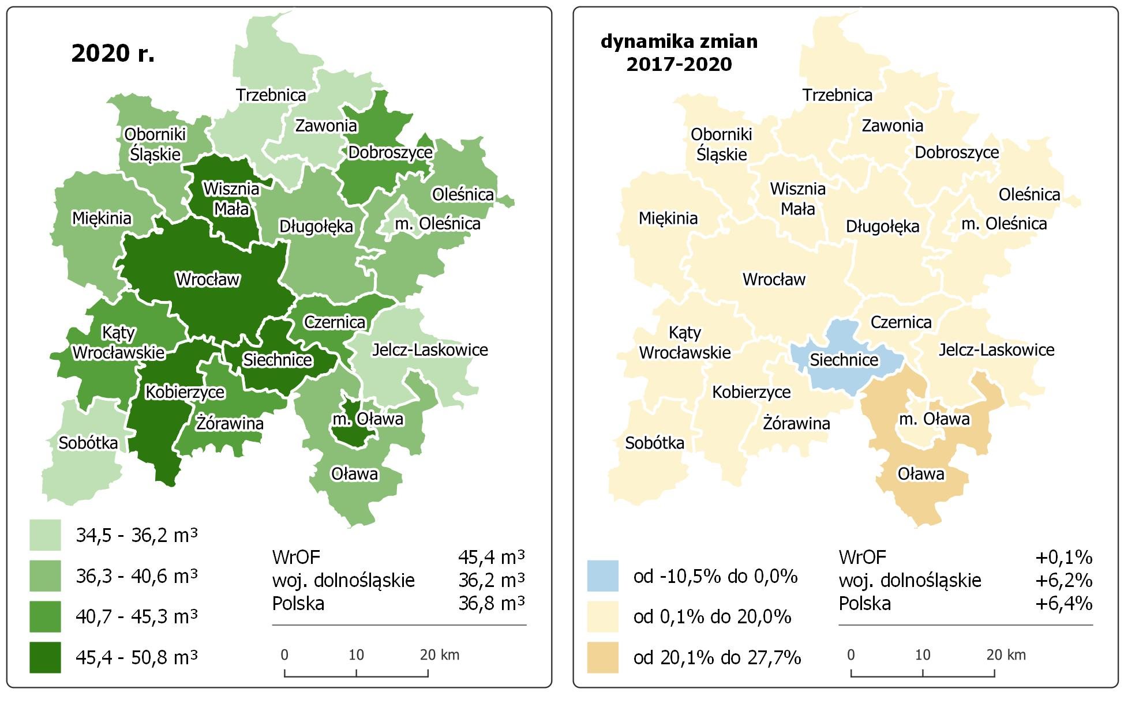
Źródło: opracowanie własne na podstawie danych BDL GUS [Stan na: 31.12.2020].
Analizując dane publikowane przez BDL GUS dla lat 2017-2020, zauważyć można wzrost zużycia wody w gospodarstwach domowych ogółem na 1 korzystającego we wszystkich gminach WrOF z wyjątkiem gminy Siechnice (spadek o 5,5 m³/osobę). Największy wzrost wystąpił w Oławie (gmina wiejska) – o 8,2 m³. W analizowanym okresie najwięcej wody zużywano w Kobierzycach; w 2020 r. było to
50,8 m³ na jednego mieszkańca. Możliwe jest, iż wzrastające w ostatnim czasie temperatury powietrza latem związane z efektem globalnego ocieplenia, wpłynęły na wzrost zużycia wody, chociażby poprzez wzrost zapotrzebowania zużycia wody na podlewanie roślin. Z drugiej jednak strony, wiele osób rezygnuje z picia wody butelkowanej i wykorzystuje filtry wielorazowe, pozwalające na bezpieczne spożywanie wody kranowej.
Wykres 2. Woda dostarczona gospodarstwom domowym [dam³] na obszarze WrOF w latach 2017-2021

Źródło: opracowanie własne na podstawie danych BDL GUS [Stan na: 31.12.2021].
Na terenie WrOF zapotrzebowanie na wodę jest wprost proporcjonalne do liczby mieszkańców danej gminy, dlatego najwięcej wody dostarczane jest dla Wrocławia, gdzie w 2021 r. łączna ilość wody dostarczanej dla gospodarstw domowych w tym mieście stanowiła ponad 66% całkowitej ilości wody dostarczanej gospodarstwom dla całego WrOF. Najniższy zaś wskaźnik wykazuje się dla gminy Zawonia (219 500 dam³), gdzie liczba ludności jest najniższa. Na powyższym wykresie przedstawiono ilość wody dostarczanej gospodarstwom domowym zlokalizowanym na terenie gmin WrOF na przestrzeni lat 2017-2021. Konsekwencją wzrostu zużycia wody w gospodarstwach domowych na 1 mieszkańca jest globalny wzrost ilości wody dostarczanej do poszczególnych gmin WrOF. Województwo dolnośląskie w analizowanym okresie mimo ogólnego spadu liczby ludności (o 4 810 osób) odnotowało wzrost zużycia wody dostarczanej do gospodarstw domowych (w 2017 r. – 93 958,3 dam³, a w 2021 r. – 99 028,8 dam³). W kraju sytuacja wyglądała podobnie. W latach 2017-2021 nastąpił spadek liczby ludności o 525 854 osoby, natomiast ilość wody dostarczonej do gospodarstw domowych wzrosła o 56 216,1 dam³.

Gospodarka ściekowa

Sieć kanalizacyjna
Wraz z rozwojem terenów zurbanizowanych konieczny jest rozwój ekologicznych sposobów unieszkodliwiania ścieków komunalnych. Tam, gdzie jest to możliwe i uzasadnione ekonomicznie tworzona jest sieć kanalizacyjna.
Mapa 21. Udział ludności korzystającej z sieci kanalizacyjnej w 2020 r. wraz z dynamiką zmian w latach 2017-2020
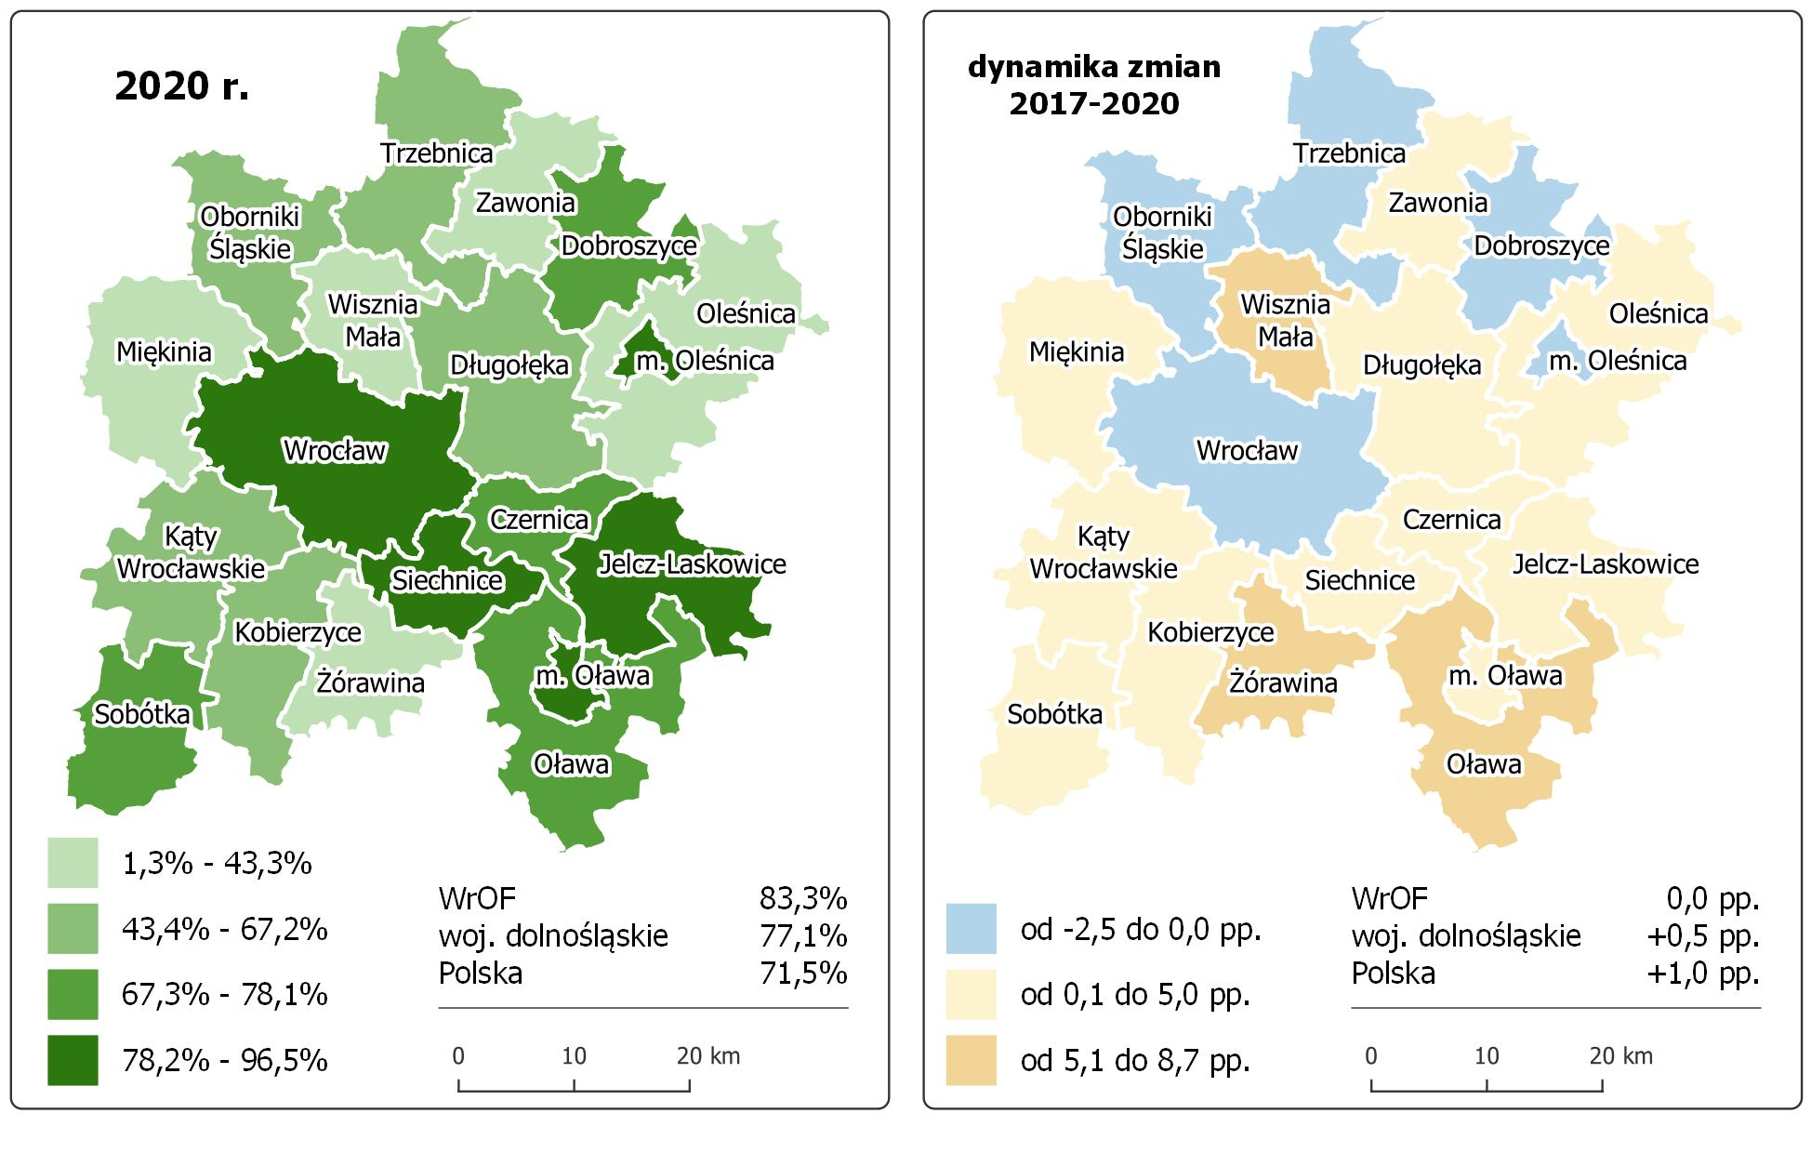
Źródło: opracowanie własne na podstawie danych BDL GUS [Stan na: 31.12.2020].
Na terenie WrOF obserwuje się rosnący trend liczby ludności korzystającej z sieci kanalizacyjnej. Z punktu widzenia ochrony środowiska jest to aspekt pozytywny. W 2020 roku wskaźnik skanalizowania wynosił 83,3% i był wyższy niż wskaźnik dla województwa (77,1%) i kraju (71,5%). W gminach miejskich odsetek ludności korzystającej z sieci kanalizacyjnej wynosi ponad 90%. Najsłabiej skanalizowana jest gmina Zawonia (1,3%), która dopiero w 2020 roku rozpoczęła prace związane z budową sieci kanalizacyjnej.
Mapa 22. Długość sieci kanalizacji rozdzielczej na 100 km² na terenie WrOF w 2021 r. wraz z dynamiką zmian w latach
2017-2021
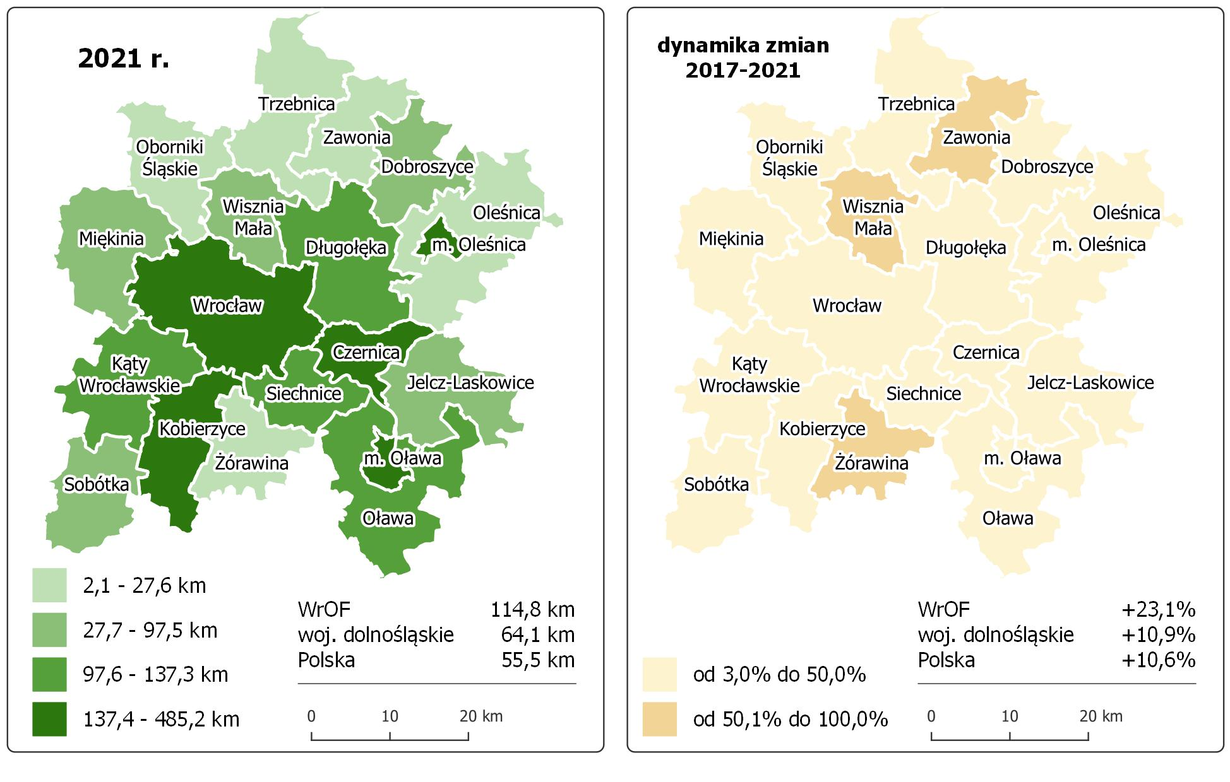
Źródło: opracowanie własne na podstawie danych BDL GUS [Stan na: 31.12.2021].
Analogicznie, jak w przypadku sieci wodociągowej, długość sieci kanalizacji rozdzielczej przypadającej na 100 km² jest najwyższa w gminach miejskich. W gminie miejskiej Oleśnica wskaźnik ten wynosi 484,3 km. Z upływem lat sieć kanalizacyjna jest rozbudowywana, co ma i będzie mieć pozytywny wpływ na jakość wód na terenie WrOF. Konieczne są także bieżące wymiany istniejących i przestarzałych elementów sieci, których nadmierne wysłużenie może doprowadzić do awarii instalacji. Wymiany wyeksploatowanych i przestarzałych elementów sieci kanalizacyjnej mają szczególny wpływ na ochronę środowiska gruntowego i wodnego, zapobiegając niekontrolowanemu przenikaniu nieoczyszczonych ścieków do gleb i wód.

Tabela 24. Wskaźniki dotyczące sieci kanalizacyjnej dla poszczególnych gmin WrOF
Gmina | Udział ludności korzystającej z sieci kanalizacyjnej w % |  | Długość sieci kanalizacji rozdzielczej na 100 km²
Gmina | 2017 | 2020 | 2017 | 2021
Czernica | 74,6 | 77,7 | 205,5 | 215,5
Długołęka | 55,8 | 58,6 | 79,1 | 105,6
Dobroszyce | 71,2 | 68,7 | 26,4 | 29,0
Jelcz-Laskowice | 80,9 | 82,2 | 88,8 | 97,5
Kąty Wrocławskie | 62,1 | 65,6 | 88,6 | 105,3
Kobierzyce | 64,6 | 67,2 | 119,0 | 163,3
Miękinia | 24,2 | 27,3 | 31,2 | 36,8
Oborniki Śląskie | 44,2 | 43,4 | 25,5 | 26,3
Oleśnica (miasto) | 96,7 | 96,5 | 449,4 | 485,2
Oleśnica (gmina wiejska) | 30,5 | 32,9 | 17,7 | 20,3
Oława (miasto) | 94,1 | 94,4 | 391,8 | 406,4
Oława (gmina wiejska) | 63,4 | 71,5 | 77,4 | 105,4
Siechnice | 77,0 | 78,4 | 97,8 | 111,2
Sobótka | 71,3 | 72,0 | 51,7 | 59,1
Trzebnica | 56,0 | 55,9 | 20,6 | 23,1
Wisznia Mała | 36,4 | 43,1 | 37,7 | 72,5
Wrocław | 93,1 | 92,7 | 345,5 | 436,0
Zawonia | 00,0 | 1,3 | 0,0 | 2,1
Żórawina | 33,4 | 42,1 | 15,0 | 23,0
WrOF | 83,3 | 83,3 | 93,2 | 114,8
Źródło: opracowanie własne na podstawie danych BDL GUS [Stan na: 31.12.2021].
W poniższej tabeli zestawiono aglomeracje ściekowe, które funkcjonują na terenie WrOF, zgodnie z Aktualizacją Krajowego programu oczyszczania ścieków komunalnych.

Tabela 25. Aglomeracje znajdujące się na terenie WrOF.
Nazwa aglomeracji | Gminy  w aglomeracji | RLM aglomeracji zgodnie z obowiązującą uchwałą | Liczba mieszkańców aglomeracji zameldowana na pobyt stały i czasowy na terenie aglomeracji | Liczba mieszkańców korzystających z sieci kanalizacyjnej | Liczba przydomowych oczyszczalni ścieków [szt.] | Długość istniejącej sieci kanalizacyjnej ogółem (sanitarnej i ogólnospławnej) [km]
Długołęka | Długołęka | 33 701 | 31 352 | 21 452 | 90 | b.d.
Dobroszyce | Dobroszyce | 4 786 | 4 460 | 4 365 | 0 | 56,6
Jelcz-Laskowice | Jelcz-Laskowice | 30 364 | 21 121 | 19 890 | 18 | 152,5
Kąty Wrocławskie | Kąty Wrocławskie | 20 461 | 17 313 | 16 761 | 36 | 67,8
Kobierzyce | Kobierzyce | 5 406 | 5 406 | 4 580 | 16 | 67,8
Oborniki Śląskie | Oborniki Śląskie | 10 030 | 9 425 | 9 237 | 0 | 44,4
Oleśnica | Oleśnica Miasto | 39 728 | 36 295 | 35 959 | 15 | 97,01
Oława | Gmina Miasto Oława, Gmina Oława | 36 136 | 34 460 | 33 853 | 0 | 133,5
Sobótka | Sobótka | 10 489 | 9 463 | 9 231 | 0 | 80,2
Stanowice | Gmina Oława Wiejska | 10 590 | 8 610 | 8 334 | 0 | 118,6
Siechnice | Siechnice | 14 689 | 14 119 | 13 431 | 20 | 74,76
Trzebnica | Trzebnica | 15 694 | 13 806 | 13 508 | 7 | 41,4
Wisznia Mała | Wisznia Mała | 3 300 | 3 151 | 3 075 | 11 | 38,6
Wrocław | Wrocław (wiodąca), Kobierzyce, Wisznia Mała, Miękinia, Czernica, Siechnice | 1 035 321 | 649 483 | 631 571 | 220 | 1 692,2
Zawonia | Zawonia | 2 022 | 2 022 | 111 | 10 | 2,6
Żórawina | Żórawina | 7 392 | 6 723 | 4 878 | 9 | 36,5
Źródło: VI AKPOŚK Załącznik nr 3

W celu zidentyfikowania faktycznych potrzeb w zakresie uporządkowania gospodarki ściekowej utworzono Krajowy program oczyszczania ścieków komunalnych (KPOŚK). Obecnie obowiązuje jego VI aktualizacja. Jest to dokument strategiczny, w którym oszacowano potrzeby i określono działania na rzecz wyposażenia aglomeracji miejskich i wiejskich (o RLM większej od 2 000) w systemy kanalizacyjne i oczyszczalnie ścieków. Na terenie WrOF wyznaczono łącznie 16 aglomeracji: Długołęka, Dobroszyce, Jelcz-Laskowice, Kąty Wrocławskie, Kobierzyce, Oleśnica, Oława, Stanowice, Oborniki Śląskie, Siechnice, Sobótka, Trzebnica, Wisznia Mała, Wrocław, Zawonia, Żórawina. Największą jest aglomeracja Wrocław, w skład której wchodzą gminy: Wrocław, Kobierzyce, Wisznia Mała, Miękinia, Czernica, Siechnice. Dla gminy Oleśnica (gmina wiejska) nie ma wyznaczonej aglomeracji. Ze względu na stały rozwój obszarów zabudowanych, konieczne jest regularne przeprowadzanie aktualizacji wyznaczonych aglomeracji. W ślad za rozbudową sieci kanalizacyjnej powinna iść budowa nowych oczyszczalni ścieków oraz wdrażanie najnowszych technologii oczyszczania. Działania te są konieczne z punktu widzenia ochrony środowiska jako kluczowe do osiągniecia bądź utrzymania dobrego stanu wód i gleb dzięki minimalizacji zanieczyszczeń ze zbiorników bezodpływowych oraz wprowadzanych ścieków oczyszczonych o przekroczonych dopuszczalnych parametrach.
Na terenie WrOF wciąż część mieszkańców korzysta ze zbiorników bezodpływowych oraz przydomowych oczyszczalni ścieków. Według danych BDL GUS, w 2020 roku, na obszarze WrOF zlokalizowanych było 32 517 zbiorników bezodpływowych oraz 2 925 przydomowych oczyszczalni ścieków. Lokalna społeczność korzysta z tego rozwiązania głównie na terenach wiejskich. Największą liczbę zbiorników bezodpływowych zanotowano w gminie Długołęka (4 456 szt.), a najmniejszą w Oławie (miasto – 72 szt.) i Oleśnicy (miasto - 136 szt.). We Wrocławiu zlokalizowanych jest 2 405 zbiorników bezodpływowych, a więc niewiele w stosunku do wielkości miasta i liczby ludności, co wynika z wysokiego poziomu skanalizowania. Gospodarowanie ściekami poprzez stosowanie zbiorników bezodpływowych nie jest korzystne z punktu widzenia ochrony środowiska, w związku z zagrożeniem nieszczelnościami oraz zdarzającymi się nielegalnymi zrzutami ścieków do gruntu lub wody. Bardziej korzystnym dla środowiska rozwiązaniem są przydomowe oczyszczalnie ścieków, których na terenie WrOF zlokalizowanych jest znacznie mniej – 2 925 sztuk., z czego 720 na terenie Oleśnicy (gmina wiejska).

Oczyszczalnie ścieków
Na terenie WrOF zlokalizowanych jest 12 oczyszczalni biologicznych oraz 13 z podwyższonym usuwaniem biogenów (BDL GUS, stan na 31.12.2021 r.). Ich lokalizacja prezentuje się następująco:
Tabela 26. Oczyszczalnie ścieków na terenie WrOF
Oczyszczalnie biologiczne: | Oczyszczalnie z podwyższonym usuwaniem biogenów:
Dobroszyce – 2  Oława (gmina wiejska) – 2  Oborniki Śląskie – 2  Trzebnica – 1  Zawonia – 1  Długołęka - 1  Kobierzyce – 1  Siechnice – 1  Żórawina – 1 | Oleśnica (miasto)– 1  Oława (miasto) – 1  Jelcz Laskowice – 1  Oborniki Śląskie – 1  Trzebnica – 1  Wisznia Mała – 1  Długołęka – 1  Kąty Wrocławskie – 1  Kobierzyce – 1  Sobótka – 2  Siechnice – 1  Wrocław – 1
Źródło: opracowanie własne na podstawie danych BDL GUS [stan na 31.12.2021]

Oczyszczalni ścieków na swoim terenie nie posiadają gminy Czernica oraz Miękinia, które korzystają
z oczyszczalni ścieków na Janówku zarządzanej przez MPWIK we Wrocławiu oraz gmina wiejska Oleśnica. Fakt ten skłania do podjęcia budowy własnej oczyszczalni w gminie. Zgodnie z VI AKPOŚK, planowane we WrOF inwestycje związane z oczyszczalniami ścieków dotyczą m. in. konieczności ich modernizacji ze względu na jakość odprowadzanych ścieków, zwiększenie przepustowości oraz budowy nowych oczyszczalni, spełniających wymogi dyrektywy 91/271/EWG dotyczącej ścieków komunalnych. Rozbudowa czy budowa nowych oczyszczalni, często skojarzona jest z rozbudową sieci kanalizacyjnej na obszarze gmin WrOF. Dodatkowo przy działaniach w zakresie gospodarki ściekowej niezbędne jest uwzględnianie inwestycji związanych z zagospodarowaniem osadów ściekowych. Zgodnie z aktualną AKOPOŚK inwestycje dotyczące oczyszczalni planuje się m.in. w aglomeracjach: Wrocław, Oleśnica, Sobótka, Zawonia, Siechnice, Trzebnica, Jelcz-Laskowice, Kobierzyce.

Sieć gazowa
Operatorem i właścicielem infrastruktury gazowej na terenie WrOF jest Polska Spółka Gazownictwa Sp. z o.o. – Oddział we Wrocławiu (PSG). Dystrybucja paliw gazowych prowadzona jest również przez G.EN.GAZ ENERGIA S.A. Istotnym z punktu widzenia funkcjonowania systemu gazowego na analizowanym obszarze przedsiębiorstwem energetycznym jest operator systemu przesyłowego –spółka GAZ-SYSTEM S.A. Na terenie gminy Dobroszyce znajduje się czynny odwiert eksploatacyjny gazu ziemnego „Czeszów 17” należący do Polskiego Górnictwa Naftowego i Gazowego S.A.
Wykres 3. Długość czynnej sieci gazowej [km] na terenie WrOF w latach 2017-2020

Źródło: opracowanie własne na podstawie danych BDL GUS [Stan na: 31.12.2020]
Łączna długość sieci gazowej na terenie WrOF w 2020 roku wyniosła 3 589,4 km. Wrocław posiada największą długość sieci gazowej (1 456,8 km), najmniejszą zaś gmina Sobótka (45,3 km). W latach 2017-2020 wybudowano 335,1 km sieci gazowej. Największy wzrost długości sieci gazowej w latach 2017-2020 zanotowano w Oławie (miasto), gdzie nastąpiła rozbudowa o ponad 39 km, a w gminie Żórawina o prawie 37 km.
Mapa 23. Udział ludności korzystającej z sieci gazowej na terenie WrOF w 2020 r. wraz z dynamiką zmian w latach 2017-2020
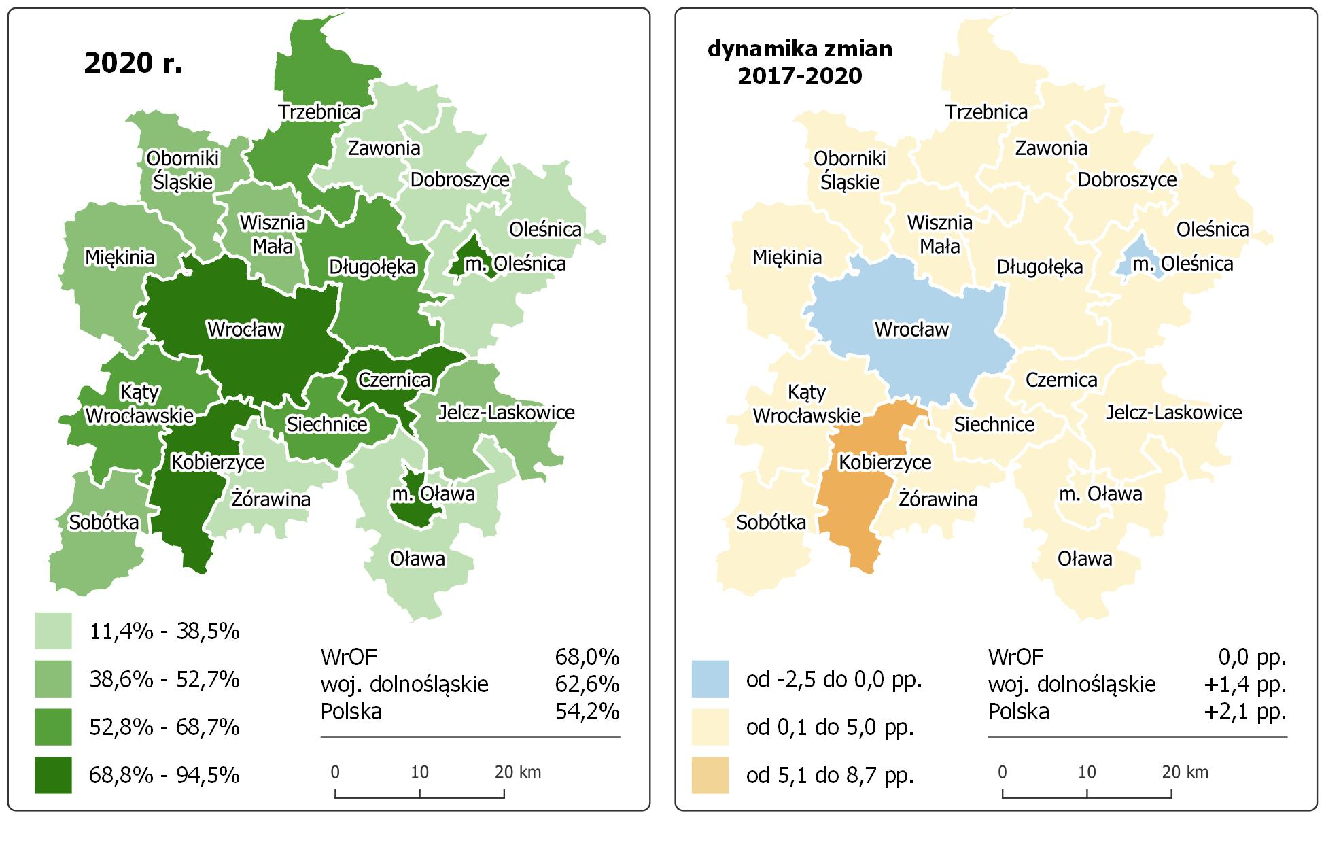
Źródło: opracowanie własne na podstawie danych BDL GUS [Stan na: 31.12.2020]
Ogółem 68,0% ludności WrOF korzysta z sieci gazowej. Jest to wartość wyższa od wojewódzkiej, wynoszącej 62,6% oraz krajowej równej 54,2%. Najwyższy wskaźnik gazyfikacji obserwuje się w Oławie (miasto). W części gmin odsetek gazyfikacji w okresie ostatnich czterech lat mocno wzrósł. We Wrocławiu w każdym roku obserwuje się spadek tego wskaźnika, co jest powiązane ze zmianą źródeł ciepła, na przykład poprzez podłączanie budynków do sieci ciepłowniczej, montaż pomp ciepła, montaż paneli fotowoltaicznych czy kolektorów słonecznych.
Mapa 24. Zużycie gazu z sieci na 1 korzystającego w 2020 r. [kWh] wraz z dynamiką zmian w latach 2017-2020
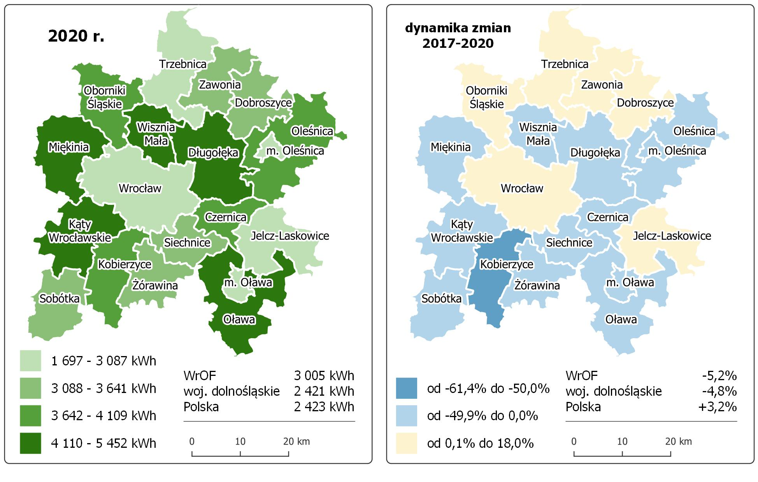
Źródło: opracowanie własne na podstawie danych BDL GUS [Stan na: 31.12.2020]
Zużycie gazu w większości gmin WrOF zmniejsza się na przestrzeni lat 2017-2020, co może mieć związek ze zmianą źródeł ciepła, np. poprzez podłączanie budynków do sieci ciepłowniczej oraz z prowadzoną termomodernizacją budynków. Ów spadek występuje pomimo rozwoju długości sieci gazowej, co wynika ze zmniejszenia zapotrzebowania budynków na energię cieplną, spowodowanego przeprowadzanymi termomodernizacjami. Najniższe zużycie gazu odnotowano w gminach o charakterze miejskim, gdzie występuje sieć ciepłownicza.

Infrastruktura energetyczna
Ważnym elementem strategicznym energetyki jest także infrastruktura energetyczna, którą stanowią wszelkie fizyczne urządzenia lub obiekty związane z energetyką.

Energia elektryczna
Źródła produkcji energii można podzielić na konwencjonalne (m.in. węgiel kamienny, węgiel brunatny, ropa naftowa, gaz ziemny, uran i inne pierwiastki promieniotwórcze) i niekonwencjonalne, tzw. odnawialne źródła energii (m.in. promieniowanie słoneczne, wiatr, biomasa, biogaz, źródła geotermalne, woda). W strukturze produkcji energii elektrycznej zdecydowana większość wytwarzana jest w oparciu o paliwa konwencjonalne. Największym systemowym wytwórcą energii elektrycznej na terenie województwa dolnośląskiego jest elektrownia systemowa PGE GiEK S.A. Oddział Elektrownia Turów. Zasila ona także teren WrOF.
Mapa 25. Linie najwyższego napięcia na terenie WrOF
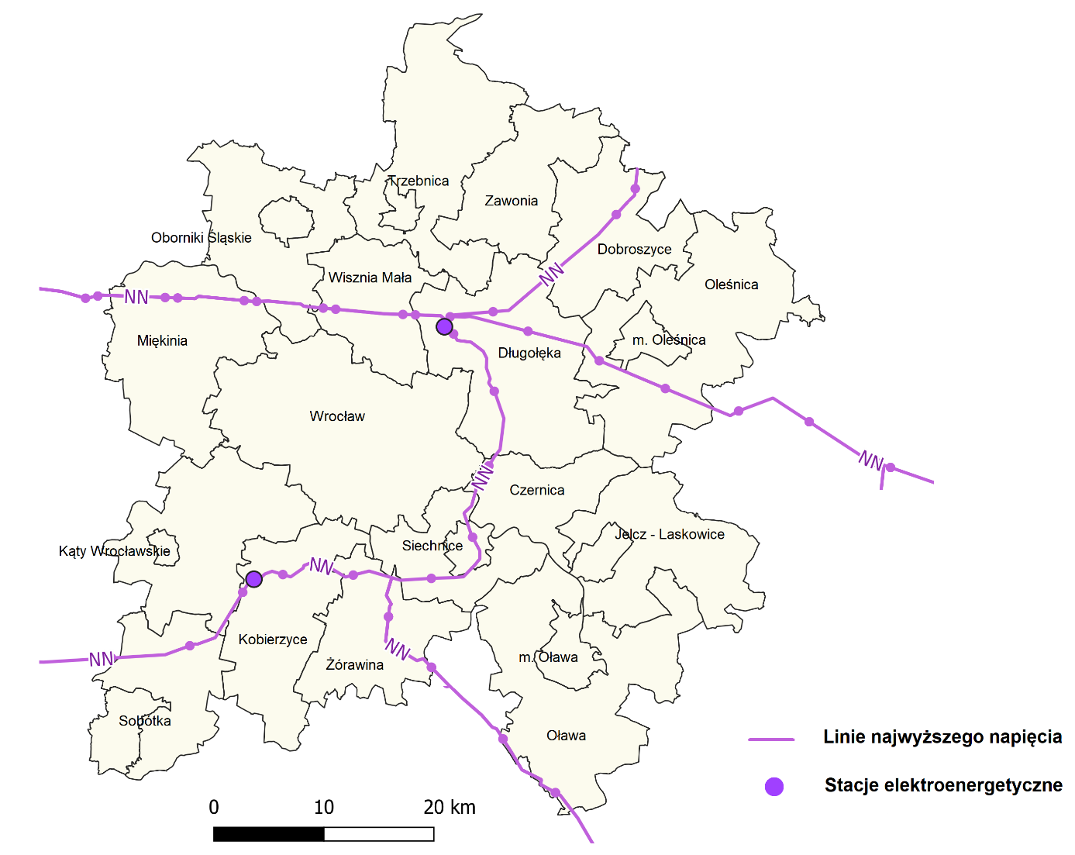
Źródło: opracowanie własne na podstawie danych GUGIK [Stan na dzień: 09.09.2022]
Właścicielem systemu elektroenergetycznego na obszarze WrOF jest TAURON Dystrybucja S.A. Oddział we Wrocławiu oraz Polskie Sieci Elektroenergetyczne S.A. Na terenie WrOF znajdują się następujące linie najwyższego napięcia:
- 400 kV Czarna – Pasikurowice / Mikułowa – Pasikurowice
- 400 kV Pasikurowice – Ostrów
- 400 kV Dobrzeń – Pasikurowice (I)
- 400 kV Dobrzeń – Pasikurowice (II)
- 400 kV Dobrzeń – Wrocław
- 400 kV Świebodzice – Wrocław + 110 kV Wrocław – Sobótka

Tabela 27. Główne Punkty Zasilania [GPZ] na terenie WrOF
gmina | Numer unikalny | Nazwa GPZ | Napięcia robocze GPZ [kV]
Jelcz-Laskowice | 69722 | Jelcz | 110/20/10
Jelcz-Laskowice | 69494 | Miłoszyce | 110/20
Kąty Wrocławskie | 68703 | Kąty Wrocławskie | 110/20
Kobierzyce | 68708 | Bielany Wrocławskie | 110/20
Kobierzyce | 68672 | Biskupice | 220/110/20
Oborniki Śląskie | 68759 | Oborniki Śląskie | 110/20
Oleśnica (miasto) | 65444 | Oleśnica | 110/20
Oława(miasto) | 68638 | Oława | 110/20
Siechnice | 68712 | Czechnica | 110/10/6
Siechnice | 68718 | Zacharzyce | 110/20
Sobótka | 68624 | Sobótka | 110/20
Trzebnica | 68762 | Trzebnica | 110/20
Wrocław | 65442 | Długa | 110/20/10
Wrocław | 68750 | Krzywoustego | 110/20/10
Wrocław | 68737 | Leśnica | 110/20
Wrocław | 68723 | Pafawag | 110/10
Wrocław | 68739 | Pilczyce | 110/20/10
Wrocław | 68753 | Psie Pole | 110/20/10
Wrocław | 68731 | Pułaskiego | 110/20/10
Wrocław | 68732 | Skarbowców | 110/20/10
Wrocław | 68754 | Swojec | 110/20
Wrocław | 68749 | Walecznych | 110/20/10
Wrocław | 68735 | Wieczysta | 110/20/10
Wrocław | 68733 | Wilcza | 110/20/10
Wrocław | 68730 | Wrocław Zach. | 110/20/10
Wrocław | 68721 | Żelazna | 110/20/10
Wrocław | 68744 | Żmigrodzka | 110/20/10
Żórawina | 68702 | Żórawina | 110/20
Źródło: opracowanie własne na podstawie danych Tauron Dystrybucja S.A. [Stan na dzień: 06.10.2021]
Na terenie WrOF znajduje się 28 głównych punktów zasilania. Na najwyższym napięciu roboczym pracuje GPZ Biskupice znajdujący się w Kobierzycach.
Na terenie ZIT WrOF energia elektryczna wytwarzana jest także przez Zespół Elektrociepłowni Wrocławskich KOGENERACJA S.A. Składa się on z 3 zakładów produkcyjnych o łącznej mocy elektrycznej 418 MW i cieplnej 1 080,15 MW:
- Elektrociepłownia Wrocław (305 MW mocy elektrycznej + 812 MW mocy cieplnej),
- Elektrociepłownia Czechnica (110 MW mocy elektrycznej + 247 MW mocy cieplnej),
- Elektrociepłownia Zawidawie (3 MW mocy elektrycznej + 21,15 MW mocy cieplnej).
Do wytwórców energii elektrycznej na terenie Wrocławia należy także przedsiębiorstwo TAURON Ekoenergia Sp. z o.o., które jest właścicielem trzech elektrowni wodnych zlokalizowanych w granicach Wrocławia. We Wrocławiu koncesjonowaną działalność w zakresie wytwarzania energii elektrycznej prowadzą również przedsiębiorstwa: BD Sp. z o.o. (produkująca energię elektryczną i cieplną w kogeneracji) oraz Miejskie Przedsiębiorstwo Wodociągów i Kanalizacji S.A. we Wrocławiu (produkujące energię elektryczną w elektrowni biogazowej).
W latach 2017-2021 zużycie energii elektrycznej na terenie WrOF systematycznie rosło. W 2021 roku wynosiło około 4 700 – 27 300 MWh – z wyłączeniem Wrocławia, gdzie zużycie to wyniosło 635,5 tys. MWh. W 2017 roku zużycie energii elektrycznej mieściło się w granicach 3 900 – 25 800 MWh – z wyłączeniem Wrocławia, gdzie wyniosło 576,0 tys. MWh. W analizowanym okresie zużycie energii elektrycznej na 1 mieszkańca WrOF również wykazuje tendencję rosnącą. W 2021 roku mieściło się w granicach 521,6 – 1006,3 kWh, a w 2017 roku było to 537,4 – 902,4 kWh. Na terenie województwa dolnośląskiego zużycie ogółem energii elektrycznej w 2021 roku na 1 mieszkańca wynosiło 891,1 kWh. W Polsce w 2021 roku zużycie kształtowało się na poziomie 833,0 kWh.
W kontekście infrastruktury energetycznej, konieczne jest podjęcie prac modernizacyjnych oraz rozbudowy infrastruktury energetycznej w celu zapewnienia bezpiecznych i stabilnych dostaw energii oraz przygotowanie terenu WrOF do zielonej transformacji uwzgledniającej obecną i prognozowaną sytuację energetyczną.
Do globalnych wyzwań związanych z ochroną klimatu i transformacją energetyczną nawiązuje „Strategia energetyczna Dolnego Śląska”. Ponadto, wpisuje się ona w realizację celów wynikających z unijnych i krajowych dokumentów w dziedzinie energii i klimatu.
Kierunki działań do 2030 r. w zakresie wsparcia sektora energetycznego realizowane będą przez Samorząd Województwa Dolnośląskiego, w ramach posiadanych kompetencji i możliwości zarządczych. Transformacja w obszarze energetyki wymagać będzie działań z uwzględnieniem regionalnej polityki rozwoju przede wszystkim w obszarze wpływu na:
- ochronę przyrody w szczególności zachowanie różnorodności biologicznej (unikanie degradacji terenów, zalesianie, zrównoważone gospodarowanie gruntami i planowanie),
- gospodarowanie przestrzenią, w szczególności odpowiednie planowanie miast i infrastruktury (w tym transportu i budynków),
- rozwój gospodarczy, w szczególności wspieranie innowacji technologicznych i podnoszenie efektywności energetycznej przedsiębiorstw,
- rozwój kapitału ludzkiego i społecznego w szczególności edukację, podnoszenie świadomości i odpowiedzialności społecznej oraz kształtowanie postaw obywatelskich.
Wizja funkcjonowania energetyki w regionie do 2050 r. opiera się na wyznaczonych kierunkach polityki unijnej i uwzględnia przede wszystkim realizację celu neutralności klimatycznej. Zakłada się:
- odejście od wykorzystania paliw kopalnych w produkcji energii elektrycznej i wytwarzaniu ciepła oraz chłodu,
- redukcję emisji CO₂ na poziomie 80% - 95% w stosunku do emisji w latach 90-tych XX w.
- osiągnięcie udziału OZE na poziomie 70% w ogólnej produkcji energii oraz 97% w produkcji energii elektrycznej,
- ciągłą poprawę efektywności energetycznej w budownictwie, transporcie i sektorze energetycznym oraz organizację przestrzeni zapewniającą redukcję zużycia energii,
- promowanie elektroprosumeryzmu,
- pełną elektromobilność,
- wykorzystanie energii elektrycznej z OZE we wszystkich obszarach działalności gospodarczej
i życia mieszkańców,
- uzyskanie bezpieczeństwa dostaw energii opartych na technologiach jej przemysłowego magazynowania,
- wykorzystanie innowacyjnych technologii, w tym udziału „zielonego” wodoru na poziomie
13-14%, zgodnie ze Strategią wodorową UE.
Gospodarka odpadami

Odpady komunalne
Prawidłowa gospodarka odpadami jest jednym z priorytetów w dziedzinie ochrony środowiska, ze względu na problem zwiększającej się ilości generowanych odpadów.
Wykres 4. Odpady zebrane w ciągu roku [t] na terenie WrOF w latach 2017-2021

Źródło: opracowanie własne na podstawie danych BDL GUS [Stan na: 31.12.2021]
W 2021 r. na terenie WrOF zebrano 542 191,17 ton odpadów (co stanowi wzrost o 103 579,36 ton w stosunku do roku 2017), z czego 339 061,3 ton stanowiły odpady zmieszane (60,7%). Udział odpadów zebranych selektywnie w stosunku do zebranych ogółem we WrOF (39,3%) jest wyższy niż w województwie dolnośląskim (38,0%).
Ilość odpadów wytwarzanych w gminach WrOF sukcesywnie wzrasta. Wyjątkiem był rok 2020, w którym odnotowano spadek ilości wytworzonych odpadów (dla Wrocławia wyniósł on prawie 11,5% w stosunku do roku poprzedniego), co może być związane z wybuchem pandemii Covid-19, podczas której wielu studentów wyjechało z miasta, zamknięte były szkoły, biura, galerie i część przedsiębiorstw, co wpłynęło na ograniczenie produkcji odpadów.
Na terenie WrOF w latach 2017-2021 średnio 80-90% odpadów komunalnych pochodziło z gospodarstw domowych. Pozostałe 10-20% pochodziło z sektora usługowego, publicznego i przemysłowego. Udział odpadów pochodzących z innych źródeł wynika z funkcjonowania na terenie gminy m.in. zakładów przemysłowych, stref ekonomicznych, a także usług komunalnych, handlu, małego biznesu, biur i instytucji.
Wykres 5. Masa wytworzonych odpadów komunalnych przez jednego mieszkańca w poszczególnych gminach WrOF w 2021 r.

Źródło: opracowanie własne na podstawie danych BDL GUS [Stan na: 31.12.2021].
Masa wytworzonych odpadów komunalnych na jednego mieszkańca obszaru WrOF w badanym okresie wzrastała w każdej gminie, z wyjątkiem Siechnic. Jak wynika z powyższego wykresu, największą ilość odpadów wytwarzają mieszkańcy gmin: Oborniki Śląskie (678 kg), Kąty Wrocławskie (660 kg), a następnie Wrocław (544 kg) i Długołęka (535 kg). W Zawoni wskaźnik ten był najniższy (co oznacza najmniejsze wytwarzanie odpadów) spośród gmin WrOF i wynosił 290 kg/os. na rok.
W 2021 r. w całym WrOF wytworzono średnio około 513,4 kg odpadów komunalnych na osobę, co jest wynikiem wyższym niż w województwie (435 kg) i w kraju (360 kg). Powyższe świadczy
o konieczności podjęcia kroków w celu zmniejszenia ilości wytwarzanych odpadów na terenie WrOF.
Udział % odpadów zebranych selektywnie (zarówno z gospodarstw domowych, jak i innych źródeł) w ogólnej masie zebranych odpadów systematycznie wzrasta. W 2017 roku udział ten wynosił 21,82% i wzrósł do 27,25% w 2021 roku. Może to być efektem wzrostu opłat za odbiór odpadów niesegregowanych, a także przeprowadzanych akcji edukacji ekologicznej w zakresie gospodarki odpadami.
Na terenie WrOF występuje zjawisko nielegalnego składowania odpadów – tzw. dzikie wysypiska odpadów. Zgodnie z danymi BDL GUS na terenie WrOF zlokalizowano następującą liczbę dzikich wysypisk w danym roku:
- Rok 2017 – 53 szt.
- Rok 2018 – 50 szt.
- Rok 2019 – 48 szt.
- Rok 2020 – 51 szt.
Wykres 6. Rozkład dzikich wysypisk w poszczególnych gminach WrOF w 2020 r.
Źródło: opracowanie własne na podstawie danych BDL GUS [Stan na: 31.12.2020]
Powyższy wykres przedstawia liczbę dzikich wysypisk wyrażonych w procentach w relacji do ogółu dzikich wysypisk zlokalizowanych na terenie WrOF. Ich największy udział występuje we Wrocławiu (37%) oraz gminie Trzebnica (29%).
Analizując dane dotyczące ilości odpadów oraz ich poszczególnych frakcji na obszarze WrOF, zasadne jest przygotowanie się obszaru do wprowadzenia modelu gospodarki o obiegu zamkniętym, co
w konsekwencji powinno przyczynić się do racjonalnego wykorzystania zasobów i ograniczenia negatywnego oddziaływania na środowisko.

Odpady w postaci wyrobów zawierających azbest
Azbest jest to nazwa włóknistych materiałów nieorganicznych, które są minerałami naturalnie występującymi w przyrodzie. Ze względu na unikalne właściwości chemiczne i fizyczne, azbest znalazł zastosowanie w wielu wyrobach, w tym przede wszystkim do produkcji płyt azbestowo-cementowych (na pokrycia dachowe, elewacje budynków). Niestety azbest wykazuje działanie chorobotwórcze na skutek wdychania włókien zawieszonych w powietrzu. Staje się on niebezpieczny w momencie uszkodzenia (łamanie, kruszenie, cięcie) lub gdy dochodzi do korozji wyrobów go zawierających.
Z tego względu uchwałą Rady Ministrów nr 122/2009 z dnia 14 lipca 2009 przyjęto Program Oczyszczania Kraju z Azbestu na lata 2009-2032. Jest to program wieloletni, który określa główne zadania niezbędne do realizacji w celu oczyszczenia kraju z wyrobów azbestowych. Poniższa tabela przedstawia rozmieszczenie wyrobów zawierających azbest na terenie gmin WrOF.
Tabela 28 Ilość wyrobów zawierających azbest na terenie WrOF
Lp. | Gmina | Azbest zinwentaryzowany [kg] | Azbest unieszkodliwiony [kg] | Azbest pozostały do unieszkodliwienia [kg]
 | Czernica | 687 551 | 306 295 | 381 256
 | Długołęka | 1 960 103 | 823 357 | 1 136 746
 | Dobroszyce | 1 324 988 | 740 008 | 584 980
 | Jelcz-Laskowice | 1 356 544 | 461 172 | 895 372
 | Kąty Wrocławskie | 1 380 156 | 58 379 | 1 321 778
 | Kobierzyce | 521 573 | 17 370 | 504 203
 | Miękinia | 1 582 962 | 439 010 | 1 143 952
 | Oborniki Śląskie | 1 846 297 | 474 912 | 1 371 385
 | Oleśnica (miasto) | 258 708 | 56 097 | 202 612
 | Oleśnica (gmina wiejska) | 2 473 897 | 856 083 | 1 617 814
 | Oława (miasto) | 110 025 | 0 | 110 025
 | Oława (gmina wiejska) | 1 992 414 | 463 299 | 1 529 115
 | Siechnice | 2 316 654 | 216 000 | 2 100 654
 | Sobótka | 1 872 191 | 691 146 | 1 181 045
 | Trzebnica | 1 622 546 | 307 254 | 1 315 292
 | Wisznia Mała | 2 160 697 | 125 678 | 2 035 019
 | Wrocław | 4 377 795 | 1 506 882 | 2 870 914
 | Zawonia | 56 310 | 0 | 56 310
 | Żórawina | 1 159 784 | 15 | 1 159 769
SUMA |  | 29 061 195 | 7 542 957  (26%) | 21 518 241  (74%)
Źródło: opracowanie własne na podstawie: www.bazaazbestowa.gov.pl/pl/usuwanie-azbestu/zestawienie-statystyczne, [Stan na dzień: 09.11.22]
Zgodnie z danymi Bazy Azbestowej, dotychczas unieszkodliwiono 26% zinwentaryzowanego azbestu na terenie WrOF. Jest to wskaźnik mniejszy niż wskaźnik województwa dolnośląskiego (30,7%), co sygnalizuje konieczność podejmowania dalszych działań związanych z usuwaniem i utylizacją azbestu.

Kluczowe wnioski
Środowisko przyrodnicze WrOF wyróżnia się wysokimi walorami
krajobrazowymi, obecnością cennych zbiorowisk chronionych
i rzadkich gatunków roślin i zwierząt.
Przekroczenia dopuszczalnych norm jakości powietrza we WrOF są skutkiem wykorzystywania systemów ogrzewania indywidualnego: tradycyjnych, nieekologicznych, o niskiej efektywności źródeł ciepła, w których wykorzystywane są niskiej jakości paliwa, w tym odpady, a także z powodu transportu, przemysłu i napływu zanieczyszczeń spoza granic WrOF.
W gminach WrOF stale rozbudowywana jest sieć wodociągowa, kanalizacyjna oraz gazowa. Problem niskiego stopnia skanalizowania oraz zgazyfikowania istnieje w gminach wiejskich. Jest to w części efekt suburbanizacji, ale również braku rozwiązań systemowych o czym świadczy np.: obecność wielu przydomowych zbiorników bezodpływowych na ścieki.
Położenie WrOF stwarza możliwości wykorzystania odnawialnych źródeł energii. Na terenie omawianego obszaru energia wytwarzana jest w elektrowniach wodnych, wiatrowych, a także ze słońca, biomasy, biogazu, płytkiej geotermii. W ostatnich latach obserwuje się coraz większe zainteresowanie mieszkańców montażem instalacji OZE (głównie paneli fotowoltaicznych, kolektorów słonecznych).
W ostatnich latach zwiększa się masa wytwarzanych odpadów komunalnych, co skłania do podjęcia kroków w celu zapobiegania ich powstawania oraz zwiększenia poziomów recyklingu, segregacji i utylizacji, a w dalszej perspektywie GOZ.
Na terenie WrOF nakłady finansowe na inwestycje związane z poprawą jakości środowiska są niewystarczające. Dynamiczny rozwój zabudowy mieszkaniowej, zwłaszcza związany z procesami suburbanizacyjnymi wiąże się ze wzrostem nakładów na gospodarkę komunalną i ochronę środowiska.
Wzrost świadomości ekologicznej społeczeństwa może wiązać się ze zwiększonymi wymaganiami lokalnej społeczności w zakresie realizacji działań/inwestycji sprzyjających rozwojowi w dziedzinie gospodarki komunalnej i ochronie środowiska.

7.2 Istniejące problemy ochrony środowiska
Dziedzina | Słabe strony
Klimat akustyczny | Wzrost natężenia ruchu
Klimat akustyczny | Występowanie przekroczeń hałasu wzdłuż dróg na terenie WrOF
Wody | Występowanie JCWPd o złym stanie ze względu na ascenzję wód słonych oraz występowanie związków azotu pochodzenia rolniczego
Wody | Wiele JCWP jest zagrożonych ryzykiem nieosiągnięcia celów środowiskowych
Wody | Występowanie obszarów zamieszkałych zagrożonych powodzią
Wody | Silne oraz ekstremalne zagrożenie suszą większości terenu WrOF
Wody | Zły stan wszystkich JCWP badanych w latach 2016-2021, dla których przeprowadzenie badań było możliwe
Gleby | Zajmowanie powierzchni biologicznie czynnej pod przemysł oraz centra logistyczne
Gleby | Występowanie miejsc z przekroczeniami wartości dopuszczalnych benzo(a)pirenu oraz WWA
Powietrze | Liczne przekroczenia dopuszczalnych poziomów zanieczyszczeń w powietrzu, ustanowionych ze względu na ochronę zdrowia
Klimat | Występowanie także na ternie WrOF objawów zmian klimatycznych
Klimat | Wysoka wrażliwość miasta Wrocławia na zmiany klimatu
Obszary chronione i lasy | Zagrożenie ze strony gatunków inwazyjnych oraz zmian klimatu
Obszary chronione i lasy | Nowe inwestycje mogą tworzyć bariery migracyjne
Obszary chronione i lasy | Rozwój osadnictwa
Obszary chronione i lasy | Występowanie gatunków roślin i zwierząt o różnym stopniu zagrożenia wyginięciem
Infrastruktura wod.-kan. | Konieczność pilnych inwestycji modernizacyjnych
Infrastruktura wod.-kan. | Wzrost zużycia wody w przeliczeniu na 1 mieszkańca w większości gmin WrOF
Infrastruktura wod.-kan. | Istnienie gmin o znikomym poziomie skanalizowania
Infrastruktura wod.-kan. | Duża ilość zbiorników bezodpływowych
Infrastruktura gazowa i energetyczna | Nierównomierne zgazyfikowanie wśród gmin WrOF
Infrastruktura gazowa i energetyczna | Wysoki udział wykorzystania źródeł konwencjonalnych do produkcji energii
Infrastruktura gazowa i energetyczna | Wzrost zużycia energii
Infrastruktura gazowa i energetyczna | Konieczność przeprowadzenia inwestycji modernizacyjnych
Gospodarka odpadami | Występujące odpady w postaci wyrobów azbestowych
Gospodarka odpadami | Istniejące dzikie wysypiska odpadów
Gospodarka odpadami | Wysoki udział odpadów zmieszanych w ogóle odpadów w niektórych gminach

Kluczowe wyzwania strategiczne
Konieczne jest podjęcie działań na rzecz dostosowania WrOF do prognozowanych
skutków zmian klimatu, które powinny być realizowane jednocześnie z działaniami ograniczającymi emisję gazów cieplarnianych. Do najistotniejszych działań technicznych, należą związane z budową i rozwojem błękitnej i zielonej infrastruktury, w tym rozwój istniejących sieci powiązanych przestrzennie i funkcjonalnie obszarów naturalnych i pół-naturalnych, obejmujących wszystkie możliwe formy zieleni urządzonej i nieurządzonej ze szczególnym uwzględnieniem obiektów małej retencji.
W ślad za rozbudową sieci kanalizacyjnej powinna iść budowa nowych oczyszczalni ścieków oraz wykorzystanie najnowszych technologii oczyszczania. Oprócz budowy nowych odcinków sieci kanalizacyjnej i wodociągowej istnieje potrzeba modernizacji wyeksploatowanych i przestarzałych odcinków tej infrastruktury. Działania te są konieczne z punktu widzenia ochrony środowiska jako kluczowe do osiągniecia bądź utrzymania dobrego stanu wód i gleb dzięki minimalizacji zanieczyszczeń ze zbiorników bezodpływowych oraz wprowadzanych ścieków oczyszczonych o przekroczonych dopuszczalnych parametrach.
Prawidłowa gospodarka odpadami jest jednym z priorytetów w dziedzinie ochrony środowiska, ze względu na problem zwiększającej się ilości generowanych odpadów. Najistotniejszym aspektem w celu poprawy gospodarki odpadami jest wprowadzanie modelu gospodarki o obiegu zamkniętym zmierzającej do racjonalnego wykorzystania zasobów i ograniczenia negatywnego oddziaływania na środowisko.
W kontekście infrastruktury energetycznej konieczne jest podjęcie prac modernizacyjnych oraz rozbudowy infrastruktury energetycznej w celu zapewnienia bezpiecznych i stabilnych dostaw energii oraz przygotowanie terenu WrOF do zielonej transformacji uwzgledniającej obecną i prognozowaną sytuację energetyczną.
Wyzwaniem dla samorządów jest kompleksowa poprawa jakości powietrza oraz stanu gleby i wód, w szczególności cieków wodnych (z tym wykorzystania ich potencjału), a także prowadzenie działań edukacyjnych ukierunkowanych na wzrost świadomości mieszkańców, dotyczącej przede wszystkim kryzysu klimatycznego i jego konsekwencji.

VIII. Przewidywane oddziaływanie na środowisko w wyniku realizacji zapisów dokumentu
Projekt Strategii ZIT WrOF na lata 2021-2027 wyznacza cele, kierunki interwencji i działania, które są zadaniami zarówno o charakterze inwestycyjnym i nie inwestycyjnym (organizacyjno-edukacyjne), które ujmują ogół potrzeb wynikających z rozwoju społeczno-gospodarczego oraz rozwoju infrastruktury komunikacyjnej i technicznej, społecznej, funkcjonalno-przestrzennej itp.
Niektóre zadania wyznaczone w projekcie Strategii mogą kwalifikować się jako przedsięwzięcia mogące wyznaczać późniejsze ramy dla przedsięwzięć mogących potencjalnie znacząco oddziaływać na środowisko zgodnie z Rozporządzeniem w sprawie przedsięwzięć mogących znacząco oddziaływać na środowisko (Dz. U. 2019 poz. 1839), dla których konieczne może być przeprowadzenie procedury oceny oddziaływania na środowisko na zasadach określonych w Ustawie z dnia 3 października 2008 r. o udostępnianiu informacji o środowisku i jego ochronie, udziale społeczeństwa w ochronie środowiska oraz o ocenach oddziaływania na środowisko (Dz. U. 2022 poz. 1029 z późn. zm.).
W ramach powyższej procedury prowadzona będzie wówczas szczegółowa ocena oddziaływania zadań pod kątem środowiskowym przed wydaniem decyzji o środowiskowych uwarunkowaniach. Zgodnie z powyższym w niniejszej Prognozie przedstawiono potencjalne oddziaływania, zidentyfikowane na podstawie oceny oddziaływania dla innych przedsięwzięć o zbliżonym zakresie. Zatem w ramach oceny skutków realizacji projektu Strategii ZIT WrOF na lata 2021-2027 na etapie opracowania Prognozy oddziaływania na środowisko w ramach strategicznej oceny oddziaływania na środowisko przedstawiono potencjalne oddziaływanie bezpośrednie (B) pośrednie (P), wtórne (W), skumulowane (Sk), stałe/długoterminowe (S), chwilowe/krótkoterminowe (Ch), pozytywne, negatywne i neutralne na powierzchnię ziemi i krajobraz, wody, różnorodność biologiczną, rośliny, zwierzęta, formy ochrony przyrody, zasoby naturalne, powietrze atmosferyczne i klimat, klimat akustyczny, krajobraz kulturowy i zabytki, ludzi i dobra materialne wykorzystując metodę macierzy interakcji.
W przypadku terenu WrOF istnieje ryzyko bezpośredniego lub pośredniego ryzyka oddziaływania na obszary cenne przyrodniczo. Należy jednak nadmienić, iż stopień, zakres oraz skutek oddziaływania (negatywny, pozytywny, neutralny) będzie mógł zostać oceniony z chwilą ustalenia dokładnego zakresu oraz rodzaju prowadzonych przedsięwzięć. W zależności od ich rodzaju może zostać nałożony obowiązkiem przeprowadzenia oceny oddziaływania na środowisko, która może zakończyć się wydaniem decyzji o środowiskowych uwarunkowaniach lub odmową jej wydania, z uwagi na znaczne negatywne oddziaływania.
Projekt Strategii ZIT WrOF na lata 2021-2027 jest dokumentem o charakterze ogólnym i nie wskazuje zakresu ani szczegółów technicznych poszczególnych inwestycji. Strategia określa jedynie konieczność ich realizacji w celu poprawy jakości różnych komponentów funkcjonowania analizowanego obszaru oraz wdrażania zaleceń dokumentów wyższego szczebla. W związku z powyższym, efekty poszczególnych zadań mogą być przewidziane tylko w ograniczonym zakresie. Należy mieć na uwadze uwzględnianie zasad ochrony środowiska podczas projektowania i planowania poszczególnych inwestycji.
Projekt Strategii ZIT WrOF przewiduje szereg działań edukacyjno-promocyjnych. Wyznaczone działania edukacyjne mają głównie charakter organizacyjny i informacyjny. Potrzeba prowadzenia ciągłej edukacji szczególnie z zakresu ekologii społeczeństwa wynika z ciągle zmieniających się przepisów ochrony środowiska oraz powstawania nowych zagrożeń i problemów przyrodniczych. Edukacja jest elementem wspierającym – opisuje, informuje i wyjaśnia zagadnienia, których realizacja ma doprowadzić do osiągnięcia założonego efektu ekologicznego i spełnienia odpowiednich standardów ochrony środowiska. Dlatego większość wyznaczonych zadań z zakresu edukacji odznacza się pośrednim bądź wtórnym stałym i pozytywnym wpływem na poszczególne komponenty ochrony środowiska, stąd zrezygnowano w dalszej części z interpretacji tego zagadnienia w ramach poszczególnych grup oddziaływań.
Poniższa tabela przedstawia ocenę i analizę oddziaływania na poszczególne elementy środowisko działań zaplanowanych do realizacji w ramach projektu Strategii ZIT WrOF na lata 2021-2027.
LEGENDA:
 | Potencjalne pozytywne oddziaływanie
 | Potencjalne neutralne oddziaływanie
 | Potencjalne negatywne oddziaływanie
B | Bezpośrednie | Ch | Chwilowe
P | Pośrednie | W | Wtórne
S | Stałe | Sk | Skumulowane

Tabela 29. Ocena oddziaływania na środowisko działań przewidzianych do realizacji w ramach projektu Strategii ZIT WrOF na lata 2021-2027
Lp. | Działanie |  | Obszary chronione oraz pozostałe formy ochrony przyrody, w tym obszary NATURA 2000 (uwzględniając cele ich ochrony) |  | Różnorodność Biologiczna | Ludzie | Rośliny | Zwierzęta | Powietrze |  | Klimat | Klimat akustyczny | Wody (w tym JCW) |  | Powierzchnia ziemi | Krajobraz | Zasoby naturalne | Zabytki
Cel strategiczny 1. Poprawa jakości życia na terenie WrOF
Priorytet 1. Kultura
Kierunek działania 1.1 Wzmacnianie i rozwój placówek kultury oraz ochrona dziedzictwa kulturowego
 | Poszerzenie i zwiększenie innowacyjności oferty placówek kultury poprzez wdrażanie nowoczesnych technologii |  |  |  |  | B, S
 | Poszerzanie istniejącej oferty kulturalnej i czasu wolnego, w tym przy współpracy z podmiotami prywatnymi i organizacjami pozarządowymi |  |  |  |  | B, S
 | Rozwój infrastruktury kultury w poszczególnych gminach WrOF |  |  |  |  | B, S
 | Doposażenie obiektów placówek kultury w nowoczesny sprzęt oraz oprogramowanie umożliwiające poszerzenie oferty i katalogu usług |  |  |  |  | B, S
 | Wsparcie i rozwój centrów informacji kulturalnej |  |  |  |  | B, S
 | Prowadzenie działań mających na celu przystosowanie obiektów zabytkowych do pełnienia nowych funkcji np. kulturalnych, turystycznych |  |  |  |  | B, S |  |  |  |  |  |  |  |  |  |  |  | B,S
 |  |  |  |  |  |  |  |  |  |  |  |  |  |  |  |  |  | Ch
 | Umożliwienie pełnego uczestnictwa w życiu kulturalnym mieszkańcom WrOF zagrożonych wykluczeniem społecznym, w tym osób ze szczególnymi potrzebami |  |  |  |  | B, S
 | Zwiększenie dostępności placówek kultury poprzez dostosowanie do osób z niepełnosprawnościami m.in. likwidując bariery architektoniczne w obiektach |  |  |  |  | B, S |  |  |  |  |  | P, S
 |  |  |  |  |  |  |  |  |  |  |  | Ch
 | Promocja turystyczna WrOF w oparciu o dziedzictwo materialne i niematerialne poszczególnych gmin |  |  |  |  | B, S |  |  |  |  |  |  |  |  |  |  |  | P, S
 | Rewaloryzacja, remont, konserwacja oraz modernizacja obiektów zabytkowych oraz obszarów zabytkowych |  |  |  |  | B, S |  |  |  |  |  | Ch |  |  | Ch | B, S |  | B, S
 |  |  |  |  |  |  |  |  |  |  |  |  |  |  |  | Ch |  | Ch
 | Utworzenie produktów turystycznych w oparciu o posiadane zasoby kulturalne |  |  |  |  | B, S
Priorytet 2. Zdrowie
Kierunek działania 2.1 Podnoszenie jakości i dostępności systemu opieki zdrowotnej i zapewnianie równego dostępu w tym inwestycje w infrastrukturę
 | Dostosowanie systemu ochrony zdrowia do aktualnych trendów, procesów demograficznych i epidemiologicznych |  |  |  |  | B, S
 | Poprawa jakości i dostępności do usług medycznych na terenie WrOF, w tym cyfryzacja usług |  |  |  |  | B, S
 | Doposażanie placówek ochrony zdrowia w nowoczesny sprzęt medyczny |  |  |  |  | B, S
 | Promocja zdrowego stylu życia wśród mieszkańców |  |  |  |  | B, S
 | Wdrażanie standardów dostępności w podmiotach leczniczych |  |  |  |  | B, S
 | Prowadzenie i wspieranie działań z zakresu profilaktyki zdrowotnej |  |  |  |  | B, S
 | Budowa, rozbudowa oraz modernizacja placówek ochrony zdrowia |  |  |  |  | B, S |  |  | P, S |  | P, S | P, S |  |  | Ch | B, S | P, S
 |  |  |  |  |  |  |  |  |  |  |  | Ch |  |  | Ch | Ch | P, S
 | Wdrażanie projektów i/lub programów profilaktycznych |  |  |  |  | B, S
Kierunek działania 2.2 Wspieranie poprawy jakości i dostępności usług społecznych, w tym dla osób ze szczególnymi potrzebami oraz ograniczenie zjawiska wykluczenia społecznego
 | Stworzenie miejsc i świadczenie usług opiekuńczych, w tym specjalistycznych usług opiekuńczych |  |  |  |  | B, S
 | Stworzenie miejsc i świadczenie usług asystenckich i opieki wytchnieniowej |  |  |  |  | B, S
 | Rozwój i modernizacja obiektów służących rehabilitacji i podniesienie jakości świadczonych usług w tym zakresie |  |  |  |  | B, S |  |  | P, S |  | P, S | P, S |  |  |  |  | P, S
 |  |  |  |  |  |  |  |  |  |  |  | Ch
 | Realizacja przez samorządy programu opieki wytchnieniowej dla opiekunów OzN oraz programu zapewnienia osobom z niepełnosprawnością wsparcia AON |  |  |  |  | B, S
 | Kształcenie kandydatów oraz wzmacnianie kompetencji kadr świadczących usługi społeczne, w tym usługi opiekuńcze i asystenckie |  |  |  |  | B, S
 | Prowadzenie działań na rzecz integracji i przeciwdziałania marginalizacji społecznej mieszkańców zagrożonych wykluczeniem |  |  |  |  | B, S
 | Rozwój mieszkalnictwa wspomaganego i adaptacyjnego |  |  |  |  | B, S
 | Realizacja projektów innowacyjnych w zakresie usług społecznych, w tym cyfryzacja |  |  |  |  | B, S
Kierunek działania 2.3 Rozwijanie zintegrowanego systemu wsparcia senioralnego
 | Poszerzenie oferty spędzania czasu wolnego dla seniorów |  |  |  |  | B, S
 | Prowadzenie działań na rzecz aktywizacji i integracji środowiska seniorów |  |  |  |  | B, S
 | Rozwijanie usług asystenckich i opiekuńczych dla osób niesamodzielnych |  |  |  |  | B, S
 | Przygotowanie i wdrożenie programów dotyczących profilaktyki zdrowia dla osób starszych |  |  |  |  | B, S
 | Zwiększenie dostępności do usług zdrowotnych, ofert kulturalnych i rekreacyjnych we WrOF dla seniorów |  |  |  |  | B, S
 | Rozwój usług wolontariatu działającego na rzecz seniorów |  |  |  |  | B, S
 | Upowszechnianie informacji o prawach i uprawnieniach osób starszych |  |  |  |  | B, S
Kierunek działania 2.4 Wspieranie opieki żłobkowej i opieki nad dziećmi do lat 3
 | Zwiększenie dostępności do opieki żłobkowej wraz z podnoszeniem standardów i jakości opieki |  |  |  |  | B, S
 | Tworzenie warunków dla rozwoju opieki żłobkowej na całym obszarze WrOF |  |  |  |  | B, S
 | Polepszenie właściwej opieki pielęgnacyjnej oraz edukacyjnej, przez prowadzenie zajęć zabawowych z elementami edukacji, z uwzględnieniem indywidualnych potrzeb dziecka |  |  |  |  | B, S
 | Poprawa wyposażenia infrastruktury |  |  |  |  | B, S
 | Budowa, rozbudowa oraz modernizacja placówek ochrony nad dziećmi do lat 3 |  |  |  |  | B, S |  |  | P, S |  | P, S | P, S |  |  | Ch | B, S | P, S
 |  |  |  |  |  |  |  |  |  |  |  | Sk, Ch |  |  | Ch | Ch | P, S
Priorytet 3. Edukacja
Kierunek działania 3.1 Wspieranie równego dostępu do wysokiej jakości kształcenia i szkolenia
 | Zwiększenie dostępności do edukacji przedszkolnej wraz z podnoszeniem standardów i jakości opieki |  |  |  |  | B, S
 | Tworzenie warunków dla rozwoju edukacji oraz odpowiedniej infrastruktury dojazdowej o charakterze zrównoważonym na całym obszarze WrOF |  |  |  |  | B, S
 | Dostosowanie programów edukacyjnych i wprowadzenie nowoczesnych metod nauczania w placówkach edukacyjnych we WrOF |  |  |  |  | B, S
 | Tworzenie nowych form i kierunków kształcenia oraz dostosowanie systemów kształcenia i szkolenia zawodowego do potrzeb rynku pracy |  |  |  |  | B, S
 | Wspieranie aktywnego uczestnictwa lokalnych pracodawców w procesie kształcenia uczniów oraz zwiększenie poziomu współpracy między przedsiębiorcami a szkołami |  |  |  |  | B, S
 | Wdrożenie systemu nauki dualnej ze szczególnym naciskiem na aspekt praktyczny |  |  |  |  | B, S
 | Prowadzenie działań na rzecz rozwoju kompetencji kluczowych wśród dzieci i młodzieży |  |  |  |  | B, S
 | Wsparcie szkół w organizowaniu staży uczniowskich, praktyk i dodatkowych form podnoszenia kompetencji i kwalifikacji uczniów (np. kursy kwalifikacyjne, szkolenia) |  |  |  |  | B, S
 | Wzmocnienie kompetencji kadr nauczycielskich i opiekunów w zakresie technologii cyfrowych oraz kwalifikacji psychologicznych |  |  |  |  | B, S
 | Wzmocnienie kwalifikacji kadr nauczycielskich wraz z promocją zawodu i pozyskiwaniem nauczycieli |  |  |  |  | B, S
 | Wsparcie działań z zakresu edukacji ekologicznej i zrównoważonego rozwoju |  | W, S |  | W, S | B, S | W, S | W, S | W, S |  | W, S | W, S | W, S |  | W, S | W, S | W, S
 | Wsparcie kształcenia ogólnego i zawodowego w ramach szkół i oddziałów specjalnych uwzględniające potrzeby uczniów z niepełnosprawnością |  |  |  |  | B, S
 | Poprawa wyposażenia infrastruktury kształcenia przedszkolnego, ogólnego i zawodowego oraz kształcenia specjalnego |  |  |  |  | B, S
 | Dostosowanie istniejących placówek do potrzeb osób z niepełnosprawnościami oraz zapewnienie usług asystenckich dla uczniów |  |  |  |  | B, S
Kierunek działania 3.2 Wspieranie podnoszenia kwalifikacji i uczenia się przez całe życie
 | Rozwój ofert kształcenia i uczenia się dla dorosłych mieszkańców |  |  |  |  | B, S
 | Wspieranie rozwoju oferty kwalifikacji szkolnictwa branżowego |  |  |  |  | B, S
 | Wspierania rozwoju umiejętności osób w każdym wieku i na wszystkich etapach życia |  |  |  |  | B, S
 | Promocja koncepcji uczenia się przez całe życia wśród mieszkańców WrOF |  |  |  |  | B, S
 | Wdrożenie mechanizmów rozwoju kompetencji wśród osób długotrwale bezrobotnych |  |  |  |  | B, S
Priorytet 4. Migranci
Kierunek działania 4.1 Wspieranie integracji społeczno-gospodarczej obywateli państw trzecich
 | Prowadzenie działań integrujących z grupą rówieśniczą i społecznością lokalną wśród dzieci i młodzieży z rodzin imigrantów oraz działań wspomagających edukację |  |  |  |  | B, S
 | Wsparcie w zakresie podnoszenia i potwierdzanie kompetencji oraz nabywania nowych kwalifikacji zawodowych i zdobywania doświadczenia zawodowego wśród imigrantów |  |  |  |  | B, S
 | Zapewnienie doradztwa zawodowego dla migrantów oraz wspieranie przedsiębiorczości |  |  |  |  | B, S
 | Prowadzenie działań z zakresu aktywizacji zawodowej i społecznej dla cudzoziemców |  |  |  |  | B, S
 | Tworzenie punktów pomocowych świadczących wsparcie na rzecz obywateli państw trzecich |  |  |  |  | B, S
 | Zapewnienie pomocy psychologicznej, prawnej, bytowej, zdrowotnej i tłumaczeniowej dla imigrantów doświadczających wykluczenia |  |  |  |  | B, S
 | Prowadzenie kursów nauki języka polskiego dla imigrantów |  |  |  |  | B, S
 | Wsparcie udziału obywateli państw trzecich i ich rodzin w kulturze i organizowanych wydarzeniach |  |  |  |  | B, S
 | Upowszechnianie wśród imigrantów informacji o usługach publicznych i specjalistycznych |  |  |  |  | B, S
 | Podnoszenie kompetencji pracowników instytucji publicznych oraz pracowników i wolontariuszy organizacji pozarządowych w zakresie integracji imigrantów |  |  |  |  | B, S
Kierunek działania 4.2 Tworzenie systemu skutecznej integracji migrantów
 | Prowadzenie badań i monitorowanie sytuacji związanej z liczbą imigrantów we WrOF |  |  |  |  | B, S
 | Prowadzenie działań na rzecz budowania tożsamości lokalnej wśród mieszkańców |  |  |  |  | B, S
 | Tworzenie warunków do przyjmowania migrantów |  |  |  |  | B, S
 | Działania na rzecz zapewnienia równości, włączenia społecznego i niedyskryminacji cudzoziemców |  |  |  |  | B, S
 | Tworzenie miejsc tzw. bezpiecznego raportowania w przypadku doznania wszelkich form przemocy/wyzysku |  |  |  |  | B, S
Cel strategiczny 2. Wzmacnianie innowacyjności i konkurencyjności gospodarki WrOF
Priorytet 5. Innowacyjność
Kierunek działania 5.1 Wzmacnianie potencjału sektora B+R oraz działania na rzecz nowoczesnej reindustrializacji WrOF
 | Wsparcie w zakresie inwestycji w infrastrukturę B+R przedsiębiorstw |  | P, S |  | P, S | B, S | P, S | P, S | P, S |  | P, S | P, S | P, S |  | P, S | P, S | P, S
 | Dofinansowanie usług badawczo-rozwojowych świadczonych przez podmioty działające w obszarze usług badawczo-rozwojowych na terenie WrOF |  | P, S |  | P, S | B, S | P, S | P, S | P, S |  | P, S | P, S | P, S |  | P, S | P, S | P, S
 | Prowadzenie działań na rzecz podnoszenia kwalifikacji i kompetencji kadr z zakresu wykorzystania infrastruktury B+R lub realizacji procesu innowacyjnego |  |  |  |  | B, S
 | Rozwój zaplecza badawczo-rozwojowego oraz publicznej infrastruktury badawczej służącej działalności innowacyjnej publicznych jednostek naukowych i organizacji badawczych |  | P, S |  | P, S | B, S | P, S | P, S | P, S |  | P, S | P, S | P, S |  | P, S | P, S | P, S
 | Realizacja działań na rzecz poprawy i wzmocnienia atrakcyjności inwestycyjnej |  |  |  |  | B, S
 | Zwiększenie poziomu współpracy jednostek naukowych i organizacji badawczych z przedsiębiorcami |  | P, S |  | P, S | B, S | P, S | P, S | P, S |  | P, S | P, S | P, S |  | P, S | P, S | P, S
 | Rozwój przedsiębiorczości akademickiej |  |  |  |  | B, S
 | Realizacja działań zgodnie z zapisami Dolnośląskiej Strategii Innowacji 2030 |  | P, S |  | P, S | P, S | B, S | P, S | P, S |  | P, S | P, S | P, S |  | P, S | P, S | P, S
 | Wsparcie sektora MŚP w zakresie wprowadzania na rynek nowych produktów i usług |  |  |  |  | B, S
 | Wdrożenie mechanizmów promowania działalności innowacyjnej |  | P, S |  | P, S | B, S | P, S | P, S | P, S |  | P, S | P, S | P, S |  | P, S | P, S | P, S
 | Realizacja usług proinnowacyjnych świadczonych na rzecz MŚP |  | P, S |  | P, S | B, S | P, S | P, S | P, S |  | P, S | P, S | P, S |  | P, S | P, S | P, S
 | Zwiększenie konkurencyjności sektora MŚP |  |  |  |  | B, S
 | Tworzenie i rozwoju infrastruktury dla przedsiębiorców m.in. inkubatorów, centrów rozwoju przedsiębiorczości, parków technologicznych |  |  |  |  | B, S
 | Budowa i wzmacnianie marki WrOF jako ośrodka innowacyjnej gospodarki |  |  |  |  | B, S
Kierunek działania 5.2 Rozwój e-usług
 | Tworzenie, rozwijanie i integracja baz danych i zasobów cyfrowych wspomagających komunikację między podmiotami |  |  |  |  | B, S
 | Upowszechnienie komunikacji elektronicznej w instytucjach publicznych z podmiotami zewnętrznymi i obywatelami |  |  |  |  | B, S
 | Digitalizacja i zwiększenie dostępności danych publicznych |  |  |  |  | B, S
 | Standaryzacja i strukturyzacja danych publicznych |  |  |  |  | B, S
Priorytet 6. Cyfryzacja
Kierunek działania 6.1 Rozwój e-usług publicznych
 | Rozwój systemu e-usług sektora publicznego w szczególności w zakresie e-administracji, e-zdrowia, e-edukacji, e-szkoły, e-kultury, e-turystyki, e-pomocy społecznej oraz systemów informacji przestrzennej |  |  |  |  | B, S
 | Wzmacnianie bezpieczeństwa świadczenia e-usług i systemów informatycznych poprzez budowę lub modernizację istniejących systemów o zasięgu lokalnym i regionalnym |  |  |  |  | B, S
 | Upowszechnienie komunikacji elektronicznej instytucji publicznych z podmiotami zewnętrznymi oraz mieszkańcami WrOF |  |  |  |  | B, S
 | Prowadzenie działań na rzecz podnoszenia kompetencji cyfrowych pracowników instytucji publicznych |  |  |  |  | B, S
 | Ograniczenie wykluczenia cyfrowego mieszkańców WrOF |  |  |  |  | B, S
 | Zapewnienie dostępności e-usług dla osób ze szczególnymi potrzebami |  |  |  |  | B, S
Kierunek działania 6.2 Cyfryzacja zasobów i zwiększenie dostępności danych publicznych
 | Wsparcie w zakresie inwestycji w infrastrukturę B+R przedsiębiorstw |  |  |  |  | B, S |  |  | P, S |  | P, S | P, S | P, S |  | P, S |  | P, S
 | Dofinansowanie usług badawczo-rozwojowych świadczonych przez podmioty działające na terenie WrOF |  |  |  |  | B, S |  |  | P, S |  | P, S | P, S | P, S |  | P, S |  | P, S
 | Prowadzenie działań na rzecz podnoszenie kwalifikacji i kompetencji kadr z zakresu wykorzystania infrastruktury B+R lub realizacji procesu innowacyjnego |  |  |  |  | B, S
 | Rozwój zaplecza badawczo-rozwojowego oraz publicznej infrastruktury badawczej służącej działalności innowacyjnej publicznych jednostek naukowych i organizacji badawczych z przedsiębiorcami |  |  |  |  | B, S |  |  | P, S |  | P, S | P, S | P, S |  | P, S |  | P, S
 | Rozwój przedsiębiorczości akademickiej |  |  |  |  | B, S
 | Realizacja działań zgodnie z zapisami Dolnośląskiej Strategii Innowacji 2030 |  |  |  |  | B, S
 | Wsparcie sektora MŚP w zakresie wprowadzania na rynek nowych produktów i usług |  |  |  |  | B, S
 | Wdrożenie mechanizmów promowania działalności innowacyjnej |  |  |  |  | B, S
 | Realizacja usług proinnowacyjnych świadczonych na rzecz MŚP |  |  |  |  | B, S
 | Zwiększenie konkurencyjności sektora MŚP |  |  |  |  | B, S
 | Tworzenie i rozwój infrastruktury dla przedsiębiorców, m.in. inkubatorów, centrów rozwoju przedsiębiorczości, parków technologicznych |  |  |  |  | B, S
 | Budowa i wzmacnianie marki WrOF jako ośrodka innowacyjnej gospodarki |  |  |  |  | B, S
Priorytet 7. Rynek pracy
Kierunek działania 7.1 Wdrażanie różnorodnych form aktywizacji zawodowej
 | Wsparcie w zakresie znalezienia zatrudnienia dla osób bezrobotnych i poszukujących pracy, w tym w szczególności osób znajdujących się w trudnej sytuacji na rynku pracy |  |  |  |  | B, S
 | Realizacja projektów mających na celu aktywizację osób bezrobotnych przez Powiatowe Urzędy Pracy |  |  |  |  | B, S
 | Promocja samozatrudnienia wśród mieszkańców WrOF |  |  |  |  | B, S
 | Wspieranie integracji i reintegracji zawodowej i społecznej |  |  |  |  | B, S
 | Wsparcie cudzoziemców na rynku pracy |  |  |  |  | B, S
Kierunek działania 7.2 Adaptacja do zmian na rynku pracy
 | Prowadzenie działań na rzecz wydłużania aktywności zawodowej mieszkańców WrOF |  |  |  |  | B, S
 | Rozwój elastycznych form zatrudnienia, w tym prowadzenie pracy zdalnej |  |  |  |  | B, S
 | Wsparcie mieszkańców w zakresie rozwoju kompetencji zgodnie z wymogami rynku pracy |  |  |  |  | B, S
 | Realizacja procesów adaptacyjnych i modernizacyjnych we WrOF poprzez wsparcie typu outplacement |  |  |  |  | B, S
 | Wdrażanie rozwiązań w zakresie work-life balance |  |  |  |  | B, S
 | Realizacja działań promujących zdrowy styl życia wśród osób będących w wieku aktywności zawodowej |  |  |  |  | B, S
 | Prowadzenie działań szkoleniowych i mentoringowych na rzecz edukacji i wzmacniania umiejętności liderów lokalnych |  |  |  |  | B, S
 | Wsparcie dialogu społecznego i obywatelskiego |  |  |  |  | B, S
Priorytet 8. Turystyka
Kierunek działania 8.1 Promocja obszaru i wzmacnianie roli zrównoważonej turystyki w rozwoju gospodarczym WrOF
 | Zintegrowana promocja obszaru WrOF |  |  |  |  | B, S
 | Rozwój i rozbudowa szlaków turystycznych na terenie WrOF |  | P, S |  |  | B, S |  |  | P, S |  | P, S | P, S | P, S |  | Ch | P, S | P, S
 |  |  |  |  |  |  |  |  |  |  |  | Ch
 | Rozbudowa infrastruktury rowerowej (w tym pieszo-rowerowej) oraz infrastruktury towarzyszącej |  |  |  |  | B, S |  |  | P, S |  | P, S | P, S | P, S |  | Ch | P, S | P, S
 |  |  |  |  |  |  |  |  |  |  |  | Ch
 | Tworzenie miejsc spotkań i integracji społecznej na obszarze WrOF |  |  |  |  | B, S
 | Wzmocnienie potencjału turystycznego w oparciu o zabytki znajdujące się na różnego rodzaju listach, ewidencjach i rejestrach (np. liście UNESCO, ewidencjach zabytków ruchomych i nieruchomych) |  |  |  |  | B, S |  |  | P, S |  | P, S | P, S |  |  |  |  | P, S | P, S
Cel strategiczny 3. Ochrona środowiska naturalnego i adaptacja WrOF do zmian klimatu
Priorytet 9. Gospodarka o obiegu zamkniętym
Kierunek działania 9.1 Transformacja obszaru w kierunku Gospodarki o obiegu zamkniętym
 | Rozwijanie systemów zagospodarowania odpadów |  |  |  |  | B, S |  |  | P, S |  | P, S | P, S | P, S |  | P, S | P, S | P, S
 | Analiza w zakresie systemu wytwarzania energii z odpadów |  |  |  |  | B, S |  |  | P, S |  | P, S | P, S | P, S |  | P, S | P, S | P, S
 | Podejmowanie działań zapobiegających powstawaniu odpadów, przygotowania ich do ponownego użycia i recyklingu |  |  |  |  | B, S |  |  | P, S |  | P, S |  | P, S |  | P, S | P, S | P, S
 | Tworzenie instalacji do odzysku i recyklingu odpadów, a także sortowania i mechanicznego przetwarzania |  |  |  |  | B, S |  |  |  |  |  |  |  |  |  |  | P, S
 | Realizacja projektów inwestycyjnych dotyczących instalacji OZE do produkcji energii elektrycznej przez klastry energetyczne, spółdzielnie energetyczne |  |  |  |  | B, S | P, S | P, S | P, S |  | P, S | P, S | P, S |  | P, S | B, S | B, S
 |  |  |  |  |  |  |  |  |  |  |  | Ch |  |  | Ch | Ch | B, S
 | Prowadzenie działań edukacyjnych i wzmacnianie świadomości ekologicznej wśród mieszkańców w zakresie gospodarowania odpadami |  | W, S |  | W, S | B, S | W, S | W, S | W, S |  | W, S | W, S | W, S |  | W, S | W, S | W, S
 | Wsparcie przedsiębiorstw w procesie przechodzenia na gospodarkę o obiegu zamkniętym |  |  |  |  | B, S |  |  | P, S |  | P, S |  |  |  |  |  | P, S
Priorytet 10. Transformacja energetyczna
Kierunek działania 10.1 Wypracowanie modelu funkcjonowania energetyki
 | Wspieranie rozwoju OZE |  | P, S |  | P, S | B, S | P, S | P, S | P, S |  | P, S | P, S | P, S |  | P, S | B, S | B, S
 | Aktywny udział w procesie rozwoju Dolnośląskiej Doliny Wodorowej |  | P, S |  | P, S | B, S | P, S | P, S | P, S |  | P, S | P, S | P, S |  | P, S | B, S | B, S
 | Wzmacnianie współpracy transgranicznej i regionalnej w zakresie przechodzenia na czystą energię |  | P, S |  | P, S | B, S | P, S | P, S | P, S |  | P, S | P, S | P, S |  | P, S | P, S | P, S
 | Zwiększenie wykorzystania odnawialnych źródeł energii w lokalnym bilansie energetycznym |  | P, S |  | P, S | B, S | P, S | P, S | P, S |  | P, S | Ch | P, S |  | P, S | P, S | P, S
 |  |  |  |  |  |  |  |  |  |  |  |  |  |  | Ch | Ch | P, S
Kierunek działania 10.2 Rozwój inteligentnych sieci energetycznych oraz systemów magazynowania energii poza transeuropejską siecią energetyczną (TEN-E)
 | Zastosowanie rozwiązań technicznych oraz cyfrowych umożliwiających rozwijanie inteligentnych systemów elektroenergetycznych |  |  |  |  | B, S |  | P, S | P, S |  | P, S |  |  |  |  |  | P, S
 | Rozbudowywanie infrastruktury elektroenergetycznej wraz z systematyczną modernizacją |  |  |  |  | B, S |  | P, S | P, S |  | P, S | P, S |  |  | Ch | P, S | P, S
 |  |  |  |  |  |  |  |  |  |  |  | Ch |  |  | Ch | Ch | P, S
 | Zwiększanie zdolności magazynowania energii elektrycznej |  |  |  |  | B, S |  | P, S | P, S |  | P, S |  |  |  |  |  | P, S
 | Prowadzenie działań edukacyjno-promocyjnych |  | W, S |  | W, S | B, S | W, S | W, S | W, S |  | W, S | W, S | W, S |  | W, S | W, S | W, S
 | Rozbudowa, przebudowa, przekształcenie oraz modernizacja sieci przesyłowych i dystrybucyjnych |  |  |  |  | B, S |  | P, S | P, S |  | P, S | P, S |  |  | Ch | P, S | P, S
 |  |  |  |  |  |  |  |  |  |  |  | Ch |  |  | Ch | Ch | P, S
Priorytet 11. Gospodarka niskoemisyjna
Kierunek działania 11.1 Wspieranie efektywności energetycznej i redukcja emisji gazów cieplarnianych
 | Poprawa efektywności energetycznej budynków mieszkalnych i użyteczności publicznej |  | P, S |  | P, S | B, S | P, S | P, S | B, S |  | P, S | Ch | P, S |  | P, S | B, S | P, S
 |  |  |  |  |  |  |  | Ch |  |  |  |  |  |  | Ch | Ch | P, S
 | Modernizacja energetyczna budynków zakładowych wraz z podnoszeniem efektywności energetycznej procesów technologicznych |  | P, S |  | P, S | B, S | P, S | P, S | B, S |  | P, S | Sk, Ch | P, S |  | P, S | B, S | P, S
 |  |  |  |  |  |  |  | Ch |  |  |  |  |  |  | Ch | Ch | P, S
 | Wsparcie mieszkańców WrOF w zakresie wymiany systemów grzewczych |  | P, S |  | P, S | B, S | P, S | P, S | B, S |  | B, S |  |  |  |  |  | P, S
 | Prowadzenie działań na rzecz wymiany oświetlenia na bardziej energooszczędne |  | P, S |  | P, S | B, S | P, S | P, S | P, S |  | P, S |  |  |  |  |  | P, S
 | Wdrożenie nowoczesnych technologii, w tym wodorowych w energetyce i ciepłownictwie |  | P, S |  | P, S | B, S | P, S | P, S | P, S |  | P, S | P, S | P, S |  | P, S | P, S | P, S
 | Budowa lub modernizacja budynków użyteczności publicznej |  |  |  |  | B, S |  | P, S | P, S |  | P, S | Sk, Ch |  |  | Ch | B, S | P, S
 |  |  |  |  |  | Ch |  | Ch |  |  |  |  |  |  |  | Ch | P, S
 | Działania edukacyjne i informacyjne z zakresu adaptacji do zmian klimatu oraz ekologii |  | W, S |  | W, S | B, S | W, S | W, S | W, S |  | W, S | W, S | W, S |  | W, S | W, S | W, S
Kierunek działania 11.2 Wspieranie rozwoju energii odnawialnej
 | Realizacja projektów inwestycyjnych dotyczących instalacji OZE do produkcji energii elektrycznej/ cieplnej wraz z infrastrukturą towarzyszącą |  | P, S |  | P, S | B, S | P, S | P, S | P, S |  | P, S | Ch | P, S |  | P, S | P, S | P, S
 |  |  |  |  |  |  |  |  |  |  |  |  |  |  | Ch | Ch | P, S
 | Budowa źródeł OZE wraz z infrastrukturą |  | P, S |  | P, S | B, S | P, S | P, S | P, S |  | P, S | Ch | P, S |  | P, S | P, S | P, S
 |  |  |  |  |  |  |  |  |  |  |  |  |  |  | Ch | Ch | P, S
 | Budowa magazynów energii |  | P, S |  | P, S | B, S | P, S | P, S | P, S |  | P, S | Ch | P, S |  | P, S | P, S | P, S
 |  |  |  |  |  |  |  |  |  |  |  |  |  |  | Ch | Ch | P, S
 | Wsparcie mieszkańców w zakresie wdrażania rozwiązań z zakresu odnawialnych źródeł energii |  | P, S |  | P, S | B, S | P, S | P, S | P, S |  | P, S | Ch | P, S |  | P, S | P, S | P, S
 |  |  |  |  |  |  |  |  |  |  |  |  |  |  | Ch | Ch | P, S
 | Projekty grantowe OZE dla mieszkańców |  | P, S |  | P, S | B, S | P, S | P, S | P, S |  | P, S | Ch | P, S |  | P, S | P, S | P, S
 |  |  |  |  |  |  |  |  |  |  |  |  |  |  | Ch | Ch | P, S
Priorytet 12. Ochrona zasobów środowiska i jego bioróżnorodności
Kierunek działania 12.1 Rozwijanie gospodarki wodno-ściekowej
 | Budowa i modernizacja infrastruktury niezbędnej do ujęcia, uzdatniania, magazynowania i dystrybucji wody do spożycia |  |  |  |  | B, S | P, S | P, S |  |  |  | Ch | B, S |  | P, S | B, S | B, S
 |  |  |  |  |  |  |  |  |  |  |  |  |  |  | Ch | Ch | B, S
 | Budowa, rozbudowa i modernizacja sieci wodno-kanalizacyjnej |  | P, S |  | P, S | B, S | P, S | P, S |  |  |  | Ch | B, S |  | P, S | B, S | B, S
 |  |  |  |  |  |  |  |  |  |  |  |  |  |  | Ch | Ch | B, S
 | Budowa, rozbudowa i modernizacja oczyszczalni ścieków oraz instalacji do przetwarzania osadów |  | P, S |  | P, S | B, S | P, S | P, S |  |  |  | Ch | B, S |  | P, S | B, S | B, S
 |  |  |  |  |  |  |  |  |  |  |  |  |  |  | Ch | Ch | B, S
 | Zwiększenia dostępności usług związanych z oczyszczaniem ścieków w gminach WrOF |  | P, S |  | P, S | B, S | P, S | P, S |  |  |  |  | P, S |  | P, S | P, S | P, S
 | Zastosowanie nowoczesnych i energooszczędnych technologii w procesie oczyszczania ścieków |  | P, S |  | P, S | P, S | P, S | P, S | P, S |  | P, S | P, S | B, S |  | P, S | P, S | P, S
 | Realizacja działań mających na celu retencję, ograniczanie strat wody, jej odzyskiwanie, zarządzanie oraz zapewnianie bezpieczeństwa jej dostarczania |  |  |  | P, S | B, S | P, S | P, S |  |  |  |  | B, S |  | P, S | P, S | B, S
 | Prowadzenie działań wśród mieszkańców WrOF w zakresie podnoszenia świadomości ekologicznej w kwestii oszczędzania wody |  | W, S |  | W, S | B, S | W, S | W, S |  |  |  |  | W, S |  | W, S | W, S | W, S
Kierunek działania 12.2 Ochrona różnorodności biologicznej oraz adaptacja do zmian klimatu wraz z zabezpieczeniem i zwiększeniem odporności na klęski żywiołowe
 | Poprawa jakości powietrza oraz stanu gleby i wód, w szczególności rzeki Odry |  | P, S |  | P, S | B, S | B, S | B, S | B, S |  | P, S |  | B, S |  | B, S | B, S | B, S
 | Ochrona zasobów przyrodniczych, w tym form ochrony przyrody zlokalizowanych na terenie WrOF |  | B, S |  | B, S | B, S | B, S | B, S | P, S |  | P, S |  | B, S |  | B, S | B, S | B, S
 | Wsparcie ochrony gatunków i siedlisk występujących na obszarach chronionych |  | B, S |  | B, S | B, S | B, S | B, S | P, S |  | P, S |  | B, S |  | B, S | B, S | B, S
 | Realizacja działań mających na celu odtwarzanie zdegradowanych siedlisk oraz ochrona siedlisk przed degradacją |  | P, S |  | B, S | B, S | B, S | B, S | P, S |  | P, S |  | P, S |  | B, S | B, S | B, S
 | Racjonalne udostępnianie obszarów atrakcyjnych przyrodniczo np. w celach edukacyjnych, turystycznych, rekreacyjnych |  | B, S |  | P, S | B, S | P, S | P, S |  |  |  |  |  |  | P, S | B, S | P, S
 | Stworzenie zagospodarowanych terenów zielonych połączonych z funkcjami edukacyjnymi, rekreacyjnymi |  |  |  | P, S | B, S | B, S | P, S | P, S |  | P, S | P, S | P, S |  | B, S | B, S | P, S
 |  |  |  |  |  |  |  |  |  |  |  | Ch |  |  | Ch | Ch | P, S
 | Zmniejszenie antropopresji na środowisko naturalne |  | P, S |  | P, S | B, S | P, S | P, S | P, S |  | P, S | P, S | P, S |  | P, S | P, S | P, S
 | Realizacja projektów zgodnie z planami zazieleniania |  | P, S |  | P, S | B, S | B, S | P, S | P, S |  | P, S | P, S | P, S |  | B, S | B, S | P, S
 | Rozwój zielonej i niebieskiej infrastruktury, w tym na obszarach miejskich, np. zielone dachy, przystanki, ściany i fasady, rozwój terenów zielonych, w tym parki i lasy, naturalne zbiorniki wodne, stawy, niecki, rowy, likwidacja powierzchni nieprzepuszczalnych |  |  |  | P, S | B, S | B, S | P, S | B, S |  | P, S | P, S | B, S |  | B, S | B, S | B, S
 |  |  |  |  |  |  |  |  |  |  |  | Ch
 | Wdrażanie systemów mających na celu zapobieganie podtopieniom i zalaniom |  |  |  | P, S | B, S | P, S | P, S |  |  |  |  |  |  | P, S | P, S | P, S | P, S
 | Prowadzenie działań z zakresu retencjonowanie wody wraz z systemami jej zagospodarowania oraz wykorzystania |  |  |  | P, S | B, S | P, S | P, S | P, S |  | P, S |  | B, S |  | P, S | P, S | P, S
 | Wdrażanie inteligentnych systemów zarządzania wodami opadowymi |  |  |  |  | B, S | P, S |  |  |  |  |  | B, S |  | P, S | P, S | P, S
 | Prowadzenie działań w zakresie edukacji ekologicznej i budowania świadomości dotyczącej adaptacji do zmian klimatu i możliwych skutków |  |  |  | W, S | B, S | W, S | W, S | W, S |  | W, S |  | W, S |  | W, S | W, S | W, S
 | Realizacja zapisów Planu adaptacji miasta Wrocławia do zmian klimatu |  |  |  | P, S | B, S | P, S | P, S | P, S |  | P, S |  | P, S |  | P, S | P, S | P, S
 | Wdrażanie systemów ostrzegania i monitorowania oraz reagowania w sytuacjach kryzysowych |  |  |  |  | B, S | P, S | P, S |  |  |  |  |  |  | P, S | P, S | P, S
 | Zapobieganie i minimalizowanie skutków zagrożeń antropogenicznych i naturalnych |  | P, S |  | P, S | B, S | P, S | P, S | P, S |  | P, S | P, S | P, S |  | P, S | P, S | P, S | P, S
 | Zwiększenie efektywności energetycznej infrastruktury publicznej |  |  |  |  | B< S | P, S | P, S | B, S |  | P, S | Ch | P, S |  | P, S | B, S | P, S
 |  |  |  |  |  |  |  |  |  |  |  |  |  |  |  | Ch | P, S
Priorytet 13. Zrównoważona mobilność
Kierunek działania 13.1 Zwiększenie konkurencyjności transportu zbiorowego i niskoemisyjnych form przemieszczania się
 | Inwestycje w infrastrukturę i tabor szynowy publicznego transportu zbiorowego, w tym nowe trasy tramwajowe |  | P, S |  |  | B, S | P, S | P, S | P, S |  | P, S | B, S | P, S |  | P, S | P, S | B, S
 | Inwestycje w tabor niskoemisyjny i zeroemisyjny publicznego transportu zbiorowego wraz z niezbędną infrastrukturą |  | P, S |  | P, S | B, S | P, S | P, S | P, S |  | P, S | B, S | P, S |  | P, S | P, S | B, S
 | Budowa dróg dla rowerów, ścieżek rowerowych, ciągów pieszo-rowerowych, tras rowerowych itp. wraz z niezbędną infrastrukturą |  | P, S |  |  | B, S | P, S | P, S | P, S |  | P, S | B, S | P, S |  | P, S | B, S | B, S
 |  |  |  |  |  |  |  |  |  |  |  | Ch |  |  | Ch | Ch | B, S
Kierunek działania 13.2 Rozwój infrastruktury i działań wspierających osiągnięcie zrównoważonej mobilności
 | Przebudowa i budowa infrastruktury transportu publicznego (infrastruktura punktowa: przystanki, pętle, zatoki także na drogach lokalnych) |  | P, S |  |  | B, S | P, S | P, S | P, S |  | P, S | B, S | P, S |  | P, S | B, S | B, S
 |  |  |  |  |  |  |  |  |  |  |  | Sk, Ch |  |  | Ch | Ch | B, S
 | Inwestycje w centra przesiadkowe, węzły przesiadkowe, dworce intermodalne, obiekty P&R, B&R |  | P, S |  |  | B, S | P, S | P, S | P, S |  | P, S | B, S | P, S |  | P, S | B, S | B, S
 |  |  |  |  |  |  |  |  |  |  |  | Sk, Ch |  |  | Ch | Ch | B, S
 | Budowa punktów ładowania samochodów elektrycznych |  | P, S |  |  | B, S | P, S | P, S | P, S |  | P, S | B, S | P, S |  | P, S | B, S | B, S
 |  |  |  |  |  |  |  |  |  |  |  | Sk, Ch |  |  | Ch | Ch | B, S
 | Podnoszenie standardu bezpieczeństwa niechronionych użytkowników dróg, dróg dla rowerów, ciągów pieszo-rowerowych. |  | P, S |  |  | B, S | P, S | P, S | P, S |  | P, S | B, S | P, S |  | P, S | B, S | B, S
 |  |  |  |  |  |  |  |  |  |  |  | Sk, Ch |  |  | Ch | Ch | B, S
 | Rozwój oraz dostosowanie systemu sprzedaży biletów i systemu informacji pasażerskiej do potrzeb różnych użytkowników (w tym osób z niepełnosprawnościami) |  |  |  |  | B, S
 | Aktualizacja i przygotowanie dokumentów wspierających osiągnięcie zrównoważonej mobilności miejskiej |  |  |  |  | B, S
Kierunek działania 13.3 Promowanie oraz rozwój nowych form i usług z zakresu mobilności
 | Badania i analizy dotyczące możliwości usprawnień w poruszaniu się urządzeniami transportu osobistego |  |  |  |  | B, S |  |  | P, S |  | P, S | P, S
 | Wspieranie inicjatyw związanych z innowacyjnymi formami dostaw |  |  |  |  | B, S
 | Budowa stacji ładowania UTO/rowerów elektrycznych |  | P, S |  |  | B, S | P, S | P, S | P, S |  | P, S | P, S | P, S |  | P, S |  | P, S
Kierunek działania 13.4 Rozwój i wsparcie infrastruktury w ramach TEN-T
 | Budowa i przebudowa dróg w sieci TEN-T |  |  |  |  | B, S |  | P, S | P, S |  | P, S | P, S |  |  | P, S | B, S | P, S
 |  |  |  |  |  | Ch |  | P, S | Ch |  | P, S | Sk, Ch |  |  | Ch | Ch | P, S
 | Udoskonalanie i rozwój infrastruktury transportu kolejowego |  |  |  |  | B, S | P, S | P, S | P, S |  | P, S | B, S | P, S |  | P, S | B, S | B, S
 |  |  |  |  |  |  |  |  |  |  |  | Sk, Ch |  |  | P, S | Ch | B, S
 | Budowa i modernizacja infrastruktury transportu śródlądowego |  |  |  |  | B, S |  | P, S | P, S |  | P, S | P, S |  |  | P, S | B, S | P, S
 |  |  |  |  |  | Ch |  | P, S | Ch |  | P, S | Sk, Ch |  |  | Ch | Ch | P, S
 | Usprawnienie połączeń między siecią bazową a sieciami transportowymi państw trzecich, wdrożenie efektywnych systemów zarządzania ruchem na tych sieciach |  |  |  |  | B, S |  |  | P, S |  | P, S | B, S |  |  |  |  | P, S
 | Budowa/unowocześnienie rozjazdów i przejazdów drogowo-kolejowych, stacji, urządzenia dotyczące ochrony środowiska |  |  |  |  | B, S |  | P, S | P, S |  | P, S | P, S |  |  | Ch | B, S | P, S
 |  |  |  |  |  |  |  |  |  |  |  | Sk, Ch |  |  | Ch | Ch | P, S
 | Wdrożenie innowacyjnych systemów mających na celu zapewnienie bezpieczeństwa przejazdów kolejowo-drogowych |  |  |  |  | B, S
Kierunek działania 13.5 Rozwój i udoskonalanie infrastruktury transportu drogowego, kolejowego oraz wodnego śródlądowego na rzecz poprawy dostępu do TEN-T oraz mobilności transgranicznej
 | Wspieranie połączeń drogowych do sieci TEN-T |  |  |  |  | B, S |  |  | P, S |  | P, S | B, S |  |  |  |  | P, S
 | Inwestycje na rzecz poprawy bezpieczeństwa na drogach polegające na doposażeniu służb drogowych |  | P, S |  | P, S | B, S | P, S | P, S | P, S |  | P, S |  | P, S |  | P, S | P, S | P, S | P, S
 | Budowa i modernizacja linii kolejowych i węzłów transportowych dla przewozów o charakterze ponadregionalnym (poza siecią TEN-T) |  |  |  |  | B, S |  | P, S | P, S |  | P, S | P, S |  |  | P, S | B, S | P, S
 |  |  |  |  |  | Ch |  | P, S | Ch |  | P, S | Sk, Ch |  |  | Ch | Ch | P, S
 | Wdrażanie systemów sterowania dotyczące realizacji systemów dynamicznej informacji pasażerskiej na kolei oraz systemów służących jej integracji z innymi rodzajami transportu i osiągnięciu multimodalności |  | P, S |  |  | B, S | P, S | P, S | P, S |  | P, S |  | P, S |  | P, S |  | P, S
Cel strategiczny 4. Integracja i rozwój terytorialny WrOF
Priorytet 14 Przestrzeń publiczna
Kierunek działania 14.1 Utworzenie i odnowa przestrzeni publicznych, w tym wnętrz podwórkowych, terenów zielonych, parków, skwerów i przestrzeni rekreacyjnych
 | Odnowa zdegradowanych obszarów miejskich i wiejskich |  | P, S |  | B, S | B, S | B, S | P, S | P, S |  | P, S | Ch | P, S |  | B, S | B, S | P, S | P, S
 | Utworzenie, estetyzacja, poprawa funkcjonalności i doposażenie przestrzeni publicznych, terenów zielonych, parków, skwerów, przestrzeni rekreacyjnych, itp. |  |  |  |  | B, S | B, S | P, S | P, S |  | P, S | P, S | P, S |  | B, S | B, S | P, S
 |  |  |  |  |  |  |  |  |  |  |  | Ch
 | Poprawa bezpieczeństwa ww. przestrzeni publicznych |  |  |  |  | B, S | P, S | P, S |  |  |  | P, S
 | Rozwój i zagospodarowanie terenów zielonych |  |  |  | P, S | B, S | B, S | P, S | P, S |  | P, S | P, S | P, S |  | B, S | B, S | P, S
 |  |  |  |  |  |  |  |  |  |  |  | Ch
 | Estetyzacja, poprawa funkcjonalności wnętrz podwórzowych |  |  |  | P, S | B, S | P, S | P, S |  |  |  | P, S |  |  | P, S | B, S
 | Poprawa bezpieczeństwa wnętrz podwórzowych |  |  |  |  | B, S |  |  |  |  |  | P, S
 | Poprawa bezpieczeństwa przestrzeni publicznych wraz z rozbudową monitoringu na terenie gmin WrOF |  |  |  |  | B, S |  |  |  |  |  | P, S
Kierunek działania 14.2 Infrastruktura aktywizacji i integracji społecznej mająca na celu poprawę kondycji psychofizycznej mieszkańców
 | Tworzenie nowej infrastruktury aktywizacji i integracji społecznej mający na celu poprawę kondycji psychofizycznej mieszkańców, w uwzględnieniem szeroko pojętej edukacji kulturalnej, w szczególności poprzez budowę budynków |  |  |  |  | B, S |  |  |  |  |  | Ch |  |  | Ch | B, S |  | W, S
 |  |  |  |  |  |  |  |  |  |  |  |  |  |  |  | Ch
 | Działania mające na celu rozbudowę, remont lub modernizację infrastruktury aktywizacji i integracji społecznej mający na celu poprawę kondycji psychofizycznej mieszkańców, w uwzględnieniem szeroko pojętej edukacji kulturalnej |  |  |  |  | B, S |  |  |  |  |  | Ch |  |  | Ch | B, S |  | W, S
 |  |  |  |  |  |  |  |  |  |  |  |  |  |  |  | Ch
 | Rozwój pozostałej infrastruktury kulturalnej |  |  |  |  | B, S
Kierunek działania 14.3. Poprawa dostępności usług publicznych
 | Poprawa dostępności usług publicznych poprzez budowę budynków mających wpływ, w szczególności na poprawę dostępności lub jakości edukacji, poprawę zdrowia i kondycji psychofizycznej mieszkańców |  |  |  |  | B, S |  |  | P, S |  |  | P, S |  |  | Ch | B, S
 |  |  |  |  |  |  |  |  |  |  |  | Ch |  |  | Ch | Ch
 | Działania mające na celu rozbudowę, remont lub modernizację obiektów mających wpływ, w szczególności na poprawę dostępności lub jakości edukacji, poprawę zdrowia i kondycji psychofizycznej mieszkańców |  |  |  |  | B, S |  |  | P, S |  |  | P, S |  |  | Ch | B, S
 |  |  |  |  |  |  |  |  |  |  |  | Ch |  |  | Ch | Ch
 | Rozwój infrastruktury dodatkowej |  |  |  |  | B, S
Priorytet 15. Zintegrowane zarządzanie obszarem
Kierunek działania 15.1 Wdrażanie instrumentu Zintegrowanych Inwestycji Terytorialnych (ZIT)
216. | Przygotowanie i monitorowanie strategii, w szczególności ich aktualizacja |  |  |  |  | B, S
217. | Działania na rzecz zwiększenia zdolności kreowania polityki rozwoju obszaru oraz koordynacyjnych biura ZIT Wrocławskiego Obszaru Funkcjonalnego |  |  |  |  | B, S
Kierunek działania 15.2 Tworzenie partnerskich projektów przez gminy WrOF poza mechanizmem ZIT
 | Działania na rzecz wspólnej gospodarki odpadami |  | P, S |  | P, S | B, S | P, S | P, S | P, S |  | P, S |  | P, S |  | P, S | P, S | P, S
 | Wspólna promocja, marketing i działalność lobbingowa |  |  |  |  | B, S
 | Współpraca na rzecz decentralizacji usług |  |  |  |  | B, S
 | Tworzenie wspólnych produktów turystycznych w tym szlaków turystycznych |  |  |  |  | B, S |  |  | P, S |  | P, S | P, S |  |  | P, S | B, S | P, S
 |  |  |  |  |  |  |  |  |  |  |  | Ch |  |  | Ch | B, S | P, S
 | Działania związane z aktualizacją i aktualizacja Planu Zrównoważonej Mobilności dla Miejskiego Obszaru Funkcjonalnego Wrocławia |  |  |  |  | B, S |  |  | W, S |  | W, S | W, S |  |  |  |  | W, S
Priorytet 16 Planowanie przestrzenne
Kierunek działania 16.1 Koordynacja planowania przestrzennego
 | Zwiększenie poziomu pokrycia gmin miejscowymi planami zagospodarowania przestrzennego |  |  |  | W, S | B, S | W, S | W, S | W, S |  | W, S | W, S | W, S |  | W, S | W, S | W, S | W, S
 | Powoływanie ciał doradczych (komitetów, komisji) w celu zapewnienia spójności planowania przestrzennego |  |  |  |  | B, S |  |  |  |  |  |  |  |  |  | P,S
 | Tworzenie wspólnych platform informatycznych integrujących działania związane z planowaniem przestrzennym w gminach |  |  |  |  | B, S
 | Przygotowanie Masterplanu dla WrOF w porozumieniu z międzynarodowymi ciałami doradczymi (np. Grupa Banku Światowego) |  |  |  |  | B, S

IX. Przewidywane oddziaływanie działań zawartych w projekcie Strategii ZIT WrOF na wybrane elementy środowiska

9.1 Przedsięwzięcia mogące potencjalnie znacząco oddziaływać na środowisko
Przedsięwzięcia mogące potencjalnie znacząco oddziaływać na środowisko określone zostały
w §3 ust. 1 Rozporządzenia Ministra Środowiska z dnia 10 września 2019 r. w sprawie przedsięwzięć mogących znacząco oddziaływać na środowisko (Dz. U. 2019 poz. 1839). Mogą one być wyznaczone w ramach następujących kierunków zadań:
- Kierunek działania 9.1 Transformacja obszaru w kierunku gospodarki o obiegu zamkniętym
- Kierunek działania 11.1 Wspieranie efektywności energetycznej i redukcji emisji gazów cieplarnianych;
- Kierunek działania 11.2 Wspieranie rozwoju energii odnawialnej;
- Kierunek działania 12.1 Rozwijanie gospodarki wodno-ściekowej;
- Kierunek działania 12.2 Ochrona różnorodności biologicznej oraz adaptacja do zmian klimatu wraz z zabezpieczeniem i zwiększeniem odporności na klęski żywiołowe;
- Kierunek działania 13.2 Rozwój infrastruktury i działań wspierających osiągniecie zrównoważonej mobilności;
- Kierunek działania 13.4 Rozwój i wsparcie infrastruktury w ramach TEN-T;
- Kierunek działania 13.5 Rozwój i udoskonalanie infrastruktury transportu drogowego, kolejowego oraz wodnego śródlądowego na rzecz poprawy dostępu do TEN-T oraz mobilności transgranicznej.
Przedstawione powyżej przedsięwzięcia będą miały charakter lokalny, tzn. będą one terytorialnie realizowane w obrębie analizowanego obszaru funkcjonalnego. W związku z powyższym przedsięwzięcia te charakteryzować się będą ograniczonym przestrzennie oddziaływaniem na środowisko. Ponadto, w przypadku przedsięwzięć z zakresu rozwoju infrastruktury transportu drogowego czy rozwoju gospodarki wodno-ściekowej oddziaływanie na środowisko występuje
w fazie realizacji przedsięwzięcia i ma ono również czasowo ograniczony charakter, a także są one zazwyczaj realizowane w obrębie terenów zmienionych antropogenicznie.
Oddziaływanie na środowisko inwestycji, szczególnie tych związanych z rozwojem zrównoważonego transportu oraz przestrzenią publiczną, a także rozwojem gospodarki wodno-ściekowej, można ograniczyć do racjonalnego poziomu poprzez dobrze przemyślany wybór lokalizacji, ponieważ skala wywoływanych przez nie przekształceń środowiska zależeć będzie w znacznym stopniu od lokalnych uwarunkowań. Ponadto, na wykonawcach poszczególnych inwestycji, spoczywa obowiązek przeprowadzenia osobnych procedur oddziaływania na środowisko, w ramach których ustalone zostaną działania mające na celu ochronę siedlisk wraz z zasobami przyrody na nich występującymi. Zakres oddziaływania oraz jego wielkość będzie można oszacować dopiero na etapie sporządzania szczegółowego zakresu prac np. Studium wykonalności. W przypadku, kiedy przedsięwzięcie zostanie zakwalifikowane jako wymagające przeprowadzenia oceny oddziaływania na środowisko, ocena wpływu wraz z podaniem rodzaju oddziaływań zostanie przeprowadzona na etapie opracowania Karty Informacyjnej Przedsięwzięcia lub Raportu oddziaływania na środowisko.
W konsekwencji realizacja powyższych przedsięwzięć skutkować będzie poprawą stanu środowiska na danym terenie. Ponadto ich realizacja:
- posiada związek z rozwiązywaniem problemów ochrony środowiska,
- służy wspieraniu zrównoważonego rozwoju;
- służy wdrażaniu prawa wspólnotowego w dziedzinie ochrony środowiska.

9.2 Obszary chronione oraz pozostałe formy ochrony przyrody
Na terenie WrOF występują następujące formy ochrony przyrody:
- 3 Parki Krajobrazowe,
- 9 rezerwatów,
- 1 Obszar Chronionego Krajobrazu,
- 18 Obszarów Natura 2000,
- 19 użytków ekologicznych,
- 2 zespoły przyrodniczo-krajobrazowe,
- 1 stanowisko dokumentacyjne,
- pomniki przyrody.
Zgodnie z ustawą z dn. 16 kwietnia 2004 r. o ochronie przyrody (Dz.U. 2022 poz. 916 z późn. zm.) zabrania się, z zastrzeżeniem art. 34, podejmowania działań mogących, osobno lub w połączeniu
z innymi działaniami, znacząco negatywnie oddziaływać na cele ochrony obszaru Natura 2000, w tym
w szczególności pogorszyć stan siedlisk przyrodniczych lub siedlisk gatunków roślin i zwierząt, dla których ochrony wyznaczono obszar Natura 2000 lub wpłynąć negatywnie na gatunki, dla których ochrony został wyznaczony obszar Natura 2000, lub pogorszyć integralność obszaru Natura 2000 lub jego powiązania z innymi obszarami. W obszarach Natura 2000 nie wprowadza się zakazów za pomocą aktów prawnych jak dla pozostałych obszarowych form ochrony przyrody, a ograniczenia realizacji pewnych inwestycji wynikają z zagrożeń i presji związanych z poszczególnymi przedmiotami ochrony oraz celów ochrony określonych dla każdego obszaru indywidualnie.
Przewidywane lokalizacje potencjalnych inwestycji w ramach Strategii ZIT WrOF 2021-2027 oraz ich charakter nie stoją w sprzeczności z zakazami określonymi dla terenów objętych ochroną.
Analiza oddziaływań projektów priorytetowych nie wykazała bezpośredniego znaczącego negatywnego wpływu na cele i przedmioty ochrony obszarów Natura 2000 (w tym na integralność
i spójność sieci Natura 2000).
Strategia wyklucza możliwość podejmowania działań pozostających w sprzeczności z podstawowymi założeniami ochrony przyrody.
Strategia uwzględnia także zakazy, jakie obowiązują w stosunku pomników przyrody, wynikające
z ustawy z dnia 16 kwietnia 2004 r. o ochronie przyrody (Dz. U. 2022 poz. 916 z późn. zm.).

Obszary Natura 2000
Zgodnie z zapisami ustawy z dnia 16 kwietnia 2004 r. o ochronie przyrody (Dz. U. 2022 poz. 916
z późn. zm.), na terenie obszarów Natura 2000, zabrania się podejmowania działań mogących, osobno lub w połączeniu z innymi działaniami, znacząco negatywnie oddziaływać na cele ochrony obszaru Natura 2000, w tym w szczególności:
- pogorszyć stan siedlisk przyrodniczych lub siedlisk gatunków roślin i zwierząt, dla których ochrony wyznaczono obszar Natura 2000 lub
- wpłynąć negatywnie na gatunki, dla których ochrony został wyznaczony obszar Natura 2000, lub
- pogorszyć integralność obszaru Natura 2000 lub jego powiązania z innymi obszarami.
Wyjątki, wyłączone z tych zapisów, zebrane zostały w art. 34, ww. ustawy.
Dla obszarów Natura 2000 Grądy w Dolinie Odry, Stawy w Borowej, Przeplatki nad Bystrzycą, Dolina Widawy, Masyw Ślęży, Las Pilczycki, Grądy Odrzańskie ustanowiono plan zadań ochrony bądź plan ochrony.

Tabela 30. Przedmioty ochrony oraz ich cele działań ochronnych dla poszczególnych Obszarów Natura 2000.
Przedmiot ochrony | Cele działań ochronnych | Identyfikacja potencjalnych zagrożeń mogących korelować z realizacją Strategii
Grądy w Dolinie Odry
Zarządzenie Regionalnego Dyrektora Ochrony Środowiska we Wrocławiu i Regionalnego Dyrektora Ochrony Środowiska w Opolu z dnia 17 kwietnia 2014 r. w sprawie ustanowienia planu zadań ochronnych dla obszaru Natura 2000 Grądy w Dolinie Odry PLH020017 [Dziennik Urzędowy Województwa Dolnośląskiego z 2014 r. Poz. 2020] [Dziennik Urzędowy Województwa Opolskiego z 2014 r. Poz. 1134]
2330 Wydmy śródlądowe z murawami napiaskowymi | Nie określono celów ochrony z powodu planowanej weryfikacji listy przedmiotów ochrony | nieznane
6210 Murawy kserotermiczne (Festuco-Brometea) - |  | nieznane
7230 Górskie i nizinne torfowiska zasadowe o charakterze młak, turzycowisk i mechowisk |  | nieznane
9190 Kwaśne dąbrowy (Quercetea roboripetraeae) |  | nieznane
3150 Starorzecza i naturalne eutroficzne zbiorniki wodne ze zbiorowiskami z Nympheion, Potamion | Utrzymanie aktualnego stanu zachowania siedlisk w obszarze Natura 2000. | Zmiany gospodarowania wodami - melioracje okolicznych terenów i odprowadzanie wody kanałami.
6120 Ciepłolubne, śródlądowe murawy napiaskowe (Koelerion glaucae) |  | brak zagrożeń
6430 Ziołorośla górskie (Adenostylion alliariae) i ziołorośla nadrzeczne (Convolvuletalia sepium) |  | Zmiany stosunków wodnych. W wyniku stosowania ochrony przeciwpowodziowej (głównie brak zalewu) eliminuje się charakterystyczny wskaźnik naturalnych zaburzeń i obserwuje się zmiany w składzie gatunkowym zbiorowisk, np. ekspansję gatunków inwazyjnych.
6410 Zmiennowilgotne łąki trzęślicowe (Molinion) | Zachowanie siedlisk w obszarze Natura 2000 w niepogorszonym stanie (co najmniej U1). | Zmiany poziomu wód gruntowych – zbyt częste zalewy – efektem będzie silny rozwój turzyc lub odcięcie od okresowego zalewu, co spowoduje przesuszenie i rozwój gatunków łąk świeżych. Zmiany gospodarowania wodami – melioracje okolicznych terenów i odprowadzanie wody kanałami.
6440 Łąki selernicowe (Cnidion dubii) |  | Zagrożenie związane ze zmianą sposobu uprawy tj. przekształceniem siedliska na grunty orne. Zaniechanie koszenia łąk, które spowoduje uruchomienie się naturalnej sukcesji lub rozwój roślinności ruderalnej. Pozostawianie biomasy po skoszeniu na powierzchni siedliska przyrodniczego. Zmiany gospodarowania wodami – melioracje okolicznych terenów i odprowadzanie wody kanałami.
6510 Niżowe i górskie świeże łąki użytkowane ekstensywnie (Arrhenatherion elatioris) |  | Zagrożenie związane ze zmianą sposobu uprawy tj. przekształceniem siedliska na grunty orne. Zaniechanie koszenia łąk, które spowoduje uruchomienie się naturalnej sukcesji lub rozwój roślinności ruderalnej. Pozostawianie biomasy po skoszeniu na powierzchni siedliska przyrodniczego. Inwazja gatunków z rodzaju Solidago.
9170 Grąd środkowoeuropejski i subkontynentalny (Galio Carpinetum, Tilio Carpinetum) | Poprawa stanu siedliska (głównie w zakresie wskaźników: gatunki obce geograficznie i ekologicznie w drzewostanie, martwe drewno) lub zachowanie siedliska w niepogorszonym stanie (co najmniej U1) poprzez modyfikację metod gospodarowania. | Usuwanie martwych stojących i powalonych drzew, stanowiących ważny element ekosystemu leśnego.
91E0 Łęgi wierzbowe, topolowe, olszowe i jesionowe (Salicetum albo-fragilis, Populetum albae, Alnenion glutinosoincanae) i olsy źródliskowe | Zachowanie siedliska w obszarze Natura 2000 w niepogorszonym stanie (co najmniej U1). | Usuwanie martwych stojących i powalonych drzew, stanowiących ważny element ekosystemu leśnego. Zmiany stosunków wodnych, które mogą spowodować zmianę charakteru siedliska przyrodniczego lub przyspieszyć proces grądowienia. zagrożenia związane mogą być z bezpośrednim niszczeniem siedliska (wycinka drzew i krzewów) w trakcie realizacji prac odmuleniowych lub regulacyjnych oraz zmianą (obniżaniem) poziomu wód gruntowych w siedlisku poprzez pogłębienie cieków.
91F0 Łęgowe lasy dębowowiązowo-jesionowe (Ficario-Ulmetum) | Poprawa stanu siedliska (głównie w zakresie wskaźników: gatunki obce geograficznie i ekologicznie w drzewostanie, martwe drewno) lub zachowanie siedliska w niepogorszonym stanie (co najmniej U1). | Usuwanie martwych stojących i powalonych drzew, stanowiących ważny element ekosystemu leśnego. Zmiany stosunków wodnych, które mogą spowodować zmianę charakteru siedliska przyrodniczego lub przyspieszyć proces grądowienia.
1337 Bóbr europejski Castor fiber | Utrzymanie aktualnego stanu zachowania gatunków w obszarze Natura 2000. | -
1355 Wydra europejska Lutra lutra |  | -
1166 Triturus cristatus (Triturus cristatus cristatus) |  | Zanieczyszczenie wody substancjami chemicznymi, głównie spływem nawozów z pól uprawnych. Zmiany gospodarowania wodami – melioracje okolicznych terenów i odprowadzanie wody kanałami. Budowa nowych dróg i modernizacja istniejących w bezpośrednim sąsiedztwie zbiorników
1188 Kumak nizinny Bombina bombina |  | Zanieczyszczenie wody substancjami chemicznymi, głównie spływem nawozów z pól uprawnych. Zmiany gospodarowania wodami – melioracje okolicznych terenów i odprowadzanie wody kanałami. Budowa nowych dróg i modernizacja istniejących w bezpośrednim sąsiedztwie zbiorników
6144 Kiełb białopłetwy Romanogobio albipinnatus |  | -
1130 Boleń Aspius aspius |  | Zanieczyszczenie wody substancjami chemicznymi.
5339 Różanka Rhodeus sericeus amarus |  | -
1145 Piskorz Misgurnus fossilis |  | -
1146 Koza złotawa Sabanejewia aurata |  | -
1149 Koza Cobitis taenia |  | -
1060 Czerwończyk nieparek Lycaena dispar |  | -
1308 Mopek Barbastella barbastellus | Uzupełnienie stanu wiedzy o gatunkach w obszarze Natura 2000. | nieznane
1318 Nocek łydkowłosy Myotis dasycneme |  | nieznane
1324 Nocek duży Myotis myotis |  | nieznane
6177 Modraszek telejus Maculinea (Phengaris) teleius |  | Zagrożenie związane może być z koszeniem łąk oraz wałów przeciwpowodziowych w okresie kwitnienia krwiściągu, co może powodować bezpośrednią śmiertelność gąsienic żerujących w główkach kwiatowych rośliny żywicielskiej i brak możliwości dokończenia cyklu rozwojowego, a także pozbawić owady dorosłe miejsc żerowania i złożenia jaj.
6179 Modraszek nausitous Maculinea (Phengaris) nausithous |  | Zagrożenie związane może być z koszeniem łąk oraz wałów przeciwpowodziowych w okresie kwitnienia krwiściągu, co może powodować bezpośrednią śmiertelność gąsienic żerujących w główkach kwiatowych rośliny żywicielskiej i brak możliwości dokończenia cyklu rozwojowego, a także pozbawić owady dorosłe miejsc żerowania i złożenia jaj.
1088 Kozioróg dębosz Cerambyx cerdo |  | Usuwanie starych, osłabionych lub obumierających dębów, które są idealnym środowiskiem życia kozioroga.
6169 Przeplatka maturna Hypodryas maturna | Zachowanie siedlisk gatunku i poprawa ich stanu | Zagrożenie związane jest z dostępnością dróg przeciwpożarowych nr 16 i 19 przechodzących przez ostoje gatunku. Różne stadia rozwojowe gatunku notowane były na tych drogach. Istnieje ryzyko rozjeżdżania tego gatunku w okresie wiosennym i do końca pojawu imagines.
1074 Barczatka kataks Eriogaster catax | Ograniczenie niewłaściwego wykorzystywania terenu w bezpośrednim sąsiedztwie siedliska gatunku. Uzupełnienie stanu wiedzy o gatunku w obszarze Natura 2000. | Aktywne wypalanie istniejącej roślinności (w tym zarośli tarniny i głogu). Populacja jest coraz mocniej izolowana jako jedna z nielicznych populacji w południowo-zachodniej Polsce; rozród wsobny w długo izolowanej populacji może doprowadzić do degeneracji i w efekcie wymarcia populacji.
1084 Osmoderma eremita (Osmoderma barnabita) | Zachowanie siedlisk gatunku w obszarze Natura 2000 w niepogorszonym stanie (co najmniej U1). | Wypalanie dziuplastych drzew. Składowanie śmieci w dziuplach i większych wypróchnieniach. Chirurgia drzewna, ścinanie na potrzeby bezpieczeństwa, usuwanie drzew przydrożnych oraz drzew na koronach wałów przeciwpowodziowych w trakcie ich modernizacji. Antropogeniczne zmniejszenie spójności siedlisk gatunku poprzez usuwanie zadrzewień pomiędzy zasiedlonymi przez gatunek egzemplarzami drzew. Podstawowym problemem jest brak ciągłości pokarmowej na niektórych stanowiskach.
Stawy w Borowej
Zarządzenie Regionalnego Dyrektora Ochrony Środowiska we Wrocławiu z dnia 9 maja 2014 r. w sprawie ustanowienia planu zadań ochronnych dla obszaru Natura 2000 Stawy w Borowej PLH020045 [Dziennik Urzędowy Województwa Dolnośląskiego z 2014 r. Poz. 2343]
Zarządzenie Regionalnego Dyrektora Ochrony Środowiska we Wrocławiu z dnia 10 października 2017 r. zmieniającego zarządzenie w sprawie ustanowienia planu zadań ochronnych dla obszaru Natura 2000 Stawy w Borowej PLH020045 [Dziennik Urzędowy Województwa Dolnośląskiego z 2017 r. Poz. 4161]
3130 Brzegi lub osuszane dna zbiorników wodnych ze zbiorowiskami z Littorellatea, Isoëto-Nanojuncetea | Osiągnięcie właściwego (FV) stanu ochrony siedliska przyrodniczego. | Zanieczyszczenie cieków, z których pobierana jest woda do napełniania stawów, zawierająca związki biogenne i inne substancje spływające z pól uprawnych, na których stosuje się w nadmiernej ilości (i/lub w niewłaściwy sposób) nawozy naturalne i sztuczne oraz środki ochrony roślin. W wyniku prac związanych z modernizacją linii kolejowej lub zastosowaniem herbicydów na torowisku i nasypach lub substancji toksycznych do konserwacji drewnianych podkładów może dojść do zanieczyszczenia wody w 2 rozdzielonych linią kolejową stawach: Kolejowym i Borowskim. Natężenie negatywnych oddziaływań może ulec zwiększeniu, jeśli zostaną usunięte ciągnące się po obu stronach torowiska pasy zadrzewień i zakrzewień. Emisja do atmosfery pyłów z leżącego ok. 200 m na zachód od obszaru składowiska odpadów Zespołu Elektrociepłowni Wrocławskich Kogeneracja S.A. Pyły osiadające na powierzchni stawów mogą powodować zmianę chemizmu wody oraz osadów dennych – w tym ich alkalizację. Natężenie zjawiska oraz jego wpływ na przedmioty ochrony nie zostało rozpoznane. W dokumentach planistycznych zakłada się możliwość lokalizacji inwestycji uciążliwych, do których należą m.in. zakłady przemysłowe mogące być źródłem zanieczyszczeń cieków zasilających stawy w wodę jak i samych stawów w wyniku zanieczyszczenia, np. zanieczyszczenia pyłami.
1887 Koleantus delikatny Coleanthus subtilis | Osiągnięcie właściwego (FV) stanu ochrony siedliska gatunku. | Zanieczyszczenie cieków, z których pobierana jest woda do napełniania stawów, zawierająca związki biogenne i inne substancje spływające z pól uprawnych, na których stosuje się w nadmiernej ilości (i/lub w niewłaściwy sposób) nawozy naturalne i sztuczne oraz środki ochrony roślin. W wyniku prac związanych z modernizacją linii kolejowej lub zastosowaniem herbicydów na torowisku i nasypach lub substancji toksycznych do konserwacji drewnianych podkładów może dojść do zanieczyszczenia wody w 2 rozdzielonych linią kolejową stawach: Kolejowym i Borowskim. Natężenie negatywnych oddziaływań może ulec zwiększeniu, jeśli zostaną usunięte ciągnące się po obu stronach torowiska pasy zadrzewień i zakrzewień. Emisja do atmosfery pyłów z leżącego ok. 200 m na zachód od obszaru składowiska odpadów Zespołu Elektrociepłowni Wrocławskich Kogeneracja S.A. Pyły osiadające na powierzchni stawów mogą powodować zmianę chemizmu wody oraz osadów dennych – w tym ich alkalizację. Natężenie zjawiska oraz jego wpływ na przedmioty ochrony nie zostało rozpoznane. W dokumentach planistycznych zakłada się możliwość lokalizacji inwestycji uciążliwych, do których należą m.in. zakłady przemysłowe mogące być źródłem zanieczyszczeń cieków zasilających stawy w wodę jak i samych stawów w wyniku zanieczyszczenia, np. zanieczyszczenia pyłami.
Przeplatki nad Bystrzycą
Zarządzenie Regionalnego Dyrektora Ochrony Środowiska we Wrocławiu z dnia 14 maja 2014 r. w sprawie ustanowienia planu zadań ochronnych dla obszaru Natura 2000 Przeplatki nad Bystrzycą PLH020055 [Dziennik Urzędowy Województwa Dolnośląskiego z 2014 r. Poz. 2390]
Zarządzenie Regionalnego Dyrektora Ochrony Środowiska we Wrocławiu z dnia 9 maja 2016 r. zmieniające zarządzenie w sprawie ustanowienia planu zadań ochronnych dla obszaru Natura 2000 Przeplatki nad Bystrzycą PLB020055 [Dziennik Urzędowy Województwa Dolnośląskiego z 2016 r. Poz. 2444]
3150 Starorzecza i naturalne eutroficzne zbiorniki wodne ze zbiorowiskami z Nympheion, Potamion | Zachowanie siedliska we właściwym stanie ochrony (FV). | Wiele drobnych cieków w obszarze jest uregulowanych na znacznej długości; prace regulacyjne w obrębie koryta rzeczki przepływającej przez starorzecze spowodowałyby fizyczne zniszczenie lub przesuszenie siedliska.
6410 Zmiennowilgotne łąki trzęślicowe (Molinion) | Zachowanie stanu FV w najlepiej zachowanym płacie siedliska. Poprawa stanu drugiego płatu siedliska w zakresie parametrów struktury i funkcji do stanu co najmniej U1. | Zagrożeniem będzie zaprzestanie obecnego ekstensywnego użytkowania rolniczego łąk z siedliskami oraz zamiana na inne rodzaje użytkowania.
6430 Ziołorośla górskie (Adenostylion alliariae) i ziołorośla nadrzeczne (Convolvuletalia sepium) | Poprawa struktury siedliska do stanu co najmniej U1. | Prace regulacyjne w obrębie koryta Bystrzycy spowodowałyby fizyczne zniszczenie lub przesuszenie siedliska.
6510 Niżowe i górskie świeże łąki użytkowane ekstensywnie (Arrhenatherion elatioris) | Zachowanie siedliska w niepogorszonym stanie (co najmniej U1) oraz poprawa stanu siedliska w zakresie parametrów struktury i funkcji. | Zagrożeniem będzie zaprzestanie obecnego ekstensywnego użytkowania rolniczego łąk z siedliskami oraz zamiana na inne rodzaje użytkowania
9170 Grąd środkowoeuropejski i subkontynentalny (Galio-Carpinetum, TilioCarpinetum) | Poprawa struktury siedliska do stanu co najmniej U1. | Brak potencjalnych zagrożeń
*91E0 Łęgi wierzbowe, topolowe, olszowe i jesionowe (Salicetum albo-fragilis, Populetum albae, Alnenion glutinosoincanae) i olsy źródliskowe | Utrzymanie siedliska w stanie niepogorszonym (co najmniej U1). | Obniżanie się poziomu wód gruntowych w obszarze może spowodować okresowe przesuszanie łęgów powodując grądowienie. Prace regulacyjne w obrębie koryt rzek zasilających płaty mogą spowodować fizyczne zniszczenie lub przesuszenie siedliska, powodując grądowienie
91F0 Łęgowe lasy dębowo-wiązowojesionowe (Ficario-Ulmetum) | Utrzymanie siedliska w stanie niepogorszonym (co najmniej U1). | Obniżanie się poziomu wód gruntowych w obszarze może spowodować okresowe przesuszanie łęgów powodując grądowienie. Prace regulacyjne w obrębie koryt rzek zasilających płaty spowodowałyby fizyczne zniszczenie lub przesuszenie siedliska
1355 Wydra Lutra lutra | Utrzymanie populacji gatunku i jego siedliska w stanie niepogorszonym (co najmniej U1) | Czyszczenie brzegów z roślinności i prostowanie koryt zmniejsza liczbę kryjówek dla wydry. Zanik starych drzew na skarpach brzegowych rzeki, stanowiących kryjówki.
1308 Mopek Barbastella barbastellus | Utrzymanie siedliska gatunku w stanie niepogorszonym (co najmniej U1). | Stare dziuplaste drzewa stanowią kryjówki dla nietoperzy; usuwanie drzew może zmniejszyć liczbę kryjówek dla nietoperzy. Rozbiórka starych strychów, stodół może zmniejszyć liczbę kryjówek dla nietoperzy.
1324 Nocek duży Myotis myotis | Utrzymanie siedliska gatunku w stanie niepogorszonym (co najmniej U1). | Rozbiórka starych strychów, stodół może zmniejszyć liczbę kryjówek dla nietoperzy. Usuwanie starych i dziuplastych drzew stanowiących kryjówki dla nietoperzy może zmniejszyć ich liczbę.
5339 Różanka Rhodeus sericeus amarus | Nie dotyczy (brak przedmiotu ochrony). | -
1145 Piskorz Misgurnus fossilis | Nie dotyczy (brak przedmiotu ochrony). | -
3260 Nizinne i podgórskie rzeki ze zbiorowiskami włosieniczników (Ranunculion fluitantis) | Nie dotyczy (brak przedmiotu ochrony). | -
1037 Trzepla zielona Ophiogomphus cecilia | Ochrona zachowawcza: nienaruszanie stanu siedliska gatunku. Utrzymanie siedliska w stanie niepogorszonym (co najmniej U1). | Zanieczyszczenie wód powierzchniowych pochodzące z okolicznych terenów rolniczych oraz ze ścieków pogarszają stan siedliska gatunku. Prostowanie koryt oraz eliminacja roślinności przybrzeżnej zmniejszą atrakcyjność siedliska dla trzepli zielonej.
*1084 Pachnica dębowa Osmoderma eremita (Osmoderma barnabita) | Utrzymanie siedliska gatunku - istniejących miejsc lęgowych i żerowisk oraz zapewnienie trwałości populacji. | brak potencjalnych zagrożeń
6169 Przeplatka maturna Hypodryas maturna | Utrzymanie gatunku we właściwym stanie ochrony (FV) – zachowanie istniejących miejsc lęgowych i żerowisk oraz zapewnienie trwałości populacji | -
6177 Modraszek telejus Maculinea (Phengaris) teleius | Utrzymanie siedliska gatunku w stanie co najmniej U1. Uzupełnienie stanu wiedzy na temat populacji gatunku, identyfikacja zagrożeń, ocena stanu ochrony oraz propozycja działań ochronnych | Zalesianie łąk zmniejszy powierzchnię siedlisk dostępnych dla modraszków
6179 Modraszek nausitous Maculinea (Phengaris) nausithous | Utrzymanie siedliska gatunku w stanie co najmniej U1. Uzupełnienie stanu wiedzy na temat populacji gatunku, identyfikacja zagrożeń, ocena stanu ochrony oraz propozycja działań ochronnych. | Zalesianie łąk zmniejszy powierzchnię siedlisk dostępnych dla modraszków
Dolina Widawy
Zarządzenie Regionalnego Dyrektora Ochrony Środowiska we Wrocławiu z dnia 1 kwietnia 2014 r. w sprawie ustanowienia planu zadań ochronnych dla obszaru Natura 2000 Dolina Widawy PLH020036 [Dziennik Urzędowy Województwa Dolnośląskiego z 2014 r. Poz. 1687]
Zarządzenie Regionalnego Dyrektora Ochrony Środowiska we Wrocławiu z dnia 16 marca 2018 r. zmieniające zarządzenie w sprawie ustanowienia planu zadań ochronnych dla obszaru Natura 2000 Dolina Widawy PLH020036 [Dziennik Urzędowy Województwa Dolnośląskiego z 2018 r. Poz. 1396]
3150 Starorzecza i naturalne eutroficzne zbiorniki wodne ze zbiorowiskami z Nympheion, Potamion | Zachowanie siedliska w obszarze Natura 2000 we właściwym stanie. | Zagrożenie związane jest z możliwością bezpośredniego spływu powierzchniowego wód zanieczyszczonych wskutek prowadzonej gospodarki rolniczej np. nawozy, środki ochrony roślin. Zagrożenie pośrednie wynikające z przedostawania się do wód podziemnych zasilających siedlisko zanieczyszczeń pochodzących z prowadzonej gospodarki rolniczej np. nawozy, środki ochrony roślin. Zagrożenie związane jest z możliwością bezpośredniego zniszczenia siedliska wskutek jego zasypania lub wypełniania odpadami.
3270 Zalewane muliste brzegi rzek z roślinnością Chenopodion rubri p.p i Bidention p.p | Zachowanie siedliska w obszarze Natura 2000 we właściwym stanie. | Zagrożenie związane z ingerencją w koryto rzeki poprzez prowadzenie prac udrożnieniowych, utrzymaniowych lub konserwacyjnych cieków. Usunięcie namułów lub pogłębienie koryta, szczególnie w strefie brzegowej spowoduje czasową likwidację siedliska oraz potencjału tworzenia się siedliska, a w przypadku umocnienia skarp brzegowych całkowitą likwidację możliwości dla powstawania siedliska. Zagrożenie związane może być z jakąkolwiek ingerencją w koryto rzeczne poprzez prowadzenie prac zmieniających warunki morfologiczne koryta i zaburzające proces meandryzacji koryta. Pogłębianie koryta i nadawanie mu przekroju trapezowego, umacnianie brzegów, likwidacja wyrw spowoduje zaburzenia naturalnej meandryzacji rzeki niezbędnej dla procesów akumulacji i tworzenia odsypów, na których wykształca się siedlisko. Zagrożenie związane może być z jakąkolwiek ingerencją w koryto rzeczne poprzez prowadzenie prac regulacyjnych koryta. Prostowanie koryta poprzez likwidację meandrów i ujednolicanie przekroju poprzecznego rzeki spowoduje całkowitą likwidację siedliska oraz długotrwały brak możliwości odtworzenia się siedliska. Zagrożenie związane może być z powstaniem budowli piętrzących na potrzeby regulowania przepływów lub na potrzeby energetyki. Istnienie budowli powodować może zanik występowania wahań poziomu wód w rzece niezbędnych dla występowania siedliska. Siedlisko jest pierwszym etapem procesu siedliskotwórczego w korytach rzek. W ramach naturalnego procesu przekształca się w ziołorośla nadrzeczne, a następnie w siedliska łęgów nadrzecznych. Jednakże proces ten może być nienaturalnie zachwiany i przyspieszony wskutek długiego utrzymywania się niskich stanów wód.
6430 Ziołorośla górskie (Adenostylion alliariae) i ziołorośla nadrzeczne (Convolvuletalia sepium) | Zachowanie siedliska w obszarze Natura 2000 w niepogorszonym stanie (co najmniej U1) | Zagrożenie związane z ingerencją w koryto rzeki poprzez prowadzenie prac udrożnieniowych, utrzymaniowych lub konserwacyjnych cieków. Prowadzenie prac (ruch maszyn, odkładanie namułów szczególnie w strefie brzegowej może spowodować bezpośrednie zniszczenie siedliska, a w przypadku umocnienia skarp brzegowych np. narzutem kamiennym lub materacami gabionowymi całkowitą likwidację możliwości dla odtworzenia się siedliska. Zagrożenie potencjalne związane może być z jakąkolwiek ingerencją w koryto rzeczne poprzez prowadzenie prac zmieniających warunki morfologiczne koryta i zaburzające proces meandryzacji koryta. Pogłębianie koryta i nadawanie mu przekroju trapezowego, umacnianie brzegów, likwidacja wyrw spowoduje zaburzenia naturalnej meandryzacji rzeki niezbędnej dla procesów akumulacji i tworzenia odsypów, na których wykształca się siedlisko. Zagrożenie związane może być z jakąkolwiek ingerencją w koryto rzeczne poprzez prowadzenie prac regulacyjnych koryta. Prostowanie koryta poprzez likwidację meandrów i stref brzegowych, spowoduje bezpośrednie zniszczenie siedliska oraz długotrwały brak możliwości odtworzenia się siedliska.
6440 Łąki selernicowe (Cnidion dubii) | Zachowanie lub odtworzenie siedliska i poprawa jego stanu (do stanu U1) poprzez ochronę czynną – ekstensywne użytkowanie łąkarskie oraz modyfikację metod gospodarowania. | Zagrożenie związane ze zmianą sposobu uprawy tj. przekształceniem siedliska na grunty orne. W obrębie i w bezpośrednim sąsiedztwie jednego z płatów siedliska znajduje się punkt biwakowy (parking, miejsce na ognisko, piaskownica), w przypadku zbyt intensywnego wykorzystania punktu może dojść do zadeptywania lub niszczenia łąki przez pojazdy i osoby biwakujące.
9170 Grąd środkowoeuropejski i subkontynentalny (Galio-Carpinetum, Tilio-Carpinetum) | Zachowanie siedliska i poprawa jego stanu (głównie w zakresie wskaźników: udział grabu, martwe drewno). Ograniczenie ekspansji obcych gatunków inwazyjnych runa. | Brak potencjalnych zagrożeń
*91E0 Łęgi wierzbowe, topolowe, olszowe i jesionowe (Salicetum albo-fragilis, Populetum albae, Alnenion glutinoso-incanae) i olsy źródliskowe | Zachowanie siedliska w obszarze Natura 2000 w niepogorszonym stanie (co najmniej U1). | Zagrożenia związane mogą być z bezpośrednim niszczeniem siedliska (wycinka drzew i krzewów) w trakcie realizacji prac oraz zmianą (obniżaniem) poziomu wód gruntowych w siedlisku poprzez pogłębienie cieków. Zagrożenie potencjalne związane może być z jakąkolwiek ingerencją w koryto rzeczne poprzez prowadzenie prac zmieniających warunki morfologiczne koryta i zaburzające proces meandryzacji koryta. Pogłębianie koryta i nadawanie mu przekroju trapezowego, umacnianie brzegów, likwidacja wyrw spowoduje zaburzenia naturalnej meandryzacji rzeki niezbędnej dla procesów akumulacji i tworzenia odsypów, na których wykształca się siedlisko. Pogłębienie cieku jego uregulowanie może spowodować zaburzenia w występowaniu naturalnych zalewów niezbędnych dla zachowania właściwego stanu i rozwoju siedliska. Zagrożenie związane może być z powstaniem budowli piętrzących na potrzeby regulowania przepływów lub na potrzeby energetyki. Istnienie budowli powodować może zanik występowania wahań poziomu wód w rzece i związanych z tym zalewów siedlisk poniżej budowli, a także wystąpienie cofki wskutek piętrzenia i nadmierne podtopienie lub zatopienie siedlisk powyżej budowli. Obie sytuacje byłyby niekorzystne dla zachowania siedliska.
91F0 Łęgowe lasy dębowo-wiązowo-jesionowe (Ficario-Ulmetum) | Zachowanie siedliska i poprawa jego stanu (głównie w zakresie wskaźników: gatunki dominujące, martwe drewno). Ograniczenie ekspansji obcych gatunków inwazyjnych runa | Zagrożenia mogą wystąpić w przypadku powstania budowli piętrzących na potrzeby regulowania przepływów lub na potrzeby energetyki lub ochrony przeciwpowodziowej. Istnienie budowli powodować może zanik występowania wahań poziomu wód w rzece i związanych z tym zalewów siedlisk poniżej budowli, a także wystąpienie cofki wskutek piętrzenia i nadmierne podtopienie lub zatopienie siedlisk powyżej budowli. Obie sytuacje byłyby niekorzystne dla zachowania siedliska.
6169 Przeplatka maturna Hypodryas maturna | Zachowanie siedlisk gatunku i poprawa ich stanu (w zakresie wskaźników: baza pokarmowa i izolacja). | -
6177 Modraszek telejus Maculinea (Phengaris) teleius | Zachowanie siedlisk gatunku i poprawa ich stanu (w akresie wskaźników izolacja i dostępność roślin żywicielskich). | Zagrożenie związane z koszeniem/ścinaniem trawy może potencjalnie wystąpić na odcinkach wałów oraz terenów użytkowanych kośnie, gdzie występuje krwiściąg.
1060 Czerwończyk nieparek Lycaena dispar | Zachowanie siedlisk gatunku i poprawa ich stanu (w zakresie wskaźników izolacja i baza pokarmowa). | Zagrożenie może potencjalnie wystąpić w miejscach, gdzie prowadzone jest koszenie łąk, skarp cieków i rowów porośniętych przez rośliny żywicielskie motyla – szczawie Rumex sp. Wykaszanie może powodować bezpośrednią śmiertelność gąsienic żerujących na roślinach żywicielskich niszczenie poczwarek i jaj, a także brak możliwości dokończenia cyklu rozwojowego oraz pozbawia owady dorosłe miejsc żerowania i złożenia jaj.
6179 Modraszek nausitous Maculinea (Phengaris) nausithous | Zachowanie siedlisk gatunku i poprawa ich stanu (w zakresie wskaźników izolacja i dostępność roślin żywicielskich). | Zagrożenie związane z koszeniem/ścinaniem trawy może potencjalnie wystąpić na odcinkach wałów oraz terenów użytkowanych kośnie, gdzie występuje krwiściąg.
1074 Barczatka kataks Eriogaster catax | Zachowanie siedlisk gatunku w obszarze Natura 2000 we właściwym stanie. | Nierozważne stosowanie środków ochrony roślin zarówno chwastobójczych jak i owadobójczych (wykonywanie oprysków przy silnym wietrze lub przypadkowe lub umyślne opryskiwanie zakrzewień rosnących na miedzach) może powodować śmiertelność gąsienic (w przypadku oprysków wykonanych w okresie od początku kwietnia do połowy czerwca) lub zamieranie roślin żywicielskich – tarniny i głogów. Zagrożenie związane z wykonywaniem w okresie od początku kwietnia do połowy czerwca wielkoobszarowych oprysków samolotowych w celu zwalczania form larwalnych kuprówki rudnicy, zwójki zieloneczki lub innych owadów powodujących defoliację drzewostanów.
*1084 Pachnica dębowa Osmoderma eremita (Osmoderma barnabita) | Zachowanie siedlisk gatunku i poprawa ich stanu (w zakresie wskaźnika: liczba zasiedlonych drzew). | Zagrożenie związane jest z realizacją (w obrębie jednego z płatów siedliska gatunku) zadania B2.6 Przebudowa koryta Odry na odcinku od mostów kolejowych Poznańskich do ujścia Widawy w ramach modernizacji Wrocławskiego Węzła Wodnego. Należy zaznaczyć, że negatywne oddziaływanie na siedlisko zostało poddane ocenie oddziaływania na „obszar Natura 2000”
1086 Zgniotek cynobrowy Cucujus cinnaberinus | Zachowanie siedlisk gatunku i poprawa ich stanu (w zakresie wskaźnika: ilość i jakość martwego drewna). | brak potencjalnych zagrożeń
1088 Kozioróg dębosz Cerambyx cerdo | Zachowanie siedlisk gatunku i poprawa ich stanu (w zakresie wskaźników: liczba zasiedlonych drzew i potencjał siedliska) | Zagrożenie związane jest z realizacją (w obrębie jednego z płatów siedliska gatunku) zadania B2.6 Przebudowa koryta Odry na odcinku od mostów kolejowych Poznańskich do ujścia Widawy w ramach modernizacji Wrocławskiego Węzła Wodnego. Należy zaznaczyć, że negatywne oddziaływanie na siedlisko zostało poddane ocenie oddziaływania na „obszar Natura 2000”.
1130 Boleń Aspius aspius | Zachowanie siedlisk gatunku w obszarze Natura 2000 we właściwym stanie | -
6144 Kiełb białopłetwy Gobio albipinnatus | Zachowanie siedlisk gatunku w obszarze Natura 2000 we właściwym stanie. | -
5339 Różanka Rhodeus sericeus amarus | Zachowanie siedlisk gatunku w obszarze Natura 2000 we właściwym stanie. | -
1145 Piskorz Misgurnus fossilis | Zachowanie siedlisk gatunku w obszarze Natura 2000 we właściwym stanie. Uzupełnienie stanu wiedzy w zakresie parametrów populacji i siedliska gatunku. | -
1146 Koza złotawa Sabanejewia aurata | Uzupełnienie stanu wiedzy w zakresie parametrów populacji i siedliska gatunku. | nieznane
1149 Koza Cobitis taenia | Zachowanie siedlisk gatunku w obszarze Natura 2000 we właściwym stanie. | -
1166 Traszka grzebieniasta Triturus cristatus (Tristatus cristatus cristatus) | Zachowanie siedlisk gatunku w obszarze Natura 2000 we właściwym stanie. Uzupełnienie stanu wiedzy w zakresie parametrów populacji i siedliska gatunku. | Zagrożenie pośrednio wynika z niskiego stanu wód gruntowych co z kolei wpływa na obniżony poziom wód w zbiornikach zasiedlonych przez traszkę. Deficyt wody powoduje przyspieszenie procesu eutrofizacji zbiorników wodnych oraz ich szybsze zarastanie (lądowienie) w wyniku nagromadzonej materii organicznej.  Zagrożenie związane z realizacją (w obrębie siedlisk gatunków) zadania B2.6 Przebudowa koryta Odry na odcinku od mostów kolejowych Poznańskich do ujścia Widawy w ramach modernizacji Wrocławskiego Węzła Wodnego i wiązaną z tym możliwością zwiększenia śmiertelności osobników gatunków na skutek wzmożonego ruchu pojazdów. Należy zaznaczyć, że negatywne oddziaływanie na siedliska gatunków zostało poddane ocenie oddziaływania na obszar Natura 2000.
1188 Kumak nizinny Bombina bombina | Zachowanie siedlisk gatunku w obszarze Natura 2000 we właściwym stanie. | Zagrożenie pośrednio wynika z niskiego stanu wód gruntowych co z kolei wpływa na obniżony poziom wód w zbiornikach zasiedlonych przez traszkę. Deficyt wody powoduje przyspieszenie procesu eutrofizacji zbiorników wodnych oraz ich szybsze zarastanie (lądowienie) w wyniku nagromadzonej materii organicznej.  Zagrożenie związane z realizacją (w obrębie siedlisk gatunków) zadania B2.6 Przebudowa koryta Odry na odcinku od mostów kolejowych Poznańskich do ujścia Widawy w ramach modernizacji Wrocławskiego Węzła Wodnego i wiązaną z tym możliwością zwiększenia śmiertelności osobników gatunków na skutek wzmożonego ruchu pojazdów. Należy zaznaczyć, że negatywne oddziaływanie na siedliska gatunków zostało poddane ocenie oddziaływania na obszar Natura 2000.
1308 Mopek Barbastella barbastellus | Uzupełnienie stanu wiedzy w zakresie parametrów populacji i siedliska gatunku. | nieznane
1318 Nocek łydkowłosy Myotis dasycneme | Uzupełnienie stanu wiedzy w zakresie parametrów populacji i siedliska gatunku | nieznane
1324 Nocek duży Myotis myotis | Uzupełnienie stanu wiedzy w zakresie parametrów populacji i siedliska gatunku. | nieznane
1337 Bóbr europejski Castor fiber | Zachowanie siedlisk gatunku w obszarze Natura 2000 we właściwym stanie | Zagrożenie potencjalne związane może być z ingerencją w koryto rzeczne poprzez prowadzenie prac polegających na usuwaniu przybrzeżnej roślinności zielnej, drzew i krzewów stanowiących bazę pokarmową bobra i miejsce schronienia wydry oraz niszczenie stref brzegowych ze zlokalizowanymi schronieniami gatunków (niszczenie nor, usuwanie karp drzew rosnących na skarpach cieku).
1355 Wydra Lutra lutra | Zachowanie siedlisk gatunku w obszarze Natura 2000 we właściwym stanie. | Zagrożenie potencjalne związane może być z ingerencją w koryto rzeczne poprzez prowadzenie prac polegających na usuwaniu przybrzeżnej roślinności zielnej, drzew i krzewów stanowiących bazę pokarmową bobra i miejsce schronienia wydry oraz niszczenie stref brzegowych ze zlokalizowanymi schronieniami gatunków (niszczenie nor, usuwanie karp drzew rosnących na skarpach cieku).
Masyw Ślęży
Zarządzenie Regionalnego Dyrektora Ochrony Środowiska we Wrocławiu z dnia 11 lipca 2014 r. w sprawie ustanowienia planu zadań ochronnych dla obszaru Natura 2000 Masyw Ślęży PLH020040 [Dziennik Urzędowy Województwa Dolnośląskiego z 2014 r. Poz. 3244]
*6110 Skały wapienne i neutrofilne z roślinnością pionierską (Alysso-Sedion) | Uzupełnienie wiedzy o miejscach występowania i stanie zachowania siedliska, identyfikacja zagrożeń, ocena stanu ochrony oraz propozycja działań ochronnych. | Nieznane
6190 Murawy panońskie (Stipo-Festucetalia pallentis) | Utrzymanie obecnej powierzchni i zachowanie siedliska w niepogorszonym stanie – co najmniej U1. | Brak potencjalnych zagrożeń
6210 Murawy kserotermiczne (Festuco-Brometea i ciepłolubne murawy z Asplenion septentrionalis Festucion pallentis) | Poprawa stanu siedliska do stanu co najmniej U1. | Ewentualne ponowne uruchomienie kamieniołomu w celu pozyskania serpentynitu.
6410 Zmiennowilgotne łąki trzęślicowe (Molinion) | Poprawa stanu siedliska do stanu właściwego FV | Brak potencjalnych zagrożeń
6430 Ziołorośla górskie (Adenostylion alliariae) i ziołorośla nadrzeczne (Convolvuletalia sepium) | Utrzymanie obecnej powierzchni i zachowania siedliska w niepogorszonym stanie – co najmniej U1. | Brak potencjalnych zagrożeń
6510 Niżowe i górskie świeże łąki użytkowane ekstensywnie (Arrhenatherion elatioris) | Nie analizowano celów działań ochronnych dla siedliska, ponieważ w trakcie prac terenowych nie potwierdzono występowania siedliska w obszarze i nie ma perspektyw na jego występowanie w przyszłości – planowana aktualizacja SDF i usunięcie siedliska z listy przedmiotów ochrony. | Brak potencjalnych zagrożeń
7230 Górskie i nizinne torfowiska zasadowe o charakterze młak, turzycowisk i mechowisk | Nie analizowano celów działań ochronnych dla siedliska, ponieważ w trakcie prac terenowych nie potwierdzono występowania siedliska w obszarze i nie ma perspektyw na jego występowanie w przyszłości – planowana aktualizacja SDF i usunięcie siedliska z listy przedmiotów ochrony. | Brak potencjalnych zagrożeń
8150 Środkowoeuropejskie wyżynne rumowiska krzemianowe | Utrzymanie właściwego (FV) stanu zachowania siedliska. | Brak potencjalnych zagrożeń
8220 Ściany skalne i urwiska krzemianowe ze zbiorowiskami z Androsacion vandelii | Poprawa części płatów siedliska do stanu właściwego FV. Uzupełnienie wiedzy o miejscach występowania nowych stanowisk siedliska i gatunkach diagnostycznych. | Brak potencjalnych zagrożeń
9110 Kwaśne buczyny (Luzulo-Fagetum) | Poprawa struktury i zachowania siedliska do stanu co najmniej U1. | Brak potencjalnych zagrożeń
9130 Żyzne buczyny (Dentario glandulosae Fagenion, Galio odorati-Fagenion) | Nie analizowano celów działań ochronnych dla siedliska z powodu planowanej aktualizacji Standardowego Formularza Danych w zakresie nadania siedlisku oceny D – nieznacząca. | Brak potencjalnych zagrożeń
9170 Grąd środkowoeuropejski i subkontynentalny (Galio-Carpinetum, Tilio-Carpinetum) | Poprawa struktury i zachowania części płatów siedliska do stanu co najmniej U1 | Większość płatów lasów grądowych graniczy z obszarami upraw rolnych lub osiedli, stąd mogą być one narażone na inwazję gatunków obcych.
*9180 Jaworzyny i lasy klonowo – lipowe na stokach i zboczach (Tilio plathyphyllis-Acerion pseudoplatani) | Poprawa struktury i stanu zachowania części płatów siedliska do stanu właściwego (FV). | -
9190 Kwaśne dąbrowy (Quercion robori-petraeae) | Nie analizowano celów działań ochronnych dla siedliska, ponieważ w trakcie prac terenowych nie potwierdzono występowania siedliska w obszarze i nie ma perspektyw na jego występowanie w przyszłości – planowana aktualizacja SDF i usunięcie siedliska z listy przedmiotów ochrony. | Brak potencjalnych zagrożeń
*91E0 Łęgi wierzbowe, topolowe, olszowe i jesionowe (Salicetum albo-fragilis, Populetum albae, Alnenion glutinoso-incanae) i olsy źródliskowe | Poprawa struktury wiekowej drzewostanu i zachowania siedliska do stanu co najmniej U1. | Brak potencjalnych zagrożeń
*91I0 Ciepłolubne dąbrowy (Quercetalia pubescenti petraeae) | Utrzymanie właściwego (FV) stanu zachowania siedliska. | Brak potencjalnych zagrożeń
4096 Mieczyk błotny Gladiolus palustris | Poprawa liczebności populacji i stanu siedliska gatunku do stanu co najmniej U1. | Brak potencjalnych zagrożeń
1308 Mopek Barbastella barbastellus | Poprawa stanu zachowania populacji i stanu siedliska gatunku do stanu właściwego (FV). | Niewłaściwie prowadzona gospodarka leśna, nadmierne stosowanie substancji chemicznych w rolnictwie, likwidacja liniowych form zadrzewień i zakrzewień prowadzą do zubożenia (uproszczenia) struktury przyrodniczej obszaru wykorzystywanego przez te gatunki, także poza granicami obszaru Natura 2000 (miejsca schronienia, przeloty, żerowanie), a co za tym idzie pogorszenia warunków ich bytowania i migracji.
1323 Nocek Bechsteina Myotis bechsteinii |  | Niewłaściwie prowadzona gospodarka leśna, nadmierne stosowanie substancji chemicznych w rolnictwie, likwidacja liniowych form zadrzewień i zakrzewień prowadzą do zubożenia (uproszczenia) struktury przyrodniczej obszaru wykorzystywanego przez te gatunki, także poza granicami obszaru Natura 2000 (miejsca schronienia, przeloty, żerowanie), a co za tym idzie pogorszenia warunków ich bytowania i migracji.
1324 Nocek duży Myotis myotis |  | Niewłaściwie prowadzona gospodarka leśna, nadmierne stosowanie substancji chemicznych w rolnictwie, likwidacja liniowych form zadrzewień i zakrzewień prowadzą do zubożenia (uproszczenia) struktury przyrodniczej obszaru wykorzystywanego przez te gatunki, także poza granicami obszaru Natura 2000 (miejsca schronienia, przeloty, żerowanie), a co za tym idzie pogorszenia warunków ich bytowania i migracji.
1060 Czerwończyk nieparek Liceanca dispar | Zachowanie ciągłości występowania gatunku – przywrócenie siedliska do stanu co najmniej U1. | Zarówno ekspansja zabudowy na te atrakcyjne dla niej areały, jak i sztuczne zalesianie, doprowadzić mogą do całkowitego zaniku siedliska odpowiedniego dla tych gatunków.
6177 Modraszek telejus Maculinea (Phengaris) teleius |  | Zarówno ekspansja zabudowy na te atrakcyjne dla niej areały, jak i sztuczne zalesianie, doprowadzić mogą do całkowitego zaniku siedliska odpowiedniego dla tych gatunków.
6179 Modraszek nausitous Maculinea (Phengaris) nausithous |  | Zarówno ekspansja zabudowy na te atrakcyjne dla niej areały, jak i sztuczne zalesianie, doprowadzić mogą do całkowitego zaniku siedliska odpowiedniego dla tych gatunków.
*1084 Pachnica dębowa Osmoderma eremita (Osmoderma barnabita) | Uzupełnienie stanu wiedzy o liczebności populacji i stanowiskach gatunku w Obszarze, identyfikacja zagrożeń, ocena stanu ochrony oraz propozycja działań ochronnych. | Nieznane
1188 Kumak nizinny Bombina bombina | Nie analizowano celów działań ochronnych dla gatunku z powodu planowanej aktualizacji Standardowego Formularza Danych w zakresie nadania gatunkowi oceny D – nieznacząca. | Brak potencjalnych zagrożeń
Las Pilczycki
Zarządzenie nr 18 Regionalnego Dyrektora Ochrony Środowiska we Wrocławiu z dnia 11 października 2013 r. w sprawie ustanowienia planu zadań ochronnych dla obszaru Natura 2000 Las Pilczycki PLH020069
9170 Grąd środkowoeuropejski i subkontynentalny Galio-Carpinetum, Tilio-Carpinetum | 1. Poprawa stanu siedliska do stanu właściwego. | Obniżanie poziomu wód gruntowych na skutek prowadzonych prac w korycie Odry, a w szczególności pogłębianie dna, poszerzanie brzegów może powodować obniżenie poziomu wód gruntowych, m.in. skutkujące zamieraniem drzew – w szczególności dębów.  Zbyt długotrwały zalew wody może spowodować uszkodzenie drzew.  Celowe lub przypadkowe wypalanie wypróchnień w drzewach stanowić może zagrożenie pożarowe dla całego lasu.
*91E0 Łęgi wierzbowe, topolowe, olszowe i jesionowe Salicetum albae, Populetum albae, Alnenion glutinoso-incanae, olsy źródliskowe | 1. Przywrócenie właściwej struktury i funkcji siedliska do stanu co najmniej zadowalającego | Tworzenie nowych ścieżek i wydeptywanie brzegów rzeki i starorzeczy oraz łamanie gałęzi krzewów i drzew.  Modyfikowanie funkcjonowania wód i inne spowodowane przez człowieka zmiany stosunków wodnych poprzez np. prace związane z planowaną modernizacją Wrocławskiego Węzła Wodnego (w tym pogłębianie koryta Odry oraz przebudowa nadbrzeża Odry poniżej płata siedliska, a także magazynowanie osadów) – mogą pogorszyć stan siedliska i zmianę jego struktury.
91F0 Łęgowe lasy dębowo-wiązowo-jesionowe Ficario-Ulmetum | 1. Poprawa stanu siedliska do stanu właściwego.  2. Poprawa ciągłości i integralności siedliska. | Obniżenie poziomu wód gruntowych na skutek prowadzonych prac w korycie Odry, a w szczególności pogłębianie dna i poszerzanie brzegów może skutkować m.in. obumieraniem drzew.  Celowe lub przypadkowe wypalanie wypróchnień w drzewach stanowić może zagrożenie pożarowe dla całego lasu.  Planowana budowa małej elektrowni wodnej na lewym brzegu Odry – przy jazie Rędzin – skutkować może wycinką drzew i zmniejszeniem powierzchni siedliska.
6430 Ziołorośla górskie Adenostylion alliariae i ziołorośla nadrzeczne Convolvuletalia sepium | 1. Uzupełnienie stanu wiedzy o siedlisku | Brak potencjalnych zagrożeń
6440 Łąki selernicowe Cnidion dubii | 1. Przywrócenie właściwej struktury i funkcji siedliska do stanu co najmniej zadowalającego. | Z uwagi na sąsiedztwo terenów zurbanizowanych istnieje ryzyko podpalenia łąki oraz wywozu zanieczyszczeń.  Obszar położony jest w sąsiedztwie rzeki Odry i kilkukrotnie zalany został w wyniku powodzi – następne powodzie mogą spowodować naniesienie żyznych warstw namułu i zniszczenie darni łąki stanowiącej siedlisko gatunku.
6169 Przeplatka maturna Euphydryas maturna | 1. Poprawa ciągłości siedliska.  2. Uzupełnienie stanu wiedzy o populacji gatunku. | Obszar Natura 2000 położony jest w sąsiedztwie rzeki Odry i kilkukrotnie zalany został w wyniku powodzi – powódź może spowodować zniszczenie podrostów jesiona wyniosłego Fraxinus excelsior.
6177 Modraszek telejus Phengaris teleius | 1. Przywrócenie właściwej struktury i funkcji siedliska.  2. Uzupełnienie stanu wiedzy o populacji gatunku | Obszar położony jest w sąsiedztwie rzeki Odry i kilkukrotnie zalany został w wyniku powodzi – powódź może spowodować naniesienie żyznych warstw namułu i zniszczenie darni łąki stanowiącej siedlisko gatunku.
1060 Czerwończyk nieparek Lycaena dispar | 1. Uzupełnienie stanu wiedzy o gatunku. | Brak potencjalnych zagrożeń
1084 Pachnica dębowa Osmoderma eremita | 1. Utrzymanie obecnego stanu siedliska.  2. Uzupełnienie stanu wiedzy o populacji gatunku. | Przypadkowe lub celowe podpalanie albo wypróchnień w pniach starszych drzew może stanowić zagrożenie zniszczenia stanowisk gatunku.
1088 Kozioróg dębosz Cerambyx cerdo | 1. Utrzymanie obecnego stanu siedliska.  2. Uzupełnienie stanu wiedzy o populacji gatunku. | Przypadkowe lub celowe podpalanie albo wypróchnień w pniach starszych drzew może stanowić zagrożenie zniszczenia stanowisk gatunku.
1308 Mopek Barbastella barbastellus | 1. Poprawa możliwości migracji gatunków i utrzymania ciągłości populacji.  2. Utrzymanie stanu siedliska.  3. Uzupełnienie stanu wiedzy o populacjach gatunków. | -
1318 Nocek łydkowłosy Myotis dasycneme | 1. Poprawa możliwości migracji gatunków i utrzymania ciągłości populacji.  2. Utrzymanie stanu siedliska.  3. Uzupełnienie stanu wiedzy o populacjach gatunków. | Prace związane z poszerzaniem i pogłębianiem koryta rzeki, zasypywaniem i osuszaniem zbiorników – zakoli Odry (np. w ramach modernizacji Wrocławskiego Węzła Wodnego) mogą być związane z wycinką drzew i przekształceniem koryta rzecznego oraz zarastaniem tafli wodnej przez roślinność nawodną i podwodną – powodując zmniejszanie się powierzchni żerowisk gatunku lub likwidację tras migracji na żerowiska.
3260 Nizinne i podgórskie rzeki ze zbiorowiskami włosieniczników Ranunculion fluitantis | Nie określono celów ochrony z powodu planowanego usunięcia z listy przedmiotów ochrony | Brak potencjalnych zagrożeń
6410 Zmiennowilgotne łąki trzęślicowe Molinion |  | Brak potencjalnych zagrożeń
6510 Niżowe i górskie świeże łąki użytkowane ekstensywnie Arrhenatherion elatioris |  | Brak potencjalnych zagrożeń
1355 Wydra Lutra Lutra |  | Brak potencjalnych zagrożeń
1166 Traszka grzebieniasta Triturus cristatus |  | Brak potencjalnych zagrożeń
1188 Kumak nizinny Bombina Bombina |  | Brak potencjalnych zagrożeń
Grądy Odrzańskie
Zarządzenie Regionalnego Dyrektora Ochrony Środowiska we Wrocławiu i Regionalnego Dyrektora Ochrony Środowiska w Opolu z dnia 14 kwietnia 2014 r. w sprawie ustanowienia planu zadań ochronnych dla obszaru Natura 2000 Grądy Odrzańskie PLB020002
A073 Kania czarna Milvus migrans | Zachowanie siedlisk gatunków we właściwym stanie (FV).  Włączenie dodatkowych siedlisk gatunków w granice obszaru Natura 2000. | Płoszenie ptaków w okresie lęgowym w wyniku realizowanych prac leśnych.
A074 Kania ruda Milvus milvus |  | Płoszenie ptaków w okresie lęgowym w wyniku realizowanych prac leśnych.
A234 Dzięcioł zielonosiwy Picus canus | Zachowanie siedlisk gatunków we właściwym stanie (FV). Włączenie dodatkowych siedlisk gatunku w granice obszaru Natura 2000. | Płoszenie ptaków w okresie lęgowym w wyniku realizowanych prac leśnych.
A238 Dzięcioł średni Dendrocopos medius |  | Płoszenie ptaków w okresie lęgowym w wyniku realizowanych prac leśnych.
A321 Muchołówka białoszyja Ficedula albicollis |  | Płoszenie ptaków w okresie lęgowym w wyniku realizowanych prac leśnych.
A039 Gęś zbożowa Anser fabalis | Zachowanie siedlisk gatunku we właściwym stanie (FV). | -
Źródło: opracowanie własne na podstawie CRFOP

W poniższej tabeli przytoczono przedmioty ochrony dla pozostałych obszarów Natura 2000 (nieposiadających planów zadań ochronnych). W związku z brakiem opracowania PZO potencjalne zagrożenia przewidziano analogicznie na podstawie wcześniejszej tabeli oraz własnych obserwacji autorów.
Tabela 31. Przedmioty ochrony oraz przewidywalne potencjalne zagrożenia obszarów Natura 2000, dla których nie wyznaczono Planu zadań ochrony ani zadań ochronnych.
Obszar Natura 2000 | Przedmioty ochrony | Przewidywane potencjalne zagrożenia mogące korelować z realizacją Strategii
Lasy Grędzińskie | 6410 Zmiennowilgotne łąki trzęślicowe (Molinion) | Zmiany poziomu wód gruntowych – zbyt częste zalewy.  Zmiany gospodarowania wodami – melioracje okolicznych terenów i odprowadzanie wody kanałami.  Zaprzestanie obecnego ekstensywnego użytkowania rolniczego łąk z siedliskami oraz zamiana na inne rodzaje użytkowania.
Lasy Grędzińskie | 6510 Niżowe i górskie świeże łąki użytkowane ekstensywnie (Arrhenatherion elatioris) | Zaprzestanie obecnego ekstensywnego użytkowania rolniczego łąk z siedliskami oraz zamiana na inne rodzaje użytkowania. Zagrożenie związane ze zmianą sposobu uprawy tj. przekształceniem siedliska na grunty orne.
Lasy Grędzińskie | 9170 Grąd środkowoeuropejski i subkontynentalny (Galio-Carpinetum, Tilio-Carpinetum) | Obniżanie poziomu wód gruntowych na skutek prowadzonych prac w korycie Odry, a w szczególności pogłębianie dna, poszerzanie brzegów może powodować obniżenie poziomu wód gruntowych, m.in. skutkujące zamieraniem drzew – w szczególności dębów.  Zbyt długotrwały zalew wody może spowodować uszkodzenie drzew.  Celowe lub przypadkowe wypalanie wypróchnień w drzewach stanowić może zagrożenie pożarowe dla całego lasu.
Lasy Grędzińskie | 91F0 Łęgowe lasy dębowo-wiązowo-jesionowe (Ficario-Ulmetum) | Obniżenie poziomu wód gruntowych na skutek prowadzonych prac w korycie Odry, a w szczególności pogłębianie dna i poszerzanie brzegów może skutkować m.in. obumieraniem drzew.  Celowe lub przypadkowe wypalanie wypróchnień w drzewach stanowić może zagrożenie pożarowe dla całego lasu.  Pomniejszanie siedliska na skutek wycinki drzew.
Kumaki Dobrej | 6410 Zmiennowilgotne łąki trzęślicowe (Molinion) | Zmiany poziomu wód gruntowych – zbyt częste zalewy.  Zmiany gospodarowania wodami – melioracje okolicznych terenów i odprowadzanie wody kanałami.  Zaprzestanie obecnego ekstensywnego użytkowania rolniczego łąk z siedliskami oraz zamiana na inne rodzaje użytkowania.
Kumaki Dobrej | 6510 Niżowe i górskie świeże łąki użytkowane ekstensywnie (Arrhenatherion elatioris) | Zaprzestanie obecnego ekstensywnego użytkowania rolniczego łąk z siedliskami oraz zamiana na inne rodzaje użytkowania. Zagrożenie związane ze zmianą sposobu uprawy tj. przekształceniem siedliska na grunty orne.
Kumaki Dobrej | 9170 Grąd środkowoeuropejski i subkontynentalny (Galio-Carpinetum, Tilio-Carpinetum) | Obniżanie poziomu wód gruntowych na skutek prowadzonych prac w korycie Odry, a w szczególności pogłębianie dna, poszerzanie brzegów może powodować obniżenie poziomu wód gruntowych, m.in. skutkujące zamieraniem drzew – w szczególności dębów.  Zbyt długotrwały zalew wody może spowodować uszkodzenie drzew.  Celowe lub przypadkowe wypalanie wypróchnień w drzewach stanowić może zagrożenie pożarowe dla całego lasu.
Kumaki Dobrej | 9190 Kwaśne dąbrowy (Quercion robori-petraeae) | Obniżenie poziomu wód gruntowych na skutek prowadzonych prac w korycie Odry, a w szczególności pogłębianie dna i poszerzanie brzegów może skutkować m.in. obumieraniem drzew.  Celowe lub przypadkowe wypalanie wypróchnień w drzewach stanowić może zagrożenie pożarowe dla całego lasu.  Pomniejszanie siedliska na skutek wycinki drzew.
Kumaki Dobrej | 91F0 Łęgowe lasy dębowo-wiązowo-jesionowe (Ficario-Ulmetum) | Obniżenie poziomu wód gruntowych na skutek prowadzonych prac w korycie Odry, a w szczególności pogłębianie dna i poszerzanie brzegów może skutkować m.in. obumieraniem drzew.  Celowe lub przypadkowe wypalanie wypróchnień w drzewach stanowić może zagrożenie pożarowe dla całego lasu.  Pomniejszanie siedliska na skutek wycinki drzew.
Dąbrowy Janikowskie | - | -
Dolina Oleśnicy i Potoku Boguszyckiego | - | -
Łęgi nad Bystrzycą | 3150 Starorzecza i naturalne eutroficzne zbiorniki wodne ze zbiorowiskami z Nympheion, Potamion | Zmiany gospodarowania wodami - melioracje okolicznych terenów i odprowadzanie wody kanałami; przesuszenie siedliska. Zanieczyszczenie zbiorników wodnych spływem powierzchniowym bądź zasilającymi je wodami gruntowymi.
Łęgi nad Bystrzycą | 3260 Nizinne i podgórskie rzeki ze zbiorowiskami włosieniczników (Ranunculion fluitantis) | Nadmierna melioracja, pogłębianie dna, prostowanie biegu rzeki, betonowanie dna. Zanieczyszczenie rzek spływem powierzchniowym bądź zasilającymi je wodami gruntowymi.
Łęgi nad Bystrzycą | 6410 Zmiennowilgotne łąki trzęślicowe (Molinion) | Zmiany poziomu wód gruntowych - zbyt częste zalewy.  Zmiany gospodarowania wodami - melioracje okolicznych terenów i odprowadzanie wody kanałami.  Zaprzestanie obecnego ekstensywnego użytkowania rolniczego łąk z siedliskami oraz zamiana na inne rodzaje użytkowania.
Łęgi nad Bystrzycą | 6430 Ziołorośla górskie (Adenostylion alliariae) i ziołorośla nadrzeczne (Convolvuletalia sepium) | Zmiany stosunków wodnych.
Łęgi nad Bystrzycą | 6440 Łąki selernicowe (Cnidion dubii) | Zmiany gospodarowania wodami - melioracje okolicznych terenów i odprowadzanie wody kanałami. Niszczenie siedliska poprzez rozdeptywanie bądź rozjeżdżanie.  Powodzie niosące warstwy namułu.
Łęgi nad Bystrzycą | 6510 Niżowe i górskie świeże łąki użytkowane ekstensywnie (Arrhenatherion elatioris) | Zaprzestanie obecnego ekstensywnego użytkowania rolniczego łąk z siedliskami oraz zamiana na inne rodzaje użytkowania. Zagrożenie związane ze zmianą sposobu uprawy tj. przekształceniem siedliska na grunty orne.
Łęgi nad Bystrzycą | 9170 Grąd środkowoeuropejski i subkontynentalny (Galio-Carpinetum, Tilio-Carpinetum) | Obniżanie poziomu wód gruntowych na skutek prowadzonych prac w korycie Odry, a w szczególności pogłębianie dna, poszerzanie brzegów może powodować obniżenie poziomu wód gruntowych, m.in. skutkujące zamieraniem drzew – w szczególności dębów.  Zbyt długotrwały zalew wody może spowodować uszkodzenie drzew.  Celowe lub przypadkowe wypalanie wypróchnień w drzewach stanowić może zagrożenie pożarowe dla całego lasu.
Łęgi nad Bystrzycą | 91E0 Łęgi wierzbowe, topolowe, olszowe i jesionowe (Salicetum albo-fragilis, Populetum albae, Alnenion glutinoso-incanae) i olsy źródliskowe | Modyfikowanie funkcjonowania wód i inne spowodowane przez człowieka zmiany stosunków wodnych. Tworzenie nowych ścieżek i wydeptywanie brzegów rzeki i starorzeczy oraz łamanie gałęzi krzewów i drzew.
Łęgi nad Bystrzycą | 91F0 Łęgowe lasy dębowo-wiązowo-jesionowe (Ficario-Ulmetum) | Obniżenie poziomu wód gruntowych na skutek prowadzonych prac w korycie Odry, a w szczególności pogłębianie dna i poszerzanie brzegów może skutkować m.in. obumieraniem drzew.  Celowe lub przypadkowe wypalanie wypróchnień w drzewach stanowić może zagrożenie pożarowe dla całego lasu.  Pomniejszanie siedliska na skutek wycinki drzew.
Łęgi Odrzańskie (dyrektywa siedliskowa) | - | -
Jodłowice | 91P0 Wyżynny jodłowy bór mieszany (Abietetum polonicum) | Obniżenie poziomu wód gruntowych na skutek prowadzonych prac w korycie Odry, a w szczególności pogłębianie dna i poszerzanie brzegów może skutkować m.in. obumieraniem drzew.  Celowe lub przypadkowe wypalanie wypróchnień w drzewach stanowić może zagrożenie pożarowe dla całego lasu.  Pomniejszanie siedliska na skutek wycinki drzew.
Ostoja nad Baryczą | - | -
Skoroszowskie Łąki | - | -
Łęgi Odrzańskie (dyrektywa ptasia) | - | -
Dolina Baryczy | -
źródło: CRFOP, opracowanie własne
Dla pozostałych obszarów Natura 2000 tj. Łęgi Odrzańskie, Łęgi nad Bystrzycą, Dolina Oleśnicy i Potoku Boguszyckiego, Kumaki Dobrej, Lasy Grędzińskie nie ustalono planów zadań ochronnych bądź ustanawianie ich jest w trakcie realizacji. Natomiast specjalne obszary ochrony siedlisk ustanawia się w celu trwałej ochrony siedlisk przyrodniczych i populacji zagrożonych wyginięciem gatunków zwierząt, a także odtworzenia właściwego stanu ochrony siedlisk przyrodniczych lub właściwego stanu ochrony gatunków. Działania realizowane w ramach Kierunku działania 12.2. wpłyną bezpośrednio pozytywnie na stan siedlisk gatunków roślin i zwierząt.
Na Obszarach Natura 2000 zinwentaryzowano liczne gatunki objęte art. 4 dyrektywy 2009/147/WE oraz gatunki wymienione w załączniku II do dyrektywy 92/43/EWG. Wymieniono je w poniższej tabeli.

Tabela 32. Gatunki objęte art. 4 dyrektywy 2009/147/WE oraz gatunki wymienione w załączniku II do dyrektywy 92/43/EWG występujące na terenie obszarów Natura 2000 zlokalizowanych na terenie WrOF.
Gatunek |  | Dyrektywa siedliskowa |  |  |  |  |  |  |  |  |  |  |  |  |  |  | Dyrektywa ptasia
 |  | Lasy Grędzińskie | Grądy w Dolinie Odry | Stawy w Borowej | Kumaki Dobrej | Dąbrowy Janikowskie | Przeplatki nad Bystrzycą | Dolina Oleśnicy i Potoku Boguszyckiego | Łęgi nad Bystrzycą | Dolina Widawy | Łęgi Odrzańskie | Jodłowice | Masyw Ślęży | Ostoja nad Baryczą | Skoroszowskie Łąki | Las Pilczycki | Grądy Odrzańskie | Łęgi Odrzańskie | Dolina Baryczy
Takson najmniejszej troski LC
Zimorodek zwyczajny (Alcedo atthis)
Płaskonos zwyczajny (Anas clypeata)
Cyraneczka zwyczajna (Anas crecca)
Krzyżówka (Anas platyrhynchos)
Cyranka zwyczajna (Anas querquedula)
Krakwa (Anas strepera)
Gęś białoczelna (Anser albifrons)
Gęgawa (Anser anser)
Gęś zbożowa (Anser fabalis)
Czapla siwa (Ardea cinerea)
Boleń pospolity (Aspius aspius)
Głowienka zwyczajna (Aythya ferina)
Czernica (Aythya fuligula)
Kumak nizinny (Bombina bombina)
Bąk zwyczajny (Botaurus stellaris)
Gągoł (Bucephala clangula)
Lelek zwyczajny (Caprimulgus europaeus)
Bóbr europejski (Castor fiber)
Siweczka rzeczna (Charadrius dubius)
Rybitwa białowąsa (Chlidonias hybridus)
Rybitwa czarna (Chlidonias niger)
Bocian biały (Ciconia ciconia)
Bocian czarny (Ciconia nigra)
Błotniak stawowy (Circus aeruginosus)
Koza pospolita (Cobitis taenia)
Koleantus delikatny (Coleanthus subtilis)
Derkacz (Crex crex)
Łabędź krzykliwy (Cygnus cygnus)
Łabędź niemy (Cygnus olor)
Dzięcioł średni (Dendrocoptes medius)
Dzięcioł czarny (Dryocopus martius)
Czapla biała (Egretta alba)
Ortolan (Emberiza hortulana)
Muchołówka białoszyja (Ficedula albicollis)
Muchołówka mała (Ficedula parva)
Łyska zwyczajna (Fulica atra)
Bekas kszyk (Gallinago gallinago)
Żuraw zwyczajny (Grus grus)
Bielik (Haliaeetus albicilla)
Bądzek zwyczajny (Ixobrychus minutus)
Minóg strumieniowy (Lampetra planeri)
Gąsiorek (Lanius collurio)
Mewa śmieszka (Larus ridibundus)
Zalotka większa (Leucorrhinia pectoralis)
Lerka (Lullula arborea)
Nurogęś (Mergus merganser)
Kania czarna (Milvus migrans)
Kania ruda (Milvus milvus)
Piskorz (Misgurnus fossilis)
Nocek duży (Myotis myotis)
Trzepla zielona (Ophiogomphus cecilia)
Trzmielojad zwyczajny (Pernis apivorus)
Kormoran zwyczajny (Phalacrocorax carbo, Phalacrocorax carbo sinensis)
Batalion (Philomachus pugnax)
Dzięcioł zielonosiwy (Picus canus)
Perkoz dwuczuby (Podiceps cristatus)
Perkoz rdzawoszyi (Podiceps grisegena)
Perkoz zausznik (Podiceps nigricollis)
Zielonka (Porzana parva)
Kropiatka (Porzana porzana)
Wodnik zwyczajny (Rallus aquaticus)
Różanka europejska (Rhodeus amarus)
Kiełb białopłetwy (Romanogobio albipinnatus)
Koza złotawa (Sabanejewia aurata)
Łosoś szlachetny (Salmo salar)
Rybitwa rzeczna (Sterna hirundo)
Jarzębatka (Sylvia nisoria)
Samotnik (Tringa ochropus)
Traszka grzebieniasta (Triturus cristatus)
Takson bliski zagrożenia NT
Podgorzałka zwyczajna (Aythya nyroca)
Mopek zachodni (Barbastella barbastellus)
Zgniotek cynobrowy (Cucujus cinnaberinus)
Wydra europejska (Lutra lutra)
Rycyk (Limosa limosa)
Czerwończyk nieparek (Lycaena dispar)
Nocek Bechsteina (Myotis bechsteinii)
Nocek łydkowłosy (Myotis dasycneme)
Pachnica dębowa (Osmoderma eremita)
Modraszek nausitous (Phengaris nausithous)
Modraszek telejus (Phengaris teleius)
Takson narażony na wyginięcie VU
Koziróg dębosz (Cerambyx cerdo)
Barczatka kataks (Eriogaster catax)
Kreślinek nizinny (Graphoderus bilineatus)
Takson zagrożony wyginięciem EN
Czerwończyk fioletek (Lycaena helle)
Takson krytycznie zagrożony CR
Mieczyk błotny (Gladiolus palustris)
Gatunki objęte ochroną ścisłą
Przeplatka aurinia (Euphydryas aurinia)
Przeplatka maturna (Euphydryas maturna)
Podlegające częściowej ochronie gatunkowej
Jelonek rogacz (Lucanus cervus)
 | Gatunki występujące na danym terenie
Źródło: opracowanie własne na podstawie CRFOP

Kierunki działań określone w ramach Strategii ZIT WrOF nie stoją w sprzeczności w celami działań ochronnych wyznaczonymi dla poszczególnych obszarów Natura 2000. Oddziaływanie realizacji Strategii przyczyni się pozytywnie do osiągnięcia wymienionych celów, m.in. poprzez przeprowadzenie transformacji energetycznej wynikającej z Priorytetu 10. oraz przejście na gospodarkę niskoemisyjną (Priorytet 11) mającej długofalowy wpływ na jakość powietrza i spowolnienie zmian klimatu. Rozwój gospodarki wodno-ściekowej wynikający z kierunku działania 12.1 wpłynie na poprawę stanu i jakości wód oraz gleby, które przekładają się na stan/zdrowie roślin i zwierząt z nich korzystających. Pośredni wpływ na jakość siedlisk będzie miała realizacja zadań wynikających z Priorytetu 9. Gospodarka o obiegu zamkniętym, które pozwolą na zmniejszenie ilości generowanych odpadów oraz usprawnią system gospodarowania nimi. Działania realizowane w ramach Kierunku działania 12.2. Ochrona różnorodności biologicznej oraz adaptacja do zmian klimatu wraz z zabezpieczeniem i zwiększeniem odporności na klęski żywiołowe wpłyną bezpośrednio pozytywnie na stan siedlisk i zamieszkujących ich organizmów, wspomagają zachowanie siedlisk gatunków chronionych, co jest głównym celem obszarów Natura 2000 obejmujących teren WrOF. Ponadto, działania realizowane w ramach kierunków 2.1, 2.4, 3.1, 3.2, 5.2, 6.1, 6.2, 7.2, wpływać będą na zmniejszenie średniego dystansu pokonywanego przez mieszkańca WrOF w celu zaspokojenia danej potrzeby (m.in. medycyna, kształcenie zawodowe). W efekcie zmniejszana jest emisja substancji zanieczyszczających powietrze oraz emisja hałasu. Oba te czynniki wpływają korzystnie na poprawę jakości siedlisk i żyjących w nich organizmów. Analogiczny wpływ będą miały zadania związane z Priorytetem 13. Zrównoważona mobilność. Dzięki korzystaniu z niskoemisyjnych form przemieszczania się, zmniejsza się dzienny ślad węglowy mieszkańców WrOF. Realizacja Priorytetu 16. związane z planowaniem przestrzennym pozwoli na racjonalne gospodarowanie terenami wokół obszarów Natura 2000, co pozwoli na tworzenie przestrzeni buforowych, zabezpieczających cenne obszary przed oddziaływaniem antropogenicznym. Pozytywne oddziaływanie kierunku działania 1.1. wynikać będzie z wpajania i umacniania poczucia przynależności terytorialnej oraz odpowiedzialności za zamieszkiwany obszar, co wtórnie i długotrwale przełoży się na troskę o otaczający obszar, w tym Naturę 2000. Realizacja zadań wynikających z Priorytetu 5. Innowacyjność może przyczynić się do rozwoju badań i tworzenia nowych technologii bardziej przyjaznych środowisku, np. poprzez zmniejszone zużycia surowców oraz mniejszą emisję zanieczyszczeń do powietrza, wód i gleb. Wszystko to ma bezpośrednie przełożenie na życie i zdrowie fauny i flory zamieszkującej obszary Natura 2000. Wszelkie działania związane z edukacją ekologiczną będą miały długofalowy efekt, gdyż wyuczone pokolenia będą przekazywały wiedzę i świadomość ekologiczną swoim potomkom.
Ewentualne negatywne oddziaływania na obszary Natura 2000 spowodowane realizacją kierunków działań 2.1, 2.2, 2.3, 2.4, 3.1, 3.2. wynikać mogą ze stosowania ciężkich maszyn do budowy i modernizacji budynków, które w trakcie swojej pracy generują hałas, wibracje oraz zwiększone zapylenie. Wszelkie negatywne uciążliwości ustąpią w momencie zakończenia prac budowlanych/modernizacyjnych.
Parki Krajobrazowe
Według ustawy o ochronie przyrody park krajobrazowy obejmuje obszar chroniony ze względu na wartości przyrodnicze, historyczne i kulturowe oraz walory krajobrazowe w celu zachowania i popularyzacji tych wartości w warunkach zrównoważonego rozwoju.

W stosunku do parków krajobrazowych wprowadzane są zakazy zgodnie z art. 17 ustawy o ochronie przyrody (Dz.U. 2022 poz. 916 z późn. zm.) oraz indywidulanych aktów prawa miejscowego

Cele ochrony:
- Park Krajobrazowy Dolina Bystrzycy:
  - Ochrona doliny rzeki o charakterze nizinnym z licznymi starorzeczami.
  - Ochrona zbiornika wodnego Mietków jako cennego miejsca bytowania ptaków.
- Park Krajobrazowy Dolina Baryczy:
  - Zachowanie doliny rzeki Baryczy wraz z łąkami, starorzeczami i terenami podmokłymi oraz zachowanie stawów i innych zbiorników wodnych, będących siedliskami chronionych i rzadkich gatunków roślin i zwierząt.
- Ślężański Park Krajobrazowy:
  - Zachowanie krajobrazu Masywu Ślęży, w tym zachowanie lokalnego charakteru i skali zabudowy w historycznie ukształtowanych jednostkach osadniczych oraz niezabudowanych przestrzeni w otwartym krajobrazie leśno-polno-łąkowym.
  - Ochrona zróżnicowanych walorów przyrodniczych oraz geologicznych

Park Krajobrazowy Dolina Bystrzycy
Na terenie Parku znajduje się sztuczny zbiornik retencyjny zwany Zbiornikiem Mietkowskim, o powierzchni 9,2 km². Z dna zbiornika prowadzona jest eksploatacja kruszywa. Jednym z głównych zadań, jakie ma spełniać Zbiornik jest polepszenie warunków żeglugowych na Odrze w okresach niskich stanów wód. W szerokiej dolinie Bystrzycy znajdują się liczne żwirownie, z których znaczna część jest już nieczynna. Z punktu widzenia geograficznego dolina Bystrzycy może uchodzić za dydaktyczny przykład doliny, z wykształconym korytem i łożyskiem, doskonale widocznym systemem terasowym oraz licznymi starorzeczami. Część starorzeczy jest silnie zabagniona, często porośnięta roślinnością wodolubną, inne – mocno podeschnięte służą jako pastwiska lub łąki kośne. Na obszarze Parku stwierdzono występowanie 18 gatunków chronionych roślin (zlokalizowanych na około 160 stanowiskach), wśród których 10 gatunków podlega całkowitej ochronie. Najliczniej występującym z nich jest śnieżyczka przebiśnieg, łanowo rosnąc w runie lasów łęgowych i grądowych. Poza nią do częstych należą częściowo chronione: konwalia majowa, kopytnik pospolity oraz krzewy – kruszyna pospolita i kalina koralowa. Rzadziej występują całkowicie chronione: szafirek drobnokwiatowy, śnieżyca wiosenna, storczyk – listera jajowata; wawrzynek wilczełyko czy lilia złotogłów. Napotkać możemy także częściowo chronioną porzeczkę czarną o intensywnym aromacie. Dominującymi gatunkami fauny Parku są: zięba, sikory – bogatka oraz modraszka, świstunka, kowalik, mazurek, rudzik, szpak, kapturka, pierwiosnek. Do gatunków zagrożonych, a występujących w Parku zaliczono: bociana czarnego, przepiórkę, kuliczka piskliwego i srokosza. Na samym tylko Zbiorniku Mietkowskim stwierdzono 105 gatunków ptaków wodnych i wodnobłotnych, tj. około 86% gatunków tej grupy ekologicznej, występujących w Polsce. Lista lęgowych ptaków wodnych jak dotąd obejmuje tylko 19 gatunków, ale są wśród nich gatunki wyszczególnione w Polskiej Czerwonej Księdze Zwierząt. Dla ptaków nielęgowych Zbiornik jest ważnym miejscem postoju w okresie wędrówek i zimowania.

Park Krajobrazowy Dolina Baryczy
Na terenie parku stwierdzono występowanie 121 zespołów roślinnych (naturalnych, półnaturalnych i synantropijnych). Do najcenniejszych należą zbiorowiska wodne, w tym bardzo rzadkie w skali Polski zbiorowisko z udziałem grzybieńczyka wodnego. Spośród stwierdzonych na terenie parku gatunków roślin chronionych na uwagę zasługują gatunki z Polskiej Czerwonej Księgi Roślin – grzybieńczyk wodny oraz lindernia mułowa. Występują tu duże populacje grążela żółtego oraz wodnej paproci – salwinii pływającej. Niezwykle bogaty jest świat zwierzęcy parku. Stwierdzono tu m. in. 34 gatunki ryb (łącznie z hodowlanymi), 13 gatunków płazów, 5 gatunków gadów oraz 56 gatunków ssaków (w tym dwa z Polskiej Czerwonej Księgi Zwierząt – leśny gryzoń popielica i nietoperz borowiaczek). Najcenniejszym elementem fauny parku jest oczywiście bogactwo gatunkowe ptaków. Łącznie odnotowano tu aż 277 gatunków, w tym 169 lęgowych. Najcenniejsze występują na obszarze rezerwatu „Stawy Milickie”. Dzięki obecności licznych starych dębów na terenie parku występują duże populacje rzadkich i chronionych chrząszczy – kozioroga dębosza i pachnicy dębowej.

Ślężański Park Krajobrazowy
W gatunkowym składzie ﬂory Parku zwraca uwagę znaczny udział roślin prawnie chronionych, wśród których do najczęściej spotykanych należą rozproszone po lasach stanowiska: lilii złotogłów, storczyka – kruszczyka szerokolistnego i krzewu – wawrzynka wilczełyko. Cenne przyrodniczo są również paprocie serpentynitowe (zanokcica serpentynowa, z. klinowata, z. ciemna) i murawy kserotermiczne. W czystych i bystrych strumieniach spływających ze Ślęży występuje słodkowodny krasnorost – hildenbradia rzeczna Hildenbrandia rivularis. Jej stanowisko zostało objęte ochroną jako pomnik przyrody. Bogaty w wiele osobliwości ﬂorystycznych jest rezerwat „Łąka Sulistrowicka”, najciekawsze z nich to: mieczyk błotny i m. dachówkowaty, zimowit jesienny, kosaciec syberyjski, pełnik europejski, goździk pyszny oraz goryczka wąskolistna. Napotkać można też pięknie kwitnące orchidee: storczyka plamistego i storczyka szerokolistnego, gółkę długoostrogową oraz wonnego podkolana białego. Przez rezerwat przepływają dwa strumienie, w pobliżu których wytworzyły się miejsca wilgotne z charakterystyczną roślinnością – turzycami, wełniankami i ponikłem. Występują też fragmenty zatorﬁonych łąk z półpasożytem – gnidoszem rozesłanym. Około 67% obszaru Parku stanowią lasy, w większości są to lasy mieszane, w których składzie występuje świerk, buk, klon, brzoza, sosna i modrzew. W otulinie przeważają użytki rolne (około 80% powierzchni całkowitej Parku). Wśród owadów chronionych najczęściej spotykane są chrząszcze – biegacze oraz motyle – paź królowej, mieniak tęczowiec i modraszki. Herpetofaunę reprezentują: żaba trawna i żaba moczarowa, kumak nizinny, ropucha zwyczajna, traszka górska i traszka zwyczajna, jaszczurka żyworodna i jaszczurka zwinka a także wąż – zaskroniec zwyczajny. Szczególne wrażenie robią przy spotkaniu: coraz rzadsza w Polsce salamandra plamista, a także beznoga jaszczurka – padalec zwyczajny. Gatunkowy skład awifauny jest charakterystyczny dla lasów pasma sudeckiego, większość ptaków występuje głównie w leśnej części parku. Stwierdzono tu obecność m.in. puchacza, orzechówki, sowy, kani rudej i kruka, sikor (bogatka, czarnogłówka), kukułki, trznadla, dzięcioła dużego i pełzacza leśnego. Z chronionych ssaków na uwagę zasługują: jeż zachodni, ryjówki, rzęsorek rzeczek, kret, kuna domowa, gronostaj, orzesznica, popielica i aż 7 gatunków nietoperzy (m.in. karlik malutki, nocek duży i gacek brunatny).
Kierunki działań określone w ramach Strategii ZIT WrOF nie stoją w sprzeczności z celami ochrony wyznaczonymi dla poszczególnych Parków Krajobrazowych. Oddziaływanie realizacji Strategii przyczyni się pozytywnie do utrzymania walorów krajobrazowych oraz ochrony lokalnej przyrody przez zmianami klimatu, m.in. poprzez przeprowadzenie transformacji energetycznej wynikającej z Priorytetu 10. oraz przejście na gospodarkę niskoemisyjną (Priorytet 11) mającej długofalowy wpływ na jakość powietrza i spowolnienie zmian klimatu. Rozwój gospodarki wodno-ściekowej wynikający z kierunku działania 12.1 wpłynie na poprawę stanu i jakości wód oraz gleby, które przekładają się na stan/zdrowie roślin i zwierząt z nich korzystających. Pośredni wpływ na jakość siedlisk będzie miała realizacja zadań wynikających z Priorytetu 9. Gospodarka o obiegu zamkniętym, które pozwolą na zmniejszenie ilości generowanych odpadów oraz usprawnią system gospodarowania nimi. Na terenie Parków Krajobrazowych istnieją obiekty antropogeniczne. Dzięki ich estetyzacji poprawią się walory krajobrazowe obszaru. Działania realizowane w ramach Kierunku działania 12.2. Ochrona różnorodności biologicznej oraz adaptacja do zmian klimatu wraz z zabezpieczeniem i zwiększeniem odporności na klęski żywiołowe wpłynie bezpośrednio pozytywnie na stan siedlisk i zamieszkujących ich organizmów.
Jedyne potencjalnie negatywne oddziaływanie na krajobraz może wystąpić na etapie prac budowlanych, przez zastosowanie ciężkiego i wysokiego sprzętu. Jednakże wszelkie negatywne oddziaływania ustąpią z chwilą zakończenia prac budowlanych, a rezultat przedsięwzięcia nie będzie stanowił dominanty krajobrazowej mogącej zakłócać harmonię Parków Krajobrazowych oraz wyznaczone im cele ochrony.

Rezerwaty przyrody
W stosunku do rezerwatów przyrody wprowadzane są zakazy zgodnie z art. 15 ustawy o ochronie przyrody (Dz.U. 2022 poz. 916 z późn. zm.) oraz indywidulanych aktów prawa miejscowego.

Cele ochrony rezerwatów:
- Łacha Jelcz – zachowanie ze względów naukowych i dydaktycznych flory i fauny oraz naturalnych procesów sukcesyjnych w ekosystemie starorzecza rzeki Odry;
- Las Bukowy w Skarszynie – zachowanie fragmentu lasu bukowego z interesującymi oraz rzadkimi roślinami zielnymi;
- Jodłowice – zachowanie ze względów naukowych i dydaktycznych fragmentu lasu mieszanego z udziałem jodły, występującej na granicy zasięgu;
- Góra Ślęża – zachowanie ze względów naukowych, przyrodniczych, krajobrazowych i kulturowych samotnego szczytu Góry Ślęży, stanowiącego niegdyś miejsce kultu pogańskiego, zbudowanego ze skał pochodzenia wulkanicznego typu gabra, porośniętego w szczytowych partiach naturalnym lasem bukowym i bukowo-świerkowym;
- Łąka Sulistrowicka – zachowanie ze względów naukowych i dydaktycznych zbiorowiska roślinności łąkowej z rzadkimi gatunkami roślin;
- Zabór – zachowanie ze względów naukowych i dydaktycznych lasu łęgowego o bogatym składzie gatunkowym i z naturalnymi zespołami roślinnymi w piętrach dolnych;
- Zwierzyniec – zachowanie ze względów naukowych i dydaktycznych lasu o charakterze naturalnym z udziałem dębu oraz z domieszką innych gatunków liściastych, porastającego teren zalewiskowy rzeki Odry;
- Grodzisko Ryczyńskie – zachowanie ze względów naukowych i dydaktycznych kilkusetletniego drzewostanu dębowego z domieszką innych gatunków liściastych i iglastych, rosnącego na terenie wczesnośredniowiecznego grodziska;
- Kanigóra – zachowanie ze względów naukowych i dydaktycznych lasu dębowo-grabowego o charakterze pierwotnym z domieszką lipy i olszy, charakterystycznego dla doliny rzeki Odry.

Kierunki działań określone w ramach Strategii ZIT WrOF nie stoją w sprzeczności z celami ochrony wyznaczonymi dla poszczególnych rezerwatów. Oddziaływanie realizacji Strategii przyczyni się pozytywnie do osiągnięcia wymienionych celów, m.in. poprzez przeprowadzenie transformacji energetycznej wynikającej z Priorytetu 10. oraz przejście na gospodarkę niskoemisyjną (Priorytet 11) mającej długofalowy wpływ na jakość powietrza i spowolnienie zmian klimatu. Rozwój gospodarki wodno-ściekowej wynikający z kierunku działania 12.1 wpłynie na poprawę stanu i jakości wód oraz gleby, które przekładają się na stan/zdrowie roślin i zwierząt z nich korzystających. Pośredni wpływ na jakość siedlisk będzie miała realizacja zadań wynikających z Priorytetu 9. Gospodarka o obiegu zamkniętym, które pozwolą na zmniejszenie ilości generowanych odpadów oraz usprawnią system gospodarowania nimi. Działania realizowane w ramach Kierunku działania 12.2. Ochrona różnorodności biologicznej oraz adaptacja do zmian klimatu wraz z zabezpieczeniem i zwiększeniem odporności na klęski żywiołowe wpłyną bezpośrednio pozytywnie na stan siedlisk i zamieszkujących ich organizmów, wspomagają zachowanie siedlisk gatunków chronionych, co jest głównym celem wyznaczania rezerwatów.
Ze względu na charakter rezerwatów oraz ich niewielki rozmiar – na ich terenie nie planuje się żadnych inwestycji. W związku z tym nie przewiduje się jakiegokolwiek negatywnego bezpośredniego oddziaływania.

Obszar chronionego krajobrazu
W stosunku do obszarów chronionego krajobrazu wprowadzane są zakazy zgodnie z art. 24 ustawy o ochronie przyrody (Dz.U. 2022 poz. 916 z późn. zm.) oraz indywidulanych aktów prawa miejscowego
Opis wartości przyrodniczej i krajobrazowej: tereny te objęte są ochroną ze względu na wyjątkowy, bardzo zróżnicowany krajobraz oraz zmienność i bogactwo ekosystemów. Duże niezabudowane przestrzenie powodują, iż obszar może pełnić funkcję korytarzy ekologicznych.
Celem powołania tu obszaru chronionego krajobrazu był bardzo zróżnicowany krajobraz i związane z nim cenne ekosystemy. Uchwałą Nr V/XXVIII/164809 Rady Gminy Wisznia Mała z dnia 24 czerwca 2009 r. w sprawie ustanowienia obszaru chronionego krajobrazu Wzgórza Trzebnickie (Dz. Urz. Woj. Dolno. nr 118 poz. 2473) ustalono ochronę czynna tego obszaru obejmującą w ekosystemach leśnych m.in.
- utrzymanie ciągłości i trwałości ekosystemów leśnych,
- wspieranie procesów sukcesji naturalnej poprzez inicjowanie odnowienia naturalnego o składzie odpowiadającemu siedlisku, przy ograniczaniu gatunków obcych rodzimej florze czy też modyfikowanych genetycznie,
- zwiększenie udziału gatunków domieszkowych i biocenotycznych,
- pozostawienie drzew o charakterze pomnikowym, przestojów i drzew dziuplastych,
- stopniowe usuwanie gatunków obcego pochodzenia,
- wykorzystanie lasów dla celów rekreacyjno–krajoznawczych i edukacyjnych w oparciu o wyznaczone szlaki turystyczne i ścieżki edukacyjno–przyrodnicze,
- prowadzenie racjonalnej gospodarki łowieckiej, w szczególności poprzez dostosowanie liczebności populacji zwierząt łownych do warunków środowiskowych.

Kierunki działań określone w ramach Strategii ZIT WrOF nie stoją w sprzeczności z celem ochrony Obszaru Chronionego Krajobrazu Wzgórza Trzebnickie. Oddziaływanie realizacji Strategii przyczyni się pozytywnie do osiągnięcia wymienionych celów, m.in. poprzez przeprowadzenie transformacji energetycznej wynikającej z Priorytetu 10. oraz przejście na gospodarkę niskoemisyjną (Priorytet 11) mającej długofalowy wpływ na jakość powietrza i spowolnienie zmian klimatu. Rozwój gospodarki wodno-ściekowej wynikający z kierunku działania 12.1 wpłynie na poprawę stanu i jakości wód oraz gleby, które przekładają się na stan/zdrowie roślin i zwierząt z nich korzystających. Pośredni wpływ na jakość siedlisk będzie miała realizacja zadań wynikających z Priorytetu 9. Gospodarka o obiegu zamkniętym, które pozwolą na zmniejszenie ilości generowanych odpadów oraz usprawnią system gospodarowania nimi. Działania realizowane w ramach Kierunku działania 12.2. Ochrona różnorodności biologicznej oraz adaptacja do zmian klimatu wraz z zabezpieczeniem i zwiększeniem odporności na klęski żywiołowe wpłyną bezpośrednio pozytywnie na stan siedlisk i zamieszkujących ich organizmów, wspomagają zachowanie siedlisk gatunków chronionych mogących występować na obszarze chronionego krajobrazu.
Jedyne potencjalnie negatywne oddziaływanie na krajobraz może wystąpić na etapie prac budowlanych, przez zastosowanie ciężkiego i wysokiego sprzętu. Jednakże wszelkie negatywne oddziaływania ustąpią z chwilą zakończenia prac budowlanych, a rezultat przedsięwzięcia nie będzie stanowił dominanty krajobrazowej mogącej zakłócać harmonię Obszarów Chronionego Krajobrazu.

Użytki ekologiczne
Pomniki przyrody, użytki ekologiczne, stanowiska dokumentacyjne oraz zespoły przyrodniczo-krajobrazowe
W stosunku do pomnika przyrody, stanowiska dokumentacyjnego, użytku ekologicznego lub zespołu przyrodniczo-krajobrazowego wprowadzane są zakazy zgodnie z art. 45 ustawy o ochronie przyrody (Dz.U. 2022 poz. 916 z późn. zm.) oraz indywidulanych aktów prawa miejscowego

Cele ochrony użytków ekologicznych
- Stara piaskownia – ochrona cennych przyrodniczo gatunków fauny i flory;
- Las Boguszycki – ochrona cennych przyrodniczo gatunków flory i fauny;
- Olsy Sokołowickie – ochrona cennych przyrodniczo gatunków flory i fauny;
- Olsy Spalickie – ochrona cennych przyrodniczo gatunków flory i fauny;
- Mokradła Boguszyckie – ochrona cennych przyrodniczo wilgotnych zbiorowisk roślinnych wraz z występującymi tam gatunkami zwierząt;
- Stanowisko występowania zimowita jesiennego – zachowanie ze względów przyrodniczych, naukowych, dydaktycznych, krajobrazowych i turystycznych pozostałości ekosystemów mających znaczenie zachowania unikatowych zasobów genowych i środowisk;
- Stanowisko występowania sasanki łąkowej Pulsatilla pratensis (L.) Mill – celem ochrony użytku ekologicznego jest zachowanie populacji sasanki łąkowej Pulsatilla pratensis (L.) Mill. W stosunku do użytku ekologicznego wprowadza się następujące ustalenia dotyczące jego czynnej ochrony:
  - eliminowanie ekspansywnych gatunków roślin;
  - realizowanie in situ i ex situ oraz reintrodukowanie na naturalne siedlisko;
  - wprowadzenie stałego długookresowego monitoringu stanu populacji sasanki łąkowej i warunków środowiskowych;
- Paprocie serpentynitowe w Masywie Ślęży stanowisko nr 9 – zachowanie stanowisk paproci serpentynitowych z przyległymi zbiorowiskami roślinnymi, w tym ze zbiorowiskami ciepłolubnymi;
- Paprocie serpentynitowe w Masywie Ślęży stanowisko nr 10 – zachowanie stanowisk paproci serpentynitowych z przyległymi zbiorowiskami roślinnymi, w tym ze zbiorowiskami ciepłolubnymi;
- Łąki Koniowskie – brak danych;
- Biedaszkowska Łąka – brak danych;
- Żurawia Łąka – brak danych;
- Wiklina – brak danych;
- Żabie Kąpielisko – brak danych;
- Nie nadano nazwy (Trzebnica) – brak danych;
- Dwa zbiorniki wodne wraz z otaczającym obszarem leśnym na terenie Janówka – brak danych;
- Obszar na terenie Nowej Karczmy we Wrocławiu – ochrona starorzecza Odry oraz lasu o charakterze grądowym będących miejscem występowania chronionych gatunków roślin oraz bytowania i rozrodu chronionych gatunków płazów i gadów;
- Starorzecze Łacha Farna – brak danych;
- Polana Grochowska – brak danych.
Ze względu na charakter użytków ekologicznych oraz ich niewielki rozmiar, na ich terenie nie planuje się żadnych inwestycji. W związku z tym nie przewiduje się jakiegokolwiek negatywnego bezpośredniego oddziaływania. Opis wartości przyrodniczej poszczególnych użytków ekologicznych znajduje się w tabeli ze strony 75.
Kierunki działań określone w ramach Strategii ZIT WrOF nie stoją w sprzeczności w celami ochrony wyznaczonymi dla poszczególnych użytków ekologicznych. Oddziaływanie realizacji Strategii przyczyni się pozytywnie do osiągnięcia wymienionych celów, m.in. poprzez przeprowadzenie transformacji energetycznej wynikającej z Priorytetu 10. oraz przejście na gospodarkę niskoemisyjną (Priorytet 11) mającej długofalowy wpływ na jakość powietrza i spowolnienie zmian klimatu. Rozwój gospodarki wodno-ściekowej wynikający z kierunku działania 12.1 wpłynie na poprawę stanu i jakości wód oraz gleby, które przekładają się na stan/zdrowie roślin i zwierząt z nich korzystających. Pośredni wpływ na jakość siedlisk będzie miała realizacja zadań wynikających z Priorytetu 9. Gospodarka o obiegu zamkniętym, które pozwolą na zmniejszenie ilości generowanych odpadów oraz usprawnią system gospodarowania nimi. Działania realizowane w ramach Kierunku działania 12.2. Ochrona różnorodności biologicznej oraz adaptacja do zmian klimatu wraz z zabezpieczeniem i zwiększeniem odporności na klęski żywiołowe wpłyną bezpośrednio pozytywnie na stan siedlisk i zamieszkujących ich organizmów, wspomagają zachowanie siedlisk gatunków chronionych występujących na użytkach ekologicznych.

Stanowisko dokumentacyjne
Cele ochrony stanowiska dokumentacyjnego Lessy Winnej Góry
Celem ochrony jest południowa ściana wyrobiska cegielni charakteryzująca się dużym zróżnicowaniem osadów – zarówno pod względem wykształcenia litologicznego jak i okresu i stylu sedymentacji. W dolnej części odsłonięcia występują neogeńskie iły tzw. formacji poznańskiej. Powyżej zalegają pozostałości plejstoceńskich osadów glacjalnych wykształcone w postaci różnofrakcyjnego bruku morenowego z materiałem skandynawskim. Najważniejszym celem jest sekwencja lessowo-glebowa o miąższości 5-6 m, w której na szczególna uwagę zasługują struktury peryglacjalne po dawnych klinach lodowych.
W odsłonięciach lessowych na stanowisku dokumentacyjnym wyróżniają się dwa horyzonty glin zwałowych (na trzy z jakich zbudowane są wzgórza), z których dolna warstwa odpowiada młodszemu stadiałowi zlodowacenia południowopolskiego, natomiast górna jest przypisana stadiałowi Odry zlodowacenia środkowopolskiego. Dodatkowo można zauważyć charakterystyczne struktury po dawnych klinach lodowych. Są one świadectwem na występujące tu dawniej wieloletnie zmarzliny. Stanowisko obejmuje profil lessowy składający się na 50. metrowej długości ścianę, osiągającą przeciętnie 6 m wysokości, całość położona jest na spłaszczeniu środstokowym. Poniżej znajduje się dół po dawnym wyrobisku i stanowisku archeologicznym, gdzie odkryto najstarsze znane na ziemiach polskich ślady bytowania człowieka pierwotnego Homo erectus sprzed około 500 tys. lat.
Oddziaływanie realizacji Strategii przyczyni się pozytywnie do osiągnięcia wymienionych celów, m.in. poprzez przeprowadzenie transformacji energetycznej wynikającej z Priorytetu 10. oraz przejście na gospodarkę niskoemisyjną (Priorytet 11) mającej długofalowy wpływ na jakość powietrza i spowolnienie zmian klimatu. Rozwój gospodarki wodno-ściekowej wynikający z kierunku działania 12.1 wpłynie na poprawę stanu i jakości wód oraz gleby, które przekładają się na stan/zdrowie roślin i zwierząt z nich korzystających. Pośredni wpływ na jakość siedlisk będzie miała realizacja zadań wynikających z Priorytetu 9. Gospodarka o obiegu zamkniętym, które pozwolą na zmniejszenie ilości generowanych odpadów oraz usprawnią system gospodarowania nimi. Działania realizowane w ramach Kierunku działania 12.2. Ochrona różnorodności biologicznej oraz adaptacja do zmian klimatu wraz z zabezpieczeniem i zwiększeniem odporności na klęski żywiołowe wpłyną bezpośrednio pozytywnie na stan siedlisk i zamieszkujących ich organizmów, wspomagają zachowanie siedlisk gatunków chronionych mogących występować na obszarze stanowiska dokumentacyjnego.
Ze względu na charakter stanowiska dokumentacyjnego oraz jego niewielki rozmiar, na jego terenie nie planuje się żadnych inwestycji. W związku z tym nie przewiduje się jakiegokolwiek negatywnego bezpośredniego oddziaływania.

Zespoły przyrodniczo-krajobrazowe
Cele ochrony zespołów przyrodniczo-krajobrazowych
- Skalna – zachowanie unikalnych walorów geologicznych, przyrodniczych i krajobrazowych;
- Szczytnicki Zespół Przyrodniczo-Krajobrazowy – ochrona cennych obiektów przyrodniczych.
Skalna
Zespół obejmuje stosunkowo strome zbocza zachodnie obejmujące serię niewielkich wzniesień określanych w starszych opracowaniach jako Góry Skalne. Nazwa ta obecnie praktycznie wyszła z użycia na rzec określenia „Skalna”, czyli nazwy zespołu przyrodniczo-krajobrazowego. Miejsce cechuje bardzo bogata rzeźba terenu w postaci serii skalnych wierzchołków, stromych urwisk oraz rozległych blokowisk skalnych bloków. Wśród kilku wzniesień najwyższa jest Kazalnica (529,6 m n.p.m.) wznosząca się na zachodnim skraju. W centralnej części znajduje się wzniesienie Skalne (521 m n.p.m.). Od Skalnego stoki opadają stromo w kierunku zachodnim i południowo-zachodnim, podczas gdy zbocza północne i północno-zachodnie mają łagodniejszy przebieg. Dodatkowo około 100 m na południe od Skalnego umiejscowiona jest masywny blok gabra określany jako Czop. Jest to duża skała o prostokątnym kształcie, obok której przebiegają skalne schody niebieskiego szlaku. Zespół został powołany głównie ze względu na walory krajobrazowe i wysoką wartość geologiczną. Kwaśne środowisko oraz ubogość podłoża w związku z licznymi formacjami skalnymi powoduje, że tutejsza roślinność jest mało zróżnicowana. Dominującym siedliskiem leśnym jest kwaśna buczyna (Luzulo-Fagion sylvaticae) porastająca niemal 2/3 zespołu, głównie w jego centralnej i północnej części. Drzewostan składa się niemal wyłącznie z okazów buka zwyczajnego z dużym udziałem brzozy brodawkowatej oraz niewielką domieszką jodły pospolitej, świerka pospolitego i dębu bezszypułkowego. Ze względu na ciężkie warunki siedliskowe, wiele drzew cechuje skarlały pokrój charakteryzujący się grubym pniem z nisko osadzoną koroną oraz silnie powykręcanymi konarami. Dodatkowo wiele drzew posiada odsłonięte korzenie w związku z płytką warstwą podłoża. Warstwa podszytu stosunkowo uboga, z dominującym w krajobrazie jarzębem pospolitym, kępami jeżyn oraz licznymi młodymi okazami buków. Rozległa powierzchnia wychodni i blokowisk skalnych stanowią miejsce występowania licznych płatów z siedlisk naskalnych, m.in. siedliska roślinności ścian skalnych i urwisk krzemianowych ze zbiorowiskami z Androsacetalia vandellii, które obejmują roślinność naskalną porastającą liczne powierzchnie, zarówno pionowe powierzchnie obrywu jak i rumosz w runie leśnym. Zbiorowisko paproci naskalnych najczęściej rośnie w miejscach cienistych i półcienistych, gdzie skały bywają wilgotne przez dłuższy okres, m.in. dzięki porannym mgłom. Roślinność naczyniowa często egzystuje bezpośrednio na warstwie mszaków dających, oprócz miejsca do zakorzenienia się, także stosunkowo korzystny rezerwuar wody w okresie opadów atmosferycznych. Na powierzchniach siedliska zidentyfikowano liczne gatunki paproci oraz mchów, wątrobowców i niektórych roślin kwiatowych.

Szczytnicki Zespół Przyrodniczo-Krajobrazowy
Jest to w dużej mierze teren o zabudowie miejskiej i podmiejskiej, na którą składają się willowe osiedla domków jednorodzinnych i niska zabudowa wielkopłytowa. Mimo licznej zabudowy omawiany teren stanowi swoistą oazę zieleni miejskiej, o układzie i rozpiętości niespotykanej w innych częściach miasta. Ochronie podlegają zasoby przyrodnicze, kulturowe, historyczne i architektoniczne wyspy, przy zachowaniu zasad zrównoważonego rozwoju niezagrażającego przyrodzie i obecnie istniejącemu układowi miejskiemu. Występuje tu wiele rozległych terenów zielonych stanowiących 46,6% ogólnej powierzchni zespołu z czego 23,3% stanowi zieleń urządzona (parki, zoo) a 21,5% zieleń nieurządzona (tereny leśne, naturalne zadrzewienia, obszary międzywału). Zabudowa mieszkaniowa obejmuje 38,2% powierzchni, a 10% stanowią wody powierzchniowe. Ze względu na nietypowe położenie obszaru chronionego, obejmującego niemal w całości tereny zurbanizowane, występują tutaj zagrożenia odmienne od typowych zagrożeń dla terenów leśnych czy łąkowych. Jest to jeden z niewielu obszarów, gdzie nie występuje zagrożenie nieracjonalnej lub rabunkowej gospodarki leśnej, albowiem drzewostany nie leżą na obszarach przynależnych do Lasów Państwowych.
Oddziaływanie realizacji Strategii przyczyni się pozytywnie do osiągnięcia wymienionych celów, m.in. poprzez przeprowadzenie transformacji energetycznej wynikającej z Priorytetu 10. oraz przejście na gospodarkę niskoemisyjną (Priorytet 11) mającej długofalowy wpływ na jakość powietrza i spowolnienie zmian klimatu. Rozwój gospodarki wodno-ściekowej wynikający z kierunku działania 12.1 wpłynie na poprawę stanu i jakości wód oraz gleby, które przekładają się na stan/zdrowie roślin i zwierząt z nich korzystających. Pośredni wpływ na jakość siedlisk będzie miała realizacja zadań wynikających z Priorytetu 9. Gospodarka o obiegu zamkniętym, które pozwolą na zmniejszenie ilości generowanych odpadów oraz usprawnią system gospodarowania nimi. Działania realizowane w ramach Kierunku działania 12.2. Ochrona różnorodności biologicznej oraz adaptacja do zmian klimatu wraz z zabezpieczeniem i zwiększeniem odporności na klęski żywiołowe wpłyną bezpośrednio pozytywnie na stan siedlisk i zamieszkujących ich organizmów, wspomagają zachowanie siedlisk gatunków chronionych mogących występować na terenie zespołów przyrodniczo-krajobrazowych.
Jedyne potencjalnie negatywne oddziaływanie na krajobraz może wystąpić na etapie prac budowlanych, przez zastosowanie ciężkiego i wysokiego sprzętu. Jednakże wszelkie negatywne oddziaływania ustąpią z chwilą zakończenia prac budowlanych, a rezultat przedsięwzięcia nie będzie stanowił dominanty krajobrazowej mogącej zakłócać harmonię zespołów przyrodniczo-krajobrazowych.

Ochrona gatunkowa zwierząt
Rozporządzenie Ministra Środowiska z dnia 16 grudnia 2016 r. w sprawie ochrony gatunkowej zwierząt
Określa ono m.in. zakazy w stosunku do gatunków chronionych.
§ 6.1. W stosunku do dziko wstępujących zwierząt, należących do gatunków objętych ochroną ścisłą oraz częściową, o których mowa w lp. 1-478 i 480-592 w załączniku nr 1 do rozporządzenia oraz w lp. 1-210 w załączniku nr 2 do rozporządzenia, wprowadza się następujące zakazy:
- umyślnego zabijania;
- umyślnego okaleczania lub chwytania;
- umyślnego niszczenia ich jaj lub form rozwojowych;
- transportu;
- chowu;
- zbierania, pozyskiwania, przetrzymywania lub posiadania okazów gatunków;
- niszczenia siedlisk lub ostroi, będących ich obszarem rozrodu, wychowu młodych, odpoczynku, migracji lub żerowania;
- niszczenia, usuwania lub uszkadzania gniazd, mrowisk, nor, legowisk, żeremi, tam, tarlisk, zimowisk lub innych schronień;
- umyślnego uniemożliwiania dostępu do schronień;
- zbywania, oferowania do sprzedaży, wymiany lub darowizny okazów gatunków;
- wwożenia z zagranicy lub wywożenia poza granicę państwa okazów gatunków;
- umyślnego przemieszczania z miejsc regularnego przebywania na inne miejsca;
- umyślnego wprowadzania do środowiska przyrodniczego.
2. W stosunku do dziko występujących zwierząt, oznaczonych symbolem (1) w załącznikach nr 1 i 2 do rozporządzenia wprowadza się dodatkowo zakaz umyślnego płoszenia lub niepokojenia.
3. W stosunku do dziko występujących zwierząt, oznaczonych symbolem (2) w załącznikach nr 1 i 2 do rozporządzenia, wprowadza się dodatkowo zakaz umyślnego płoszenia lub niepokojenia w miejscach noclegu, w okresie lęgowym w miejscach rozrodu lub wychowu młodych, lub w miejscach żerowania zgrupowań ptaków migrujących lub zimujących.
4. W stosunku do dziko występujących zwierząt, oznaczonych symbolem (3) w załączniku nr 1 do rozporządzenia, wprowadza się dodatkowo zakaz fotografowania lub obserwacji, mogących powodować ich płoszenie lub niepokojenie.
§ 7. W stosunku do innych niż dziko występujących zwierząt, należących do gatunków objętych ochroną ścisłą oraz częściową, o których mowa w lp. 1-478, 480-494, 496, 497 i 499-592 w załączniku nr 1 do rozporządzenia oraz w lp. 1-101 i 104-210 w załączniku nr 2 do rozporządzenia, wprowadza się następujące zakazy:
- umyślnego zabijania;
- transportu;
- chowu;
- przetrzymywania lub posiadania okazów gatunków;
- zbywania, oferowania do sprzedaży, wymiany lub darowizny okazów gatunków;
- wwożenia z zagranicy lub wywożenia poza granicę państwa okazów gatunków;
- umyślnego wprowadzania do środowiska przyrodniczego.
§ 8.1. W stosunku do dziko występujących ptaków należących do gatunków, o których mowa w lp. 479 w załączniku nr 1 do rozporządzenia, wprowadza się następujące zakazy:
- umyślnego zabijania;
- umyślnego okaleczania lub chwytania;
- umyślnego niszczenia ich jaj;
- transportu;
- zbierania, pozyskiwania, przetrzymywania lub posiadania okazów gatunków;
- niszczenia, usuwania lub uszkadzania gniazd;
- zbywania, oferowania do sprzedaży lub wymiany okazów gatunków;
- umyślnego płoszenia lub niepokojenia w miejscach noclegu, w okresie lęgowym w miejscach rozrodu był wychowu młodych.
2. W stosunku do dziko występujących zwierząt należących do gatunków, o których mowa w lp. 211 w załączniku nr 2 do rozporządzenia, wprowadza się następujące zakazy:
- transportu;
- przetrzymywania lub posiadania okazów gatunków;
- zbywania, oferowania do sprzedaży lub wymiany okazów gatunków.

Kierunki działań określone w ramach Strategii ZIT WrOF nie stoją w sprzeczności z ochroną gatunkową zwierząt. Oddziaływanie realizacji Strategii przyczyni się pozytywnie do osiągnięcia wymienionych celów, m.in. poprzez przeprowadzenie transformacji energetycznej oraz przejście na gospodarkę niskoemisyjną mającej długofalowy wpływ na jakość powietrza i spowolnienie zmian klimatu. Rozwój gospodarki wodno-ściekowej wpłynie na poprawę stanu i jakości wód oraz gleby, które przekładają się na stan/zdrowie roślin i zwierząt z nich korzystających. Działania realizowane w ramach Kierunku działania 12.2. Ochrona różnorodności biologicznej oraz adaptacja do zmian klimatu wraz z zabezpieczeniem i zwiększeniem odporności na klęski żywiołowe wpłynie bezpośrednio pozytywnie na stan siedlisk i zamieszkujących ich organizmów.

Kierunki wyznaczone w Strategii ZIT WrOF na lata 2021-2027 nie stoją w sprzeczności z zapisami Rozporządzenia w sprawie ochrony gatunkowej zwierząt.
Biorąc pod uwagę, że pozostałe zadania wyznaczone w Strategii mają charakter ogólny, nie jest znana ich dokładna lokalizacja ani szczegóły techniczne. Jednak biorąc pod uwagę charakter zadań zakłada się, iż realizacji Strategii nie spowoduje negatywnego wpływu na obszary chronione. Pośrednio zadania będą miały pozytywny wpływ na wszystkie obszary chronione, w tym Natura 2000. Nastąpi poprawa stanu siedlisk pośrednio za sprawą działań związanych z podniesieniem jakości powietrza, wspierających efektywność oczyszczania ścieków, zapobieganiem wystąpienia powodzi oraz zmierzających do zwiększenia recyklingu odpadów.
Zadania ukierunkowane na poprawę jakości powietrza, w tym termomodernizacje, wykorzystanie odnawialnych źródeł energii czy wykorzystywanie transportu publicznego zamiast samochodów osobowych mają korzystny wpływ na rośliny. Potencjalne pozytywne oddziaływanie inwestycji związanych z rozwojem infrastruktury drogowej może przyczynić się do zmniejszenia ruchu oraz skanalizowania ruchu samochodowego poza obszary Natura 2000. Ozon w warstwie przyziemnej powodowany m. in. przez spaliny samochodowe ma widoczny wpływ na ich liście, może powodować chlorozę, a także żółknięcie liści, co obniża stężenie chlorofilu. Rośliny narażone na działanie zanieczyszczeń i smogu zazwyczaj kwitną i dojrzewają później, ponieważ są narażone na niekorzystne warunki. Dlatego tak ważna jest poprawa jakości powietrza, by nie dopuścić do negatywnego działania na gatunki chronione i pozostałe rośliny.
Projekt Strategii nie wskazuje dokładnych lokalizacji działań, w związku z powyższym analizę można przeprowadzić w oparciu o ogólne założenia. Należy pamiętać, że jeśli dojdzie do realizacji przedsięwzięć o określonym negatywnym znaczącym oddziaływaniu na środowisko, będą one poddane także odpowiedniej procedurze oceny oddziaływania oraz będą zgodne z aktami prawa miejscowego. Ponadto, zadania będą prowadzone mając na uwadze zasadę zrównoważonego rozwoju, w tym konieczność utrzymania równowagi przyrodniczej i racjonalną gospodarkę zasobami środowiska.
W celu zminimalizowania ewentualnego oddziaływania na środowisko należy stosować zabezpieczania i działania minimalizujące przeznaczone dla populacji ryb (np. przepusty, przepławki, prowadzenie prac poza terminami tarła). Należy także uwzględniać wariant lokalizacji, tak aby nie zajmować powierzchni siedlisk łąkowych oraz starorzeczy. W przypadku prowadzenia działań w pobliżu siedlisk płazów należy pamiętać o uwzględnieniu terminów poza okresem ich rozrodu oraz w przypadku projektowania dróg zapewnić odpowiednie przejścia. Prace należy prowadzić poza siedliskami tych gatunków, a także w okresie poza lęgowym. Na etapie planowania prac należy zwrócić także uwagę, aby nie zagrażały one gatunkom migrującym. Istotne będzie także zwrócenie uwagi na prowadzenie działań w taki sposób, aby zminimalizować ryzyko płoszenia ptaków (należy stosować technologie ograniczające hałas, w terminach, kiedy występują najmniejsze koncentracje ptaków migrujących). Istotne będzie także zachowanie roślinności przybrzeżnej oraz zadrzewień i zakrzaczeń, aby zapewnione były właściwe schronienia i siedliska zapewniające bazę pokarmową.

Mapa 26. Obszar funkcjonalny cenny przyrodniczo.
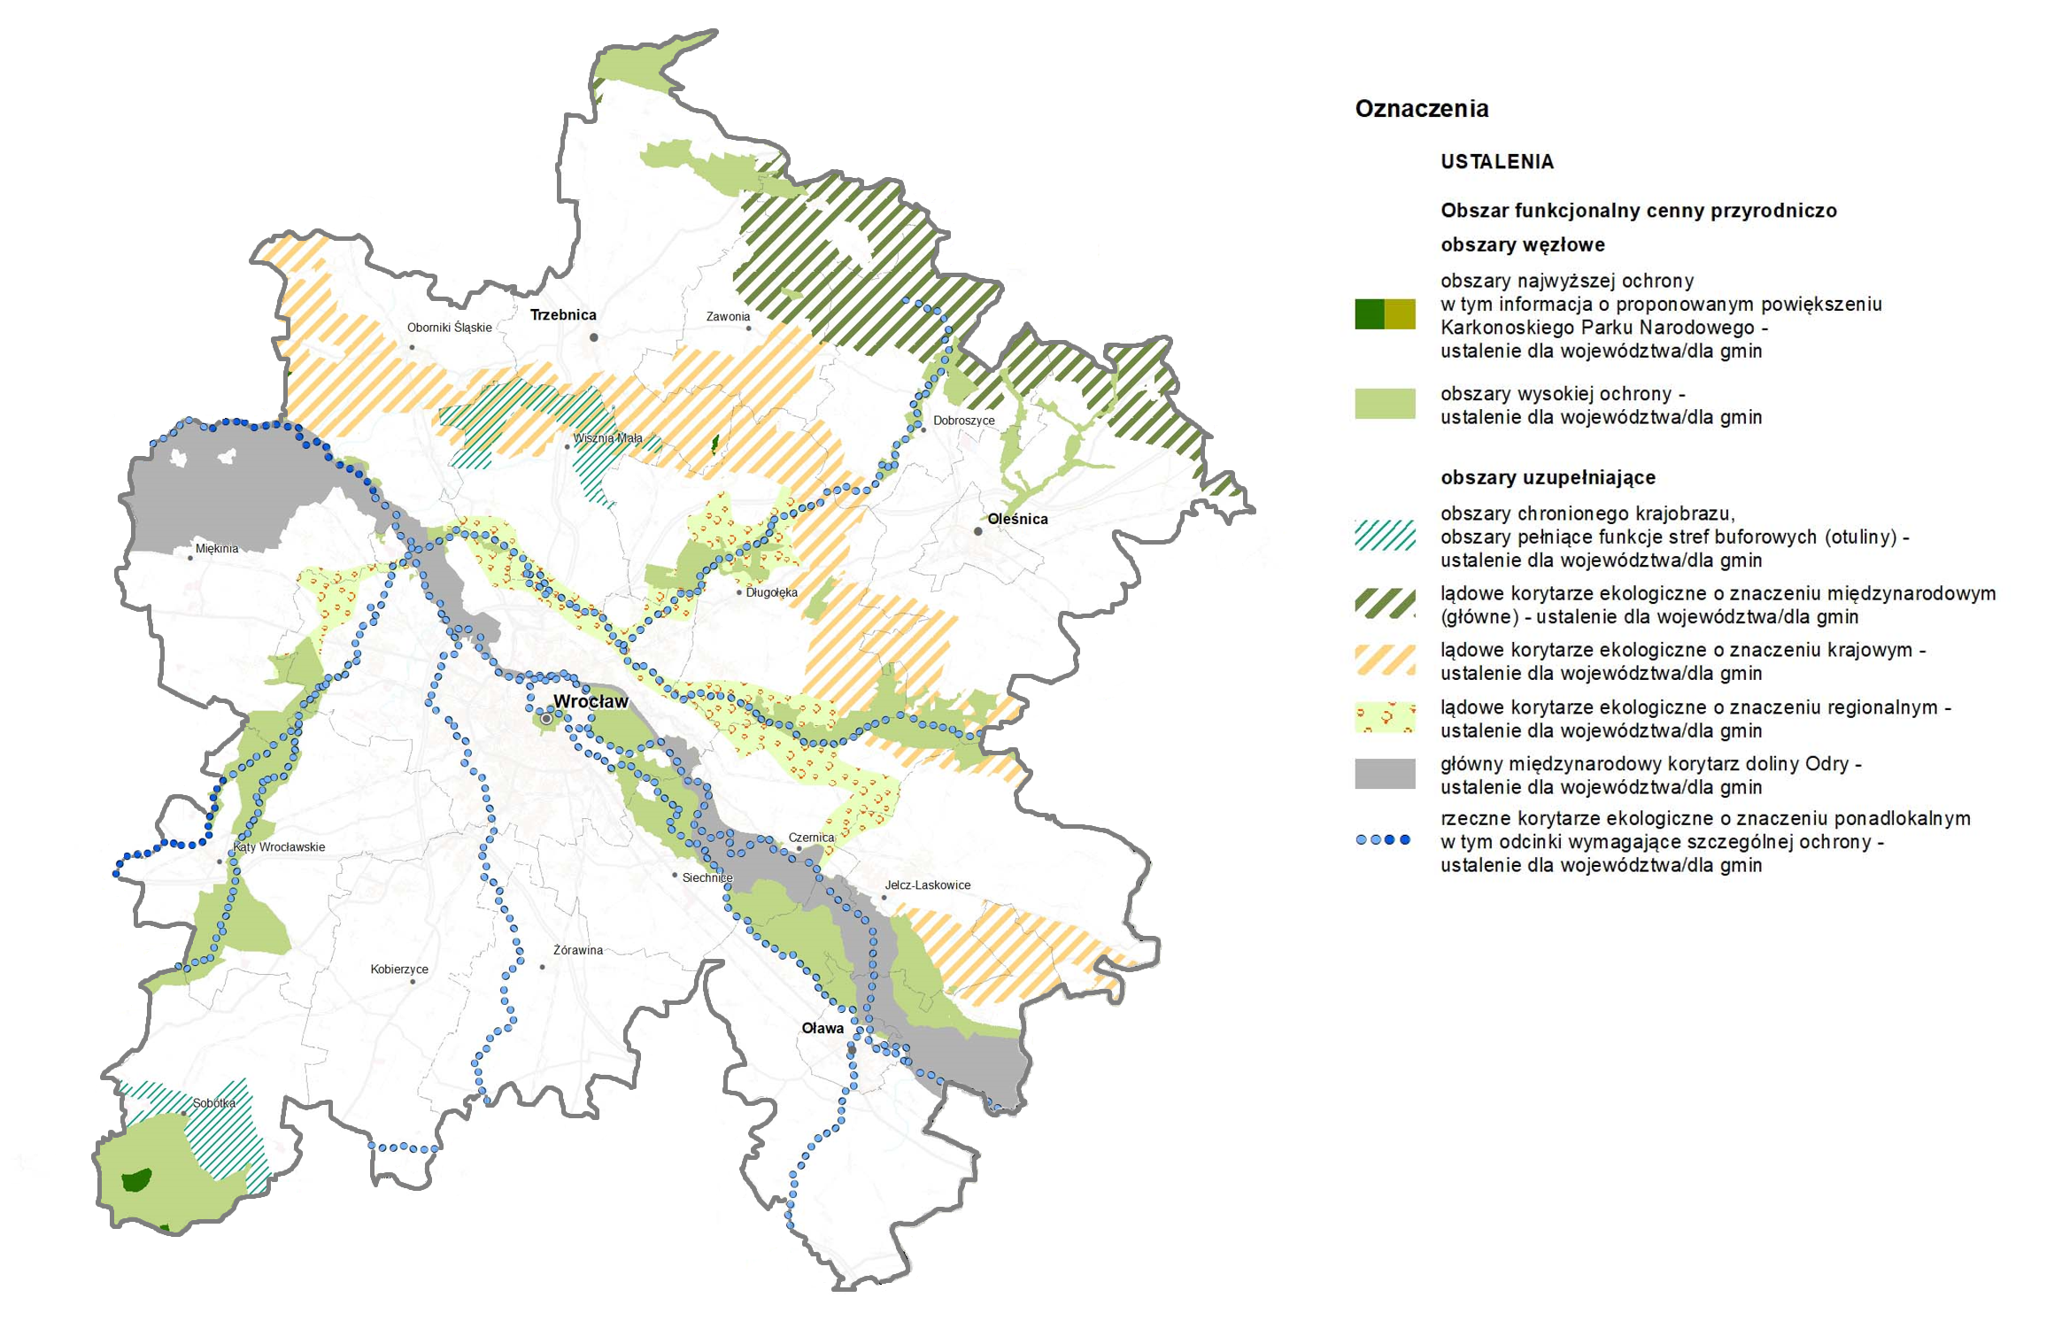
źródło: Plan zagospodarowania przestrzennego województwa dolnośląskiego

Oddziaływanie realizacji Strategii przyczyni się pozytywnie do osiągnięcia wymienionych celów, m.in. poprzez przeprowadzenie transformacji energetycznej wynikającej z Priorytetu 10. oraz przejście na gospodarkę niskoemisyjną (Priorytet 11) mającej długofalowy wpływ na jakość powietrza i spowolnienie zmian klimatu. Rozwój gospodarki wodno-ściekowej wynikający z kierunku działania 12.1 wpłynie na poprawę stanu i jakości wód oraz gleby, które przekładają się na stan/zdrowie roślin i zwierząt z nich korzystających. Pośredni wpływ na trwałość siedlisk będzie miała realizacja zadań wynikających z Priorytetu 9. Gospodarka o obiegu zamkniętym, które pozwolą na zmniejszenie ilości generowanych odpadów oraz usprawnią system gospodarowania nimi. Działania realizowane w ramach Kierunku działania 12.2. Ochrona różnorodności biologicznej oraz adaptacja do zmian klimatu wraz z zabezpieczeniem i zwiększeniem odporności na klęski żywiołowe wpłyną bezpośrednio na zachowanie ciągłości siedlisk.
Jedyne potencjalnie negatywne oddziaływanie na korytarze ekologiczne może wystąpić na etapie prac budowlanych, przez zastosowanie ciężkiego i wysokiego sprzętu. Jednakże wszelkie negatywne oddziaływania ustąpią z chwilą zakończenia prac budowlanych, a rezultat przedsięwzięcia nie będzie stanowił stałej przeszkody w migracji zwierząt.
Adaptacja siedlisk i ich ochrona pozwolą na zachowanie terenów zielonych z obecną florą, co stanowi podstawę utrzymania korytarzy ekologicznych w niepogorszonej jakości. Zabezpieczenie i zwiększenie odporności na klęski żywiołowe zmniejszają negatywne oddziaływanie na środowisko w przypadku sytuacji kryzysowych, mogących destrukcyjnie działać na korytarze ekologiczne.
W celu zachowania ciągłości korytarzy w trakcie rozbudowy infrastruktury komunikacyjnej konieczne jest zastosowanie przejść dla zwierząt. Prace związane z udrażnianiem rzek i ich renaturyzacją mogą chwilowo zakłócać spokój żyjących w nich organizmów, jednakże długofalowo zapewniają możliwości migracji w celu żerowania oraz rozmnażania. Żadne z potencjalnych zadań przewidzianych do realizacji w ramach Strategii nie przerwie ciągłości korytarzy ekologicznych, zarówno lądowych jak
i rzecznych.
W związku z szerokim zakresem poszczególnych kierunków działań, nie jest możliwe określenie dokładnego oddziaływania zadań włącznie z ich lokalizacją.

9.3 Różnorodność biologiczna, rośliny i zwierzęta oraz grzyby
Realizacja zapisów Strategii ZIT WrOF w przypadku typowych działań inwestycyjnych w zakresie infrastruktury turystycznej, infrastruktury technicznej, infrastruktury drogowej, modernizacji budynków może powodować wystąpienie negatywnych, bezpośrednich, chwilowych oddziaływań na środowisko przyrodnicze.
Prace budowlane, które byłyby prowadzone w okresie lęgowym mogą zaburzać biologię gniazdowania w poszczególnych miejscach. Dotyczy to zarówno niszczenia miejsc lęgowych i żerowisk jak i emisji hałasu oraz płoszenie przez ruch maszyn i ludzi. Na etapie budowy obiektów technicznych powstaną drogi dojazdowe, z których część pozostanie po zakończeniu prac na potrzeby bieżącej obsługi. Ich budowa i użytkowanie wiążą się również z presją na siedliska poprzez zmniejszenie dostępności nisz gniazdowych oraz bazy żerowej. Możliwe jest też oddziaływanie w postaci bezpośrednich kolizji z pojazdami.
Negatywne oddziaływanie na środowisko inwestycji, szczególnie tych związanych z rozbudową sieci drogowej oraz rowerowej można ograniczyć do racjonalnego poziomu poprzez dobrze przemyślany wybór lokalizacji, ponieważ skala wywoływanych przez nie przekształceń środowiska zależeć będzie w znacznym stopniu od lokalnych uwarunkowań. Ponadto, na wykonawcach poszczególnych inwestycji, spoczywa obowiązek przeprowadzenia osobnych procedur oddziaływania na środowisko, w ramach których ustalone zostaną działania mające na celu ochronę siedlisk wraz z zasobami przyrody na nich występującymi. Szerokość strefy oddziaływania drogi na strukturę, skład i kluczowe procesy ekologiczne kształtujące dane siedlisko uzależniona jest od zasięgu zmian stosunków wodnych, dyspersji biogenów, zanieczyszczeń i wrażliwości siedlisk.
Negatywne skutki funkcjonowania ciągów komunikacyjnych to:
- utrudnienie przemieszczania się zwierząt i roślin,
- wypadki i kolizje drogowe z dzikimi zwierzętami,
- zniszczenie siedlisk w zasięgu przebiegu i oddziaływania drogi,
- przekształcanie terenu przyległego do drogi (osiedlanie się człowieka wzdłuż dróg),
- ekspansja gatunków obcych na danym terenie, związanych z człowiekiem.
Oddziaływanie związane ze specyfiką prowadzonych prac polegających na budowach i rozbudowach ciągów komunikacyjnych jest bezpośrednie, chwilowe i krótkoterminowe, ustanie natychmiast po zaprzestaniu prac, a teren wokół dróg zostanie poddany rekultywacji. W perspektywie długoterminowej działania związane z budową dróg rowerowych i miejsc rekreacji będą miały stały, pozytywny wpływ na jakość powietrza, która przekłada się na panujący klimat. Występujące oddziaływania na klimat akustyczny związane z pracą maszyn są chwilowe i ustąpią po zakończeniu inwestycji. W związku z występowaniem korytarzy migracyjnych na terenie WrOF, istotne jest zapewnienie wykwalifikowanego nadzoru przyrodniczego oraz dostosowanie terminu prowadzenia ewentualnych przyszłych planowanych prac do okresów aktywności fauny i wegetacji flory, co zapewni zminimalizowanie negatywnego wpływu inwestycji na korytarze ekologiczne i migracyjne
w rejonie obszaru przedsięwzięcia.
Umożliwienie spędzania turystom i lokalnej ludności czasu wolnego w sposób ekologiczny (niegenerujący spalin i zanieczyszczeń) długofalowo wpłynie na poprawę stanu jakości powietrza na terenie WrOF. Stan siedlisk przyrodniczych pośrednio poprawi się poprzez realizację zadań zmierzających do poprawy jakości powietrza, przykładowo zmniejszy opadanie zanieczyszczeń na liście roślin. Działania mające na celu rozwój, modernizację sieci kanalizacyjnych pozwolą na istotne ograniczenie przedostawania się krytycznie niebezpiecznych substancji do gleby, wód powierzchniowych i podziemnych. Poprawa stanu tych komponentów środowiska wpływa na całokształt ekosystemów. W celu utrzymania siedlisk fauny i flory w zdrowiu, konieczne jest zapewnienie im możliwości korzystania z czystej wody i niezanieczyszczonej gleby. Dbanie o dobry stan jakościowy wód powierzchniowych wpisuje się w ochronę cennych gatunków zwierząt. Racjonalna gospodarka wodno-ściekowa zmniejsza udział zanieczyszczeń bezpośrednio kierowanych do wód i do ziemi. Rozbudowa sieci kanalizacyjnej pozwoli zwierzętom na dostęp do wód powierzchniowych, w których nie znajdują się substancje pochodzenia antropogenicznego. Rekultywacje terenów zdegradowanych wpłyną bardzo pozytywnie na środowisko przyrodnicze. Dzięki rekultywacji biologicznej glebom zostaną przywrócone jej właściwości, co umożliwi rozwój bioróżnorodności, stworzy nowe siedliska dla roślin i zwierząt.
Działania związane ze zwiększaniem zdolności retencjonowania wody są krytycznie istotne w czasach narażenia na suszę. Powiększenie pojemności retencjonowanej wody także w skali micro pozwoli na utrzymanie optymalnego funkcjonowania ekosystemów w okresach braku wody.
Działania z zakresu termomodernizacji, a także montażu ogniw fotowoltaicznych i kolektorów solarnych na budynkach, mogą potencjalnie stanowić zagrożenie dla chronionych gatunków ptaków
i nietoperzy. Przed rozpoczęciem prac związanych z renowacją, modernizacją, termomodernizacją budynków zarządca powinien wykonać ekspertyzę przyrodniczą stwierdzającą obecność lub brak chronionych gatunków ptaków i nietoperzy w danym obiekcie budowlanym. Ekspertyzę powinna wykonać osoba merytorycznie związana z ornitologią (ptaki) i chiropterologią (nietoperze).
W przypadku konieczności zniszczenia podczas prac budowlanych siedlisk ptaków objętych ochroną, należy uzyskać zezwolenie Regionalnego Dyrektora Ochrony Środowiska, przy jednoczesnym zapewnieniu zastępczych miejsc lęgowych np.: poprzez zawieszenie budek lęgowych dla ptaków
i budek lub schronów dla nietoperzy. Poza tym termin i sposób wykonania prac należy dostosować do okresów lęgowych zwierząt.
Kierunki działań wyznaczone w ramach Strategii przewidują w swoim zakresie działania mające bezpośredni wpływ na poprawę stanu siedlisk naturalnych. Kierunek działania 12.2. Ochrona różnorodności biologicznej oraz adaptacja do zmian klimatu wraz z zabezpieczeniem i zwiększeniem odporności na klęski żywiołowe ma w tym przypadku największe znaczenie. Zabezpieczenie
i zwiększenie odporności na klęski żywiołowe zmniejszają negatywne oddziaływanie na środowisko w przypadku sytuacji kryzysowych, mogących destrukcyjnie działać na siedliska.
Siedliska gatunków chronionych i ich dobry stan zależą bezpośrednio od kondycji sieci wód powierzchniowych i podziemnych oraz jakości gleby. Poprawa ich stanu wynikająca m.in.
z rozbudowy gospodarki wodno-ściekowej wpłynie na zachowanie stanu siedlisk. Z punktu widzenia długoterminowego przejście na gospodarkę niskoemisyjną spowolni zmiany klimatu, które są krytyczne dla siedlisk roślin i zwierząt.
W celu zachowania ciągłości korytarzy w trakcie rozbudowy infrastruktury komunikacyjnej konieczne jest zastosowanie przejść dla zwierząt.

9.4 Ludzie
Działania realizowane w ramach Strategii w perspektywie średnio- i długoterminowej wpłyną pozytywnie na zdrowie ludności, jakość oraz komfort ich życia. Jednym z ważnych elementów będzie rozwój infrastruktury technicznej (dróg, sieci wodociągowej oraz kanalizacyjnej). Pozytywny wpływ na środowisko będą miały także działania związane z innymi działaniami w obszarze infrastruktury
i gospodarki oraz edukacja. Podjęcie ww. działań pozwoli na zaspokojenie potrzeb mieszkańców,
a także zmniejszy negatywny wpływ na środowisko, zarówno w sposób pośredni i bezpośredni. Ograniczenie zużycia konwencjonalnych źródeł energii bezpośrednio może się przyczynić
do zmniejszenia zachorowań powodowanych złą jakością powietrza atmosferycznego. Pozytywny wpływ na zdrowie ludzi, a także ich finanse będą miały działania związane ze zwiększeniem efektywności energetycznej. Dodatkowo termomodernizacja wpłynie pozytywnie na poprawę komfortu cieplnego mieszkańców.
Oddziaływaniami niekorzystnymi dla mieszkańców, znajdujących się w najbliższym sąsiedztwie obszarów objętych inwestycjami, będą prace remontowo-budowlane. Będzie to związane z użyciem maszyn i urządzeń budowlanych (emisja hałasu, pyłu i wibracji) oraz utrudnieniami komunikacyjnymi. Oddziaływania te będą bezpośrednie, krótkotrwałe i odwracalne, jak również ustaną po zakończeniu robót. Nie prognozuje się znaczącego negatywnego oddziaływania na ludzi, ich zdrowie
i bezpieczeństwo.

9.5 Powietrze atmosferyczne
Oceniono, że wyznaczone w projekcie Strategii działania nie będą mieć znaczącego negatywnego wpływu na jakość powietrza atmosferycznego. Ograniczając emisję zanieczyszczeń, głównie niską, która jest najważniejszym problemem, spowoduje się również zmniejszenie emisji zanieczyszczeń
w ramach oddziaływania ponadlokalnego. Planowane działania zmierzające do zmniejszenia niskiej emisji i jej uciążliwości będą zdecydowanie pozytywnie oddziaływać na poszczególne komponenty środowiska. Do potencjalnych pozytywnych, pośrednich i stałych działań nieinwestycyjnych (organizacyjnych) zaliczyć można zadania związane z wdrażaniem lokalnych polityk rozwoju elektromobilności. Pozytywny, bezpośredni i stały wpływ na powietrze atmosferyczne i klimat będą miały zadania typowo inwestycyjne tj. termomodernizacja obiektów oraz rozwój infrastruktury drogowej. Poprawa stanu technicznego infrastruktury drogowej wpłynie na ograniczenie wtórnej emisji substancji pyłowych emitowanych do powietrza w wyniku unosu z nawierzchni dróg oraz pozwoli na upłynnienie ruchu. Do eliminacji problemu złej jakości powietrza przyczyni się również zaplanowane w ramach Strategii tworzenie miejsc przesiadkowych typu „park&ride”. Ich celem jest przede wszystkim ograniczenie ruchu, dają możliwość pozostawienia samochodu i kontynuowania jazdy transportem publicznym. Wpływ na poprawę jakości powietrza ma również zastępowanie tradycyjnych środków lokomocji przez korzystanie ze ścieżek rowerowych i komunikacji zbiorowej. Głównym zagrożeniem powietrza atmosferycznego jest niska emisja z instalacji grzewczych budynków. Termomodernizacja budynków pozwoli na znaczące ograniczenie zużycia materiału opałowego niezbędnego do ogrzania obiektu. W konsekwencji wpłynie to na redukcję emisji szkodliwych zanieczyszczeń do powietrza atmosferycznego, redukcję emisji gazów cieplarnianych, przekładając się na zmniejszenie oddziaływania antropogenicznego na klimat. W konsekwencji, malejące zapotrzebowanie na surowce energetyczne powoduje zmniejszenie ingerencji w środowisko naturalne związane z ich wydobywaniem. Prace wydobywcze mogą mieć pośredni negatywny wpływ na stosunki wodne oraz gleby, a w zależności od ich rodzaju mogą także naruszać powierzchnię ziemi niszcząc siedliska roślin, tereny lęgowe oraz żerowiska zwierząt.
W okresie realizacji przedsięwzięć będą miały miejsce uciążliwości związane z emisją do powietrza substancji z procesu spalania paliw w silnikach maszyn budowlanych i pojazdów transportowych, prac montażowych. Powyższe emisje będą miały charakter okresowy i odwracalny, a uciążliwości
z nimi związane ustaną wraz z zakończeniem prac budowlanych.
Instalacja OZE
W budynkach mieszkalnych oraz użyteczności publicznej planuje się montaż instalacji fotowoltaicznych, kolektorów słonecznych i/lub pomp ciepła.
Instalacja pojedynczych baterii fotowoltaicznych na budynkach mieszkalnych nie stanowi zagrożenia dla środowiska. Niemniej jednak proces montażu baterii fotowoltaicznych może stanowić zagrożenie dla ptaków gniazdujących w budynkach (np. jerzyki, jaskółki, wróble). Dlatego też przed podjęciem prac należy przeprowadzić inwentaryzację budynków pod kątem występowania chronionych gatunków ptaków. Prace montażowe powinny być prowadzone poza okresem lęgowym ptaków. Okres lęgowy większości ptaków w Polsce przypada w terminie od 1 marca do 15 października. Należy jednak zaznaczyć, iż dla niektórych gatunków ptaków okres lęgowy przypada w innym okresie np. dla wróbli – od lutego/marca do sierpnia, a jerzyków od maja do sierpnia. Ponadto w poszczególnych latach okresy lęgowe dla konkretnych gatunków ulegają nieznacznym przesunięciom, w zależności od panujących warunków pogodowych.
Negatywnego oddziaływania można się spodziewać w odniesieniu do dzikich gatunków. Problem będzie dotyczył głównie ptaków i owadów, a zależny będzie w znacznej mierze od lokalizacji inwestycji fotowoltaicznych.
W przypadku tworzenia farm fotowoltaicznych dojdzie do chwilowego negatywnego oddziaływania na powierzchnię ziemi, a długotrwale dojść może do przerwania ciągów ekologicznych zwierząt
i zlikwidowania ich siedlisk oraz miejsc żerowania. W związku z tym, istotne jest przemyślane lokalizowanie inwestycji, w sposób jak najmniej oddziaływujące na florę i faunę, najlepiej na gruntach nieużytkowanych, nienadających się do produkcji rolnej lub leśnej. W trakcie funkcjonowania farm fotowoltaicznych, grunt przez nich zajęty dalej może stanowić siedliska dla owadów, płazów, gadów
i małych ssaków. Bariery migracyjne powstać mogą w przypadku lokalizacji farm na szlakach migracyjnych dużych/średnich ssaków. Jeśli dobranie alternatywnej lokalizacji nie jest możliwe, konieczne jest zapewnienie możliwości przekraczania farmy przez zwierzęta, poprzez brak stosowania barierowych ogrodzeń bądź taki układ funkcjonalny, by w przypadku konieczności obejścia farmy zwierzęta, zwłaszcza kopytne nie natrafiały na ciągi komunikacyjne.
Funkcjonowanie farm fotowoltaicznych może zakłócać funkcjonowanie ptactwa ze względu na występowanie efektu lustra, czyli efektu lśnienia – rażącego odbijania promieni słonecznych. Zjawisko to należy niwelować poprzez zastosowanie odpowiednich powłok antyrefleksyjnych na panelach.
Celem ograniczenia efektu termicznego, czyli nadmiernego nagrzewania się paneli fotowoltaicznych, konieczne jest zapewnienie instalacji odpowiedniego przewietrzania, przez to najlepiej lokalizować farmy na otwartych przestrzeniach, nieograniczonych zabudowaniami czy lasami, a także unikając zagłębień terenu w skali makro.
Negatywne oddziaływanie związane z farmami występuje na etapie budowy elektrowni fotowoltaicznej. W celu dostarczenia fragmentów instalacji konieczne jest zastosowanie ciężkich pojazdów, mogących naruszyć powierzchnię ziemi i zniszczyć rosnącą tam roślinność. Dodatkowo ich obecność generować będzie wibracje oraz hałas. Wszelkie negatywne oddziaływania ustąpią
w momencie zakończenia etapu budowy. Finalnie, elektrownia zajmująca bezpośrednio niewielką powierzchnię gruntu generować będzie znaczne ilości energii elektrycznej, pozwalając tym samym na ograniczenie zużycia paliw kopalnych, których spalanie generuje zanieczyszczenia powietrza i gazy cieplarniane odpowiedzialne za zmiany klimatu.
W zakresie geotermii planuje się wykorzystanie systemów opartych o instalacje pomp ciepła, których oddziaływanie na środowisko różni się w zależności od stosowanej technologii dolnego źródła.
W przypadku kolektorów poziomych naruszona zostanie jedynie wierzchnia warstwa gruntu. Jeśli stosuje się pionowy wymiennik ciepła, wtedy związane z wykonaniem odwiertu wibracje i hałas są bardziej nasilone, niż w przypadku wykonywania kolektora poziomego. Zaleca się przeprowadzenie szczegółowych analiz geologicznych, w celu wybrania najlepszej lokalizacji odwiertu. Wykonanie takich badań/analiz pozwoli na uniknięcie zaburzenia stosunków wodnych w gruncie. Związane z montażem zaburzenia siedlisk, drgania oraz hałas ustaną z chwilą zakończenia montażu. Prawidłowa, bezawaryjna eksploatacja pomp ciepła jest neutralna dla gruntu, w którym znajduje się wymiennik.

9.6 Klimat
Skutki zmian klimatu, zwłaszcza wzrost temperatury, częstotliwości i nasilenia zjawisk ekstremalnych, występujące w ostatnich kilku dekadach pogłębiają się. Wyniki badań naukowych jednoznacznie wskazują, że zjawiska powodowane przez zmiany klimatu stanowią zagrożenie dla społecznego
i gospodarczego rozwoju, w tym także dla WrOF. Wysiłki na rzecz dostosowania się do skutków zmian klimatu powinny być zatem podejmowane jednocześnie z realizowanymi przez Polskę oraz JST działaniami ograniczającymi emisję gazów cieplarnianych.
Strategiczny plan adaptacji dla sektorów i obszarów wrażliwych na zmiany klimatu do roku 2020
z perspektywą do roku 2030 został opracowany z myślą o zapewnieniu warunków stabilnego rozwoju społeczno-gospodarczego w obliczu ryzyka związanego ze zmianą klimatu, ale również z myślą o wykorzystaniu pozytywnego wpływu, jakie niosą działania adaptacyjne mogące mieć wpływ nie tylko na stan polskiego środowiska, ale również na wzrost gospodarczy. Realizacja ustaleń niektórych zaproponowanych działań może mieć wpływ na mikroklimat. Wzrost znaczenia rozproszonych, odnawialnych źródeł energii powinien uwzględniać pogorszenie warunków wiatrowych (długie okresy bezwietrznej pogody, lub krótkotrwałe okresy z wiatrami o sile huraganu). Produkcja biomasy będzie podlegać takim samym ograniczeniom jak cała produkcja rolna ze względu na zmniejszenie dostępności wody, ograniczenie wydajności produkcji. W przypadku energii słonecznej można spodziewać się poprawy warunków w lecie ze względu na wydłużone okresy pogody słonecznej i zmniejszenie w zimie ze względu na dłuższe okresy z zachmurzeniem. W zakresie upraw roślin energetycznych kluczowy będzie rozwój nowych gatunków roślin, bardziej odpornych na zmienne warunki pogodowe oraz innowacyjnych technik upraw do wykorzystywania w bardzo suchym oraz wilgotnym środowisku. Zmiany klimatu będą miały różnorodny wpływ na sektor energetyczny, uwzględniając w szczególności prognozowane wahanie średniej temperatury. Konieczne będzie dostosowanie systemu energetycznego do warunków zapotrzebowania zarówno na energię elektryczną, jak i cieplną, m.in. poprzez wdrożenie stabilnych niskoemisyjnych źródeł energii.
Ochrona różnorodności biologicznej i gospodarka leśna w kontekście zmian klimatu jest niezmiernie ważnym zagadnieniem, ponieważ problem utraty bioróżnorodności narasta wraz z postępującymi zmianami klimatu. Z punktu widzenia ochrony siedlisk najistotniejsze są działania związane
z utrzymaniem obszarów wodno-błotnych i ich odtwarzaniem wszędzie tam, gdzie jest to możliwe. Jednocześnie istotne będą działania sprzyjające prowadzeniu zrównoważonej gospodarki leśnej
w warunkach zmian klimatu, jak również przygotowaniu ekosystemów leśnych na zwiększoną presję wynikającą z nasilenia ekstremalnych zjawisk pogodowych, m.in. okresów suszy, fal upałów, gwałtownych opadów deszczu, porywistych wiatrów.
Zmiany klimatyczne będą prowadziły do zmniejszenia zasobów przestrzeni dostępnej dla danego typu prowadzonej lub planowanej działalności – m.in. wzrost ryzyka osuwiskowego, nasilenie procesów erozji wodnej i wietrznej, deficyt wody, podniesienie, a także obniżenie poziomu wód gruntowych. Zmiany klimatu w kontekście przestrzennym oddziałują na cały kompleks problemów zagospodarowania przestrzennego.
Miasta zagrożone są bezpośrednio szczególnie trzema zjawiskami: intensyfikacją miejskiej wyspy ciepła i silnymi ulewami powodującymi podtopienia oraz suszą sprzyjającą deficytowi wody
w miastach. W mniejszym stopniu zagrożenie stanowią silne wiatry, które z uwagi na dużą szorstkość podłoża tracą swoją siłę, jednakże zagrożenie to może dotyczyć małych miast oraz przedmieść
o zabudowie rozproszonej. Miejska wyspa ciepła jest efektem zaburzonego przez powierzchnie sztuczne (asfalt, beton, pokrycia dachów itp.) przebiegu procesów wymiany energii między podłożem a atmosferą. Niewłaściwa gospodarka przestrzenna oraz zbyt niska pojemność retencyjna ogranicza skuteczne działania w sytuacjach nadmiaru lub deficytu wód powierzchniowych. Istnieje ryzyko, że
w przyszłości zjawiska te będą występować ze zwiększoną częstotliwością. Przewidywane zmiany klimatyczne i związany z nimi wzrost częstotliwości i intensywności susz w rolnictwie spowodują wzrost zapotrzebowania na wodę do nawodnień. Z obliczeń prognostycznych wartości niedoborów wody w glebie dla wybranych roślin wynika, że następuje ciągły proces przesuszania się gleby i zwiększania zagrożenia suszą. Obok suszy także intensywne opady stanowią zagrożenie dla produkcji roślinnej. W związku ze wzrostem częstości występowania intensywnych opadów w okresie letnim, można oczekiwać zwiększenia potrzeb odwadniania.
Działania ujęte w Strategii ZIT WrOF będą charakteryzowały się oddziaływaniami pozytywnymi lub neutralnymi w odniesieniu do zmian klimatu. Działanie obejmujące przebudowę i remonty dróg, obok bezpośredniej i długotrwałej poprawy stanu powietrza w zakresie ilości emitowanych zanieczyszczeń (na skutek upłynnienia ruchu, skutkującego mniejszym spalaniem paliw) powodują z reguły przeniesienie negatywnego oddziaływania z jednego miejsca w inne (z terenów zabudowanych na tereny zlokalizowane poza terenami zabudowanym (które wcześniej charakteryzowały się o wiele lepszymi warunkami aerosanitarnymi). Ponadto zmiany pokrycia powierzchni ziemi bezpośrednio wpływają na mikroklimat. Ich zwiększenie pogarsza lokalnie mikroklimat, tworząc tzw. wyspy ciepła. Warto jednak zaznaczyć, iż w nowej lokalizacji łatwiejsze jest zapewnienie odpowiedniego przewietrzania, udziału zieleni oraz bezpieczeństwa dla pieszych czy rowerzystów, a także dla kierowców samochodów.
Ponadto, w Strategicznym planie adaptacji dla sektorów i obszarów wrażliwych na zmiany klimatu do roku 2020 z perspektywą do roku 2030, zaleca się m.in. by proces zalesiania nie kolidował z lokalną różnorodnością biologiczną, a sama gospodarka leśna była prowadzona zgodnie z prawidłowymi praktykami, zwiększenie znaczenia planowania przestrzennego w procesie zarządzania rozwojem oraz czerpanie wzorców z dobrych praktyk europejskich. Rekomenduje się transformację planowania przestrzennego w kierunku polityki prorozwojowej, nie zaś wyłącznie rutynowej procedury, poszerzenie działań wspierających adaptację rolnictwa do zmian klimatu o tematykę oszczędności wody, m.in. poprzez unikanie prowadzenia upraw wymagających dużej ilości wody oraz poprzez stosowanie hydrożeli poprawiających retencję w glebie, zaleca się także wzmożenie prac badawczych nad gatunkami odpornymi na długotrwałe susze oraz przymrozki. Podkreśla się wagę powszechnego dostępu do danych pomiarowych i baz nieprzetworzonych danych dla instytucji badawczych. Dodatkowo jako niezbędne określa się działania edukacyjne oraz upowszechniające zasady dobrych praktyk w gospodarce rolnej, wskazuje się na potrzebę istnienia polityki adaptacyjnej realizującej się w modernizacji polskiej wsi i pełnego wykorzystania aktualnych możliwości rozwoju obszarów wiejskich. W kwestii rozwoju transportu, zaleca się, by projektowana infrastruktura była przede wszystkim odporna na ekstremalne zdarzenia pogodowe, takie jak deszcze nawalne oraz ich skutki
w postaci powodzi czy podtopień, a w mniejszym stopniu na globalny wzrost temperatury.
W kierunku działań „miejska polityka przestrzenna uwzględniająca zmiany klimatu”, rekomenduje się uwzględnienie w polityce miejskiej takich aspektów jak tworzenie lokalnych planów adaptacyjnych, modernizację oraz prawidłowe funkcjonowanie infrastruktury kanalizacyjnej, wdrażanie innowacyjnych rozwiązań w budownictwie i infrastrukturze oraz modelowy rozwój zielonej przestrzeni miejskiej.
Należy także wspomnieć, iż wzrost temperatury powietrza przyczynia się do wzrostu wilgotności. Zbyt duża wilgotność jest szkodliwa dla ludzkiego organizmu, m.in. poprzez utrudnianie i spowalnianie procesu regulacji termicznej ciała. Realizacja działań ujętych w Strategii pozwoli na istotne ograniczenie emisji gazów cieplarnianych ze źródeł grzewczych w gospodarstwach domowych oraz z komunikacji, co przyczyni się do spowolnienia wzrostu średniej globalnej temperatury powietrza. Istotny wpływ na zawartość pary wodnej w powietrzu ma także ilość terenów zielonych w stosunku do obszaru zajętego przez beton, asfalt czy kostki brukowe. Wymienione materiały budowlane posiadają znaczną pojemność cieplną i oddając zgromadzoną energię, podwyższają lokalnie temperaturę powietrza (efekt miejskiej wyspy ciepła). Dlatego szczególnie ważne jest zwiększanie ilości zadrzewień, zwłaszcza na terenach zurbanizowanych.

9.7 Zabytki oraz dobra materialne
Działania wyznaczone w projekcie Strategii mają w większości neutralne lub pozytywne oddziaływanie na dobra materialne i zabytki. Wszelkie działania związane z ochroną i rozwojem dziedzictwa kulturowego powodują zazwyczaj pośredni pozytywny wpływ na wartość zmodernizowanych obiektów i możliwość zwiększenia wpływów finansowych wynikających ze świadczonych w nich usług. Zadania inwestycyjne w zakresie infrastruktury komunikacyjnej bezpośrednio wpłyną pozytywnie na występujące w bliskim sąsiedztwie tych terenów zabytki nieruchome, poprzez minimalizację występowania drgań spowodowanych złym stanem technicznym nawierzchni lub szlaku. Prowadzenie założonych działań infrastrukturalnych w bezpośrednim sąsiedztwie obiektów zabytkowych (zabytków nieruchomych, stanowisk archeologicznych) będzie wymagało od inwestora uzgodnienia z Wojewódzkim Konserwatorem Zabytków postępowania i właściwego zabezpieczenia na etapie wykonywania robót budowlanych.
Negatywne, bezpośrednie i chwilowe oddziaływania na zabytki oraz dobra materialne mogą wystąpić jedynie na etapie realizacji zadań inwestycyjnych lub wówczas, gdy działanie dotyczyć będzie obiektów objętych ochroną kulturową lub historyczną. Niekorzystne oddziaływanie najczęściej może wiązać się niedogodnościami wynikającymi z wibracji pochodzącymi z pracy ciężkiego sprzętu budowlanego, co w skrajnych przypadkach może wiązać się z naruszeniem pierwotnego stanu budynku. Jednakże przy zastosowaniu odpowiedniej odległości od zabytków i stosownych zabezpieczeń możliwe jest całkowite uniknięcie negatywnego oddziaływania. W chwili przygotowania niniejszego opracowania brak jest możliwości stwierdzenia, które z zadań inwestycyjnych będą prowadzone w pobliżu obiektów chronionych i czy ich zakres prac spowoduje zniszczenie lub degradację danego obiektu historycznego. Konsekwencją realizacji zadań inwestycyjnych będzie dbałość o walory historyczno-kulturowe poprzez zastosowanie takich rozwiązań projektowych, aby środowisko kulturowe nie zostało zdegradowane.
W Strategii przewidziano także zadania nieinwestycyjne związane z promocją i rozwojem kultury
i miejscowego dziedzictwa, które są ściśle związane z zabytkami. Działania takie pozwolą przybliżyć lokalnej społeczności znaczenie i wartość tych obiektów.
Reasumując, działania wyznaczone w ramach projektu Strategii ZIT WrOF przyczynią się do ochrony wartości kulturowych i pozytywnego wpływu na zabytki.

9.8 Zasoby naturalne
Z dokonanej analizy wynika, że na etapie realizacji zadań typowo inwestycyjnych wyznaczonych
w projekcie Strategii ZIT WrOF będą wykorzystywane zasoby naturalne tj. woda, gleba, zasoby kopalin. Największe zużycie surowców naturalnych będą generowały inwestycje związane z budową/ przebudową infrastruktury drogowej, dlatego działania te mogą wiązać się z krótkotrwałym negatywnym i bezpośrednim oddziaływaniem na ten komponent środowiska. Nieuniknionym niekorzystnym oddziaływaniem na zasoby naturalne będzie trwałe zajęcie terenów biologicznie czynnych pod realizację zaplanowanych zadań infrastrukturalnych. Wielkość zapotrzebowania będzie wynikała jednak z rodzaju inwestycji i zastosowanej technologii. Na etapie sporządzania niniejszej Prognozy nie jest możliwe oszacowanie wielkości zużytych zasobów, jednak mając na względzie lokalny charakter zaplanowanych inwestycji oraz stosowane rozwiązania proekologiczne nie przewiduje się znaczącego oddziaływania na ten komponent środowiska.
Pozytywnym długoterminowym i skumulowanym oddziaływaniem będzie minimalizacja zużycia zasobów naturalnych (w szczególności węgla, wody, paliw energetycznych) poprzez realizacje zadań związanych z ochroną powietrza i klimatu, takich jak termomodernizacja budynków, rozwój elektromobilności, a także pośrednio poprzez rozwój innowacyjności i badań. Ograniczenie emisji zanieczyszczeń do atmosfery zapobiega przedostawaniu się ich do gleb.

9.9 Wody
W czasie realizacji zamierzeń może dojść do chwilowego zaburzenia stosunków wodnych, jednak długotrwały efekt inwestycji przyniesie korzyści zarówno dla stanu wód jak i komfortu życia mieszkańców WrOF. Oceniono, że wyznaczone w Strategii zadania nie będą mieć znaczącego wpływu na jakość i ilość wód powierzchniowych i podziemnych, w tym jednolite części wód. Wyznaczone w Strategii zadania mające na celu retencjonowanie wód są bardzo istotne, gdyż obecnie problem suszy pojawia się zarówno na terenie WrOF jak i w całym kraju. Przez realizację zadań wyznaczonych w Strategii mających na celu poprawę jakości powietrza zapobiega również przedostawaniu się zanieczyszczeń do wód.
Realizacja ustaleń Strategii wpisuje się w realizację głównych celów środowiskowych dla wód podziemnych określonych w Ramowej Dyrektywie Wodnej (RDW):
- zapobieganie dopływowi lub ograniczenie dopływu zanieczyszczeń do wód podziemnych;
- zapobieganie pogarszaniu się stanu wszystkich części wód podziemnych;
- zapewnienie równowagi pomiędzy poborem a zasilaniem wód podziemnych;
- wdrożenie działań niezbędnych do odwrócenia znaczącego i utrzymującego się rosnącego trendu stężenia każdego zanieczyszczenia powstałego wskutek działalności człowieka.
Natomiast w przypadku wód powierzchniowych działania zapisane w Strategii powinny realizować następujące cele RDW:
- zapobieganie pogorszeniu się stanu wszystkich części wód powierzchniowych;
- poprawa i przywracanie wszystkie części wód powierzchniowych dla sztucznych i silnie zmienionych części wód, mając na celu osiągnięcie dobrego stanu wód powierzchniowych;
- ochrona i poprawa wszystkich sztucznych i silnie zmienionych części wód w celu osiągnięcia dobrego potencjału ekologicznego i dobrego stanu chemicznego wód powierzchniowych;
- stopniowe redukowanie zanieczyszczenia substancjami priorytetowymi i stopniowe eliminowanie priorytetowych substancji niebezpiecznych z wód powierzchniowych oraz zapobieganie dopływowi lub ograniczanie dopływu zanieczyszczeń.
Każde z opisanych działań wpisuje się w realizację powyższych celów, zakładając osiągnięcie przez jednolite części wód podziemnych i powierzchniowych stanu/potencjału co najmniej dobrego.
Budowa sieci kanalizacyjnej podlega najczęściej analizie jej opłacalności, jednak dla ochrony środowiska jest ona rozwiązaniem bardziej korzystnym. W przypadku obszarów, na których występuje zagrożenie zanieczyszczenia wód powierzchniowych, a tym samym także gruntowych, budowa indywidualnych rozwiązań gospodarki ściekowej nie jest korzystnym podejściem do problemu odprowadzania ścieków. Budowa sieci wyeliminuje przedostawanie się zanieczyszczeń z możliwych nieszczelnych zbiorników bezodpływowych do gruntu. W ten sposób zmniejszy się zagrożenie mikrobiologiczne i zagrożenie eutrofizacją. Ograniczy to także rozproszone zanieczyszczanie gleb i wód podziemnych. Realizacja zadań wyznaczonych w ramach Kierunku 12.1. Rozwijanie gospodarki wodno-ściekowej bezpośrednio wpłynie na poprawę jakości wód oraz życia zamieszkujących ich organizmów.
Zdarzają się przypadki, kiedy odprowadzanie ścieków zawierających zanieczyszczenia
w dopuszczalnych stężeniach mimo wszystko może negatywnie oddziaływać na wody odbiornika,
z uwagi na jego szczególną wrażliwość. Wprowadzenie do wód rzeki przy niskim przepływie znacznego ładunku zanieczyszczeń może w konsekwencji wpłynąć negatywnie na jej naturalną zdolność samooczyszczania i stopniowe pogarszanie się jakości prowadzonych przez nią wód. Powtarzające się regularne zrzuty ścieków zawierających substancje zanieczyszczające w ilościach podprogowych przyczyniają się do przekroczenia chłonności rzek, które niejednokrotnie stanowią lokalne cieki wodne o niewielkich przepływach.
Kolejnym rozwiązaniem mogą być przydomowe oczyszczalnie ścieków. W odpowiedni sposób zaprojektowane i wykonane, z rozbudowanym systemem przelewowym zapewniają dobrą jakość wód wprowadzanych do gruntu. Ewentualna nieprawidłowa eksploatacja przydomowych oczyszczalni ścieków oraz ich awarie mogą przyczynić się do zanieczyszczenia zarówno wód podziemnych, jak i gleby, a za jej pośrednictwem również wód powierzchniowych. Użytkownicy przydomowych oczyszczalni ścieków są zobowiązani do przeprowadzania badania ścieków surowych
i oczyszczonych z oczyszczalni, co w dużym stopniu ogranicza ich potencjalny negatywny wpływ. Taki wymóg zwiększa także prawdopodobieństwo wykrycia awarii przydomowych oczyszczalni ścieków oraz jej szybkiej naprawy.
Ponadto zaleca się prowadzenie ewidencji zbiorników bezodpływowych oraz kontrole częstotliwości opróżniania tych zbiorników.
Oddziaływania negatywne związane będą z etapem budowy i po zakończeniu prac ustąpią. Prace budowlane mogą wpływać negatywnie na wody poprzez: możliwe zniszczenie siedlisk roślin i zwierząt żyjących w wodach, zmiany stosunków gruntowo-wodnych. Negatywne oddziaływanie na środowisko inwestycji, szczególnie tych związanych z rozbudową sieci kanalizacyjnej oraz sieci drogowej można ograniczyć do racjonalnego poziomu poprzez dobrze przemyślany wybór lokalizacji, ponieważ skala wywoływanych przez nie przekształceń środowiska zależeć będzie w znacznym stopniu od lokalnych uwarunkowań. Ponadto, na wykonawcach poszczególnych inwestycji, spoczywa obowiązek przeprowadzenia osobnych procedur oddziaływania na środowisko, w ramach których ustalone zostaną działania mające na celu ochronę siedlisk wraz z zasobami przyrody na nich występującymi. Zakres oddziaływania oraz jego wielkość będzie można oszacować dopiero na etapie sporządzania szczegółowego zakresu prac np. Studium wykonalności. W przypadku, kiedy przedsięwzięcie będzie kwalifikować się do przedsięwzięć wymagających przeprowadzenia oceny oddziaływania na środowisko, ocena wpływu wraz z podaniem rodzaju oddziaływań zostanie przeprowadzona na etapie opracowania Karty Informacyjnej Przedsięwzięcia lub Raportu oddziaływania na środowisko.
Realizacja inwestycji, z zakresu gospodarki wodno-ściekowej, wpisuje się w cele środowiskowe wskazane w Planie gospodarowania wodami na obszarze dorzecza Odry. Zgodnie z Programem wodno-środowiskowym kraju wprowadzono działania z kategorii „Gospodarka Komunalna”, obejmujące konieczność porządkowania systemu gospodarki ściekowej. Działania te obejmują budowę systemu kanalizacji sanitarnej oraz przydomowych oczyszczalni ścieków. Reasumując, realizacja inwestycji nie wpłynie na pogorszenie stanu wód i nie będzie stanowić zagrożenia nieosiągnięcia celów środowiskowych. Inwestycje mają na celu poprawę warunków sanitarnych, uporządkowanie gospodarki ściekowej poprzez podłączenie istniejących i planowanych budynków do zbiorowego systemu odprowadzania ścieków, likwidację zbiorników bezodpływowych.
Reasumując realizacja inwestycji nie wpłynie na pogorszenie stanu wód i nie będzie stanowić zagrożenia nieosiągnięcia celów środowiskowych zawartych w Planie gospodarowania wodami na obszarze dorzecza Odry.
Odpowiednie utrzymanie rzek jest krytyczne z punktu widzenia bezpieczeństwa powodziowego oraz utrzymania siedlisk gatunków.
Ponadto, zadania przewidziane do realizacji w ramach Strategii, szczególnie należące do gospodarki wodno-ściekowej wynikają z Dyrektywy Rady z dnia 21 maja 1991 r. dotyczącej oczyszczania ścieków komunalnych (Dyrektywa 91/271/EWG)

9.10 Krajobraz i powierzchnia ziemi
Wśród kierunków działań przewidzianych w Strategii znajdują się takie, które będą wiązać się
z naruszeniem istniejącej struktury gruntów oraz wprowadzeniem zmian krótkookresowych lub długookresowych w krajobrazie naturalnym, w efekcie czego przewiduje się wystąpienie oddziaływań negatywnych oraz pozytywnych. Należą do nich m.in.:
- Budowa oraz modernizacja istniejących dróg i chodników, rozwój transportu publicznego,
- Budowa oraz rozbudowa ciągów pieszo-rowerowych,
- Modernizacja szlaków pieszych,
- Rewitalizacja terenów zdegradowanych,
- Budowa parkingów i centr przesiadkowych,
- Budowa sieci uzbrojenia terenu,
- Budowa, modernizacja oraz termomodernizacja wybranych obiektów użyteczności publicznej.
Zgodnie z celami przyjętymi w Europejskiej Konwencji Krajobrazowej (zalecenia CM/Rec (2008) 3 Komitetu Ministrów w sprawie wytycznych dotyczących wdrażania Europejskiej Konwencji Krajobrazowej) „Każde działanie lub projekt powinien być zgodny ze standardami jakości krajobrazu. W szczególności powinny poprawić jakość krajobrazu, a przynajmniej nie doprowadzić do jej pogorszenia. Wpływ projektów na krajobraz, niezależnie od ich skali, powinien być oceniony, a przepisy i instrumenty odpowiadające tym skutkom powinny być sprecyzowane. Każde działanie lub projekt powinien nie tylko odpowiadać cechom miejsca, ale także być do nich dostosowany”.
Na krajobraz oddziaływać będą głównie działania o charakterze inwestycyjnym. Inwestycje polegające na budowie dróg, termomodernizacji obiektów, rozbudowie infrastruktury wodno-ściekowej, budowę ścieżki rowerowej, konserwacji systemu melioracyjnego powodują stałą zmianę w krajobrazie. Rodzaj oddziaływania (pozytywny bądź negatywny) jest uzależniony od lokalizacji danej inwestycji i otaczającego je terenu. Właściwie zaprojektowany i zlokalizowany w przestrzeni nie powinien negatywnie oddziaływać na środowisko.
Do poprawy estetyki przestrzeni miejskiej przyczynią się także działania dotyczące, m.in. termomodernizacji budynków, rozwoju i zagospodarowania terenów zielonych, rozwoju zielonej
i niebieskiej infrastruktury (np. zielone ściany i dachy). Wprowadzanie terenów zieleni oraz działania polegające na odnowie zdegradowanych obszarów wpłyną bezpośrednio korzystnie na ten komponent środowiska.
Ponadto potencjalne pozytywne oddziaływanie będą miały zadania m.in. z zakresu modernizacji budynków. Inwestycje budowlane w sposób trwały wpiszą się w krajobraz, dlatego istotny jest wybór lokalizacji oraz odpowiedniej technologii z zachowaniem ustaleń miejscowego planu zagospodarowania przestrzennego. Budowa nowych dróg może potencjalnie negatywnie wpłynąć na krajobraz z uwagi na pojawienie się nowej formy w przestrzeni. Niemniej jednak z uwagi na powierzchniowych charakter dróg nie stanowią one dominanty krajobrazowej, a ich przebieg jest
w większości dostosowany do lokalnego ukształtowania terenu. Sporadyczne przypadki tj. budowa obiektu inżynieryjnego lub inżynierskiego, skrzyżowań itp. mogą powodować zaburzenia w lokalnym krajobrazie z uwagi na ich rozmiary w przestrzeni. Na etapie realizacji inwestycji drogowych negatywne chwilowe oddziaływanie może wystąpić z uwagi na prowadzone wykopy, przemieszczanie mas ziemnych, prace „wysokich” maszyn, tj. żurawi, dźwigów, które mogą być widoczne z dużych odległości.
Przebudowa i modernizacja już istniejących obiektów nie będzie powodować negatywnych oddziaływań na krajobraz oraz powierzchnię ziemi, ale będzie prowadzić do poprawy estetyki przestrzeni publicznej.
Część z tych czynników można zminimalizować poprzez stosowanie działań ograniczających, a część zupełnie wyeliminować poprzez wdrożenie odpowiedniego systemu edukacji ekologicznej i prowadzenie działań naprawczo-prewencyjnych. Istotą jest więc zaplanowanie takich działań ochronnych, które ograniczą zjawisko degradacji powierzchni ziemi i przywrócą stan zgodny ze standardami w tym zakresie. Oceniono, że wyznaczone w Strategii zadania nie będą mieć znaczącego negatywnego wpływu na powierzchnię ziemi i krajobraz.
20 października 2000 roku we Florencji sporządzono Europejską Konwencję Krajobrazową (Dz. U. 2006 nr 14 poz. 98), której celami są promowanie ochrony, gospodarki i planowania krajobrazu
a także organizowanie współpracy europejskiej w zakresie zagadnień dotyczących krajobrazu. Określono w niej środki specjalnie, które ma podjąć każda ze stron:
- Podnoszenie świadomości – każda ze stron podejmie działania na rzecz podnoszenia świadomości społeczeństwa obywatelskiego, organizacji prywatnych i organów publicznych w zakresie wartości krajobrazów, ich roli i wprowadzanych w nich zmian.
- Szkolenie i edukacja – każda ze stron podejmie działania na rzecz promowania:
  - szkolenia specjalistów w zakresie oceny krajobrazu i operacji dotyczących krajobrazu;
  - multidyscyplinarnych programów szkolenia dotyczących polityki, ochrony, gospodarki i planowania w zakresie krajobrazu, przeznaczonych dla specjalistów w sektorze prywatnym i publicznym i dla stowarzyszeń związanych z krajobrazem;
  - nauki w szkołach i na uniwersytetach, która, w odnośnych dziedzinach przedmiotowych obejmie wartości związane z krajobrazami i zagadnieniami ich ochrony, gospodarki i planowania.
- Identyfikacja i ocena
- Przy aktywnym udziale zainteresowanych Stron, o których mowa w artykule 5 c), oraz
w celu podniesienia wiedzy o jej krajobrazach, każda ze Stron podejmie działania na rzecz:
- i) zidentyfikowania swoich własnych krajobrazów na całym obszarze terytorium swojego kraju;
ii) przeanalizowania ich charakterystyk oraz przekształcających je sił i presji;
iii) odnotowania zmian;
- dokonania oceny tak zidentyfikowanych krajobrazów, z uwzględnieniem poszczególnych wartości przypisanych im przez strony i ludność, których to dotyczy.
- Owe procedury identyfikacji i oceny będą ukierunkowane poprzez wymianę doświadczeń i metodologii, zorganizowaną przez Strony na płaszczyźnie europejskiej w myśl artykułu 8.
- Cele jakości krajobrazu – każda ze Stron podejmie działania na rzecz zdefiniowania celów jakości krajobrazu dla zidentyfikowanych i ocenionych krajobrazów, po przeprowadzeniu konsultacji społecznych zgodnie z artykułem 5 c).
- Wdrażanie – w celu wprowadzenia w życie polityki w zakresie krajobrazu, każda ze Stron podejmie działania na rzecz wprowadzenia instrumentów mających na celu ochronę, gospodarkę i/lub planowanie krajobrazu.

9.11 Hałas i promieniowanie elektromagnetyczne
Kierunki działań przewidziane w Strategii są związane z podjęciem nowych inwestycji i zadań na obszarze WrOF, co będzie skutkowało budową lub rozbudową obiektów, a także zabiegami modernizacyjno-remontowymi. Oddziaływanie to będzie krótkotrwałe, odwracalne i występujące tylko na terenie prowadzonych prac i w ich najbliższym sąsiedztwie. Prace realizowane w ramach tych zadań będą źródłem hałasu, którego głównym emitorem będzie praca urządzeń mechanicznych. Zadania, których realizacja będzie się wiązać z użyciem ciężkiego sprzętu powinny być prowadzone
w dzień, aby nie zakłócać ciszy w porze nocnej. Dla zminimalizowania emisji hałasu i spalin, podczas prac zostaną użyte maszyny w pełni sprawne, które zostaną wykorzystane do prac zgodnych z ich przeznaczeniem i możliwościami, tak aby nie powstały inne zagrożenia, np. dla pracowników i osób postronnych znajdujących się w pobliżu. Oddziaływanie to będzie krótkotrwałe i ustąpi z chwilą zakończenia prac. Modernizacja istniejących odcinków dróg przyczyni się do poprawy ich stanu oraz komfortu jazdy. Pośrednio zmniejszy to poziom hałasu drogowego.
Pozytywne oddziaływanie na klimat akustyczny przede wszystkim będzie zauważalne na terenach miejskich i o zwiększonym ruchu. Działania podejmowane w zakresie poprawy standardów akustycznych związane będą z ograniczeniem głównie hałasu drogowego poprzez rozbudowę
i przebudowę dróg, m.in. stosowanie cichej nawierzchni. Modernizacja istniejących odcinków dróg przyczyni się także do poprawy komfortu jazdy. Dużą rolę w poprawie klimatu akustycznego będzie mieć ulepszenie transportu zbiorowego. Modernizacja systemów transportu publicznego, inwestycje w infrastrukturę transportu zbiorowego, a także modernizacja torów kolejowych i pociągów, zwiększy liczbę pasażerów, którzy zrezygnują z transportu samochodami osobowymi. Do rezygnacji
z samodzielnego przemieszczania się samochodami wpłynie również budowa i rozbudowa dróg dla rowerów, czyli niskoemisyjnego i cichego rodzaju transportu.
Negatywne oddziaływanie w postaci promieniowania elektromagnetycznego może wystąpić jedynie przy zastosowywaniu nowych rozwiązań technologicznych w elektroenergetyce. W przypadku OZE, ewentualne negatywne oddziaływanie dotyczy linii łączących instalacje z siecią energetyczną. Natomiast właściwa lokalizacja oraz zastosowanie odpowiednich zabezpieczeń mogą niemal całkowicie wyeliminować narażenie na promieniowanie elektromagnetyczne. Przewidywalne uciążliwości związane z promieniowaniem elektromagnetycznym oraz dźwiękami wydawanymi podczas pracy urządzeń OZE będą marginalne.
Podczas prac ziemnych i montażowych, w sąsiedztwie placu budowy wystąpią potencjalne bezpośrednie i krótkotrwałe uciążliwości w tym: emisja hałasu, zanieczyszczeń do powietrza oraz wytwarzanie odpadów. Oceniono je jako krótkoterminowe. Prace związane z budową przedsięwzięć wiązać się będą ze wzrostem poziomu hałasu, którego źródłem będzie praca sprzętu budowlanego, środków transportu. Hałas będzie miał zasięg lokalny. Praca przedsięwzięć przebiega częściowo
w obrębie terenów chronionych akustycznie, zatem mieszkańcy i użytkownicy najbliższej zabudowy odczuwać mogą okresowe uciążliwości związane z realizacją inwestycji. Ewentualne uciążliwości będą minimalizowane poprzez prowadzenie prac w porze dziennej w godz. 6.00-22.00. Dla zminimalizowania emisji hałasu i spalin, podczas prac powinny być użyte maszyny w pełni sprawne, które zostaną wykorzystane do prac zgodnych z ich przeznaczeniem i możliwościami, tak aby nie powstały inne zagrożenia, np. dla pracowników i osób postronnych znajdujących się w pobliżu.

9.12 Gospodarka odpadami i ograniczenie powstawania odpadów
Realizacja Strategii zakłada modernizacje gospodarki odpadami w kierunku gospodarki o obiegu zamkniętym. Długofalowy pozytywny trend dotyczący właściwego zagospodarowania odpadów, a także ograniczenia w ich powstawaniu prognozowany jest dzięki wdrażaniu inicjatyw dotyczących edukacji ekologicznej.
Powstawanie dużej ilości odpadów (w szczególności budowlanych) będzie związane z realizacją inwestycji dotyczących budowy nowych obiektów. Wszystkie wytworzone odpady na poszczególnych etapach, zostaną zagospodarowane zgodnie z przepisami ustawy o odpadach z dnia 14 grudnia 2012 r. Odpady będą zbierane selektywnie w wydzielonych i przystosowanych miejscach, w warunkach zabezpieczających przed przedostaniem się do środowiska zanieczyszczeń.

9.13 Ryzyko wystąpienia poważnej awarii
Planowane do realizacji przedsięwzięcia ujęte w Strategii nie są zaliczane do obiektów stwarzających zagrożenie wystąpienia poważnych awarii przemysłowych wg Rozporządzenia Ministra Rozwoju
z dnia 26 stycznia 2016 r. w sprawie rodzajów i ilości znajdujących się w zakładzie substancji niebezpiecznych, decydujących o zaliczeniu zakładu do zakładu o zwiększonym lub dużym ryzyku wystąpienia poważnej awarii przemysłowej (Dz. U. 2016, poz. 138).
Ryzyko wystąpienia poważnej awarii podczas realizacji Strategii może być związane z poważną awarią w transporcie drogowym, niekontrolowanym wyciekiem przewożonych substancji niebezpiecznych, wyciekiem płynów eksploatacyjnych na skutek usterek technicznych. Ze względu na charakter przedsięwzięć, które nie wiążą się z koniecznością użycia niebezpiecznych substancji ani technologii nie przewiduje się wystąpienia zagrożenia dla środowiska. Rozwój infrastruktury komunikacyjnej nie będzie bezpośrednio wpływał na wystąpienie poważnej awarii, będą to jednak potencjalne lokalizacje wystąpienia tego niekorzystnego zdarzenia.

X. Analiza rozwiązań mających na celu zapobieganie, ograniczanie lub kompensację przyrodnicza negatywnych oddziaływań na środowisko, mogących być rezultatem realizacji projektowanego dokumentu
Prognoza oddziaływania na środowisko wykazała, że niektóre z przedsięwzięć realizowanych
w ramach projektu Strategii ZIT WrOF mogą negatywnie wpłynąć na środowisko. Negatywne oddziaływanie na środowisko inwestycji, szczególnie tych związanych m.in. z rozbudową sieci wodno-kanalizacyjnej, budową i modernizacją obiektów czy modernizacją i rozbudową ciągów komunikacyjnych można ograniczyć do racjonalnego poziomu poprzez dobrze przemyślany wybór lokalizacji, ponieważ skala wywoływanych przez nie przekształceń środowiska zależeć będzie
w znacznym stopniu od lokalnych uwarunkowań.
Podczas podejmowania nowych działań inwestycyjnych należy brać pod uwagę lokalizację form ochrony przyrody, zakazy i nakazy wynikające z aktów prawa miejscowego, uchwał powołujących dane formy ochrony przyrody lub planów zadań ochronnych i planów ochrony ww. obszarów. Każdorazowe podjęcie działań inwestycyjnych wymaga przeprowadzenia postępowania określającego wpływ na środowisko w drodze odrębnej procedury (decyzje o środowiskowych uwarunkowaniach).
Do ogólnych działań ograniczających oddziaływanie należą:
- w czasie realizacji inwestycji prawidłowe zabezpieczenie techniczne sprzętu i placu budowy,
w tym zwłaszcza w miejscach styku z ekosystemami szczególnie wrażliwymi na zmiany warunków siedliskowych;
- stosowanie odpowiednich technologii, materiałów i rozwiązań konstrukcyjnych;
- maskowanie elementów dysharmonijnych dla krajobrazu;
- odpowiedni wybór lokalizacji inwestycji, uwzględniając zapisy dokumentów lokalnych oraz dokumentów wyższego szczebla.
W przypadku gdy całkowite uniknięcie danego oddziaływania jest niemożliwe i istnieje niebezpieczeństwo nieodwracalnego zniszczenia szczególnie cennych elementów przyrody, konieczne jest podjęcie odpowiednio wcześniej działań kompensacyjnych. Należy m.in. zapewnić odtworzenie zniszczonych siedlisk w miejscach zastępczych, sztuczne zasilanie osłabionych populacji; tworzenie alternatywnych połączeń przyrodniczych i różnorodnych tras migracji zwierząt.
W wyniku realizacji projektu Strategii ZIT WrOF może potencjalnie dojść do oddziaływania na niewielki teren obszaru chronionego, dlatego ważne jest, aby wszelkie przedsięwzięcia wynikające ze Strategii były przeprowadzone zgodnie z przepisami dotyczącymi gospodarowania na obszarach objętych prawną formą ochrony przyrody.
Minimalizacja negatywnego wpływu na środowisko możliwa jest m.in. poprzez prowadzenie świadomej polityki przestrzennej popartej stosownymi zapisami w dokumentach prawa lokalnego oraz zachowanie walorów przyrodniczych WrOF.
Poniżej przedstawiono propozycje zapobiegania, łagodzenia negatywnego wpływu na środowisko, będącego konsekwencją realizacji działań ujętych w Strategii na poszczególne komponenty środowiska:
Ochrona powierzchni ziemi i wód:
- Na etapie projektowania należy rozważać koncepcje organizacji placu budowy i jego zaplecza
z uwzględnieniem zasady minimalizacji zajęcia terenu i przekształcenia jego powierzchni.
- Po zakończeniu prac budowlanych, w razie konieczności, należy przeprowadzać rekultywację.
- W projekcie i wykonawstwie należy minimalizować zakres robót powodujących zdejmowanie warstw próchniczych gleby, a także zaplanować wykorzystanie nadmiarów ziemi pochodzącej
z wykopów.
- W opisach technicznych projektów budowlanych należy zaplanować miejsca przeznaczone do składowania substancji podatnych na migrację wodną.
- Prawidłowe przechowywane substancji ropopochodnych oraz inne materiałów.
- Opracowanie procedury na wypadek wystąpienia awarii na placu budowy, by nie doprowadzić do zanieczyszczenia środowiska gruntowo-wodnego.
- Właściwe postępowanie z odpadami.
- Prowadzenie selektywnej zbiórki odpadów nadających się do odzysku lub unieszkodliwiania,
a odpady niebezpieczne gromadzić w szczelnych, oznakowanych pojemnikach, w wydzielonym miejscu.
- Powstające podczas realizacji inwestycji oraz eksploatacji obiektu odpady należy przekazywać tylko wyspecjalizowanym jednostkom posiadającym zezwolenie na odzysk, utylizację, zbieranie i transport tych odpadów.
- Materiał pozostały po robotach ziemnych w miarę możliwości należy wykorzystywać na miejscu.
- Uregulowanie gospodarki wodami opadowymi - oczyszczenie ich oraz możliwość ich retencjonowania w celu ograniczenia spływu powierzchniowego, należy przy tym brać pod uwagę nie tylko dany obszar, ale i obszar położony niżej w zlewni (jest to szczególnie ważne w miastach).
- Prowadzenie robót budowlanych w sposób zapewniający ochronę wód.
Ochrona powietrza:
- Wykonawcy wybierani do realizacji poszczególnych zadań powinni używać nowoczesnego sprzętu i wykazać się dbałością o prawidłową eksploatację i właściwą konserwację sprzętu
i środków transportu. Takie zapisy mogą znaleźć się na odpowiednich etapach procedur przetargowych.
- Niedopuszczalne jest palenie na terenie budowy papy, opon, rozpuszczalników, farb itp.
- Pogłębiona analiza lokalizacji przedsięwzięcia.
- Zminimalizowanie ryzyka awarii poprzez stosowanie sprawdzonych rozwiązań i nowoczesnego sprzętu.
- Prowadzenie prac budowlanych poza okresem lęgowym ptaków, rozrodu płazów.
- Prowadzenie prac budowlanych i rozbiórkowych w porze dziennej.
- Stosowanie przepisów BHP.
- Zastosowanie do budowy nowoczesnego sprzętu, który emituje mniejsze ilości spalin.
- Na etapie eksploatacji – prowadzenie monitoringu powietrza.
- Unikanie emisji głównie substancji pyłowych na etapie budowy, rozbudowy czy modernizacji obiektów.
- Przestrzeganie zaostrzonych zapisów pozwoleń budowlanych.

Różnorodność biologiczna (w tym fauna, flora, obszary chronione):
- Minimalizacja negatywnych oddziaływań inwestycji infrastrukturalnych wymaga (oczywiście nie jest to konieczne w przypadku każdej inwestycji) wcześniejszych terenowych inwentaryzacji zasobów środowiska przyrodniczego. Inwentaryzacja pozwoli na precyzyjne dostosowanie ogólnych zaleceń do realiów danego zadania inwestycyjnego i uniknięcie spowodowania znaczących szkód w środowisku przyrodniczym i wiążących się z tym komplikacji w trakcie realizacji poszczególnych inwestycji.
- W przypadku prac termomodernizacyjnych budynków czy remontów elewacji bądź pokrycia dachowego budynków należy przeprowadzić inwentaryzację ornitologiczną
i chiropterologiczną.
- Wykorzystanie rozwiązań technologicznych umożliwiających zachowanie istniejących stosunków wodnych.
- Ograniczenie na etapie planowania i wykonawstwa wycinki drzew i krzewów oraz naruszania cennych siedlisk.
- W przypadku braku możliwości nienaruszenia siedlisk rzadkich/chronionych gatunków, należy wziąć pod uwagę możliwość przeniesienia populacji.
- Nie należy prowadzić robót budowlanych w okresie lęgowym, jeśli na obszarze inwestycji lub w jej pobliżu gniazdują ptaki.
- W przypadku istotnego zagrożenia hałasem, mogącego płoszyć chronione gatunki zwierząt
w okresie rozrodczym (i/lub powodujące ponadnormatywną emisję na terenach mieszkaniowych), należy rozważyć zastosowanie ekranów.
- Uwzględnianie wariantu lokalizacyjnego w sposób zgodny z dokumentami planistycznymi, przepisami i aktami prawnymi obowiązującymi dla poszczególnych form ochrony przyrody, a także biorąc pod uwagę potrzeby ochrony siedlisk przyrodniczych, siedlisk zwierząt i roślin oraz korytarze migracyjne i łączność ekosystemów.
Z uwagi na to, iż wśród zadań wymienionych do realizacji wskazano m.in. budowę i przebudowę dróg, wskazuje się, iż drzewa oraz krzewy wymagają szczególnej uwagi podczas wszystkich etapów procesu inwestycyjnego. Najgroźniejszym dla życia drzew są wszystkie czynniki negatywnie wpływające na rozwój ich korzeni. Nie wolno dopuścić, aby wokół drzew sąsiadujących z planowaną inwestycją doszło do zmiany poziomu gruntu ani zagęszczenia gleby, wskutek składowania materiałów budowlanych pod drzewami. Należy również pamiętać, aby zabezpieczyć drzewa przed zmianą właściwości chemicznych gleby przez zanieczyszczenie wodą używaną na budowie np. z wapnem lub cementem. Podczas prac inwestycyjnych sąsiadujących z drzewami należy pamiętać o zastosowaniu rozwiązań zapewniających ochronę drzew i gleby, tj. zastosowanie ogrodzenia tymczasowego strefy ochrony drzew (SOD) – wyznaczonej przez inspektora nadzoru dendrologicznego, zastosowanie murków oporowych na granicy SOD w celu zachowania oryginalnego poziomu gruntu, zabezpieczenie konarów i pni (nie należy wycinać całych konarów, ogławiać ani podkrzesywać koron drzew). W przypadku konieczności pozostawienia otwartej ściany wykopu w SOD na czas robót budowlanych, konieczne jest zamontowanie ekranu korzeniowego, w celu ochrony przez przesuszeniem i przemarznięciem korzeni żywicielskich. Należy pamiętać, że ochrona systemu korzeniowego jest konieczna dla przyszłego stanu zdrowia, wzrostu i bezpieczeństwa drzew.
Inwestor zobowiązany jest do przestrzegania art. 75 ustawy z dnia 27 kwietnia 2001 r. Prawo ochrony środowiska (Dz. U. z 2022 r. poz. 2556, z późn. zm.) tj. uwzględniania ochrony środowiska w trakcie prac budowlanych. Zapisy ustawy Prawo ochrony środowiska zobowiązują inwestora do oszczędnego korzystania z terenu w trakcie przygotowywania i realizacji inwestycji oraz ochrony gleb, zieleni, naturalnego ukształtowania terenu i stosunków wodnych. Zgodnie z art. 75 ust. 2 ww. ustawy wykorzystywanie i przekształcanie elementów przyrodniczych przy prowadzeniu prac budowlanych dopuszcza się wyłącznie w takim zakresie, w jakim jest to konieczne w związku z realizacją inwestycji.
Ochrona przed hałasem i drganiami:
- Ograniczenie prac związanych z wykorzystaniem głośnego sprzętu, do pory dziennej między 6:00 a 22:00.
- W miejscach szczególnie wrażliwych obok zabudowy mieszkaniowej należy ograniczyć prędkość pojazdów dowożących materiały budowlane ze względu na drgania przenoszące się na konstrukcje budynków oraz wpływ na klimat akustyczny otoczenia.
- Projektanci powinni zwrócić uwagę na propozycję lokalizacji baz zaplecza technicznego budowy tak, aby planować je możliwie z dala od okien budynków mieszkalnych.
- Na terenach zwartej zabudowy mieszkaniowej należy tak planować roboty budowlane
w ramach poszczególnych zadań by prowadzić prace związane z emisją hałasu w tym samym czasie tylko po jednej stronie budynku, aby w mieszkaniu były pomieszczenia nienarażone na emisję hałasu.
- Organizacja pracy, ograniczająca liczbę osób i czas ekspozycji na hałas.
- Stosowanie harmonogramów prac, ograniczających narażenie na hałas.
- Stosowanie tzw. cichych nawierzchni.
- Ograniczenie do minimum strefy bezpośredniej ingerencji w środowisko.
- Racjonalna gospodarka materiałami i minimalizacja powstawania odpadów.
- Sprawne przeprowadzenie prac.
- Ograniczenie do niezbędnego minimum usuwania drzew i krzewów będących w kolizji
z planowaną inwestycją.
- Dobór gatunków roślin pełniących rolę dźwiękoochronną, dostosowanych do wymogów siedliska.
- Stosowanie barier akustycznych na etapie realizacji konkretnych inwestycji drogowych (szczególnie w miejscach przejścia dróg uciążliwych przez tereny mieszkaniowe i usług chronionych).
- Zastosowanie odpowiednio szerokich pasów zieleni o zróżnicowanej wysokości tak, aby zapewnić maksymalne wartości pochłaniania i odbijania fali akustycznej.

XI. Propozycja działań alternatywnych
Art. 51, ust. 2, pkt. 3b Ustawy z dnia 3 października 2008 roku o udostępnianiu informacji o środowisku i jego ochronie, udziale społeczeństwa w ochronie środowiska oraz o ocenach oddziaływania na środowisko (Dz. U. 2022 r. poz. 1029 z późn. zm.) nakłada obowiązek przedstawienia rozwiązań alternatywnych do rozwiązań zawartych w projektowanym dokumencie. Wszystkie działania zaproponowane do realizacji w ramach projektowanego dokumentu z założenia mają na celu poprawę stanu środowiska na terenie gmin i tym samym pozytywnie będą wpływać na zdrowie człowieka.
Dla zadań zawartych w Projekcie Strategii ZIT WrOF na lata 2021-2027 można zaproponować następujące działania alternatywne:
- Zmiana lokalizacji danego działania,
- Zmiana technologii realizacji zadania,
- Wybór alternatywnych materiałów do realizacji zadania,
- Rozważenie różnych wariantów organizacyjnych realizacji zadania i dobór odpowiedniego,
- Modyfikacja zakresu zadania, częściowe lub całkowite odstąpienie od realizacji zadania, jeśli decyzja o środowiskowych uwarunkowaniach dla danego zdania będzie wskazywać na taką potrzebę.
W przypadku Strategii ZIT WrOF na lata 2021-2027 nie ma możliwości precyzyjnego określenia działań alternatywnych dla wskazanych zadań. Strategia jest dokumentem o charakterze ogólnym i nie wskazuje zakresu ani szczegółów technicznych poszczególnych inwestycji. Strategia określa jedynie konieczność ich realizacji w celu poprawy jakości środowiska przyrodniczego gmin. Należy jednak podkreślić, iż istnieją duże możliwości w doborze najlepszych pod względem oddziaływania na środowisko wariantów lokalizacyjnych, technologicznych czy organizacyjnych.
W przypadku wszystkich ustaleń (zadań) Strategii, mających postać przedsięwzięć, rozwiązania alternatywne winne być przeanalizowane na etapie wydawania decyzji o środowiskowych uwarunkowaniach.
W związku z ciągłym rozwojem gospodarczym regionu oraz wzrostem poziomu konsumpcji brak realizacji Strategii prowadzić będzie do pogorszenia wszystkich elementów środowiska, np. brak rozwoju i modernizacji sieci kanalizacyjnej doprowadzi do pogłębiania się zanieczyszczeń wód i gleb wynikających z nielegalnego i nieprawidłowego opróżniania zbiorników bezodpływowych, brak edukacji ekologicznej spowoduje niewytworzenie się wśród młodych ludzi poczucia odpowiedzialności za środowisko naturalne, czego efektem będzie brak zainteresowania przyrodą i szacunku w jej kierunku w przyszłości, brak rozwoju retencji wodnej może w przypadku pogłębienia się zjawiska suszy uniemożliwić utrzymanie przy życiu cennych ekosystemów i organizmów, brak działań związanych z usprawnieniem gospodarki odpadami doprowadzi do wyczerpania się zasobów naturalnych i niszczenia różnorodności biologicznej poprzez masowe zaleganie odpadów, brak termomodernizacji budynków oraz modernizacji energetycznej doprowadzi do dalszego spalania paliw generujących znaczne ilości zanieczyszczeń, a w obliczu sytuacji wyjątkowych niosących za sobą ryzyko wzrostu inflacji i ubóstwa – wzrasta ryzyko wykorzystywania odpadów oraz paliw złej jakości do celów energetycznych.
Ogółem, brak realizacji Strategii nie pozwoli na spowolnienie/uniknięcie negatywnego oddziaływania antropogenicznego, a szkody wyrządzone środowisku w ubiegłych latach nie zostaną zrekompensowane.

XII. Potencjonalne oddziaływanie transgraniczne
Zgodnie z przepisami zawartymi w ustawie z dnia 3 października 2008 roku o udostępnianiu informacji o środowisku i jego ochronie, udziale społeczeństwa w ochronie środowiska oraz o ocenach oddziaływania na środowisko (Dz. U. 2022 poz. 1029 z późn. zm.), z rozdziału 3, działu VI dotyczącego postępowania w sprawie transgranicznego oddziaływania pochodzącego z terytorium Rzeczypospolitej Polskiej w przypadku projektów polityk, strategii, planów i programów, opracowywany dokument nie będzie wywierał znaczącego oddziaływania transgranicznego.
Skala przedsięwzięć zaproponowanych do realizacji w ramach dokumentu ma charakter regionalny
i ewentualne negatywne oddziaływanie tych przedsięwzięć będzie miało zasięg lokalny. Na etapie prognozy stwierdzono, że realizacja projektu Strategii ZIT WrOF nie wskazuje możliwości negatywnego transgranicznego oddziaływania na środowisko, mogącego objąć terytorium innych państw.

XIII. Monitorowanie realizacji Strategii Rozwoju
Monitoring ma na celu zapewnienie prawidłowego i efektywnego wdrażania zaplanowanej interwencji. Pozwala wykrywać na wczesnym etapie zagrożenia oraz ewentualną konieczność wprowadzenia korekt w dokumencie z uwagi na zmieniające się uwarunkowania i sytuację zarówno w poszczególnych gminach, jak i województwie, kraju czy na świecie. Umożliwia dokonanie modyfikacji zakresu działań czy zmian podmiotów odpowiedzialnych za ich realizację. W odniesieniu do niniejszego dokumentu, monitoring będzie prowadzony na dwóch poziomach: strategicznym – w odniesieniu do planowanych kierunków działań oraz operacyjnym – uwzględniającym przedsięwzięcia zintegrowane w ramach instrumentu ZIT.
W ramach monitoringu poziomu strategicznego ocenie podlegać będzie katalog wskaźników, przyporządkowanych do poszczególnych kierunków działania. Monitoring prowadzony na poziomie operacyjnym dotyczyć będzie wskaźników rezultatu i produktów zdefiniowanych w niniejszej Strategii.
Monitoring jest procesem ciągłym, a analiza wskaźnikowa prowadzona jest minimum raz w roku. Jego prowadzenie ma na celu uzyskanie informacji o stopniu realizacji zaplanowanych przedsięwzięć oraz dokonywanie korekt podczas wdrażania interwencji.
Systematyczny monitoring powinien przyczynić się do zapewnienia stałej kontroli jakości zarządzania środowiskiem i realizacji Kierunków działań przewidzianych w Strategii ZIT WrOF na lata 2021-2027. Ocena skuteczności przedsięwzięć realizowanych w ramach Kierunków działań określonych w Strategii odbywa się w odniesieniu do potrzeb obszaru ZIT WrOF oraz wpływu zaplanowanych działań na środowisko przyrodnicze. Podmiotem odpowiedzialnym za prowadzenie procesu monitorowania (zarówno na poziomie strategicznym, jak i operacyjnym) jest Biuro ZIT WrOF. Podmiot ten odpowiedzialny będzie za zbieranie i gromadzenie w postaci baz danych zmian poszczególnych wskaźników oraz ich analizę ilościową w celu identyfikacji postępów i tendencji rozwojowych obszaru.
Tabela 33 Monitoring Strategii ZIT WrOF2021-2027
FEDS - wykaz planowanych wskaźników do realizacji
Wskaźniki produktu | Wartość | Jednostka miary
Budynki publiczne o lepszej charakterystyce energetycznej | 9 907,18 | m2
Długość nowych lub zmodernizowanych sieci kanalizacyjnych w ramach zbiorowych systemów odprowadzania ścieków | 38,17 | km
Liczba dofinansowanych miejsc wychowania przedszkolnego | 297,00 | szt.
Liczba działań informacyjno-promocyjnych o szerokim zasięgu | 1,00 | szt.
Liczba dzieci objętych dodatkowymi zajęciami zwiększającymi ich szanse edukacyjne w edukacji przedszkolnej | 866,00 | osoby
Liczba obiektów kulturalnych i turystycznych objętych wsparciem | 10,00 | obiekty kulturalne i turystyczne
Liczba opracowanych ekspertyz | 5,00 | szt.
Liczba osób objętych usługami świadczonymi w społeczności lokalnej w programie | 295,00 | osoby
Liczba posiedzeń komitetów, sieci grup oraz innych spotkań w celu wymiany doświadczeń z partnerami | 24,00 | szt.
Liczba przedstawicieli kadry szkół i placówek systemu oświaty objętych wsparciem | 30,00 | osoby
Liczba przeprowadzonych ewaluacji | 1,00 | szt.
Liczba uczestników form szkoleniowych dla beneficjentów | 361,00 | osoby
Liczba uczestników form szkoleniowych dla instytucji | 43,00 | osoby
Liczba uczniów i słuchaczy szkół i placówek kształcenia zawodowego objętych wsparciem | 975,00 | osoby
Liczba uczniów szkół i placówek kształcenia zawodowego uczestniczących w stażach uczniowskich | 655,00 | osoby
Liczba wspartych form ochrony przyrody | 14,00 | szt.
Ludność objęta projektami w ramach strategii zintegrowanego rozwoju terytorialnego | 1 006 202,00 | osoby
Otwarta przestrzeń utworzona lub rekultywowana na obszarach miejskich | 191 232,95 | m2
Wspierana infrastruktura rowerowa | 41,93 | km
Wspierane strategie zintegrowanego rozwoju terytorialnego | 1,00 | wkłady na rzecz strategii / szt.
Wydajność nowo wybudowanych lub zmodernizowanych instalacji oczyszczania ścieków | 25 000,00 | RLM
Zielona infrastruktura wybudowana lub zmodernizowana w celu przystosowania się do zmian klimatu | 7,50 | ha
Zintegrowane projekty rozwoju terytorialnego | 28,00 | szt.
Liczba miejsc wychowania przedszkolnego, które funkcjonują przez co najmniej 24 miesiące po zakończeniu projektu | 297,00 | osoby
Liczba osób odwiedzających obiekty kulturalne i turystyczne objęte wsparciem | 569 302,00 | osoby odwiedzające/rok
Liczba podmiotów, które rozszerzyły ofertę wsparcia lub podniosły jakość oferowanych usług | 12,00 | podmioty
Liczba uczniów, którzy nabyli kompetencje lub umiejętności po opuszczeniu programu | 829,00 | osoby
Liczba utworzonych miejsc świadczenia usług w społeczności lokalnej | 223,00 | szt.
Ludność mająca dostęp do nowej lub udoskonalonej zielonej infrastruktury | 755 719,00 | osoby
Ludność przyłączona do zbiorowych systemów oczyszczania ścieków co najmniej II stopnia | 19 520,00 | osoby
Powierzchnia wspartych obszarów chronionych | 4,00 | ha
Roczna liczba użytkowników infrastruktury rowerowej | 190 996,00 | użytkownicy/rok
Roczna liczba użytkowników nowego lub zmodernizowanego transportu publicznego | 605 666,00 | użytkownicy/rok
Roczne zużycie energii pierwotnej (w tym: w lokalach mieszkalnych, budynkach publicznych, przedsiębiorstwach, innych) | 1 225,44 | MWh/rok
Szacowana emisja gazów cieplarnianych* | 3 841,90 | tony równoważnika CO2/rok
*Wartość wskaźnika ma charakter tymczasowy i będzie podlegał rewizji w ramach przeglądu śródokresowego
Źródło: opracowanie własne.
Tabela 34. Monitoring Strategii ZIT WrOF 2021-2027
FEnIKS 2021-2027 - wykaz planowanych wskaźników do realizacji
Wskaźniki produktu | Wartość | Jednostka miary
Pojemność́ ekologicznego taboru do zbiorowego transportu publicznego | 7 163,00 | osoba
Wskaźniki rezultatu | Wartość | Jednostka miary
Emisja CO2 w transporcie pasażerskim | 137,60 | tony ekwiwalentu CO2/rok
Roczna liczba użytkowników nowych lub zmodernizowanych linii tramwajowych i linii metra | 2 078 572,00 | użytkownicy/rok
Źródło: opracowanie własne.
Ewaluacja
Strategia ZIT WrOF podlegać będzie ewaluacji.
Ewaluacja stanowi standard w systemie zarządzania polityką spójności, realizowana jest w celu oceny jakości i efektywności prowadzonych działań. Jej celem jest nie tylko uzyskanie informacji
i wiedzy teoretycznej, ale również poprawa jakości wdrażanej interwencji, która możliwa będzie poprzez aktualizację Strategii, zgodnie z wynikiem ewaluacji. Wśród kryteriów ewaluacji wskazuje się w szczególności skuteczność, efektywność, użyteczność, trwałość i trafność. Rekomenduje się, aby ewaluacja przeprowadzana była w połowie okresu realizacji (ewaluacja on-going) zapisów strategii oraz na koniec realizacji jej obowiązywania (ewaluacja ex-post). Podczas oceny bada się efekty interwencji publicznej, w celu sformułowania wniosków, a także rekomendacji, które pozwolą na podniesienie jakości realizowanej interwencji.

XIV. Podsumowanie i wnioski
- Strategia ZIT WrOF jest zgodna ze strategicznymi dokumentami obowiązującymi na szczeblu europejskim, krajowym i lokalnym.
- Przeprowadzone w ramach niniejszej Prognozy analizy zgodności celów Strategii z celami nadrzędnych dokumentów strategicznych oraz podstawowych dokumentów opracowywanych na szczeblu regionalnym, wskazują na znaczną ich spójność oraz zharmonizowanie. Spójność regionalnej polityki ekologicznej ze strategicznymi celami rozwoju WrOF jest podstawą równoważenia rozwoju w horyzoncie średnio- i długookresowym. Dzięki temu Strategia może stać się skutecznym narzędziem koordynacji działań na rzecz wdrożenia rozwoju zrównoważonego w regionie.
- Strategia umożliwia identyfikację skutków środowiskowych oraz potencjalnych zmian warunków życia mieszkańców regionu w wyniku realizacji ustaleń dokumentu.
- Projektowana Strategia określa obszary problemowe i wyzwania w zakresie rozwoju społecznego, gospodarczego oraz ochrony środowiska na terenie WrOF oraz wyznacza cele i kierunki interwencji mające na celu poprawę jakości życia mieszkańców oraz środowiska.
- Niektóre z zadań zaplanowanych do realizacji w ramach projektowanej Strategii mogą wywierać negatywny wpływ na środowisko. Oddziaływanie to może być chwilowe, na etapie prac budowlanych i modernizacyjnych.
- W niniejszej prognozie zaproponowano szereg działań ograniczających negatywne oddziaływanie zaplanowanych zadań na środowisko oraz przykłady kompensacji przyrodniczej.
- Podczas podejmowania działań inwestycyjnych należy brać pod uwagę lokalizację form ochrony przyrody, zakazy i nakazy wynikające z aktów prawa miejscowego, uchwał powołujących dane formy ochrony przyrody lub planów zadań ochronnych i planów ochrony ww. obszarów.
- Każdorazowe podjęcie działań inwestycyjnych wymaga przeprowadzenia postępowania określającego wpływ na środowisko w drodze odrębnej procedury.

XV. Streszczenie w języku niespecjalistycznym
Przedmiotem opracowania jest prognoza oddziaływania na środowisko do projektu Strategia Zintegrowanych Inwestycji Terytorialnych Wrocławskiego Obszaru Funkcjonalnego na lata 2021-2027. Opracowanie zostało wykonane w oparciu o art. 46 oraz art. 47 ustawy z dnia 3 października 2008 r. o udostępnianiu informacji o środowisku i jego ochronie, udziale społeczeństwa w ochronie środowiska oraz o ocenach oddziaływania na środowisko ((Dz. U. 2022 poz. 1029 z późn. zm.).
Głównym celem prognozy jest ustalenie czy zapisy projektu Strategii ZIT WrOF nie naruszają zasad prawidłowego funkcjonowania środowiska przyrodniczego, a cele ochrony środowiska i zrównoważonego rozwoju są spójne z celami i priorytetami zaplanowanymi w dokumentach wyższego szczebla. Prognoza ma za zadanie także ułatwić identyfikację możliwych do określenia skutków środowiskowych spowodowanych realizacją postanowień ocenianego dokumentu oraz określić, czy istnieje prawdopodobieństwo powstawania w przyszłości konfliktów i zagrożeń w środowisku.
Prognoza ponadto określa i analizuje:
- istniejący stan środowiska oraz potencjalne zmiany tego stanu w przypadku braku realizacji projektowanego dokumentu;
- istniejące problemy ochrony środowiska istotne z punktu widzenia realizacji projektowanego dokumentu, w szczególności dotyczące obszarów podlegających ochronie na podstawie ustawy z dnia 16 kwietnia 2004 r. o ochronie przyrody;
- cele ochrony środowiska ustanowione na szczeblu międzynarodowym, wspólnotowym
i krajowym, istotne z punktu widzenia projektowanego dokumentu, oraz sposoby, w jakich te cele i inne problemy środowiska zostały uwzględnione podczas opracowywania dokumentu;
- przewidywane znaczące oddziaływania, w tym oddziaływania bezpośrednie, pośrednie, wtórne, skumulowane, krótkoterminowe, średnioterminowe i długoterminowe, stałe
i chwilowe oraz pozytywne i negatywne, na środowisko.
Przy sporządzaniu Prognozy zastosowano metody statystyczne i porównawcze, analizy i oceny dostosowane do stanu współczesnej wiedzy. Autor kierował się swoją wiedzą i doświadczeniem stosownie do stanu wiedzy współczesnej.
W rozdziale 6. Prognozy opisano teren WrOF z podaniem krótkiej charakterystyki czy zasobów przyrodniczych.

W ramach tworzenia dokumentu prowadzona była szczegółowa ocena oddziaływania zadań pod kątem środowiskowym. Duża część zadań inwestycyjnych nie ma określonego zakresu, sposobu
i charakteru prowadzenia prac, w związku z czym podanie konkretnych oddziaływań jest dosyć trudne i problematyczne. Zgodnie z powyższym w niniejszej Prognozie przedstawiono potencjalne oddziaływania, zidentyfikowane na podstawie oceny oddziaływania dla innych przedsięwzięć
o zbliżonym zakresie. Zatem w ramach oceny skutków realizacji projektu Strategii ZIT WrOF na etapie opracowania Prognozy oddziaływania na środowisko w ramach strategicznej oceny oddziaływania na środowisko przedstawiono potencjalne oddziaływanie bezpośrednie, pośrednie, wtórne, skumulowane, stałe/długoterminowe, chwilowe/krótkoterminowe, pozytywne, negatywne i neutralne na następujące komponenty środowiska wykorzystując metodę macierzy interakcji:

- Obszary chronione oraz pozostałe formy ochrony przyrody, w tym obszary NATURA 2000;
- Różnorodność Biologiczna;
- Ludzie;
- Rośliny;
- Zwierzęta;
- Powietrze;
- Klimat;
- Klimat akustyczny;
- Wody (w tym JCW);
- Powierzchnia ziemi;
- Krajobraz;
- Zasoby naturalne;
- Zabytki.

W przypadku Wrocławskiego Obszaru Funkcjonalnego istnieje niewielkie prawdopodobieństwo bezpośredniego lub pośredniego ryzyka oddziaływania na obszary cenne przyrodniczo. Należy jednak nadmienić, iż stopień, zakres oraz skutek oddziaływania (negatywny, pozytywny, neutralny) będzie mógł zostać oceniony z chwilą ustalenia dokładnego zakresu oraz rodzaju prowadzonych przedsięwzięć. W zależności od ich rodzaju może zostać nałożony obowiązkiem przeprowadzenia oceny oddziaływania na środowisko, która może zakończyć się wydaniem decyzji o środowiskowych uwarunkowaniach lub odmową jej wydania, z uwagi na znaczne negatywne oddziaływania.
Projekt Strategii ZIT WrOF jest dokumentem o charakterze ogólnym i nie wskazuje zakresu ani szczegółów technicznych poszczególnych inwestycji. Należy mieć na uwadze uwzględnianie zasad ochrony środowiska podczas projektowania i planowania poszczególnych inwestycji.
Przedstawione przedsięwzięcia będą miały charakter lokalny, tzn. będą one terytorialnie realizowane w obrębie omawianego obszaru.
W związku z powyższym przedsięwzięcia te charakteryzować się będą ograniczonym przestrzennie oddziaływaniem na środowisko. Ponadto, w przypadku takich przedsięwzięć, jak budowa sieci kanalizacji sanitarnej czy sieci wodociągowej, główne oddziaływanie na środowisko występuje w fazie realizacji przedsięwzięcia i ma ono również czasowo ograniczony charakter. Zadania inwestycyjne są zazwyczaj realizowane w obrębie terenów zmienionych antropogenicznie, tj. w bezpośrednim sąsiedztwie zabudowy. Do negatywnych oddziaływań na środowisko podczas realizacji inwestycyjnych można zaliczyć:
- zmiany stosunków gruntowo-wodnych;
- zmianę warunków siedliskowych;
- tworzenie barier w migracji zwierząt;
- wycinkę roślinności;
- użycie maszyn i urządzeń budowlanych (emisja hałasu, pyłu i wibracji);
- naruszeniem jego pierwotnego stanu obiektów zabytkowych;
- zajęcie terenów pod realizację zaplanowanych zadań infrastrukturalnych.
Pozytywne skutki realizacji planowanych zadań:
- pozytywny wpływ na bioróżnorodność;
- zapewnienie stabilności siedlisk przyrodniczych;
- mniejszy udział zanieczyszczeń bezpośrednio kierowanych do wód, ziemi i powietrza;
- poprawa stanu środowiska i jego elementów, w perspektywie długoterminowej;
- zminimalizowanie negatywnego oddziaływania podtopień;
- minimalizacja zużycia zasobów naturalnych.
Negatywne oddziaływanie na środowisko inwestycji, szczególnie tych związanych m.in. z rozbudową sieci wodno-kanalizacyjnej czy modernizacją i rozbudową ciągów komunikacyjnych można ograniczyć do racjonalnego poziomu poprzez dobrze przemyślany wybór lokalizacji, ponieważ skala wywoływanych przez nie przekształceń środowiska zależeć będzie w znacznym stopniu od lokalnych uwarunkowań.
Wykaz inwestycji zamieszczonych w Strategii ZIT WrOF powinien być realizowany zgodnie z zaleceniami wynikającymi z wydanych decyzji o środowiskowych uwarunkowaniach (dotyczy inwestycji, które rozpoczęły się w latach poprzednich i są kontynuowane). Podczas podejmowania nowych działań inwestycyjnych należy brać pod uwagę lokalizację form ochrony przyrody, zakazy i nakazy wynikające z aktów prawa miejscowego, uchwał powołujących dane formy ochrony przyrody lub planów zadań ochronnych i planów ochrony ww. obszarów. Każdorazowe podjęcie działań inwestycyjnych wymaga przeprowadzenia postępowania określającego wpływ na środowisko w drodze odrębnej procedury (decyzje o środowiskowych uwarunkowaniach).

Do ogólnych działań ograniczających oddziaływanie należą:
- w czasie realizacji inwestycji prawidłowe zabezpieczenie techniczne sprzętu i placu budowy, w tym zwłaszcza w miejscach styku z ekosystemami szczególnie wrażliwymi na zmiany warunków siedliskowych,
- stosowanie odpowiednich technologii, materiałów i rozwiązań konstrukcyjnych,
- maskowanie elementów dysharmonijnych dla krajobrazu,
- odpowiedni wybór lokalizacji inwestycji, uwzględniając zapisy dokumentów lokalnych oraz dokumentów wyższego szczebla.
W przypadku gdy całkowite uniknięcie danego oddziaływania jest niemożliwe i istnieje niebezpieczeństwo nieodwracalnego zniszczenia szczególnie cennych elementów przyrody, konieczne jest podjęcie odpowiednio wcześniej działań kompensacyjnych. Należy m.in. zapewnić odtworzenie zniszczonych siedlisk w miejscach zastępczych, sztuczne zasilanie osłabionych populacji, tworzenie alternatywnych połączeń przyrodniczych i różnorodnych tras migracji zwierząt.
W kolejnych rozdziałach omówione zostały oddziaływania transgraniczne oraz rozwiązania alternatywne. W przypadku projektu Strategii ZIT WrOF, rozwiązaniem alternatywnym jest brak realizacji Strategii bądź też wybranie innej technologii realizacji inwestycji lub np. zmiana lokalizacji czy zakresu działania. Wszystkie działania zaproponowane do realizacji w ramach projektowanego dokumentu z założenia mają na celu poprawę jakości życia mieszkańców, a także stanu środowiska na terenie WrOF i tym samym pozytywnie wpływać będą na zdrowie człowieka.
Skala przedsięwzięć zaproponowanych do realizacji w ramach dokumentu ma charakter regionalny
i ewentualne negatywne oddziaływanie tych przedsięwzięć będzie miało zasięg lokalny. Na etapie prognozy stwierdzono, że realizacja projektu Strategii ZIT WrOF nie wskazuje możliwości negatywnego transgranicznego oddziaływania na środowisko, mogącego objąć terytorium innych państw.
Przewidywane oddziaływanie działań zawartych w projekcie Strategii ZIT WrOF na wybrane elementy środowiska oddziaływania w formie opisowej zawarto w rozdziale 8. Przeanalizowano: przedsięwzięcia mogące znacząco oddziaływać na środowisko, obszary chronione oraz pozostałe formy ochrony przyrody, oddziaływanie na różnorodność biologiczną, rośliny i zwierzęta, ludzi, powietrze atmosferyczne, klimat, zabytki oraz dobra materialne, zasoby naturalne, wody, krajobraz i powierzchnię ziemi, hałas i promieniowanie elektromagnetyczne.

Kolejnym etapem przeprowadzenia prognozy oddziaływania na środowisko była analiza rozwiązań mających na celu zapobieganie, ograniczanie lub kompensację przyrodniczą negatywnych oddziaływań na środowisko, mogących być rezultatem realizacji projektowanego dokumentu. Zgodnie z Art. 51, ust. 2, pkt. 3b ustawy z dnia 3 października 2008 roku o udostępnianiu informacji o środowisku i jego ochronie, udziale społeczeństwa w ochronie środowiska oraz o ocenach oddziaływania na środowisko (Dz. U. 2022 poz. 1029 z późn. zm.) przedstawiono rozwiązania alternatywne do rozwiązań zawartych w projektowanym dokumencie.
W niniejszej Prognozie oddziaływania na środowisko opisano potencjonalne oddziaływanie transgraniczne oraz zaproponowano sposoby monitorowania realizacji Strategii ZIT WrOF.

Zestawienie tabel, map oraz wykresów
Spis tabel
Tabela 1. Dopuszczalne poziomy hałasu w zależności od przeznaczenia terenu. 29
Tabela 2. Wykaz JCWP, które obejmuje swoim zasięgiem WrOF. 35
Tabela 3. Klasyfikacja i ocena jakości wód powierzchniowych w latach 2016-2021 JCWP na terenie WrOF 42
Tabela 4. Klasyfikacja jakości wód podziemnych w punktach pomiarowych znajdujących się na terenie WrOF. 50
Tabela 5. Kompleksowa ocena stanu JCWPd na terenie WrOF. 50
Tabela 6. Lokalizacja punktów pomiarowo-kontrolnych poboru próbek gleb na terenie WrOF. 53
Tabela 7. Klasyfikacja stref zanieczyszczeń powietrza w zależności od poziomów stężeń zanieczyszczenia uzyskanych w rocznej ocenie jakości powietrza 56
Tabela 8. Zestawienie stacji pomiarowych na terenie WrOF, z których wyniki zostały wykorzystane w ocenie rocznej 57
Tabela 9. Wynikowe klasy dla poszczególnych zanieczyszczeń, uzyskane w ocenie rocznej za 2020 oraz 2021 rok dokonanej z uwzględnieniem kryteriów ustanowionych w celu ochrony zdrowia 57
Tabela 10. Klasy strefy dolnośląskiej dla poszczególnych zanieczyszczeń, uzyskane w ocenie rocznej za 2020 oraz 2021 rok dokonanej z uwzględnieniem kryteriów ustanowionych w celu ochrony roślin 58
Tabela 11. Liczba dotacji udzielonych na termomodernizacje dla gmin WrOF dla wniosków składanych w ramach Czystego Powietrza w terminie od 15.05.2020 do 31.12.2021 r. 61
Tabela 12. Rezerwaty przyrody na terenie WrOF 69
Tabela 13.Parki krajobrazowe na terenie WrOF 70
Tabela 14. Obszar chronionego krajobrazu na terenie WrOF 70
Tabela 15. Obszary Natura 2000 na terenie WrOF 71
Tabela 16. Użytki ekologiczne na terenie WrOF. 73
Tabela 17. Zespoły przyrodniczo krajobrazowe na terenie WrOF 76
Tabela 18. Stanowiska dokumentacyjne na terenie WrOF 76
Tabela 19. Tereny zieleni na obszarze ZIT WrOF w latach 2017-2021. 79
Tabela 20. Parki spacerowo-wypoczynkowe w gminach ZIT WrOF w roku 2021. 80
Tabela 21 Tereny zieleni w poszczególnych gminach (ha) w latach 2017-2021 wraz z dynamiką zmian 80
Tabela 22. Wskaźniki dotyczące sieci wodociągowej dla poszczególnych gmin WrOF 87
Tabela 23. Ujęcia wód podziemnych i powierzchniowych na terenie WrOF 89
Tabela 24. Wskaźniki dotyczące sieci kanalizacyjnej dla poszczególnych gmin WrOF 93
Tabela 25. Aglomeracje znajdujące się na terenie WrOF. 94
Tabela 26. Oczyszczalnie ścieków na terenie WrOF 96
Tabela 27. Główne Punkty Zasilania [GPZ] na terenie WrOF 100
Tabela 28 Ilość wyrobów zawierających azbest na terenie WrOF 105
Tabela 29. Ocena oddziaływania na środowisko działań przewidzianych do realizacji w ramach projektu Strategii ZIT WrOF na lata 2021-2027 110
Tabela 30. Przedmioty ochrony oraz ich cele działań ochronnych dla poszczególnych Obszarów Natura 2000. 140
Tabela 31. Przedmioty ochrony oraz przewidywalne potencjalne zagrożenia obszarów Natura 2000, dla których nie wyznaczono Planu zadań ochrony ani zadań ochronnych. 162
Tabela 32. Gatunki objęte art. 4 dyrektywy 2009/147/WE oraz gatunki wymienione w załączniku II do dyrektywy 92/43/EWG występujące na terenie obszarów Natura 2000 zlokalizowanych na terenie WrOF. 166
Tabela 33 Monitoring Strategii ZIT WrOF2021-2027 215
Tabela 34. Monitoring Strategii ZIT WrOF 2021-2027 217

Spis map
Mapa 1. Liczba ludności w 2021 r. oraz dynamika zmian w latach 2012-2021 we WrOF 27
Mapa 2. Sieć kolejowa na terenie WrOF. 31
Mapa 3. Przekroczenia wskaźnika LDWn wokół lotniska we Wrocławiu. 33
Mapa 4. Przekroczenia wskaźnika Ln wokół lotniska we Wrocławiu. 34
Mapa 5. Jednolite Części Wód Powierzchniowych na terenie WrOF. 37
Mapa 6. Mapy zagrożenia powodziowego na terenie WrOF. 38
Mapa 7. Łączne zagrożenie suszą na terenie WrOF. 40
Mapa 8. Lokalizacja JCWPd, w zasięgu których leży teren WrOF. 49
Mapa 9. Lokalizacja Głównych Zbiorników Wód Podziemnych na terenie WrOF. 51
Mapa 10. Udział powierzchni prawnie chronionych [%] w 2021 r. ogółem na terenie WrOF 66
Mapa 11. Obszary chronione na terenie WrOF 67
Mapa 12. Pomniki przyrody na terenie WrOF 68
Mapa 13. Korytarze ekologiczne przebiegające przez teren WrOF. 77
Mapa 14. Dynamika zmian powierzchni terenów zielonych w latach 2017-2021 81
Mapa 15. Lesistość gmin WrOF w 2021 r. 84
Mapa 16. Kompleksy leśne w gminach WrOF 85
Mapa 17. Udział ludności korzystającej z sieci wodociągowej w 2020 r. wraz z dynamiką zmian w latach 2017-2020 [%] 86
Mapa 18. Długość sieci wodociągowej rozdzielczej na 100 km² w 2021 r. wraz z dynamiką zmian w latach 2017-2021 87
Mapa 19. Ujęcia wód podziemnych i powierzchniowych na terenie WrOF. 88
Mapa 20. Zużycie wody w gospodarstwach domowych ogółem na 1 korzystającego w 2020 r. wraz z dynamiką zmian w latach 2017-2020 [m³] 90
Mapa 21. Udział ludności korzystającej z sieci kanalizacyjnej w 2020 r. wraz z dynamiką zmian w latach 2017-2020 91
Mapa 22. Długość sieci kanalizacji rozdzielczej na 100 km² na terenie WrOF w 2021 r. wraz z dynamiką zmian 92
Mapa 23. Udział ludności korzystającej z sieci gazowej na terenie WrOF w 2020 r. wraz z dynamiką zmian 97
Mapa 24. Zużycie gazu z sieci na 1 korzystającego w 2020 r. [kWh] wraz z dynamiką zmian w latach 2017-2020 98
Mapa 25. Linie najwyższego napięcia na terenie WrOF 99
Mapa 26. Obszar funkcjonalny cenny przyrodniczo. 189

Spis wykresów
Wykres 1. Scenariusz zmian klimatu we Wrocławiu. 62
Wykres 2. Woda dostarczona gospodarstwom domowym [dam³] na obszarze WrOF w latach 2017-2021 90
Wykres 3. Długość czynnej sieci gazowej [km] na terenie WrOF w latach 2017-2020 97
Wykres 4. Odpady zebrane w ciągu roku [t] na terenie WrOF w latach 2017-2021 102
Wykres 5. Masa wytworzonych odpadów komunalnych przez jednego mieszkańca w poszczególnych gminach WrOF. 103
Wykres 6. Rozkład dzikich wysypisk w poszczególnych gminach WrOF w 2020 r. 104

B+R – działalność badawczo-rozwojowa
Komunikat Komisji do Parlamentu Europejskiego, Rady Europejskiej, Rady, Komitetu ekonomiczno-społecznego i Komitetu Regionów Europejski Zielony Ład COM/2019/640 final
Zgodnie z zapisami Strategia Rozwoju Województwa Dolnośląskiego 2030, terytorium WrOF identyfikowane jest jako obszar obejmujący swoim zasięgiem cały podregion wrocławski (łącznie 44 gminy), a więc szerszy niż identyfikowany w niniejszej Strategii, który obejmuje 19 jednostek.
Plan zagospodarowania przestrzennego Wrocławskiego Obszaru Funkcjonalnego stanowi rozdział w Planie Zagospodarowania Przestrzennego Województwa Dolnośląskiego (s. 71 -100)
https://stat.gov.pl/metainformacje/slownik-pojec/pojecia-stosowane-w-statystyce-publicznej/3913,pojecie.html [Dostęp: 15.08.2022]
Strategiczna mapa hałasu dla dróg krajowych o ruchu powyżej 3 000 000 pojazdów rocznie w województwie dolnośląskim
, GIOŚ, Stan środowiska w województwie dolnośląskim raport 2020
GIOŚ, Ocena jakości wód podziemnych na terenie województwa dolnośląskiego w 2021 roku
GIOŚ, Stan środowiska w województwie dolnośląskim raport 2020
, GIOŚ, Stan środowiska w województwie dolnośląskim raport 2020
GIOŚ, Ocena jakości wód podziemnych na terenie województwa dolnośląskiego w 2021 roku
GIOŚ, Stan środowiska w województwie dolnośląskim raport 2020
Państwowy instytut Geologiczny Państwowy Instytut Badawczy, INFORMATOR PSH Główne zbiorniki wód podziemnych w Polsce, Warszawa, 2017
Wojewódzki Program Ochrony Środowiska Województwa Dolnośląskiego na lata 2022-2025 z perspektywą do roku 2029
GIOŚ, Badania monitoringowe gleb w województwie dolnośląskim w 2021 roku
Klasa A - poziom stężeń zanieczyszczenia nie przekracza poziomu dopuszczalnego/docelowego, Klasa C - poziom stężeń zanieczyszczenia przekracza poziom dopuszczalny/docelowy, Klasa D1 - poziom stężeń zanieczyszczenia nie przekracza poziomu celu długoterminowego (dotyczy tylko ozonu), Klasa D2 - poziom stężeń zanieczyszczenia przekracza poziom celu długoterminowego (dotyczy tylko ozonu).
Roczna ocena jakości powietrza w województwie dolnośląskim za rok 2021
Roczna ocena jakości powietrza w województwie dolnośląskim za rok 2020 i 2021
Tomczak H., Środowisko geograficzno - przyrodnicze Niziny Śląskiej
Plan adaptacji Miasta Wrocław do zmian klimatu do roku 2030
Plan adaptacji Miasta Wrocławia do zmian klimatu do roku 2030
https://www.wroclaw.pl/zielony-wroclaw/pola-irygacyjne-osobowice-rezerwatem-zielone-pluca-wroclawia [Dostęp: 30.11.2022]
CRFOP [Dostęp: 08.11.2022]
Z powodu nieaktualnych danych w CRFOP, w przypadku Wrocławia dane uzyskano z BDL GUS [Stan na: 31.12.2022]
https://stat.gov.pl/metainformacje/slownik-pojec/pojecia-stosowane-w-statystyce-publicznej/3198,pojecie.html [Dostęp: 3.11.2022].
lasy.gov.pl [Dostęp: 02.12.2022]
Źródło: miekinia.wroclaw.lasy.gov.pl [Dostęp: 02.12.2022]
Podczas tworzenia kartogramów wykorzystano najbardziej aktualne dane pochodzące z roku 2020 (brak danych za rok 2021).
Dla gminy wiejskiej Oława wartość zobrazowana na wykresie bazuje na danych GUS, jednakże jest to wartość odnosząca się do sieci wodociągowej będącej we władaniu Gminy. Jeśliby wziąć też pod uwagę odcinki sieci wodociągowej gospodarowane przez ZDHIR w Oleśnicy Małej oraz sieć w Marszowicach zarządzaną przez gminę Domaniów, to poziom zwodociągowania gminy Oława wynosi praktycznie 100%.
Gmina Czernica
Ustawa z dnia 20 lipca 2017 r. - Prawo wodne [Dz. U. 2021 poz. 2233]
Podczas tworzenia kartogramów wykorzystano najbardziej aktualne dane pochodzące z roku 2020 (brak danych za rok 2021).
Źródło: GUS [Dostęp: 09.11.2022]
Równoważna Liczba Mieszkańców
PGW WP – Sprawozdanie z realizacji KPOŚK za rok 2020
VI AKPOŚK Załącznik nr 3
openinframap.org/#9/50.9748/16.9624 [Dostęp: 01.09.2022]
www.kogeneracja.com.pl/pl/o-grupie/o-spolce/ [Dostęp: 30.09.2022]
api.ure.gov.pl [Dostęp: 08.11.2022]
GUS [Stan na: 31.12.2021]
Outplacement – program wsparcia w poszukiwaniu nowej pracy dla pracowników zwalnianych przez firmy grupowo lub indywidualnie.
krytycznie zagrożony zgodnie z Polską Czerwoną Księgą Roślin oraz Czerwoną listą roślin i grzybów Polski
dzpk.pl [dostęp: 20.03.2023 r.]
barycz.pl [dostęp: 20.03.2023 r.]
dzpk.pl [dostęp: 20.03.2023 r.]
oborniki.wroclaw.lasy.gov.pl [dostęp: 20.03.2023 r.]
przyrodniczo.pl [dostęp: 20.03.2023 r.]
przyrodniczo.pl [dostęp: 20.03.2023 r.]
przyrodniczo.pl [dostęp: 20.03.2023 r.]
Prognoza oddziaływania na środowisku Projektu Program Interreg NEXT
Prognoza oddziaływania na środowisko dla Strategii Rozwoju Powiatu Żywieckiego 2030+
Strategiczny plan adaptacji dla sektorów i obszarów wrażliwych na zmiany klimatu do roku 2020 z perspektywą do roku 2030, Załącznik 1. Wnioski i rekomendacje z przeprowadzonej strategicznej oceny oddziaływania na środowisko projektu Strategicznego planu adaptacji dla sektorów i obszarów wrażliwych na zmiany klimatu do roku 2020 z perspektywą do roku 2030 (SPA 2020)
Zalecenia CM/Rec (2008)3 Komitetu Ministrów w sprawie wytycznych dotyczących wdrażania Europejskiej Konwencji Krajobrazowej
Europejska Konwencja Krajobrazowa
Suchocka M, 2016, Organizacja prac budowlanych na terenach zadrzewionych, Warszawa
Ewaluacja – Poradnik dla pracowników administracji publicznej, 2022, Ministerstwo Rozwoju Regionalnego, Warszawa.

